T.C.
KASTAMONU ÜNİVERSİTESİ
FEN BİLİMLERİ ENSTİTÜSÜ

WEB TABANLI SANAL FEN VE TEKNOLOJİ LABORATUVAR ETKİNLİKLERİNİN ÖĞRENCİLERİN BAŞARISINA VE MOTİVASYONUNA ETKİSİ

Ahmet MERAL

Danışman Prof. Dr. Zekeriya YERLİKAYA
II. Danışman Dr. Öğr. Üyesi Halil İbrahim AKYÜZ
Jüri Üyesi Prof. Dr. Hayrettin TÜMTÜRK
Jüri Üyesi Dr. Öğr. Üyesi Abdülkadir KARACI
Jüri Üyesi Dr.Öğr. Üyesi Bahattin Deniz ALTUNOĞLU

YÜKSEK LİSANS TEZİ
İLKÖĞRETİM ANA BİLİM DALI

KASTAMONU – 2018

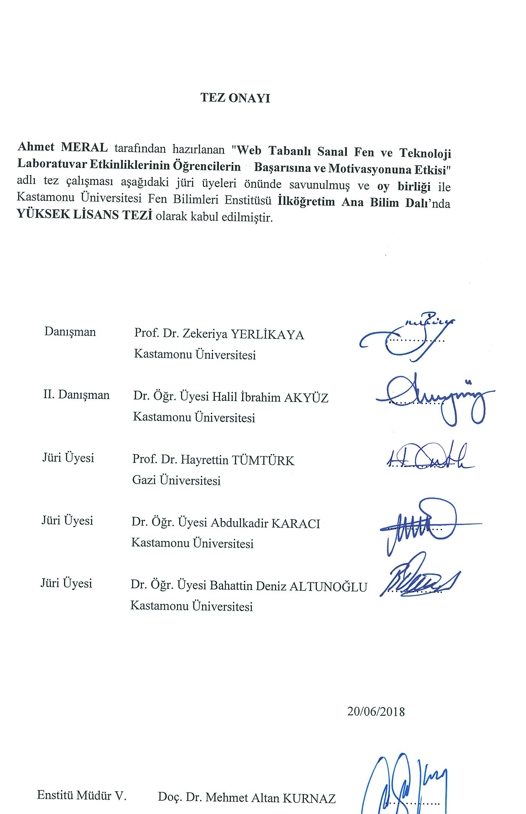
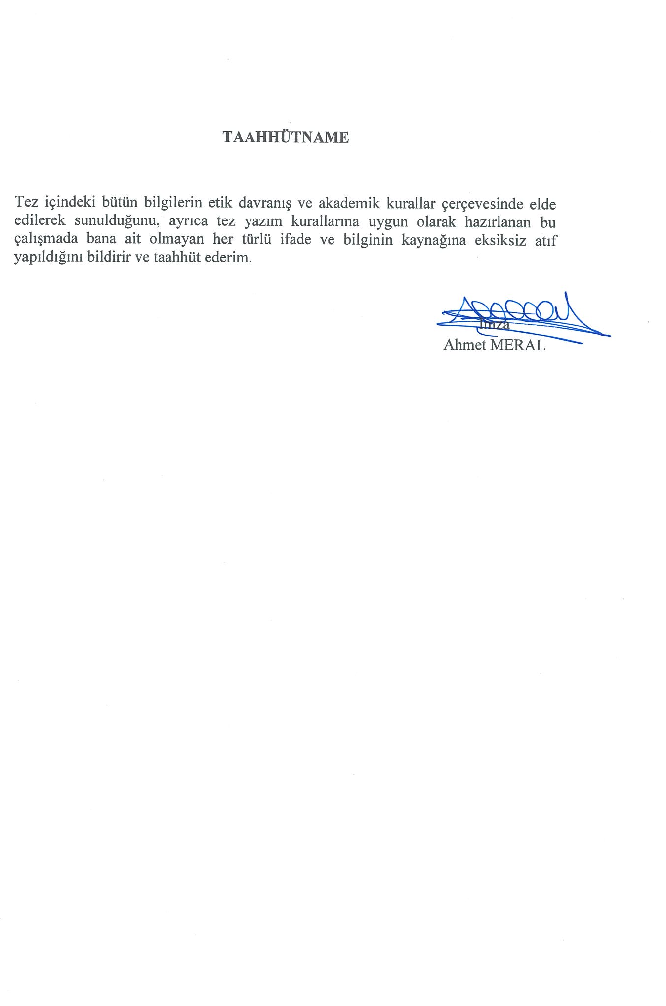

ÖZET
Yüksek Lisans Tezi
WEB TABANLI SANAL FEN VE TEKNOLOJİ LABORATUVAR ETKİNLİKLERİNİN ÖĞRENCİLERİN BAŞARISINA VE MOTİVASYONUNA ETKİSİ
Ahmet MERAL
Kastamonu Üniversitesi
Fen Bilimleri Enstitüsü
İlköğretim Ana Bilim Dalı
Danışman: Prof. Dr. Zekeriya YERLİKAYA
II. Danışman: Dr. Öğr. Üyesi Halil İbrahim AKYÜZ
Fen bilimleri eğitimi laboratuvar uygulamalarında, yapılan etkinliklerle hedeflenen kazanımların sağlanmasında birçok sorun yaşanmaktadır. Teknoloji ve İnternet destekli ortamların kullanılmasıyla bu sorunların azaltılabileceği düşünülmektedir. Fen bilimleri eğitiminde sanal laboratuvar etkinlikleri tasarlamak ve internet ortamında öğrencilerin kullanıma sunmak eğitimcilerin yükünü hafifleteceği ve öğrencilerin de başarı ve motivasyonunu arttıracağı yönündeki görüşler yapılan bilimsel araştırmalarla ortaya konulmaktadır.
Bu çalışmada, Fen Bilimleri dersi öğretmelerinin laboratuvar ortamında yapmakta zorlandıkları veya yapamadıkları etkinliklerden bir kısmı seçilerek, bilgisayar ortamında yeniden tasarlanmış ve. etkinliklerin uygulanmasının öğrenci motivasyon ve başarısına etkisi araştırılmıştır. Yapılan araştırmada “ön test-son test kontrol gruplu model” kullanılmıştır. Araştırmaya 2014-2015 eğitim öğretim yılının bahar yarıyılında Kastamonu ilinde yer alan bir devlet ortaokulunda öğrenim gören toplam 136 sekizinci sınıf öğrencisi katılmıştır. Araştırmada veriler, sekizinci sınıf Fen ve Teknoloji dersinde işlenen “Maddenin Halleri ve Isı” ünitesini kapsayacak bir başarı testi ve öğrencilerin Fen Öğrenmeye yönelik motivasyonlarını ölçen bir motivasyon ölçeği yardımı ile toplanmıştır. Verilerin analizinde t-testi kullanılmıştır.
Elde edilen sonuçlara göre; geleneksel ve web tabanlı sanal etkinlik fen laboratuvarı kullanmanın öğrencilerin akademik başarısında olumlu yönde anlamlı bir fark oluşturduğu, ayrıca, geleneksel fen laboratuvarı ve sanal fen laboratuvarının birlikte kullanılması durumunda da; fen öğrenmeye yönelik motivasyon genel başlığında incelendiğinde ise deney grupları arasında yine anlamlı bir fark olduğu görülmüştür, hiçbir laboratuvar ortamı kullanmayan öğrencilerin akademik başarılarında bir fark oluşmadığı tespit edilmiştir.

Anahtar Kelimeler: Fen bilimleri eğitimi, web tabanlı laboratuvar, sanal laboratuvar, animasyon, kimya, madde,motivasyon.

2018, 215 sayfa
Bilim Kodu: 101

ABSTRACT
M. Sc. Thesis
THE APPLICATION EFFECT OF WEB-BASED ONLINE VIRTUAL SCIENCE AND TECHNOLOGY LABORATORY ACTIVITIES TO STUDENT MOTIVATION AND SUCCESS

Ahmet MERAL
Kastamonu University
Graduate School of Natural and Applied Sciences
Department of Head Primary Education

Supervisor: Prof. Dr. Zekeriya YERLİKAYA
Co-Supervisor: Assit. Prof. Dr. Halil İbrahim AKYÜZ
In the science laboratory education applications, in order to achieve the activities performed with crowded student groups; there are many difficulties. It is thought that these problems can be reduced by using technology and internet supported environments depending on the developments in technology. Designing virtual laboratory activities in sicience education and presenting the use of students on the internet environment will alleviate the burden of the educators and the opinions that the students will increase the success and motivation, are presented with scientific researches.In this study, some of the activities that sicience teachers teach in the laboratory environment are difficult or impossible to do are selected and redesigned in computer environment. Planned and designed activities are provided by students on internet. The application effect of the laboratory activities in the virtual environment to student motivation and success has been investigated. In the research, ‘pre-test post-test control group model’ was used as the real test models. In this research, 136 eighth-grade students from a state secondary school in Kastamonu participated in the research was carried out in the spring semester of 2014-2015 academic year. The data were collected with the help of a motivation scale, measuring the motivation of the students for science learning and an achievement test that will include the ‘states of matter and heat’ unit in the 8th grade science course.T-Test was used in the analysis of the data. According to the results obtained; traditional and web-based virtual activity using sicience labs has resulted in a significant positive difference in the academic achievement of students. In addition, if the traditional science lab and the virtual sicience lab are used together; motivation for performance, motivation for collaborative work, motivation for participation, motivation for learning science, motivation for communication, found that there is no difference in the academic achievement of students who don’t use any laboratory environment.

Key Words: Science education, web based laboratory, virtual laboratory, animation, chemistry matter, motivation.
2018, 215 pages
Science Code: 101

TEŞEKKÜR
Bu tez çalışmasında web tabanlı çevrimiçi sanal fen bilgisi laboratuvar etkinliklerinin ortaokul 8.sınıf öğrencilerinin başarılarına ve motivasyonuna etkisi incelenmek istenmiştir.
Öncelikle tez konusunu seçerken bana yardımcı olan, çalışmamın planlanmasında, araştırılmasında, yürütülmesinde ve oluşumunda ilgi ve desteğini esirgemeyen, engin bilgi ve tecrübelerinden yararlandığım, yönlendirme ve bilgilendirmeleriyle çalışmamı bilimsel temeller ışığında şekillendiren tez danışmanı hocalarım sayın Prof. Dr. Zekeriya YERLİKAYA ve Sayın Dr. Öğr. Üyesi Halil İbrahim AKYÜZ’ e sonsuz teşekkürlerimi sunarım.
“Sebep olan yapan gibidir” kaidesinde ifade edildiği gibi; bu tez çalışmasına başlamama vesile olması sebebiyle bu çalışmada emeği geçenler arasında ilk sırayı alması gerektiğini düşündüğüm, çalışmamı bitirmemde manevi desteğini her zaman hissettiğim ve unutmayacağım sayın Dr. Öğr. Üyesi Abdulkadir KARACI’ ya şükranlarımı sunuyorum.
İhtiyaç duyulan sanal laboratuvar etkinliklerinin tespit edilmesi, üretilmesi ve üretilen sanal laboratuvar etkinliklerinin öğrenciler tarafından kullanılması aşamalarında emeğini ve desteğini esirgemeyen Fen Bilgisi Öğretmeni değerli arkadaşım Sayın Sinan AKTAŞ’ a, İngilizce çeviri konusunda desteğini her zaman yanımda hissettiğim Orhan EVREN’ e ve Tez yazım kontrollerinde yanımda olan Uzm. Dr. Dt. Murat CORTCU’ ya teşekkürü bir borç bilirim.
Bu zorlu tez sürecinde benden desteğini bir an için bile esirgemeyen sevgili hayat arkadaşım Fatma Nur MERAL’e, varlıklarıyla her zaman mutluluk ve sevgi kaynağım olan; kızım Zeynep Beyza, oğullarım Mehmet Emin ve Ömer Metin’e, tüm eğitim hayatım boyunca benden maddi ve manevi desteklerini esirgemeyen her zaman yanımda olan sevgili anneme ve babama teşekkürlerimi ve saygılarımı sunarım.

Ahmet MERAL
Kastamonu, Haziran, 2018

İÇİNDEKİLER
Sayfa
TEZ ONAYI ii
TAAHHÜTNAME iii
ÖZET iv
ABSTRACT v
TEŞEKKÜR vi
İÇİNDEKİLER vii
SİMGELER ve KISALTMALAR DİZİNİ ix
ŞEKİLLER DİZİNİ x
TABLOLAR DİZİNİ xi
1. GİRİŞ 1
1.1. Problem Durumu 1
1.2. Amaç 3
1.3. Önem 4
1.4. Varsayımlar 5
1.5. Sınırlılıklar 6
1.6. Tanımlar 6
2. KURAMSAL TEMELLER 8
2.1. Eğitim, Öğrenme ve Öğretme 8
2.2. Fen Bilgisi Öğretimi 10
2.3. Fen Bilgisi Öğretiminde Laboratuvar Kullanımı 12
2.3.1. Fen Bilgisi Öğretiminde Laboratuvar Kullanmanın Önemi 12
2.3.2. Fen Bilgisi Eğitiminde Bilgi ve İletişim Teknolojilerinin Önemi 13
2.4. Bilgisayar Animasyonu İle Öğrenme 15
2.4.1. Fen Bilgisi Eğitiminde Animasyon Kullanımı 16

Sayfa
2.5. Web Tabanlı Çevrimiçi-Çevrimdışı Öğrenme 17
2.5.1. Fen Bilgisi Eğitiminde Web Tabanlı Öğretim Kullanımı 18
2.6. İlgili Araştırmalar 21
2.6.1. Fen Eğitiminde Web Tabanlı Ortamlar
ile İlgili Yapılmış Çalışmalar 21
2.6.2. Fen Öğretiminde Animasyon Kullanımı
ile İlgili Yapılmış Çalışmalar 26
2.6.3. Fen Öğretiminde Motivasyonun Arttırılması
ile İlgili Çalışmalar 30
3. YÖNTEM 33
3.1. Araştırma Modeli 33
3.2. Çalışma Grubu 34
3.3. Veri Toplama Araçları 35
3.3.1 Maddenin Halleri ve Isı Konusu Başarı Testi ( MHVIBT ) 35
3.3.2. Fen Öğrenmeye Yönelik Motivasyon Ölçeği Testi ( FÖYMÖT ) 38
3.4. Öğretim Materyali Tasarlama Aşamaları 39
3.5. Uygulama 47
4. BULGULAR 58
4.1. Akademik Başarı Ön Test ve Son Testine Ait Bulgular 58
4.2. Fen Öğrenmeye Yönelik Motivasyon Ölçeği Ön Testine
İlişkin Bulgular 62
4.3. Fen Öğrenmeye Yönelik Motivasyon Ölçeği Son Testine
İlişkin Bulgular 68
5. TARTIŞMA 79
5.1. Sonuç ve Tartışma 79
5.1.1. Akademik Başarı Testine Ait Sonuç ve Tartışma 79
5.1.2. Motivasyon Testine Ait Sonuç ve Tartışma 81
6. ÖNERİLER 85
KAYNAKLAR 87

Sayfa
EKLER 93
EK 1 Maddenin Halleri Ve Isı Ünitesi Başarı Testi 94
EK 2 Fen Öğrenmeye Yönelik Motivasyon Ölçeği 107
EK 3 Fen Ve Teknoloji Ders Kitabında Bulunan Etkinliklerin Olduğu Kitapçık 109
EK 4 Öğretmenlerin Uygulayamadığı Etkinlikleri
ve Uygulayamama Sebeplerini Belirttikleri Form 143
EK 5 Web Tabanlı Etkinliklerin Ekran Görüntüleri 146
ÖZGEÇMİŞ 215

SİMGELER ve KISALTMALAR DİZİNİ
MHVIBT : Maddenin Halleri ve Isı Konusu Başarı Testi
DG : Deney Grubu
KG : Kontrol Grubu
FÖYMÖT : Fen Öğrenmeye Yönelik Motivasyon Ölçeği Testi
WTSEM : Web Tabanlı Sanal Etkinlik Merkezi
GY : Geleneksel Yöntem
MEB : Milli Eğitim Bakanlığı
N : Denek sayısı
X : Ortalama
S : Standart Sapma
Sd : Serbestlik Derecesi
T : t-Testi için t değeri
P : Anlamlılık Düzeyi
Df : Serbestlik Derecesi
F : Frekans
akt : Aktaran
vd : Ve Diğerleri
BDÖ : Bilgisayar Destekli Öğretim
WTÖ : Web Tabanlı Öğretim

ŞEKİLLER DİZİNİ
Sayfa
Şekil 3.1. Laboratuvar Etkinliklerinin Ders Kitabındaki İşlem Basamakları 41
Şekil 3.2. Web Tabanlı Sanal Etkinlik Merkezi Kullanıcı Giriş Ekranı 45
Şekil 3.3. Web Tabanlı Sanal Etkinlik Merkezi Etkinlik Ekranı 46
Şekil 3.4. Web Tabanlı Sanal Etkinlik Merkezi İlk Karşılama Ekranı 48
Şekil 3.5. Etkinlik Özeti 49
Şekil 3.6. Etkinlik Öncesi Ders Anlatım Ekranı 50
Şekil 3.7. Etkinlik Öncesi Hazırlık Çoktan Seçmeli Soru 50
Şekil 3.8. Etkinlik Öncesi Hazırlık Sürükle-Bırak Sorusu 51
Şekil 3.9. Etkinlik Uygulamasından Bir Görüntü 51
Şekil 3.10. Etkinlik Uygulamasından Bir Görüntü 52
Şekil 3.11. Etkinlik Uygulamasından Bir Görüntü 52
Şekil 3.12. Etkinlik Uygulamasından Bir Görüntü 53
Şekil 3.13. Etkinlik Sonunda Elde Edilen Sıcaklık Değerleri Sonuç Tablosu 53
Şekil 3.14. Sanal Deney Sonrası Test Sınavı Soru Örneği 54
Şekil 3.15. Etkinlik Bitirme Ekranı 54
Şekil 3.16. Etkinlik Listesi Eğitimci Ekranı 55
Şekil 3.18. Etkinlik Raporu Öğrenci Listesi 56
Şekil 3.19. Öğrenci Etkinlik Tamamlama Detayları 57

TABLOLAR DİZİNİ
Sayfa
Tablo 1.1. Araştırma gruplarının kullandıkları laboratuvar yöntemleri
ve öğrenci sayıları 5
Tablo 3.1. Deney Deseni 33
Tablo 3.2. Çalışma Gruplarının Cinsiyete Göre Dağılımları 35
Tablo 3.3. Ön test Soruları ve Öğrenci Kazanımlarının Sorulara Göre Dağılımı 37
Tablo 3.4. Fen Öğrenmeye Yönelik Motivasyon Ölçeği Testi, Faktör ve
Soru Dağılımları 38
Tablo 3.5. 2013-2014 Eğitim Öğretim Yılı Kastamonu İli Merkez İlçesi Fen ve
Teknoloji Dersi Laboratuvar Etkinliklerinin Yapılamama Durumları 40
Tablo 4.1. Ön Test Akademik Başarı Puanlarının Kontrol-Deney
Gruplarına Göre Betimsel İstatistikler 58
Tablo 4.2. Gruplar Arasındaki Başarı Ön Test Puan Ortalamalarının
Karşılaştırılması (ANOVA) 59
Tablo 4.3. Son Test Başarı Puanlarının Betimsel İstatistikleri 59
Tablo 4.4. Varyansların Homejenliği Testi 60
Tablo 4.5. Son Test Başarı Puanına Göre İki Yönlü Varyans Analizi Sonuçları 61
Tablo 4.6. Araştırma Yapmaya Yönelik Motivasyon Ön Test
Betimsel İstatistikler 62
Tablo 4.7. Performansa Yönelik Motivasyon Motivasyon Ön Test
Betimsel İstatistikler 63
Tablo 4.8. İletişime Yönelik Motivasyon Ön Test Betimsel İstatistikler 64
Tablo 4.9. İşbirlikçi Çalışmaya Yönelik Motivasyon Ön Test Betimsel
İstatistikler 64
Tablo 4.10. Katılıma Yönelik Motivasyon Ön Test Betimsel İstatistikler 65
Tablo 4.11. Fen Öğrenmeye Yönelik Motivasyon Ön Test Betimsel İstatistikler 66
Tablo 4.12. Uygulama Öncesi Grupların Motivasyon Puanlarınının
Farklılığının Varyans analizi İle İncelenmesi 67
Tablo 4.13. Araştırma Yapmaya Yönelik Motivasyon Son Test
Betimsel İstatistikler 69
Tablo 4.14. Araştırma Yapmaya Yönelik Motivasyon Testi İki Yönlü
KOVARYANS Analizi Sonuçları
(Motivasyon Ön Test Yardımcı Değişken) 69
Tablo 4.15. Performansa Yönelik Motivasyon Son Test Betimsel İstatistikler 70
Tablo 4.16. Performansa Yönelik Motivasyon Testi İki Yönlü KOVARYANS
Analizi Sonuçları ( Motivasyon Ön Test Yardımcı Değişken ) 71
Tablo 4.17. İletişime Yönelik Motivasyon Son Test Betimsel İstatistikler 71
Tablo 4.18. İletişime Yönelik Motivasyon Testi İki Yönlü KOVARYANS
Analizi Sonuçları ( Motivasyon Ön Test Yardımcı Değişken ) 72
Tablo 4.19. İşbirlikçi Çalışmaya Yönelik Motivasyon Son Test
Betimsel İstatistikler 73

Sayfa
Tablo 4.20. İşbirlikçi Çalışmaya Yönelik Motivasyon Testi İki Yönlü
KOVARYANS Analizi Sonuçları
(Motivasyon Ön Test Yardımcı Değişken) 74
Tablo 4.21. Katılıma Yönelik Motivasyon Son Test Betimsel İstatistikler 75
Tablo 4.22. Katılıma Yönelik Motivasyon Testi İki Yönlü KOVARYANS
Analizi Sonuçları ( Motivasyon Ön Test Yardımcı Değişken ) 76
Tablo 4.23. Fen Öğrenmeye Yönelik Motivasyon Son Test
Betimsel İstatistikler 77
Tablo 4.24. Fen Öğrenmeye Yönelik Motivasyon Testi İki Yönlü KOVARYANS
Analizi Sonuçları ( Motivasyon Ön Test Yardımcı Değişken ) 78

- GİRİŞ

Problem Durumu
Öğrenme doğum ile başlayıp bir ömür boyu devam eden bir serüvendir. İnsanoğlu hayatının her anında öğrendiği ve bu öğrendiklerini yaşamına tatbik ettiği müddetçe kendisini yeniler ve geliştirebilir. Bu sebeple öğrenme kaçınılmaz bir zorunluluktur.
Bilinçli öğrenme sürecinin olduğu süreçlerden birisi de eğitimdir. Temel anlamı ile eğitim kendi kendine elde ettiği yaşantılar yoluyla ve kasıtlı olarak istendik değişiklikler meydana getirme sürecidir (Demirel, 2000).
Eğitim; toplumların yaşamına yön verdiği gibi doğduğu andan itibaren başlayıp bireyin, sorgulayan, araştıran ve üreten, inceleyen ve sorumluluk sahibi olarak yetişmesini sağlayan olgudur (Daşdemir, 2006).
Ülkelerin ekonomik, kültürel ve diğer alanlarda kalkınarak çağdaş medeniyetler seviyesine gelmesi için en önemli faktör insan ve insanın vasıflı olarak yetiştirilmesidir (Dilekmen, 2008).
Eğitim sistemlerinin temel amacı, öğrencilere hazır bilgileri aktarmaktan ziyade, bilgiye ulaşabilme yeteneklerini kazandırmak olmalıdır. Bunun gerçekleşebilmesi için ise, ezbercilikten ziyade kavrayarak öğrenme, karşılaşılan yeni vaziyetlerle alakalı problemleri halledebilme ve bilimsel metot süreci ile ilgili yetenekleri gerektirir (Kaptan, Fen Bilgisi Öğretimi, 1998).
Ülkeler kendi imkânları ölçüsünde kalite bir eğitim sistemi planlamaya çalışmaktadır. Bu planlamaların yapılması, bu sitemin vazgeçilmezi olan öğretmen ve öğrenciler ile örtüşmüyorsa başarı oldukça düşüktür. (Doğan, Oruncak, & Günbayı, 2003). Bu sebeple eğitim planlaması ve eğitim ortamlarının hazırlanmasında uygulayıcıların (öğretmenler) ve uygulananların (öğrenciler) görüşleri ve ihtiyaçları birinci derecede göz önünde bulundurulmalıdır.
Fen bilimleri ülkelerin gelişmesi ve kalkınmasında önemli bir yere sahip olduğu gibi insanların da dünyayı anlamaları ve hayatını kolaylaştırmada önemli bir yere sahiptir.
Fen bilimleri alanındaki yenilikler ve gelişmeler toplum hayatını kolaylaştıracak yönde etkilemekte olup, fen bilimleri ve onun eğitiminin önemi her geçen gün artmakta olup gelişmiş ve gelişmekte olan uluslar fen bilimleri eğitimine önem vermektedirler.
Fen eğitiminin temel amacı, fen kavramlarının ve bilimsel süreç becerilerinin öğrencilere kazandırılması olarak tanımlanabilir. Fen kavramlarının öğrencilere kazandırılmasının alt amaçları da, fen ile ilgili yenilikleri takip etmek, bilişsel gelişim sağlamak, bir üst eğitim için temel bilgi vermek, doğayı tanımak, günlük hayatı tanımak, fen dersine karşı olumlu tutum geliştirmek, güncel olay-bilimsel gerçek ilişkisini kurabilmek v.b. olarak sıralanabilir (Çoban, 2009).
Fen bilimleri Öğretiminin en önemli problemlerinden birisi de öğrencilerin öğrendikleri konularının pratik ve uygulamalarını yeterince yapamamalarıdır. Laboratuvar etkinlikleri soyut olan kavramların daha iyi kavrayabilmeleri için oldukça önemlidir.
Laboratuvar ortamında öğrencilere deney yoluyla öğrenmelerini kolaylaştırmayı sağlamanın önünde bir takım engellerin olduğu muhakkaktır. Bu engelleri kısaca;
• Kalabalık olan sınıf mevcutlarında yapılan etkinliklerin öğrenciye aktarılmasındaki zorluklar,
• Fiziksel ortam yetersizlikleri ve bakım maliyetleri,
• Öğrencilerin istedikleri zaman Laboratuvar ortamını kullanamamaları,
• Laboratuvar ortamında sınıf kontrolünün zorlukları,
• Malzeme temini,
• Etkinliği gerçekleştirmedeki yüksek maliyet,
• Güvenlik olarak sıralayabiliriz.
(Meral, Aktaş, Akyüz, & Yerlikaya, 2014) Kastamonu il merkezinde görev yapmakta olan 22 adet Fen ve Teknoloji dersi öğretmeniyle 2013-2014 Eğitim/Öğretim yılı sonunda yılsonu değerlendirmelerini almak ve bir sene boyunca laboratuvar etkinliklerinin yapılma durumlarını tespit etmek amacıyla yapılan görüşme çerçevesinde elde edilen nitel veriler ışığında öğretmenlerin laboratuvar etkinliklerini yapamama sebepleri genel olarak şu başlıkları içermektedir;
- Zaman Yetersizliği,
- Araç-Gereç yetersizliği,
- Etkinliğin basit olması,
- Tehlikeli madde içermesi,
- Malzeme Eksikliği,
- Yapılması zor olması,
- Etkinliğin gereksiz görülmesi.
Gibi sebeplerin yanında öğrencilerin temel olarak fen, matematik ve okuma becerilerinin uluslararası standartlarda 72 ülke ve 540.000 öğrencinin katılımıyla gerçekleştirildiği PISA araştırmasının 2015 yılı sonuçlarına bakıldığında ülkemiz öğrencilerinin fen okuryazarlığı başlığı altındaki başarı ortalamalarının 425 puan ile dünya ortalaması olan 465 puanın altında olduğu gözlemlenmektedir.
Bu sebeple Fen bilimleri dersindeki konuların etkili bir şekilde öğrencilere aktarılması ve bilginin kalıcı olması için alternatif yolların aranması gerekmektedir.
Fen bilimleri dersinde laboratuvar etkinliklerini yapmanın önündeki engelleri kaldırıp, derse karşı motivasyonu arttırarak başarıyı daha da yukarılara çıkarmak için bilişim teknolojilerinin olanaklarından faydalanılabileceği düşünülmektedir.

Amaç
Bu çalışmanın amacı Fen bilimleri dersinde öğrencilerin etkili, verimli ve ilgi çekici öğrenmelerini sağlamak amacıyla yapılmaya çalışılan, önünde bir kısım zorluk ve imkânsızlıkların bulunduğu laboratuvar etkinliklerinin web tabanlı sanal bir ortamda yapılmasıyla birlikte öğrencilerin akademik başarılarına ve fen öğrenmeye yönelik motivasyonlarına olan etkilerini araştırmaktır. Bu amaçlar doğrultusunda aşağıdaki sorulara cevaplar aranmıştır.
1.a Web tabanlı sanal fen ve teknoloji laboratuvarı ve geleneksel laboratuvar ortamını kullanan grubun uygulama öncesi akademik başarı düzeyleri ve motivasyonları açısından uygulama sonrası ile anlamlı farklılıklar var mıdır?
1.b Sadece geleneksel laboratuvar ortamını kullanan grubun uygulama öncesi akademik başarı düzeyleri ve motivasyonları açısından uygulama sonrası ile anlamlı farklılıklar var mıdır?
1.c Sadece Web tabanlı sanal fen ve teknoloji laboratuvarını kullanan grubun uygulama öncesi akademik başarı düzeyleri ve motivasyonları açısından uygulama sonrası ile anlamlı farklılıklar var mıdır?
1.d Hiçbir laboratuvar ortamını kullanmayan grubun uygulama öncesi akademik başarı düzeyleri ve motivasyonları açısından uygulama sonrası ile anlamlı farklılıklar var mıdır?

Önem
Fen bilimleri öğretiminde öğrencilerin öğrendikleri konuların pratik ve uygulamalarını yeterince yapamamaları önemli bir eksiklik olarak görülmektedir. Laboratuvar ortamında öğrencilere deney yoluyla öğrenmelerini kolaylaştırmayı sağlamanın önünde yukarıda bahsettiğimiz engellere ek olarak;
- Fiziksel ortam yetersizlikleri ve bakım maliyetleri,
- Öğrencilerin istedikleri zaman laboratuvar ortamını kullanamamaları,
- Laboratuvar ortamında sınıf kontrolünün zorlukları,
- Deney malzemelerinin temini,
- Deney gerçekleştirmedeki yüksek maliyet,
- Güvenlik,
gibi sebepleri de eklediğimizde etkili bir fen ve teknoloji eğitiminin gerçekleşmesi oldukça zorlaşmaktadır.
Bu çalışmadan elde edilecek olumlu sonuçlara göre eğitimciler fen ve teknoloji laboratuvarının yerine web tabanlı sanal etkinlik merkezlerini kullanarak öğrencilerinin etkinlik yaparak başarı ve motivasyonlarını arttırma imkânına kavuşmalarını sağlayacaktır.
Fen eğitiminde animasyon kullanımının akademik başarıya ve motivasyona etkileri üzerine çalışmalar yapılmış olmasına rağmen, web tabanlı sanal etkinlik merkezi oluşturulup laboratuvar ortamında öğretmenin uyguladığı etkinliğin bire bir aynısına yakın bir senaryo şeklinde animasyon ortamında tasarlanıp öğrenciler üzerindeki etkisinin araştırılmış olması şeklinde yapılmış çalışma yok denecek kadar azdır.
Bu araştırmada 2014-2015 Eğitim-Öğretim yılı bahar yarıyılında, 8.sınıf fen ve teknoloji dersinde dört (4) sınıfta öğrenim gören toplam 133 adet öğrenci ile çalışılarak web tabanlı sanal etkinlik merkezi kullanmak ile geleneksel laboratuvar ortamı kullanmak ya da kullanmamak arasındaki farklar araştırılmıştır. Grupların öğrenci dağılımları ve kullandıkları yöntemler Tablo 1.1. Araştırma gruplarının kullandıkları laboratuvar yöntemleri ve öğrenci sayıları’ de detaylı bir şekilde belirtilmiştir.
Tablo 1.1. Araştırma gruplarının kullandıkları laboratuvar yöntemleri ve öğrenci sayıları
Sınıflar | Kullanılan Laboratuvar Türü | Öğrenci Sayısı
8-A | - Sanal Laboratuvar  - Geleneksel Laboratuvar | 36
8-B | - Geleneksel Laboratuvar | 33
8-D | - Sanal Laboratuvar | 31
8-E | - Hiçbiri | 33

Varsayımlar
- Araştırmaya katılan öğrencilerin bilgisayar ve internet kullanım becerileri arasında anlamlı bir farklılığın bulunmadığı kabul edilmiştir.
- Araştırmada tasarlanarak kullanılan öğrenim materyallerinin geçerliliğine ilişkin uzman görüşleri yeterlidir.
- Araştırmanın uygulama sürecinde kontrol altına alınamayan çeşitli içsel ve dışsal değişkenler (zekâ, ilgi, zaman, öğrencilerin derse aç, isteksiz ve yorgun gelmeleri vb.) deney ve kontrol grubunu aynı derecede etkilemiştir.
- Her iki gruptaki öğrenciler ölçüm araçlarındaki sorulara samimiyetle yanıt vermiştir.
- Hazırlanan sınavlar öğrencilerin başarılarını ölçer niteliktedir.
- Dersin anlatımında bilgilerin veriliş sırası tüm gruplar için de aynıdır.
- Araştırmada ölçüt alınan test maddeleri ile ilgili uzman kanıları yeterlidir.

Sınırlılıklar
- Araştırmanın bulguları, 2014-2015 eğitim-öğretim yılı ikinci döneminde Kastamonu Merkez ilçesinde bir devlet ortaokulunun 8.sınıfında öğrenim gören toplam 137 öğrenciden elde edilen verilerle sınırlıdır.
- Beş haftalık bir uygulamayı içeren, 8. Sınıf Fen ve Teknoloji dersi öğretim programında yer alan “Maddenin Halleri ve Isı” ünitesi ile sınırlıdır.
- Araştırmacı tarafından hazırlanan “Web Tabanlı Sanal Etkinlik Merkezi” isimli çevrimiçi kullanılabilen yedi adet öğretim materyali ile sınırlıdır.
- Araştırmada kullanılan “Maddenin Halleri ve Isı Konusu Başarı Testi” ve “Fen Öğrenmeye Yönelik Motivasyon Ölçeği Testi” ölçme araçlarıyla sınırlıdır.

Tanımlar
Web Tabanlı Eğitim : Web tabanlı öğrenme,teknolojik cihazlar (Bilgisayar,tablet,akıllı telefon,vs..) vasıtasıyla kişinin doğrudan veya dolaylı bir şekilde etkileşim kurabileceği, öğrenci ve öğretmen sayısı arttırılabilecek bir şekilde katılımın sağlanabileceği senkron yada asenkron öğrenmenin meydana gelebileceği, sosyal statülerin olmadığı, duyma ve görebilme avantajlarının olduğu platformlardır (Engin, Tösten, & Kaya, 2010).
Motivasyon: İnsan içgüdüsünü harekete geçiren, bu hareketlerin istikrarını ve enerjisini saptayan, hareketleri yönlendirip, devamlılığını sağlayan duyuşsal bir unsurdur (Yılmaz & Çavaş, 2007).
Akademik Başarı: Talebelerin gördükleri derslerdeki aldıkları notların ortalaması, öğrenciden beklenilen tutumları gösterme ve istenilen kriterlere erişebilme seviyesi olarak tanımlanabilir (Duru & Balkıs, 2015).
Animasyon: Bilgisayara ekranındaki görüntü ve resimlerin canlandırılmış, çizgili ve daha ayrıntılı bir şekilde yapılmış halidir. Animasyonlar bazı nesnelerin ortaya çıkıp, bazı nesnelerin de yok olduğunu, şekil ve renkleri değişime uğradığını gösterir (Laybourne, 1998).
Sanal Gerçeklik: Elektronik ortamda oluşturulan 3 boyutlu görüntülerin teknolojik cihazlar vasıtasıyla zihinlerde gerçek bir ortamda olma duygusu vermesinin yanında, ortamdaki nesnelerle etkileşim sağlayabilen bir teknoloji olarak tarif edilebilir. (Kayabaşı, 2005).
Çevrimiçi Öğrenme : İnternet veya bir bilgisayar ağı üzerinden, kişinin kendi kendine öğrenmesi ile meydana gelen, bilgiye ulaşırken zaman ve mekandan bağımsız olabilen, çevrimiçi (online) ya da çevrimdışı (offline) olarak diğer öğrenciler (öğrenenler) ve öğretmenler (öğretenler) ile iletişim kurulabilen, kişilere hayat boyu eğitimin imkanlarından yararlanma olanağı sağlayan bir öğrenme ortamıdır (URL-7, 2018).
Web Tabanlı Öğrenme : Çok kolay bir şekilde ulaşılabilen, farklı depolama ve görüntüleme alternatiflerini sunabilen, basit, olabildiğince kuvvetli duyurabilme şekline sahip olabilen ve multimedya (çoklu ortam) olanaklarını içinde bulundurabilen bir öğrenme-öğretme şekli olarak tanımlanabilir (Koçoğlu & Sezgin , 2016)

- KURAMSAL TEMELLER

Eğitim, Öğrenme ve Öğretme
Eğitimin tanımı üzerine bir araştırma yapıldığında genellikle her eğitimci eğitimi değişik ifadelerle farklı şekillerde tanımlamışlardır. Bu tanımlardan, literatürde çok geçenlerden dikkat çeken bazı tanımları şu şekilde özetleyebiliriz;
Eğitim, bireyin davranışlarını istendik yönde değiştirme veya geliştirme süreci olarak açıklanabilir (Senemoğlu, 2001). Bir başka ifade ile kendisinde olmasını istediği bir davranışı ya da kendisinde olup, değişmesini istediği davranışını kendi çabalarıyla değiştirmeye çalışır.
Eğitimi, “bireyin içinde yaşadığı toplumda davranış biçimleri edindiği süreçler toplamı” olarak tanımlayan Varış (1997) ise bu tarifin vakit,yer açısından büyük ve karışık bir alanı olduğu ifade edilmiştir. Bunun yanında eğitimin kişiler için düzenli ya da bilinen anlamda hayat boyu sürdüğü ve her tecrübenin insan hayatında belli bir ölçüde reaksiyon oluşturduğunu belirtmiştir.
Bu tanımalara baktığımız zaman eğitimin, kişinin gelişmesini esas alan ve buna yardım eden, bilgi, beceri ve davranışlar kazanmasını sağlayan bir süreç olduğu sonucunu çıkarabiliriz.
Öğrenmenin tarifi hakkında bir araştırma yapıldığı zaman birçok yerde sadece akademik bilgilere sahip olabilme anlaşılmaktadır. Öğrenmeyi sadece bu manada anlamış olursak, öğrenmeye olabildiğince sınırlı ve yetersiz bir mana atfetmiş oluruz. Bu durum öğrenmenin hayatımızdaki ehemmiyeti ve kapsamını müşahedemizi ve tetkik etmemizi zorlaştırabilir. Psikolojide öğrenme nosyonuna çok daha geniş bir mana atfedilmiştir. Öğrenme, yaşantılar vesilesiyle tutumlarda ortaya çıkan uzun zamanlı değişmeler olarak tarif edilmiştir.
Bu tarifte iki hususun ilgimizi çekmesi icap eder. Bunlardan birincisi, öğrenmenin bir tutum değişikliği olduğudur. Zira bir mahareti ya da bir bilgiyi öğrenen bir şahısın er yada geç tutumlarında belirgin bir değişim olur. Mesela, araç kullanmayı, okuma yazmayı ya da yabancı bir lisan konuşmayı bilmeyen bir kişinin, bu yetenekleri öğrendikten sonra tutumlarında değişim olur.
İkinci husus olarak da tutumlarda ortaya çıkan değişikliklerin bir öğrenme vakası olarak onaylanabilmesi için söz konusu tutum değişimlerinin uzun vadede olması gerekir. (URL-1, 2011).
Bireyin tutumlarındaki varyasyonların örgün ve metodik etkinlikler neticesi olması, tutumların istenilen kalitede olmasına imkân verir. Kişilerin eğitimleri devamlı ve farklı sahalarda olduğu için bazı tutumları kendi başlarına kazanmaları veya değiştirmeleri oldukça güçtür. Bu sebeple; aile içerisinde, etrafta, eğitim ortamlarında kişilerin eğitimleri devamlılık göstermektedir. Eğitimin istenilen hedefler yönünde olması için bir dizi çabalar ve etkinlikler yapılmaktadır. Bu şekildeki öğrenmeyi meydana getiren etkinliklerine öğretmen denir (Bilen, 1999).
Öğrenme, verilere erişme kanallarını bilme ile aynı anlamdadır. Kişiler, öğrenme yöntemlerini kullanarak, bu yöntemleri daima geliştirerek ve daima öğrenme faaliyetinde bulunarak hayat boyunca öğrenme fırsatı elde ederler (Enger & Yager, 1998).
Bunların yanında Bruner öğrenmeyi faal bir vetire olarak görmekte ve tedrisatın talebelerin faal katılımı ile gerçekleşmesini tavsiye etmektedir. Keşfetme yaklaşımı talebe odaklı olup, tasarlama ve bulmayı esas alır (Akgün, 1995).
Ausubel, talebelerin kavram, prensip ve yargıları eğitmenin izah edici bir tutum ile anlatmasına dayanarak kavrayabildiği bir öğrenme yaklaşımı olarak tanımlamıştır. Ona göre veriler anlamlı ve uyumlu bir biçimde umumiden özele doğru (tümdengelimci bir yaklaşımla) talebelere kavratılmaya çalışılır (Akınoğlu, 2003, 138).
Bireyin tutumlarındaki varyasyonların tasavvurlu ve düzenli faaliyetler neticesinde gerçekleşmesi, tutumların istenilen özelliklerde olmasına imkan sağlar. Kişilerin eğitimleri daima ve değişik sahalarda olduğundan bazı tutumları kendilerinin kavraması ve değiştirmeleri güçtür. Bundan dolayı; ailede, çevresinde, eğitim ortamında bireylerin eğitimleri devamlılık göstermektedir. Eğitimin istenilen amaçlar istikametinde gerçekleşmesi için bir takım faaliyetler ve etkinlikler yapılmaktadır. Bu biçimde öğrenmeyi gerçekleştirme faaliyetine öğretmen denir (Bilen, 1999).
Devamlı etüt edilen ve geliştirilen öğrenme-öğretme metot ve prensipleri çeşitli düşünceleri eğitim düzeninin içerisine dahil etmektedir. Bilhassa son senelerde göze çarpan aktif ve etkili öğrenme anlayışları, tüm kesimler tarafından kabul görmektedir. Talebelerin öğrenme faaliyetinin içerisinde olması, yaparak ve yaşayarak kavramaları,eğitim ortamlarında muhattap oldukları durumların günlük hayatla ilişkili olması göze çarpan önemli noktalar olarak varsayılmaktadır. Eğitimcilerin odak olduğu, tek taraflı bir iletişimin olduğu ve tüm karar sistemlerinde etkili oldukları bir düşünce talebelerin gelişim husisiyetlerine uygun düşmemektedir. Zira böyle bir tedrisat,verimli ve sürekli öğrenmeleri menfi etkilemektedir (Yaman, Fen Bilgisi Eğitiminde Probleme Dayalı Öğrenmenin Öğrenme Ürünlerine Etkisi, 2003).

Fen Bilgisi Öğretimi
Bilgiye çok kolay ulaşılabilme imkânına sahip olduğumuz bu zamanda eğitim modelimizde temel amaç, talebelerimize hazır bilgileri aktarmaktan ziyade bilgiye erişebilme yeteneklerini edindirmek olmalıdır. Bu amaca ulaşabilmek için ise, üst seviyede zihni vetire yetenekleriyle olur. Bir başka ifadeyle ezberden ziyade idrak ederek öğrenme, rastlanılan yeni vaziyetlerle ilgili sorunları halledebilme ve bilimsel metot süreç yeteneklerini gerektirir. Bu niteliklerin kazandırıldığı derslerden birisi de fen bilimleri dersleridir. Bilinen bir gerçektir ki insanlar en iyi yaparak, yaşayarak çok daha iyi kavrayarak öğrenirler. Ancak eğitim ortamlarımızda büyük bir oranla bu gerçek göz önünde bulundurularak eğitim verilemez. Deney yaparak öğrenilmeye çalışılan fen bilimleri dersleri talebelerin derse karşı isteklerini arttırır, öğrencilerin fen bilimlerini öğrenmede ısrarcı olmalarına vesile olur. Yaparak, yaşayarak öğrencinin aktif olduğu ortamlarda kavratılan fen dersleri talebelerin sual sormalarını, hazır cevaplara istek duymamalarını sağlar. Ezberleyerek öğrenmeden uzak, deney yapılarak öğrenilmeye çalışılan fen bilimleri dersleriyle talebeler sual sormayı, sorunu belirlemeyi, müşahede etmeyi, varsayımda bulunmayı, bilgiler toplayıp analiz ederek sonuca varmayı ve bu sonuçlarla yargıda bulunmayı öğrenirler.
Günümüz teknoloji çağı bireyleri çeşitli bilimsel sorunlar hakkında fikir sahibi olmak zorundadır. Fen ve teknoloji konusunda belli bir bilgi birikimi olan bireylerden; kilit nosyonları ve ahlaki değerleri değerlendirme, neticelerini önemseyerek harekete geçme, kuşkucu olma, tabii olayları ve tabii olaylara ilişkin insan endişelerini anlamada akılcı ve üretken olma eylemleri beklenir. Fen müfredatını, teknoloji, fen ve insanlar aksanıyla öğretmek, kavramların daha iyi öğrenilmesini sağlar. Fen Bilimleri, ilmi süreçlerle öğretilirse, talebeler süreç becerilerini elde ederler ve bu becerileri günlük yaşantılarında kullanırlar. Talebelerin fen bilimlerine karşı daha pozitif tutumları olur, ayrıca keşfetmeye yönelik becerileri de gelişir (Kaptan, Fen Bilgisi Öğretimi, 1998).
Fen bilimleri, malumatın oluşması kadar malumatın hangi yöntemlerle elde edileceği konusunda da durur. Bu sebeple fen bilimleri eğitiminde muhakeme etme ve sorun çözmenin bireyde alışkanlık haline gelmesi için bu konuda çalışmalar yapmak gerekmektedir. Öğrenme için verilerin akılda tutulması yerine neden-sonuç ilişkileri ve gerçek hayat ile ilişki kurmaya önem verilmelidir. Fen bilimleri eğitimi, faal gözlem yapmaya, gözlemlerin tecrübelerle desteklenmesine, merak edilen meselelerin tabiattaki örneklerinin incelenmesine dayanır. Fen bilimleri müfredatında hayatın kendisi incelendiği için, talebelere verilecek olan eğitim doğrudan tabiatta yapılan izlenimlerin aydınlanmasını sağlar. Gerçek hayatın eğitimle takviye edilmesi, bilimsel okur-yazarlığın fonksiyonel olarak entegrasyonu, çoklu düzen ve düzenler arası okuryazarlık ile tamamlanması gerekmektedir (Brady, 1999). Bu niteliklere uygun yapılan fen bilimleri eğitimi, talebeye keşfetme ve tenkid ederek düşünebilme yeteneği kazandırır, etrafını tanımasına ve sevmesine yardımcı olur. Öğretmeni, ailesi ve günlük hayatta çevresindeki insanlar ile daha verimli iletişim kumasına yardımcı olur. Fen bilimleri eğitimi ile mantık yürütme yeteneği de geliştirilebilir. Talebelerin fen yetenekleri gelişirken, pratik yetenekleri de çoğalır ve fen haricindeki konuları kavramaları kolaylaşır. Bu sayede kavrama becerileri gelişmiş olur. İyi sorun çözen talebeler, gerçek hayattaki sorunların da üstesinden kolaylıkla gelebilmektedirler.
Yapılmış olan araştırmalarda, talebelerin kendilerine sunulan bir sorunu çözmenin ötesinde zihinsel yetenekleri istenilen seviyede geliştiremedikleri tespit edilmiştir. Bu durumun en önemli nedeninin ders kitaplarına bağlı kalarak yapılmaya çalışılan eğitimden kaynaklandığı tespit edilmiştir (Gonzales, 1994). Fen öğretiminin doğası gereği de derslerde mümkün mertebede düz anlatımdan kaçınılıp, öğrencilerin öğrenme etkinliklerine çeşitli düzeylerde aktif olarak katılmaları sağlanarak etkili bir öğrenme sağlanabilir. Öğrencilerin etkinlikleri yaparak öğrenmelerini sağlayan yöntemlerin başında da laboratuvar yöntemi gelmektedir.

Fen Bilgisi Öğretiminde Laboratuvar Kullanımı
Fen Bilimleri Laboratuvarları, fen eğitiminde oldukça önemli rol oynamaktadırlar. Fen Bilimleri laboratuvar etkinlikleri ile daha fazla öğrenmenin oluştuğunu ifade etmektedirler (Hofstein & Lunetta, 1982). Fen Bilimleri Eğitiminde laboratuvar etkinlikleri, talebelerin bilmediklerini öğrenmeleri, farklı yollardan edinilmiş bilgilerin gerçekliğini net bir şekilde görmeleri için yapılır. Deneyleri gözlemlerden ayıran en önemli faktör kontrollü olmasıdır (Kaptan & Korkmaz, Fen Bilgisi Öğretimi, 1999). Fen Bilimleri eğitiminde kalıcı öğrenmeyi gerçekleştiren ve çokça başvurulan yöntem olan laboratuvar yöntemi, zihinsel aktivitelere oldukça fazla önem veren, talebelerin kişisel ya da gruplar halinde çalışmalarına imkân sağlayan bir öğretim yöntemidir. Bu yöntem sayesinde talebelere yaparak-yaşayarak öğrenme fırsatı verilmiş olur (Algan, 1999).
    - Fen Bilgisi Öğretiminde Laboratuvar Kullanmanın Önemi
Fen bilimleri alanında laboratuvar kullanımının geçmişten günümüze gelişim sürecine bakıldığında, İkinci Dünya Savaşından sonra büyük bir gelişim ve değişim yaşadığı görülebilir (Ayas, Çepni, & Akdeniz, 1995). Laboratuvar etkinlikleri, yargılamayı, eleştirel düşünmeyi, bilimi öğrenmeyi tesir eder ve talebelere bilgiyi ortaya çıkarma yollarını öğretir (Akdeniz, Çepni, & Azar, 1999). Laboratuvar faaliyetleri fen bilimlerinde araştırma çalışmalarının vazgeçilmezidir. Bu faaliyetler, yani deneysel çalışmalar olmazsa sadece teorik çalışmalarla mesafe kaydedilemez (Brinkworth, 1968). Fen bilimleri eğitiminde laboratuvar etkinlikleri oldukça önemlidir. Laboratuvar etkinlikleri, öğrencilere psikolojik becerileri de kazandırmada etkili olduğu fen bilimleri eğitimcileri tarafından kabul edilen bir gerçekliktir. Fen bilimlerinde laboratuvar ortamını kullanılmakla amaçlananları (Tamir, 1977), “(a) Fen Bilimleri dersinde ders içeriği genellikle karışık ve soyut olduğu için talebelere somut ders materyalleri ile tecrübe kazandırılmalıdır. (b) Talebelere ilim ve bilimin özünü anlayabilmeleri için lazım olan çalışma metotları, sorun çözebilme tetkik etme ve genelleme yapma yetenekleri kazandırılmalıdır. (c) Talebelerin kazanmış oldukları pratik tecrübelerle, yaygın bir alanda değerlendirebilecekleri özel kabiliyetlerin gelişmesini sağlamaktadır. (d) Yapılan pratik uygulamalardan zevk alan talebenin fen bilimlerine karşı daha olumlu davranışlar kazandırılmasıdır” şeklinde özetlemiştir.
Laboratuvar ortamında gerçekleştirilen etkinlikler eğitmen ve talebeler için başka faaliyetlerle kazanılması zor olan beceri ve kazanımları kolaylaştıran imkânlar sağlar. Bunun yanında, talebelerin müşahede etme, düşünme, düşünce üretme ve fikrini söyleyebilme gibi kabiliyetlerinin gelişim göstermesine de fayda sağlar.
    - Fen Bilgisi Eğitiminde Bilgi ve İletişim Teknolojilerinin Önemi
Teknolojideki gelişmelerle birlikte elektronik ortamda canlandırma, simülasyon, etkileşimli araç-gereç gibi görsel ve işitsel araç-gereçler geliştirilmeye ve eğitim alanında kullanılmaya başlanmış bunun neticesi olarak “bilgisayar destekli eğitim” yaklaşımı ortaya çıkmıştır. Teknolojik araç ve gereçlerin, ders içeriklerini doğrudan gösterme, farklı yöntemlerle öğrenilenleri tekrar etme, egzersizler yapma, problem çözme gibi faaliyetlerde öğrenme-öğretme vasıtası olarak kullanılması ile ilgili uygulamalara “bilgisayar destekli eğitim” adı verilmektedir (Sönmez, 2003).
Bilgisayar destekli öğretimde, bilgisayar teknolojisi eğitimin iki temel unsuru olan öğretmen ve öğrenciye yardımcı bir araç olarak kullanılır. Bilgisayar desteli öğretim sürecini etkileyen birçok faktör vardır. Bunlardan en öne çıkanları incelediğimizde karşımıza
- Öğrenci motivasyonu,
- Bilgisayar kullanım sıklığı
- Bireysel öğrenme farklılıkları,
- Öğretmenin rolü,
- Ders yazılımının türü, kapsamı ve niteliği
gibi başlıklar çıkmaktadır. Özellikle ders yazılımlarının niteliği ile müfredat ve okul programlarının bütünleştirilmesi oldukça önemlidir. Etkili bir ders yazılımı hazırlamanın en önemli kriterleri olan ders yazılımıyla müfredat programının bütünleşmiş olması meselesi ihmal edildiği takdirde eğitimcinin ders yazılımını kullanma ihtimali oldukça düşüktür.
Etkili ve başarılı bir ders yazılımı hazırlamak veya geliştirebilmek için, bilgisayar yazılımcılarının, eğitim uzmanlarının, görsel tasarım uzmanlarının ve dil uzmanlarının katkıları olması gerekmektedir.
Öğrencilerin derslerde verilen bilgileri kalıcı olarak öğrenmelerini sağlamak ve derse karşı ilgilerini sürekli canlı tutmak çok önemlidir. Özellikle fen ve teknoloji dersleri bilgisayar destekli öğretim teknolojilerinin uygulanması açısından çok elverişlidir. Bunun nedeni olarak da bilimsel kavram ve prensiplerin bu derslerde oldukça çok olması, laboratuvar ortamında yapılması gereken etkinliklerin sanal ortamlarda yapılma imkânlarının bulunması, fen olaylarının çoklu ortam materyaller yoluyla aktarılabilmesi şeklinde ifade edilebilir.
Bilgisayarların potansiyel bir eğitim aracı olarak faydalarını daha görünür ve anlaşılır bir şekilde ortaya koyabilmek için özellikle fen bilimleri eğitiminin bütün dallarında konu içerikleri ile alakalı yazılımlar geliştirmeye devam etmek gereklidir (Hüsniye & Ömer , 1996).
Yapılan bilimsel araştırmalarda genel olarak bilgisayar destekli eğitimin olumlu sonuçlar verdiği kanıtlanmış bir gerçektir. Fen bilimleri eğitiminde de bu sonucun değişmeyeceği muhakkaktır. Burada önemli olan bilgi ve iletişim teknolojilerini derslerimizde ne zaman, nasıl ve ne kadar kullanılması gerektiğinin yanında hangi teknolojik materyalin kullanılacağı ile ilgi de bilgi sahibi olunması gerektiğidir.
Teknolojik materyaller kullanılarak duyu organlarına çok daha fazla hitap edecek çok çeşitli ders gereçlerinin geliştirilmesi mümkün olabileceği için, teknolojinin eğitimdeki mühim yardımlarından birisi tesirli ders gereçlerinin hazırlanması konusudur (Sönmez, 2003).
Bu yüzden eğitimcilerin ve ders materyali geliştiren uzmanların bilgisayar ortamında kullanılacak ders materyali geliştirme ve geliştiren materyallerin müfredat ile uyumu konusunda ciddi çalışma yapmaları gerekmektedir.

Bilgisayar Animasyonu İle Öğrenme
Temeli Latince bir kelime olan ve canlandırmak manasına gelen animasyon kelimesinin farklı tanımları vardır. Bu tanımlardan öne çıkan bazı tanımları ifade etmek gerekirse Animasyon; tanımı itibari ile grafiklerin belli bir senaryo doğrultusunda canlandırılması işlemidir. Herhangi bir şekilde değişime uğrayan obje ve metinlerin ekranda hareketlenmeleri veya yer değiştirmeleridir (URL-2, 2016) olarak ifade edilmiştir.
Başka bir tanımda ise Canlandırma yani Animasyon; grafik, şekil ve yazıların belirli bir program ve senaryo çerçevesinde hareketlendirilmesi işlemidir. Hareketlilik her zaman kişilerin dikkatini çeker ve eğlenmelerine vesile olabilir ancak animasyon fonksiyonu sadece eğlendirmekten ibaret değildir. İçeriğinde yoğun mesajlar taşıyabilir, tasarımı enteresan kılar ve orijinal bir özellik kazandırır (URL-3, 2016) şeklinde tanımlanmıştır.
Günümüz eğitim ortamlarında canlandırmaların kullanılması ise gün geçtikçe daha da yaygınlaşmaya başlamış ve kullanım oranı sürekli artmaktadır. Eğitim amaçlı hazırlanan bilgisayar yazılımları animasyon yani canlandırmaların popülerliğini açık bir şekilde gözler önüne sermektedir. Ses ve grafikler ise gelişen teknolojinin dikkat çeken özellikleridir (Rieber, 2006).
Bilişim teknolojilerindeki gelişmelerin animasyon tasarım ve geliştirme sürecine de yansımış olması bilgisayarda animasyon ve canlandırma uygulamalarını daha kolay hale getirmiştir. Multimedya (Çoklu Ortam) teknolojilerinin bilgisayar ortamlarında yaygın bir şekilde kullanılmaya başlamasıyla birlikte video, resim, yazı, ses gibi objeleri kullanıp, bunları animasyonlar ile birleştirme imkânları eğitim yazılımı geliştirme sürecinde oldukça fazla fayda sağlamaktadır (Arıcı & Dalkılıç, 2006).
Bilgisayar animasyonu içeriğinde ses, görüntü, resmin yanında metinsel ifadeler de barındırıp, kullanıcı etkileşimine de imkân vermesi itibariyle pek çok duyu organına hitap ederek öğrencilerin ilgisini çektiği ve öğrenmenin hızlanmasını sağladığı düşünülmektedir.
    - Fen Bilgisi Eğitiminde Animasyon Kullanımı
Fen Bilimleri eğitiminde gaye, talebelerin düşünme yeteneklerini geliştirmek ve bu sayede araştırmacı ve sorgulayıcı kişiler olarak yetişmelerini sağlamaktır (2005 akt.Genç, 2013). Bu amaca ulaşmanın yolu etkili ve verimli bir eğitim sürecinden geçmektedir.
Fen ve Teknoloji eğitiminde öğrencilerin soyut düşünmeye dayalı yetenekleri kazanabilmeleri, fen bilgisinin dayandığı kavram ve kavramların arkasındaki işlemler arasındaki mantıksal ilişkileri algılamalarına bağlıdır. Genellikle soyut kavramların kazanılması zor olmakta, öğrencilerin kavramları öğrenmelerini güçleştirmektedir (Işık, 2007).
Fen Bilimleri eğitiminin niteliğinin daha iyi hale getirilebilmesi için eğitim ortamında talebeye kazandırılmak istenen olgu, kavram veya hadiselerin talebeler tarafından kabullenilmesi gerekmektedir. Aklında bu olgu, kavram veya hadiseleri canlandırabilen talebe öğrenmeyi gerçekleştirmiş demektir. Talebelerin öğrenmeyi sağlayabilmesi için soyut verilerin somutlaştırılması ve görsel hale getirilmesi önemli bir adımdır. Teknolojik aletler vasıtalarıyla eğitimcilerin hazırlayamayacağı biçimde veriyi resim, video, metin, ses ve interaktif içerikler vesilesiyle verebileceği için yeni olguların basit bir biçimde öğrenilmesine olanak sağlar (2011 akt.Genç, 2013). Eğitim ortamlarında öğrencilere aktarılmaya çalışılan ders içeriğinin görsel hale getirilmesi için bilhassa Fen Bilimleri eğitiminde animasyonların yer alması alabildiğince faydalıdır. Verimli öğrenmenin sağlanabilmesi için talebenin kendisine gösterilen ders içeriğini hem sözel hem de görsel biçimde kodlaması ve hafızasında bunları tekrar oluşturması gerekir. Anlamlı öğrenme hem verinin biriktirilmesini hem de tekrar hafızadan geri çağırılmasını kolaylaştırır (Sezgin & Köymen, 2002).
Yapılmış olan bilimsel çalışmalarda fen bilgisi eğitiminde animasyon kullanımının öğrencilerin derse olan ilgilerini arttırdığı ve öğrenmeyi kolaylaştırıp, öğrenilmiş olan bilgilerin kalıcılığını sağladığı yönünde birçok görüş vardır.
  - Web Tabanlı Çevrimiçi-Çevrimdışı Öğrenme
İnternet (International Network) kavramının toplumun neredeyse her tabakasında karşılık bulduğu günümüzde internet servislerinden biri olan web (ağ) siteleri aracılığı ile ulaşabileceğimiz bilgi ve kaynaklar göz önüne alındığında, web servislerinin eğitim ve bilgiye erişim amaçlı olarak kullanılabileceği oldukça açıktır.
İnternet teknolojisinin çok hızlı bir şekilde yaygınlaşmasına paralel olarak eğitim kurumlarında yaygınlaşan teknolojik yenilenme ve internet altyapısının dersliklere kadar ulaştırılmış olması eğitim amaçlı web kullanımının da önemini arttırmıştır. Web servisinin en temel özelliği olan resim, ses, görüntü, animasyon ve yazı taşıması gibi faydalarının olması eğitim ortamlarında kullanılabilirliğini arttırarak ders esnasında materyal kullanımına yeni bir boyut kazandırmıştır. Web siteleri ses, resim, video gibi görüntü araçlarına, görüntülü sohbet, video konferans, e-posta, haber grupları gibi iletişim araçlarına ve diğer web sitelerine bağlantılar içerebildiğinden, eğitim materyali hazırlanırken hiçbir kısıtlama olmadan tüm bu imkânlardan faydalanabilir. Diğer birçok kaynağa bağlantılar içeren web sayfaları kolaylıkla hazırlamak mümkündür (Yiğit, Yıldırım, & Özden, 2000).
Son yıllarda ülkemizde uygulanan ve yaygınlaşan Fatih Projesi ile sınıf ortamından da internet altyapısı kullanılarak web ortamlarına ulaşım oldukça kolay hale gelmiş ve Milli Eğitim Bakanlığının (MEB) eğitim amaçlı hazırlamış olduğu EBA (Eğitim Bilişim Ağı) web servisi ile öğretmen ve öğrenciler bu platformdan faydalanmaya başlamışlardır.
Web tabanlı eğitim seçeneklerinden bir tanesi de uzaktan eğitim sistemidir. Web tabanlı bir altyapısı olan bu sistem tanım olarak bakıldığında en genel ifadesi ile öğretmen ile öğrencilerin aynı ortamda olmalarına gerek kalmadan yapabildikleri eğitim olarak ifade edilebilir. Bu eğitim sisteminde karşımıza çıkan birkaç tane terimin tanımı aşağıda verilmiştir:
Çevrimiçi (online) : Türkçede “Çevrimiçi” kelimesinin kökeni İngilizcedeki “Online” kelimesinden gelmektedir. “On” kelimesi İngilizcede “açık” ,”line” kelimesi de “hat” anlamında kullanılmaktadır. Bu iki kelimenin birleşimi ile ortaya çıkmış olan “Online” kelimesi de dilimize “Çevrimiçi” olarak çevrilmiştir. Bu kelime ise hatta olan anlamına gelmektedir. Günümüzde kişi eğer internet ortamında aktif ve ulaşılabilir ise çevrimiçi olarak adlandırılır (URL-5, 2016).
Çevrimdışı (offline) : Türkçede “Çevrimdışı” kelimesinin kökeni İngilizcedeki “Offline” kelimesinden gelmektedir. “Off” kelimesi İngilizcede “kapalı” ,”line” kelimesi de “hat” anlamında kullanılmaktadır. Bu iki kelimenin birleşimi ile ortaya çıkmış olan “Offline” kelimesi de dilimize “Çevrimdışı” olarak çevrilmiştir. Bu kelime ise hatta olmayan anlamına gelmektedir. Günümüzde kişi eğer internet ortamında aktif değil ve ulaşılamıyor ise çevrimdışı olarak adlandırılır. (URL-5, 2016).
Senkron (Eş Zamanlı) : Başlayış ve bitişin aynı zamanda olması, eş zamanlılık. Ses ve görüntünün eş zamanda akması anlamına gelmektedir (URL-6, 2016).
Asenkron (Farklı Zamanlı) : Senkron olmayan, başlama ve bitme zamanları farklı olan anlamına gelmektedir (URL-6, 2016).
Bu sistemden eğitim çevrimiçi(online) diğer adıyla senkron olabileceği gibi çevrimdışı (offline) diğer bir ifadesiyle asenkron olarak da faydalanabilir. Bu sayede öğrenciler eğitime eğitimci ile aynı zamanda (online) katılabildikleri gibi, istedikleri herhangi farklı bir zamanda da katılabilme imkanları mevcuttur. Bu sayede web tabanlı zamandan ve mekândan bağımsız olarak eğitim olanaklarına kavuşulmuş olunacaktır.
    - Fen Bilgisi Eğitiminde Web Tabanlı Öğretim Kullanımı
Fen Bilimleri Dersi Öğretim Programının vizyonu “Tüm öğrencileri fen okuryazarı bireyler olarak yetiştirmek “ olarak tanımlanmıştır (MEB, 2013). Fen Bilimleri dersi öğretim aşamalarının hemen hemen hepsinde en fazla güçlük çekilen derslerden biri olmaktadır (Hançer, Şensoy ve Yıldırım, 2003). Bunun sebebi olarak laboratuvar ortamında yapılması gereken deney ve etkinliklerin uygulanmadan dersin işleniyor olması bu duruma neden olarak gösterilebilir. Fen Bilimleri laboratuvarlarında etkinlik ya da deney yapmak her zaman mümkün olmamakla birlikte, bazı kavramların öğrencilere öğretilmesi için yapılması gereken etkinlikler tehlikeli ya da malzeme temininde sıkıntılar yaşanabilmektedir. Bu durum öğrencilerin, hem akademik başarısını, hem de Fen bilimleri dersine karşı motivasyonlarını olumsuz yönde etkileyebileceği düşünülmektedir. Talebelerin Fen bilimleri dersini kavrayabilmiş bireyler olarak yetişmeleri için ise öğrenme ortamlarında teknolojik imkânlardan en etkili biçimde faydalanmaları ile mümkün olacaktır. Eğitim ortamları incelendiğinde; senkron ve asenkron eğitim ortamlarına kaydolan öğrenci sayısının gittikçe arttığı, okullardaki teknolojik imkânların artmasıyla birlikte web tabanlı eğitim yazılımlarına erişimlerin oldukça kolaylaştığı bilinmektedir. (Dıraman, Önal, & Kaya, 2016).
Multimedya (Çoklu ortam) aygıtlarının bilhassa da bilgisayar ve internet altyapısının gündelik hayatın birçok farklı mecralarında kullanılması, teknolojik cihazları aktif bir şekilde değerlendirebilen Fen ve Teknoloji okuryazarı kişilerin eğitilmesinde bu teknolojik imkanlardan faydalanma mecburiyetini meydana çıkarmaktadır (Çavaş, 2000).
Eğitim bilimlerinde mesai harcayan bilim adamlarının da bu mecburiyeti göz önünde bulundurarak güncel öğrenme ve öğretme biçimleri geliştirmek için çalışmalar yapmaktadırlar. Bu öğrenme ve öğretmen biçimlerinden birisi de, Web Tabanlı Öğretim (WTÖ)’dir. WTÖ çok kolay bir şekilde ulaşılabilen, farklı depolama ve görüntüleme alternatiflerini sunabilen, basit, olabildiğince kuvvetli duyurabilme şekline sahip olabilen ve multimedya (çoklu ortam) olanaklarını içinde bulundurabilen bir öğrenme-öğretme şekli olarak tanımlanabilir (Koçoğlu & Sezgin ,2016).
Web Tabanlı Öğretim modelinde laboratuvar etkinlikleri ve deneylerin yanında, oyunlar, bulmacalar, vb uygulamalar barındırması sebebi ile öğrencilerin fen bilimleri dersine karşı motivasyonlarının arttırılmasında, kavram yanılgılarının giderilmesinde ve akademik başarıyı arttırmada tesirli bir öğretim modeli olduğu düşünülmektedir (Çetin & Günay, 2011).
İçeriğinde eğitim materyalleri bulunan bilgisayar ve internet teknolojisinin Web Tabanlı Öğretim ile birlikte kullanılmasıyla birlikte, bilginin nerede ve ne zaman olduğundan bağımsız olarak, isteyen her kişi, istediği zamanda ve istediği yerden bilgiye ulaşabilir hale gelmiştir (Yiğit, Yıldırım, & Özden, 2000).
Panagiota, (2016), “Fen öğretimi ve Eğitiminde Sanal Laboratuvarlar” konulu yazısında fen öğretiminde sanal laboratuvar kullanmanın faydalarını
- Sanal laboratuvarlar deneysel aktivitelerin hızlı bir şekilde yapılmasının gerekli olduğu ve kolay gözlem ile güvenlik önlemlerine imkan vermeyen ortamlarda faydalı olabilir,
- Deney sürecinin çok yavaş yada karmaşık olduğu ve öğretme zamanıyla uyumlu olmadığı ortamlarda faydalı olabilir,
- Deneylerin sağlık açısından risk teşkil ettiği ortamlarda faydalı olabilir,
- Öğrenme etkinliğinin model almayı gerektirdiği ortamlarda Sanal laboratuvarlar fen öğretiminde oldukça faydalı olabilir,
şeklinde ifade etmiştir.
Lee ve arkadaşları tarafından (2011), 1995-2008 arasında yapılan internet tabanlı fen bilimleri öğrenme ortamlarına yönelik yapılan bilimsel çalışmaların incelenmesi sonucunda, bu ortamın öğrencilerin fen bilimlerini anlamsal olarak algılamasında daima olumlu etki yapmayabildiği sonucuna ulaşılmakla beraber İnternet tabanlı öğrenme ortamlarının bazı özelliklerinin motive edici olabildiğini ifade etmişlerdir. Bu özellikleri de;
- Görsellik,
- Öğrenci kontrollü kendi hızında öğrenme ortamı,
- Tehditten uzak öğrenme ortamı,
- Oyunvari özellikler (değerlendirme noktasında)
- Birbiriyle ilişkilendirilmiş dersler
şeklinde sıralamışlardır.

  - İlgili Araştırmalar
    - Fen Eğitiminde Web Tabanlı Ortamlar ile İlgili Yapılmış Çalışmalar
Sun ve arkadaşları (2005), “A Study on Learning Effect among Different Learning Styles in a Web-based Lab of Science at Elementary Schools” Türkçe ifadesiyle “Ortaokullarda Bulunan Web Tabanlı Fen Bilgisi Laboratuvarının Farklı Öğrenme Tarzları Üzerindeki Öğrenme Etkisi” isimli çalışmalarında web tabanlı fen bilgisi laboratuvarını kullanan deney grubu öğrencilerinin klasik sınıfta eğitim gören kontrol grubu öğrencileri ile aralarındaki başarı düzeyleri ve öğrenme tercihlerini belirlemeye yönelik yapmış oldukları çalışmada elde ettikleri bulguları incelediğimiz zaman özetle;
- Sanal laboratuvar ortamını kullanan deney grubundaki öğrencilerin başarı düzeylerinde klasik sınıfta eğitim gören kontrol grubu öğrencilerinden anlamlı düzeyde farklılık gösterdiği,
- Sanal laboratuvar ortamını kullanan deney grubundaki farklı öğrenme tarzlarına sahip öğrencilerin başarı düzeylerinde kayda değer bir farklılık olmadığı,
- Araştırmaya katılan öğrencilerin %75’ inden fazlası öğrenirken sadece kitap okumak yerine web tabanlı sanal laboratuvar kullanmayı tercih ettiğini ifade ettikleri
sonuçlarına ulaşmış oldukları görülmektedir.
Jang (2006), yapmış olduğu “The Effects of Incorporating Webassisted Learning with Team Teaching in Seventh-grade Science Classes” türkçe ifadesiyle “7.Sınıf Fen Dersleri Eğitiminde Web Destekli Takım Halinde Öğretimin Birleştirilmiş Etkisi” isimli çalışmasında deney ve kontrol gruplarına akademik başarı testi ve web destekli fen dersleri uygulanan deney grubu için öğrenci görüş anketi uygulanmış ve toplanan veriler değerlendirildiğinde deney grubu ile kontrol grubu arasında akademik başarı testi yönünden deney grubu lehine anlamlı bir fark olduğu sonucuna ulaşılmıştır. Web destekli fen dersleri uygulanan deney grubu öğrencilerinin görüşleri alındığında ise özetle;
- Öğrencilerin %64’ü bu yöntemin sınav sonuçlarını olumlu yönde katkı sağladığını,
- Animasyon kullanmanın daha iyi anlamalarını sağladığını ifade etmişlerdir.
El-Sabagh (2011) yapmış olduğu “The Impact of a Web-Based Virtual Lab on the Development of Students' Conceptual Understanding and Science Process Skills” türkçe ifadesiyle “Web Tabanlı Görsel Laboratuvarların Öğrencilerin Kavramsal Algıları ve Fen Uygulama Yeteneklerinin Gelişimi Üzerindeki Etkisi” isimli doktora tezi çalışmasında da web tabanlı sanal fen laboratuvarı kullanmanın öğrenciler üzerindeki farklı etkilerini araştırmış ve çeşitli sonuçlara ulaşmıştır. Bu sonuçlar incelendiğinde ise özetle;
- Sanal laboratuvarlar birçok pedogojik yaklaşımlarda kullanılabilir ve hem sınıf hem de laboratuvar ortamında önemli deneyleri tekrar şekillendirebilir ve sınıf ya da uzak bir mesafede uygulanabilirdir.
- Kavramsal transfere katkı mümkündür. Sanal laboratuvarlar bilimsel sorgulama için ucu açık tecrübeler ve faydalı kavramlar sunabilmektedir.
- İlkokul öğrencilerinin e-öğrenme sürecinde özellikle de web tabanlı öğrenmede aktif katılımları ilgili öğrencilerin kavramsal algılarını ve fen uygulama yeteneklerini geliştirmektedir.
- Sanal laboratuvarlar ilköğretim çağındaki öğrencilerin eğitim sürecinde etkileşimli yaklaşımdan ve bilimsel uygulama similasyonlarından etkili şekilde faydalanmasını sağlar ve öğrencileri aktif öğrenmeye cesaretlendirip motive eden multimedya öğrenme ortamını sağlar.
- Zamanın, laboratuvar ekipmanlarının ya da öğrenme stratejilerinin az olduğu durumlarda ana kavramları ve laboratuvar ekipmanlarını harekete geçirir.
- Öğrencilerin performanslarını geliştirdiği için sanal laboratuvarların fen eğitiminde çağdaş bir strateji olarak kullanılması daha etkili olduğu ortaya çıkarılmıştır.
- Kavramlar ve fen uygulamaları,kavram haritaları, interaktif aktiviteler ve 3D animasyonla desteklendiği için deney grubuna katılan öğrencilerin daha dikkatli oldukları gözlenmiştir.
- Fen bilgisinin kavram haritaları ve 3D animasyonlarıyla sanal laboratuvar destekli öğretildiğinde kavramsal algılama ve fen uygulama yeteneklerinin klasik yöntemlere göre çok daha yüksek olduğu sonucuna ulaşılmıştır.
Çetin & Günay (2011), “Fen Eğitimine Yönelik Örnek Bir Web Tabanlı Öğretim Materyalinin Hazırlanması ve Bu Materyalin Öğretmen Öğrenci Görüşleri Doğrultusunda Değerlendirilmesi” isimli çalışmalarında Web tabanlı öğretim ortamı hazırlamış ve hazırlanan ortamın tasarım ve etkililik açısından öğretmen ve öğrenci görüşleri doğrultusunda değerlendirilmesini amaçlamışlardır.
Araştırmanın sonucuna bakıldığında ise şu tespitler yapılmıştır:
• Öğrencilerin web materyalleri sayesinde laboratuvar ortamında yapamadıkları deneyleri yapabilme olanağına kavuştukları, derse karşı motivasyonlarının artması ile birlikte dersin daha eğlenceli hale geldiği saptanmıştır.
• Öğrencilerin web materyallerine ulaşmada ve kullanmada zorlanmadıklarını ifade etmişlerdir.
• Web materyalleri hakkında görüşüne başvurulan öğretmenler de okullarında laboratuvar malzemeleri konusunda sıkıntı yaşadıklarını dolayısıyla deney yapma imkânlarının çok kısıtlı olduğunu belirtmekle beraber web içerikleri sayesinde bu sıkıntının ortadan kalktığı yönünde görüş ifade etmişlerdir.
• Araştırmadaki talebelerden alınan görüşlerde ise, ilgili web içeriklerinde soru sayısının fazla olması sebebiyle konuları iyice pekiştirdiklerini, ek olarak da içeriklerin web ortamında sunulmasıyla istedikleri zamanda ve istedikleri her yerden bu içeriklere ulaşma imkânlarının olduğunu ifade etmişlerdir.
• Öğrencilere web içeriklerini kullanırken oyun, deney, animasyon, konu anlatımı, konu özeti, video, sesli anlatım, test gibi farklı bağlantılar kullanmışlardır. Kendilerine en çok beğendikleri kısımlar sorulduğunda ise talebelerin büyük çoğunluğu oyunları, daha sonrasında ise deney ve animasyonları beğendiklerini ifade etmişlerdir.
• Tüm bu görüşmelerden elde edilen bulgularda ise öğretmen anlatımının mutlaka olması gerektiği ve Web Tabanlı değil Web Destekli eğitimin daha faydalı olacağı görüşü hakim olmaktadır.
Kaya & Oral (2013) ise yapmış oldukları “Kimya Laboratuvarı Dersinin Web Ortamı İle Desteklenmesinin Öğrencilerin Ders Başarısına Etkisi” isimli çalışmalarında Temel Kimya Laboratuvarı lisans dersinde, web tabanlı öğretim modelinin uygulandığı deney grubu talebelerinin kendi aralarında ve geleneksel modelin tatbik edildiği kontrol grubu talebeleri ile mukayese edildiklerinde bilgi yönünden başarı seviyeleri arasında ilişkiyi saptamaya çalışmışlardır. Bu amaçla bir kontrol grubu ve iki deney grubu oluşturulmuş, kontrol grubu öğrencileri geleneksel yöntem ile öğrenim görürken deney grupları ise web tabanlı öğretim yöntemini kullanmışlardır.
Çalışmanın sonucunda ise şu sonuçlara ulaşılmıştır:
  - Uygulanan Web Destekli Öğretim modelinin talebelerin ders başarısını olumlu yönde etkilediğini,
  - Web Destekli Temel Kimya Laboratuvarı dersine katılan talebelerin bu uygulamaya katılmayan talebelere göre ders başarılarının anlamlı bir şekilde daha yüksek olduğu,
  - Dersin teorik kısımlarının işlendiği bölümleri web üzerinden takip eden deney grubu öğrencilerinin ders başarılarının dersi direkt öğretmenden dinleyen kontrol grubu öğrencilerinden anlamlı düzeyde farklı olduğu ve bu farkın deney grubu lehine olduğu,
  - Deneysel grubundaki öğrencilerin izledikleri video dersleri dikkat çekici ve eğlenceli bulmuş ve sadece konuya odaklandıkları belirtmişlerdir. Ayrıca bu videolara istedikleri zaman erişebilme imkanları olduğundan dolayı da tekrar tekrar izleme şanslarının olduğunu belirtmekle beraber bunun da başarıyı olumlu yönde etkilediğini ifade etmişlerdir.
Çıkan bu sonuçlardan hareketle “interaktif web sitelerinin öğretimde kullanılmasının öğrencilerin web tabanlı öğretime yönelik ders başarılarını nasıl etkileyeceği araştırılabilir” şeklinde tavsiyelerde de bulunulmuştur.
Er (2008), yapmış olduğu “Design and Development of a Web-Based Science Learning Tool with a Sample Unit on Particulate Nature of Matter” yani “Maddenin Tanecikli Doğası Örnek Ünitesini İçeren Bir Web Tabanlı Fen Öğrenme Aracının Tasarımı ve Geliştirilmesi “ isimli yüksek lisans çalışmasında hazırlamış olduğu ulusal fen müfredatına uygun çeşitli etkileşimli öğrenme etkinliklerini web tabanlı bir ortamda öğrencilerin kullanımına sunmuş ve öğretmenlerin bu sistemi gözleme ve yönetmesine imkan sağlamıştır. Çalışmanın sonucunda, bu web tabanlı sistemi kullanan öğrencilerin tanecikli yapıya ilişkin fen konusunu anlama düzeylerinin arttığı ve bu sistemin kullanılabilir olduğu ifade edilmiştir.
Vural (2014), Yapmış olduğu “ Web Tabanlı Eğitim Modülü Tasarımının Öğrenci Başarılarına Etkisi ve Öğrenci Görüşleri Yönünden Değerlendirilmesi ” isimli çalışmasıyla, bilişim teknolojileri dersinde kullanmak amacıyla web tabanlı bir eğitim modülü hazırlamış ve bu sistemin öğrenme üzerine etkilerini araştırmıştır. Araştırma sonucunda ise web tabanlı sistemi kullanan öğrencilerin sistemi kullanım oranı ile öğrencinin ders geçme başarısının birbiri ile doğru orantılı olduğu, sistemi en çok kullanan öğrencinin ders geçme notlarında en yüksek notu aldığı görülmüştür. Dolayısıyla böyle bir sistemin kullanım oranına bağlı olarak ders başarısını olumlu yönde etkilediği sonucuna ulaşılmıştır.
Bayrak (2011), yapmış olduğu “Web Ortamında Problem Tabanlı Öğretim ile Desteklenmiş Fen ve Teknoloji Öğretiminin 8.Sınıf Öğrencilerinin Akademik Başarı Kavramsal Anlama ve Bilimsel Süreç Becerileri Üzerine Etkisi: Asit Baz Konusu” isimli doktora tezi çalışmasında web ortamında problem tabanlı öğretim ile desteklenmiş bir öğrenme ortamı tasarlamış ve bu öğrenme ortamının öğrencilerin akademik başarılarına, kavramsal anlamalarına ve bilimsel süreç becerilerine etkilerini araştırmıştır.
Araştırmanın sonucunda elde edilen sonuçlar özetle şunlardır:
- Web ortamında problem tabanlı öğrenme yönteminin uygulandığı deney grubu ile geleneksel öğretim yönteminin uygulandığı kontrol grubu arasında akademik başarıları yönünden anlamlı fark olduğu,
- Deney grubu ve geleneksel öğretim yönteminin uygulandığı, kontrol grubuna asit baz konusu kavramsal anlama ölçeği uygulandığında ise yine iki grup arasında ön-son testleri arasında anlamlı fark olduğu, bunun yanında deney grubunun farkının geleneksel gruba göre daha fazla ve anlamlı bir fark olduğu sonucuna ulaşılmıştır.
- Yine her iki gruba uygulanan bilimsel süreç beceri testi ön test-son test sonuçlarında anlamlı bir fark olmadığı, ancak son test puanlarında kontrol grubu ile deney grubu arasında anlamlı bir fark olduğu sonucuna ulaşılmıştır.
    - Fen Öğretiminde Animasyon Kullanımı ile İlgili Yapılmış Çalışmalar
Daşdemir (2006) , doktora tezi çalışmasında “ İlköğretim Fen ve Teknoloji Dersinde Animasyon Kullanımının Öğrencilerin Akademik Başarılarına, Öğrenilen Bilgilerin Kalıcılığına ve Bilimsel Süreç Becerilerine Etkisi ” üzerine bir araştırma yapmış ve eğitimde animasyon kullanımını çeşitli değişkenler açısından incelemiştir. Deney grubu olarak yapılacak eğitimde animasyonları kullanan 17 öğrenci ile kontrol grubu olarak geleneksel öğretim yöntemlerini kullanan 20 kişilik öğrenci grubunu kullanmıştır. Araştırma sonucunda ortaya çıkan verileri maddeler halinde şu şekilde özetlenebilir:
- İlköğretim sekizinci sınıf fen ve teknoloji dersinde animasyonların kullanılmasının öğrencilerin akademik başarılarını arttırmıştır,
- Öğrencilerin bilgilerinin kalıcılıkları arasında deney grubu lehine anlamlı bir fark oluşmuştur,
- Bilimsel süreç becerileri test puanlarında da ön-test son test arasında iki grup arasında deney grubu lehine anlamlı bir fark olduğu, yani ilköğretim fen ve teknoloji derslerinde animasyon kullanılmasının, öğrencilerin bilimsel bilgileri yorumlayabilmelerine ve bilişsel yeteneklerinin gelişmesine yardımcı olduğu sonuçlarına ulaştığı görülmüştür.
İnaç (2010), yapmış olduğu “Animasyon Kullanımının İlköğretim Öğrencilerinin Fen ve Teknoloji Dersindeki Akademik Başarılarına Ve Akılda Tutma Düzeylerine Etkisi: 6, 7 Ve 8. Sınıflar Örneği“ isimli yüksek lisans tez çalışmasında animasyonların öğretim yöntemi olarak kullanılmasının altıncı, yedinci ve sekizinci sınıfta öğrenim gören ilköğretim öğrencilerinin Fen ve Teknoloji dersindeki akademik başarıları ve öğrendikleri bilgileri akılda tutma düzeyleri üzerine etkisini ölçmeye çalışmıştır.
Bu çalışmada her sınıf seviyesinde deney ve kontrol grupları oluşturulmuş ve deney gruplarına belirlenen konularda belli sayıda animasyon eşliğinde öğretim yapılırken kontrol gruplarına ise geleneksel öğretim yöntemleri uygulanarak gruplar arasında anlamlı farkların olup-olmadığı araştırılmış.
Bu çalışmanın sonucunda ulaştığı sonuçlar ise kısaca şöyledir:
- Animasyonlarla yapılan öğretim ortaokul altıncı sınıf öğrencilerinin hem akademik başarılarını arttırmakta hem de öğrendikleri konuların akılda kalıcılığını, konuların kolay hatırlanmasını ve zor unutulmasını sağlamaktadır.
- Ortaokul yedinci sınıf öğrencilerinde animasyonları kullanılarak yapılan öğretim, geleneksel anlatıma göre daha başarılı olmakta, öğrencilerin akademik başarıları üzerinde pozitif yönde ve büyük oranda etkili olmaktadır. Ayrıca öğrenciler animasyonlar ile öğrendikleri konuları daha uzun süre hafızalarında saklamakta, öğrenilen konuların akılda kalıcılığı da artmaktadır.
- Animasyonlarla yapılan öğretim ortaokul sekizinci sınıf öğrencileri için de olumludur. Öğrencilerin hem akademik başarılarını arttırmada hem de öğrendikleri konuları akılda tutmalarında onlara pozitif yönde yardımcı olan bir araç olarak kendini göstermiştir.
Büyükkara (2011), yüksek lisans tez çalışmasında “İlköğretim 8.Sınıf Fen ve Teknoloji Dersi Ses Ünitesinin Bilgisayar Simülasyonları ve Animasyonları ile Öğretiminin Öğrenci Başarısı ve Tutumu Üzerine Etkisi” üzerine bir araştırma yapmış, simülasyon ve animasyonları kullanarak hazırladığı sanal laboratuvar ortamıyla yapılacak olan eğitimin geleneksel laboratuvar yöntemi ve 5E modeline göre öğrenci başarısının ve tutumunun nasıl olacağını araştırmıştır.
Araştırmacı sanal laboratuvar ortamını hazırlarken kullanacağı animasyonları araştırma yaparak derleme yoluna başvurmuştur. Bu araştırmanın sonuncunda elde edilen verileri maddeler halinde şu şekilde sıralanabilir:
- Sanal laboratuvarı kullanan öğrenci grubunun başarı testi ön test-son test sonuçlarına göre deney grubuna göre anlamlı bir şekilde olumlu yönde bir fark olduğu sonucuna ulaşılmıştır.
- Fen bilgisine olan ilgi düzeylerine bakıldığında ise ön test-son test sonuçlarına göre gruplar arasında anlamlı düzeyde bir fark olmadığı sonucuna ulaşılmıştır.
Bülbül (2009), yapmış olduğu “Fizik Dersi Optik Ünitesinin Bilgisayar Destekli Öğretiminde Kullanılan Animasyonların ve Simülasyonların Akademik Başarıya ve Akılda Kalıcılığa Etkisinin İncelenmesi “ isimli yüksek lisans çalışmasında animasyon ve simülasyon kullanımının akademik başarıya ve kalıcılığa etkisini araştırmıştır.
Araştırmada ortaöğretim kurumunda 74 adet 9.sınıf öğrencine fizik dersi “optik” ünitesi ile ilgili animasyon ve simülasyon eşliğinde 10 saatlik bir eğitim verilmiş, eğitimden önce uygulanan akademik başarı ön testi ile eğitim sonrası akademik başarı son test ve eğitimden 12 hafta sonra uygulanan kalıcılık testi ile;
- Animasyon kullanımının, öğrenci başarısını artırmada etkili olduğu,
- Simülasyon kullanımının, öğrenci başarısını artırmada etkili olduğu,
- En başarılı grubun simülasyon tekniği kullanan deney grubunun olduğu, ardından animasyon tekniğini kullanan grubun geldiği ve son olarak da geleneksel öğretim yöntemini kullanan grubun geldiği,
- Simülasyon ve animasyon tekniklerini kullanan gruplar ile geleneksel öğretim yöntemini kullanan grup arasında akılda kalıcılık analizi sonucunda, grupların başarı puanları arasında anlamlı bir farkın olmadığı ancak bu sonucun oluşmasında 12 haftalık uzun bir sürenin olması ve yaz tatilinin araya girmiş olmasının etkili olabileceği
Sonuçlarına ulaşılmıştır. Çalışma gruplarındaki öğrencilerin görüşlerini sırası ile inceleyecek olursak;
Animasyonlu grup öğrencilerinin görüşleri;
- Derslerin eğlenceli bir şekilde geçtiğini,
- Uygulamalarda vakit kaybının azaldığını
- Optik ünitesinin zor anlaşılan bölümlerinin animasyonlar sayesinde kolay anlaşılabildiğini
vurguladıkları görülmüştür.
Simülasyonlu grup öğrencilerinin ise;
- Simülasyon ile zevkli ve faydalı bir öğretim olduğunu
- Tekrarlanabilme olanağının olduğunu
- Hareketli ve zamanı verimli kullanma yönünden faydalı olduğunu
dile getirmiş oldukları görülmektedir.
Öztürk (2014), yapmış olduğu “Hücre Zarından Madde Geçişi Konusunun Uzaktan Eğitimle Öğretilmesinde Video ve Animasyon Kullanımının Öğrenci Başarısı İle Motivasyona Etkisi “ isimli yüksek lisans çalışmasında animasyon kullanımının etkilerini ölçmeye çalışmıştır. Bu amaçla, araştırmacı bir ortaöğretim kurumunun 9.sınıf öğrencilerinden 30 tanesi ile deney ve kontrol grubu oluşturarak çalışma yapmıştır. Oluşturmuş olduğu web sitesi aracılığıyla ders içeriğini destekleyen animasyon, videoları ve diğer tüm içeriklere erişimleri sağlanırken, kontrol grubu öğrencilerine ise bu web sayfasında ilgili konu ile ilgili resim, ses ve metin dosyalarına erişim imkânı sağlanmış olup bu iki farklı tipteki erişim gruplarının akademik başarı ve motivasyonları arasında anlamlı farkların olup olmadığını ölçülmeye çalışmıştır.
Çalışma sonunda ulaşılan sonuçlar incelendiğinde ise;
- Uygulamadan önce yapılan ön ölçümlerden uygulama sonrasındaki son ölçümlere her iki grupta yer alan öğrencilerin akademik başarılarında bir artış olmuştur. Fakat bu artışın deney grubunda (animasyon, video) daha fazla olduğu,
- Araştırma sonuçlarında deney ve kontrol grubunun uygulama sonrası son test toplam motivasyon puanları arasında anlamlı bir fark olmadığı,
sonuçlarına ulaşıldığı görülmektedir.

Şimşek (2017), yapmış olduğu “Fen Bilimleri Dersinde Animasyon ve Simülasyon Kullanımının Öğrencilerin Akademik Başarısı ve Bilgilerin Kalıcılığı Üzerine Etkisi” isimli çalışmasında fen bilimleri dersinde animasyon ve simülasyon kullanmanın öğrencilerin akademik başarıları üzerine etkilerini araştırmaya çalışmış ve bu araştırmasının sonucunda animasyon ve simülasyon uygulanan deney grubu öğrencilerinin kontrol grubu öğrencilerine göre akademik başarı testi puan ortalamaları açısından anlamlı bir farkla daha başarılı olduğu sonucuna ulaştığı görülmektedir.
    - Fen Öğretiminde Motivasyonun Arttırılması ile İlgili Çalışmalar
Keskin (2011), yapmış oldukları “ Proje Tabanlı Öğrenme Yönteminin İlköğretim İkinci Kademe Öğrencilerinin Başarı ve Fen Motivasyonlarına Etkisinin İncelenmesi” isimli yüksek lisans tez çalışmasında öğrencilerin Proje Tabanlı Öğrenme yöntemiyle, Yaşamımızdaki Elektrik Ünitesi’nde ilköğretim 6.sınıf öğrencilerin başarılarına ve motivasyonlarına etkisinin incelenmesinin amaçladığı görülmektedir. Bu amaçla araştırmada ön test-son test kontrol gruplu deneme modeli uygulanmış, deney grubu öğrencilerine işlenen ünite boyunca proje tabanlı öğrenme yöntemi ilkelerine uygun öğretim yapılmış, kontrol grubu öğrencilerine ise mevcut programa uygun öğretim uygulandığı ifade edilmektedir. Araştırma sonucunda elde edilen verilere bakıldığında ise deney ve kontrol grupları arasında “Fen Öğretimine Yönelik Motivasyon Ölçeği” açısından istatistiksel olarak anlamlı bir fark oluşmadığı görülmekle beraber son test ortalamalarında deney grubunun puanlarının kontrol grubuna göre yüksek olduğu ifade edilmiştir.
Sarı & Güven (2013) ise, yapmış oldukları “Etkileşimli Tahta Destekli Sorgulamaya Dayalı Fizik Öğretiminin Başarı ve Motivasyona Etkisi ve Öğretmen Adaylarının Öğretime Yönelik Görüşleri “ isimli çalışmalarında öğrenci motivasyonlarındaki değişimi gözlemlemeye çalışmışlardır. Deney ve kontrol gruplarının bulunduğu çalışmada kontrol grubu geleneksel yöntem ile ders işlerlerken, deney grubu öğrencilerine simülasyonlar, videolar ve animasyonlarla desteklenmiş etkinlikler etkileşimli tahta aracılığıyla sunulmuştur. Ön test ve son test uygulanan gruplarda motivasyonun değişimi ölçülerek anlamlı fark bulunup bulunmadığı tespit edilmeye çalışılmıştır. Araştırma sonucunda da etkileşimli tahta ve e-materyalleri kullanan deney grubunun motivasyonlarının kontrol grubuna göre anlamlı bir şekilde artmış olduğu tespit edilmiştir.
Evrekli, İnel, & Balım (2011), Yapmış olduğu “Fen Öğretiminde Kavram Karikatürleri ve Zihin Haritalarının Birlikte Kullanımının Etkileri Üzerine Bir Araştırma” isimli çalışmalarıyla, öğrenciler üzerindeki motivasyon değişimini incelemeye çalışmışlardır. Bu amaçla, tek grup ön ve son test modeli kullanılmış, zihin haritası ve kavram karikatürü destekli pratiklerin, öğrencilerin motivasyon, başarı, davranış ve sorgulayıcı öğrenme yetenekleri ve algıları üzerindeki tesiri belirlenmeye çalışılmıştır. Araştırma neticesinde öğrencilerin fen dersine yönelik motivasyon seviyelerinde anlamlı bir farklılık bulunduğu ifade edilmiştir.
Doğru & Ünlü (2012), yapmış oldukları “Jigsaw IV Tekniği Kullanımının Fen Öğretiminde Öğrencilerin Motivasyon, Fen Kaygısı ve Akademik Başarılarına Etkisi“ isimli çalışmalarında, işbirlikçi öğrenme yöntemlerinden Jigsaw IV tekniğinin öğrencilerin fen dersine karşı motivasyonlarını nasıl etkilediğini araştırmaya çalışmışlardır. Bu amaçla, 64 adet yedinci sınıf öğrenciyle araştırmanın amacına uygun olarak ön test-son test kontrol gruplu yarı deneysel desen kullanılmış, ders konusu olarak da “Yaşamımızdaki Elektrik” ünitesi seçilmiştir. Deney grubuna Jigsaw IV tekniği, kontrol grubuna ise geleneksel öğretim yöntemleri uygulanmıştır. Araştırma sonucunda ise, elde edilen bulgular incelendiğinde, deney ve kontrol gruplarının motivasyon, fen kaygısı ve akademik başarı ön test ve son test puanları arasında istatistiksel olarak bir farkın olduğu tespit edilmiş, geleneksel yöntemle işlenen derste katılımcıların sadece akademik başarılarının arttığı, Jigsaw IV tekniği ile işlenen derste ise katılımcıların kaygısının azaldığı ve akademik başarısının arttığı sonucuna ulaşılmıştır.
Baran (2013), “Bilim Tarihi Ve Felsefesi Öğretim Metodunun Fen Bilimlerine İlişkin Tutum ve Motivasyon Üzerine Etkisi” isimli yüksek lisans çalışmasıyla, sıra dışı farklı bir yöntem kullanarak öğrencilerin fen bilimleri dersine olan motivasyonlarında değişim olup olmadığı inceleye çalışmıştır. Çalışmasına bir devlet Ortaokulu’nda öğrenim gören 27’si deney ve 20’si kontrol grubu olmak üzere toplam 47 öğrenci katılmıştır. Araştırmanın uygulamasını 8.sınıf Fen ve Teknoloji dersi “Hücre Bölünmesi ve Kalıtım” ünitesi ile ‘Kuvvet ve Hareket’ ünitesi üzerinde gerçekleştirmiştir. Çalışmada deney grubundaki öğrencilere Bilim Tarihi ve Felsefesi yöntemi ile desteklenmiş öğretim yapılırken, kontrol grubundaki öğrencilere geleneksel öğretim yöntemleri kullanılarak öğretim yapıldığı ifade edilmiştir. Bilim Tarihi ve Felsefesi ile desteklenmiş öğretim yönteminde araştırmacı ders konusunu anlatırken, o konunun tarihsel geçmişini ve felsefi bakış açılarını da işin içine katarak öğrencilere dersi aktarmıştır. Bu araştırmanın sonuçları incelendiğinde ise, fen dersine yönelik motivasyonlarında iki grup arasında deney grubu lehine anlamlı bir fark olduğu sonucuna ulaşılmıştır. Yani, Bilim Tarihi ve Felsefesi ile desteklenmiş bir fen dersinin öğrencilerin derse karşı motivasyonlarını arttırdığı belirtilmiştir.

- YÖNTEM
  - Araştırma Modeli
Bu araştırmada yarı deneysel desen “ön test-son test kontrol gruplu model” kullanılmıştır. Bu modelde yansız atama ile oluşturulmuş dört grup bulunmaktadır. Bunlardan 2 tanesi deney grubu, 2 tanesi de kontrol grubudur. Model, 2014-2015 öğretim yılında Milli Eğitim Bakanlığına bağlı bir devlet ortaokulunda sekizinci sınıfta uygulanmıştır. Kontrol gruplarından birine (KG-1) sadece geleneksel laboratuvar diğerine (KG-2) ise hiçbir laboratuvar yöntemi uygulanmazken, deney gruplarından birine (DG-1) hem geleneksel laboratuvar hem de sanal laboratuvar ortamları uygulanmış, diğer bir deney grubuna (DG-2) ise sadece sanal laboratuvar ortamı uygulanmıştır. Araştırmanın deney deseni Tablo 3. 1. Deney Deseni’ de gösterilmiştir.
Tablo 3. 1. Deney Deseni
Gruplar | Ön Test | Uygulanan İşlem | Son Test
Deney Grubu – 1  ( DG-1 ) | - Maddenin Halleri ve Isı Konusu Başarı Testi  ( MHVIBT )  - Motivasyon Ölçeği Testi | - Sanal Laboratuvar  - Geleneksel Laboratuvar | - Maddenin Halleri ve Isı Konusu Başarı Testi  ( MHVIBT )  - Motivasyon Ölçeği Testi
Deney Grubu – 2  ( DG-2 ) | - Maddenin Halleri ve Isı Konusu Başarı Testi  ( MHVIBT )  - Motivasyon Ölçeği Testi | - Sanal Laboratuvar | - Maddenin Halleri ve Isı Konusu Başarı Testi  ( MHVIBT )  - Motivasyon Ölçeği Testi

Tablo 3. 1.’in devamı
Gruplar | Ön Test | Uygulanan İşlem | Son Test
Kontrol Grubu – 1  ( KG-1 ) | - Maddenin Halleri ve Isı Konusu Başarı Testi  ( MHVIBT )  - Motivasyon Ölçeği Testi | - Geleneksel Laboratuvar | - Maddenin Halleri ve Isı Konusu Başarı Testi  ( MHVIBT )  - Motivasyon Ölçeği Testi
Kontrol Grubu – 2  ( KG-2 ) | - Maddenin Halleri ve Isı Konusu Başarı Testi  ( MHVIBT )  - Motivasyon Ölçeği Testi | - Hiçbiri | - Maddenin Halleri ve Isı Konusu Başarı Testi  ( MHVIBT )  - Motivasyon Ölçeği Testi

  - Çalışma Grubu
Bu araştırmaya, Kastamonu ilinde yer alan, bir devlet ortaokulunda öğrenim gören toplam 133 sekizinci sınıf öğrencisi katılmıştır. Araştırma 2014-2015 öğretim yılının bahar yarıyılında yürütülmüştür. Çalışma sırasında iki fen bilgisi öğretmeni ve dört adet sekizinci sınıf grubuyla çalışılmıştır. Deney gruplarında yer alan öğrencilerin dağılımı Tablo 3. 2. Çalışma Gruplarının Cinsiyete Göre Dağılımları’ de verilmektedir.

Tablo 3. 2. Çalışma Gruplarının Cinsiyete Göre Dağılımları
 |  | Geleneksel Fen Laboratuvarı |  |  |  |  |  | Toplam
 |  | Kullanan |  |  | Kullanmayan
 |  | n | Kız | Erkek | n | Kız | Erkek | n | Kız | Erkek
Sanal Fen Laboratuvarı | Kullanan | 30 | 19 | 11 | 30 | 15 | 15 | 60 | 30 | 30
Sanal Fen Laboratuvarı | Kullanmayan | 30 | 17 | 13 | 30 | 15 | 15 | 60 | 32 | 28
Toplam |  | 60 | 36 | 24 | 60 | 30 | 30 | 120 | 62 | 58

  - Veri Toplama Araçları
Yapılan bu araştırmada veriler, sekizinci sınıf Fen ve Teknoloji dersinde işlenen “Maddenin Halleri ve Isı” ünitesini kapsayacak şekilde hazırlanan Maddenin Halleri ve Isı Konusu Başarı Testi (Ek 1), öğrencilerin Fen ve Teknoloji dersine karşı motivasyonlarını ölçmek için hazırlanan Fen Öğrenmeye Yönelik Motivasyon Ölçeği (Ek 2) yardımıyla toplanmıştır.
    - Maddenin Halleri ve Isı Konusu Başarı Testi ( MHVIBT )
Maddenin Halleri ve Isı Ünitesi Başarı Testi, talebelerin bu ünite ile ilgili bilgi seviyelerini öğrenmek amacıyla araştırmacı tarafından hazırlanmış, Testin hazırlanmasında Milli Eğitim Bakanlığının merkezi sınav sistemi ile yapmış olduğu OKS, SBS ve TEOG sınavlarından 2003-2014 yılları arasında Maddenin Halleri ve Isı ünitesinden çıkmış olan sorulardan yararlanılmıştır. İlk etapta 25 soruluk bir sınav hazırlanıp başka bir okulun öğrencilerine uygulanarak sınavın güvenilirliği tespit edilmeye çalışılmıştır. Güvenilirlik hesaplamasında madde ayırt edicilik endeksi 0,2’nin altında kalan 11 adet soru elenerek, uzman görüşü doğrultusunda 6 adet soru eklenip güvenilirlik değeri α ( k20 ) 0,764 olan 20 soruluk bir başarı testi elde edilmiştir (Ek 1).
Maddenin Halleri ve Isı ünitesi başarı testi aşağıdaki kazanımları kapsayacak şekilde oluşturulmuştur.
- Isı aktarım yönü ile sıcaklık arasında ilişki kurar.
- Sıcaklığı, moleküllerin ortalama hareket enerjisinin göstergesi şeklinde yorumlar.
- Farklı maddelerin öz ısılarının farklı olduğunu (öz ısının ayırt edici bir özellik olduğunu) belirtir.
- Farklı maddelerin erime ısılarını karşılaştırır.
- Belli kütledeki buzun, erime sıcaklığında, tamamen suya dönüşmesi için gerekli ısı miktarını hesaplar.
- Aynı maddenin kütlesi büyük bir örneğini belirli bir sıcaklığa kadar ısıtmak için, kütlesi daha küçük olana göre, daha çok ısı gerektiğini keşfeder.
- Bir kova soğuk su ve bir bardak ılık suyun sıcaklıklarını ve aldıkları ısı miktarlarını tahmin ederek karşılaştırır.
- Buharlaşmanın soğutma amacı ile kullanılışına günlük hayattan örnekler verir.
- Sıcaklığı, moleküllerin ortalama hareket enerjisinin göstergesi şeklinde yorumlar.
- Suyun öz ısısını joule/gr C ve kalori/gr C belirtir.
- Isının, sıcaklığı yüksek maddeden sıcaklığı düşük olan maddeye aktarılan enerji olduğunu belirtir.
- Maddelerin ısınmasının enerji almaları anlamına geldiğini belirtir.
- Buzlanmayı önlemek için başvurulan “tuzlama” işleminin hangi ilkeye dayandığını açıklar.
- Bağların, katılarda sıvılardakinden daha sağlam olduğu çıkarımını yapar
- Gazlarda moleküller arasındaki bağların yok denecek kadar zayıf olduğunu belirtir.
- Katı, sıvı ve buhar hâlleri kolay elde edilebilir (su gibi) maddeleri ısıtıp-soğutarak, sıcaklık-zaman grafiğe geçirir.
- Erimenin neden ısı gerektirdiğini açıklar; donma ısısı ile ilişkilendirir.
- Kütlesi belli suyun, kaynama sıcaklığında tamamen buhara dönüşmesi için gerekli ısı miktarını hesaplar.
- Isınan-soğuyan maddelerin, sıcaklık-zaman grafiklerini yorumlar; hâl değişimleri ile ilişkilendirir.
Maddenin Halleri ve Isı ünitesinin toplam kazanımlarının yirmi yedi (27) olduğu göz önüne alındığında hazırlamış olduğumuz başarı testinin on dokuz (19) kazanımı olduğu görülmektedir.
Aşağıdaki Tablo 3.3. Ön test Soruları ve Öğrenci Kazanımlarının Sorulara Göre Dağılımı’ de soruların öğrenci kazanımlarına göre dağılımını göstermektedir.

Tablo 3.3. Ön test Soruları ve Öğrenci Kazanımlarının Sorulara Göre Dağılımı
Sorular | Öğrenci Kazanımları
1, 9 | Isı aktarım yönü ile sıcaklık arasında ilişki kurar.
2 | Sıcaklığı, moleküllerin ortalama hareket enerjisinin göstergesi şeklinde yorumlar.
3, 16 | Farklı maddelerin öz ısılarının farklı olduğunu (öz ısının ayırt edici bir özellik olduğunu) belirtir.
4, 13 | Farklı maddelerin erime ısılarını karşılaştırır.
5 | Belli kütledeki buzun, erime sıcaklığında, tamamen suya dönüşmesi için gerekli ısı miktarını hesaplar.
5, 14, 20 | Aynı maddenin kütlesi büyük bir örneğini belirli bir sıcaklığa kadar ısıtmak için, kütlesi daha küçük olana göre, daha çok ısı gerektiğini keşfeder.
6 | Buharlaşmanın soğutma amacı ile kullanılışına günlük hayattan örnekler verir.
7 | Sıcaklığı, moleküllerin ortalama hareket enerjisinin göstergesi şeklinde yorumlar.
7 | Suyun öz ısısını joule/gr C ve kalori/gr C belirtir.
8, 18 | Kütlesi belli suyun, kaynama sıcaklığında tamamen buhara dönüşmesi için gerekli ısı miktarını hesaplar.
9, 15 | Isının, sıcaklığı yüksek maddeden sıcaklığı düşük olan maddeye aktarılan enerji olduğunu belirtir.
9, 15, 20 | Bir kova soğuk su ve bir bardak ılık suyun sıcaklıklarını ve aldıkları ısı miktarlarını tahmin ederek karşılaştırır.
10, 14, 15 | Maddelerin ısınmasının enerji almaları anlamına geldiğini belirtir.
11 | Buzlanmayı önlemek için başvurulan “tuzlama” işleminin hangi ilkeye dayandığını açıklar.
12 | Bağların, katılarda sıvılardakinden daha sağlam olduğu çıkarımını yapar.

Tablo 3.3. ‘ün devamı
Sorular | Öğrenci Kazanımları
13 | Katı, sıvı ve buhar hâlleri kolay elde edilebilir (su gibi) maddeleri ısıtıp-soğutarak, sıcaklık-zaman grafiğe geçirir.
17 | Erimenin neden ısı gerektirdiğini açıklar; donma ısısı ile ilişkilendirir.
19 | Isınan-soğuyan maddelerin, sıcaklık-zaman grafiklerini yorumlar; hâl değişimleri ile ilişkilendirir.

    - Fen Öğrenmeye Yönelik Motivasyon Ölçeği Testi ( FÖYMÖT )
Dede & Yaman (2008), tarafından geliştirilen bu ölçme aracı araştırmanın başında ve sonunda deney ve kontrol gruplarına uygulanarak motivasyon düzeyleri arasındaki farklar ölçülmeye çalışılmıştır. Ölçeğin beş faktör başlığı altında 2 adet olumsuz 21 adet olumlu olmak üzere toplam 23 sorudan oluşmaktadır. Faktörler ve soru dağılımları Tablo 3.4. Fen Öğrenmeye Yönelik Motivasyon Ölçeği Testi, Faktör ve Soru Dağılımları’ de ayrıntılı olarak verilmiştir.
Tablo 3.4. Fen Öğrenmeye Yönelik Motivasyon Ölçeği Testi, Faktör ve Soru Dağılımları
Faktör | Olumlu Soru Sayısı | Olumsuz Soru Sayısı | Toplam Soru Sayısı
Faktör 1- Araştırma Yapmaya Yönelik Motivasyon | 6 | - | 6
Faktör 2- Performansa Yönelik Motivasyon | 5 | - | 5
Faktör 3- İletişime Yönelik Motivasyon | 5 | - | 5
Faktör 4- İşbirlikçi Çalışmaya Yönelik Motivasyon | 2 | 2 | 4
Faktör 5- Katılıma Yönelik Motivasyon | 3 | - | 3

Dede ve Yaman (2008) tarafından geliştirilen “Fen Öğrenmeye Yönelik Motivasyon Ölçeği” nde yer alan her bir madde “Kesinlikle Katılıyorum (1)”, “Katılıyorum (2)”, “Kararsızım (3)”, “Katılmıyorum (4)”, “Kesinlikle Katılmıyorum (5)” şeklinde ifade edilen beşli gösterge çizelgesi ile değerlendirilmektedir. Elde edilen veriler, olumlu maddelerin seçeneklerine sırasıyla 5’ten 1’e kadar bir değer verilerek, olumsuz maddelerin seçeneklerine ise sırasıyla 1’den 5’e kadar değer verilerek elde edilmiştir. Bu çerçevede elde edilen veriler en yüksek toplam puan (115) en olumlu tutumların, en düşük toplam puan (23), en olumsuz tutumların göstergesidir.
"Kararsızım" seçeneği işaretlenerek elde edilebilecek en yüksek toplam puan da (69), yönü belli olmayan durumların göstergesidir. Yani 69 puanın üzerindeki puanlar olumlu tutumlara, bu puanın altındaki puanlar ise olumsuz tutumlara yöneliktir.
Dede ve Yaman (2008) yapmış oldukları güvenilirlik çalışmaları sonucunda, tüm ölçeğin Cronbach Alpha için tutarlılık katsayısının 0,80 olduğu belirlemişlerdir. Ayrıca ölçme aracının her alt boyutu için iç tutarlılık katsayılarını da incelemişlerdir. Yapılan bu analizler sonunda, alt faktörlerin Cronbach Alpha güvenirlik katsayıları sırasıyla; Araştırma Yapmaya Yönelik Motivasyon Alt boyutu için 0,75; Performansa Yönelik Motivasyon Alt boyutu için 0,68, İletişime Yönelik Motivasyon Alt boyutu için 0,56, İşbirlikçi Çalışmaya Yönelik Motivasyon Alt boyutu için 0,55 ve Katılıma Yönelik Motivasyon Alt boyutu için 0,59 olarak hesaplamışlardır.
Ölçeği bu haliyle test-tekrar-test yöntemi gereğince, örneklemdeki 319 öğrenciye 3 hafta sonra tekrar uygulanmış ve Cronbach Alpha iç tutarlılık katsayısının 0,82 olduğu tespit etmişlerdir. Bu veri ise ölçeğin zaman içindeki tutarlılığını göstermesi bakımından önemlidir.
  - Öğretim Materyali Tasarlama Aşamaları
Öncelikle araştırmacı ortaokul 8.sınıf Fen ve Teknoloji ders konularından eğitimcilerin hangi konularda laboratuvar etkinliklerini yapma konusunda sıkıntı çektiklerini bulmak amacıyla 2013-2014 eğitim-öğretim yılının sonunda seminer döneminde Kastamonu ili merkez ilçesinde görev yapan yirmi iki adet Fen ve teknoloji öğretmeni ile görüşme yaparak içeriğinde bitirmiş oldukları eğitim-öğretim yılı Fen ve Teknoloji Ders kitabında bulunan tüm etkinliklerin olduğu kitapçık (Ek 3) ile öğretmenlerin uygulayamadıkları etkinlikleri ve bu etkinlikleri uygulayamama sebeplerini belirttikleri form (Ek 4) yardımı ile en fazla laboratuvar etkinliğinin yapılamadığı ünite tespit edilmeye çalışılmıştır. Tablo 3.5. 2013-2014 Eğitim Öğretim Yılı Kastamonu İli Merkez İlçesi Fen ve Teknoloji Dersi Laboratuvar Etkinliklerinin Yapılamama Durumları verilmiştir.
Tablo 3.5. 2013-2014 Eğitim Öğretim Yılı Kastamonu İli Merkez İlçesi Fen ve Teknoloji Dersi Laboratuvar Etkinliklerinin Yapılamama Durumları
Ünite No | Ünite Adı | Etkinlik Yapılamama Oranı ( % )
1.Ünite | Hücre Bölünmesi Ve Kalıtım | 34,71
2.Ünite | Kuvvet ve Hareket | 15,91
3.Ünite | Maddenin Yapısı ve Özellikleri | 25,21
4.Ünite | Ses | 30,68
5.Ünite | Maddenin Halleri ve Isı | 38,38
6.Ünite | Canlılar ve Enerji İlişkileri | 18,18
7.Ünite | Yaşamımızdaki Elektrik | 25,97
8.Ünite | Doğal Süreçler | 60,61

Tablo 3.5. 2013-2014 Eğitim Öğretim Yılı Kastamonu İli Merkez İlçesi Fen ve Teknoloji Dersi Laboratuvar Etkinliklerinin Yapılamama Durumları incelendiği zaman en fazla etkinliğin yapılamadığı üniteler olarak 8.Ünite ve 5.Ünite göze çarpmaktadır. 8.Ünite sene sonuna ve merkezi sınav olan TEOG sınavlarından sonraya gelmesi sebebiyle genelde öğrencilerin devamsızlık yapmaları ve derse olan ilginin oldukça azaldığı yorumları sebebiyle bu ünitedeki yapılması geren laboratuvar etkinliklerinin yapılmağı görüşü egemendir. Bu sebeple ikinci sırada olan 5.Ünite olan Maddenin Halleri ve Isı ünitesindeki etkinliklerin web tabanlı sanal etkinlik merkezi için tasarlanıp deney grubu öğrencilerinin kullanımına sunulmasına karar verilmiştir.
Ders kitabında bulunan hangi ünitenin laboratuvar etkinliklerinin tasarlanacağına karar verildikten sonra araştırmacı tarafından web üzerinden sunulan öğretim materyalleri geliştirilmiştir. Geliştirilen bu materyallerle öğrencilere maddenin halleri ve ısı ünitesi çerçevesinde ders öğretmeninin müfredat gereği laboratuvar ortamında yapması gereken yedi adet laboratuvar etkinliği ders kitabında tarif edildiği şekli ile (
Şekil 3.1. Laboratuvar Etkinliklerinin Ders Kitabındaki İşlem Basamakları) ve ders öğretmeninin laboratuvar ortamında bu etkinlikleri yaparken izlediği yöntemler senaryo haline getirilerek Adobe Flash CS5, Adobe Fireworks CS5, Adobe Photoshop CS5 ve Adobe Captivate ve diğer programlar yardımıyla bilgisayar ortamında senaryolaştırılarak canlandırma (animasyon) gerçekleştirilmeye çalışılmıştır.
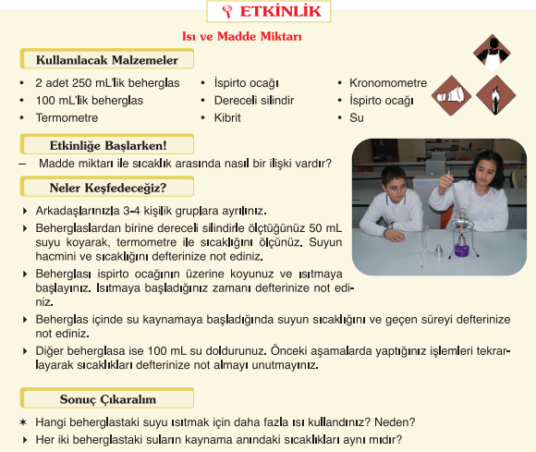
Şekil 3.1. Laboratuvar Etkinliklerinin Ders Kitabındaki İşlem Basamakları
Tasarlanan laboratuvar etkinlikleri materyalleri bir tür uzaktan eğitim sistemi olan Moodle (Esnek Nesne Yönelimli Dinamik Öğrenme Ortamı) ortamı ile bütünleşmesi sağlandıktan sonra deney grupları için sınıflar oluşturulup, öğretmenlerin dersine girdikleri sınıflar için ataması yapıldıktan sonra öğretmen ve öğrencilere şifre tanımlamaları yapılarak sistemin öğretmen ve öğrenciler tarafından kullanılması sağlanmıştır.
Öğretim materyali geliştirme esnasında ADDIE Tasarım Modeli esas alınmıştır.
ADDIE Tasarım Modelini (Aksu, 2016), eğitim amacıyla bir gerecin düşünce aşamasından, oluşturulup ortaya çıkmasına, ortaya çıkarıldıktan sonra tatbik edilmesine ve nihayetinde kıymetlendirilmesine kadar, içerisinde dış etkenlerle beraber öğreten ve öğrenenin aynı zamanda bulunduğu bir öğretim tasarım prototipidir. ADDIE modelinin ismi ihtiva ettiği içerik adımlarından gelmektedir. Bu adımlarda yazılan raporlar, yapılan söyleşiler ve anketler planlanacak olan dersin güvenilir bilgiler üzerine kurulmasını temin etmekle birlikte; dersi tasarlayan kişiye bir referans oluşturmaktadır. ADDIE Tasarım Modelinin adımları ise şu biçimdedir;
- Analysis ( Analiz )
- Design (Tasarım)
- Development (Geliştirme)
- Implementation (Uygulama)
- Evaluation (Değerlendirme)
Analiz Etmek (Analysis): Neredeyse herkes tarafından kabul edilebilir ki; inşa etmenin, üretmenin, bir şeyler ortaya çıkarmanın olduğu yerlerde “PLAN” vardır. ADDIE modelindeki plan kısmı “Analiz” aşamasıdır. Analiz yapma aşaması, yapılacak olan bir inşaatın temeli gibi hayal edilse yanlış olmaz. Tedrisatta gerek eğitimciyi; gerekse öğrenciyi alakadar edecek ve tesir edecek her öğe tetkik edilmelidir.
Analiz aşamasında incelenmesi gereken unsurlar:
- Öğrenenlerin dersten elde etmeleri gereken kazanımlar,
- Gereksinimlerin belirlenmesi,
- Talebelerin analiz edilmesi,
- Öğrenmenin olacağı ortamın analizi,
- Muhteva analizi,
- Medya analizi şeklinde ifade edilebilir.
Tasarlama (Design): Analizi yapılmış ve tamamlanmış olan öğretimin, ikinci adımı tasarlama aşamasıdır. Modelin tasarlama safhasında, tasarımlar planlanır ve ilk örnek tasarımlar yapılır. Bu merhalede hazırlanan örnek tasarımlar ve tasarımda kullanılacak öğeler, analiz safhasında elde edilmiş olan gereksinim verilerini karşılayacak biçimde olmalıdır. Yine bu merhalede de detaylı bir rapor hazırlanmaktadır (Tasarlama Raporu).
Tasarlama Merhalesinde Tetkik Edilmesi Gereken Öğeler;
- Değerlendirme araçları,
- Öğrenme bileşenleri,
- Öğretim yöntemleri,
- Muhteva,
- Kullanılacak tasarım elemanlarından sahne görüntüleri (storyboard),
- Dersin nihayetinde kazandırılması planlanan kazanımlar biçimindedir.
Geliştirme Aşaması (Development): İlk kez tasarımı yapılan materyallerin geliştirilme işlemi bu safhada cereyan etmektedir. Tasarım safhasında ortaya çıkan temel tasarım, bu safhada açılarak; öğretim materyaline son hali verilmiş olur.
Uygulama Aşaması(Implementation) ve Değerlendirme Aşaması (Evaluation): Geliştirme safhasında tasarımı tamamlanmış olan materyallerin pratik olarak kullanılması bu basamakta yapılır. Bu merhalede öğretim tasarımcısı, öğrenen şahıs materyalleri kullanırken kendisini inceler ve materyalin kullanışlı olup olmadığını, içerikteki eksik ya da fazlalıkları, öğrenenin edinmiş olduğu kazanımları izleyebilir. Hangi kazanımları ne kadar süre içerisinde edindiği gibi detaylı verileri not eder.
Uygulama safhası, materyalin öğretime tam olarak hazır hale gelmesi için oldukça önemlidir.
Değerlendirme aşamasında başlıca tetkik edilmesi gereken öğeler;
- Değerlendirmede kullanılan teknikler,
- Öğretim materyallerinin değerlendirilmesi,
- Kazanımların değerlendirilmesi,
- İncelemeler sonucunda yapılması gereken değişiklikler şeklinde izah edilmiştir.
ADDIE Tasarım Modeli göz önünde bulundurularak hazırlanan Web Tabanlı Sanal Etkinlik Merkezi öğretim materyallerinin uygunluğu ve kullanılabilirliği hakkında uzman görüşlerine müracaat edilmiş ve uzmanlardan gelen geri bildirimler ışığında gerekli düzenlemeler yapılmıştır.
Uygulamada kullanılan çevrimiçi ortam, yukarıda da belirttiğimiz gibi Moodle (Esnek Nesne Yönelimli Dinamik Öğrenme Ortamı ) sistemi olmuştur. Bu sistem sayesinde öğrenciler Şekil 3.2. Web Tabanlı Sanal Etkinlik Merkezi Kullanıcı Giriş Ekranı‘nında gösterilen ekranda kullanıcı adları ve parolalarıyla sisteme giriş yaptıktan sonra, Şekil 3.3. Web Tabanlı Sanal Etkinlik Merkezi Etkinlik Ekranı’da gösterilen etkinliklere ulaşabilmekte ve daha sonradan da kaldıkları yerden devam edebilme imkânına sahip olabilmektedirler.

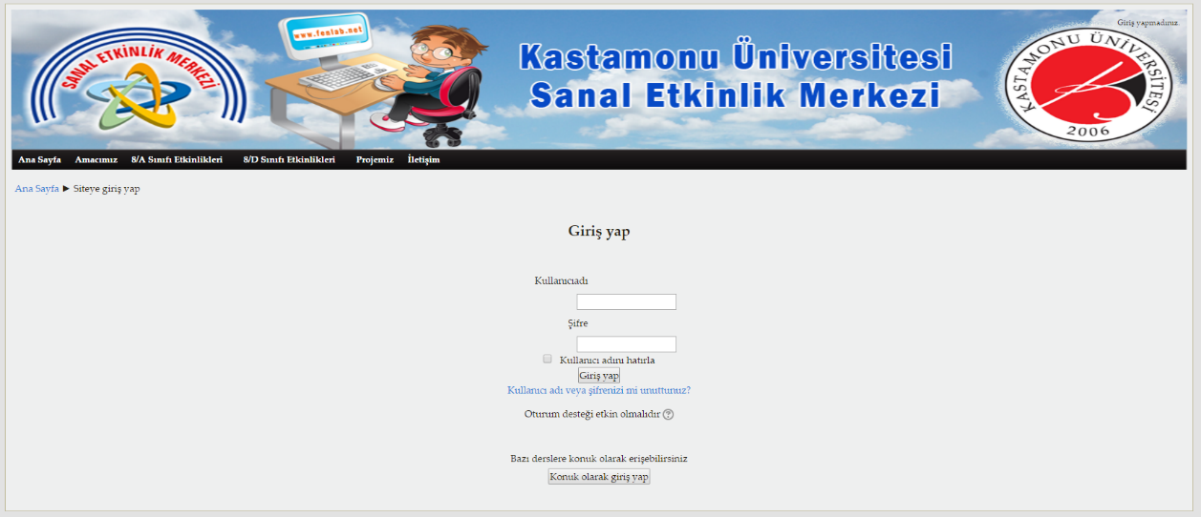
Şekil 3.2. Web Tabanlı Sanal Etkinlik Merkezi Kullanıcı Giriş Ekranı
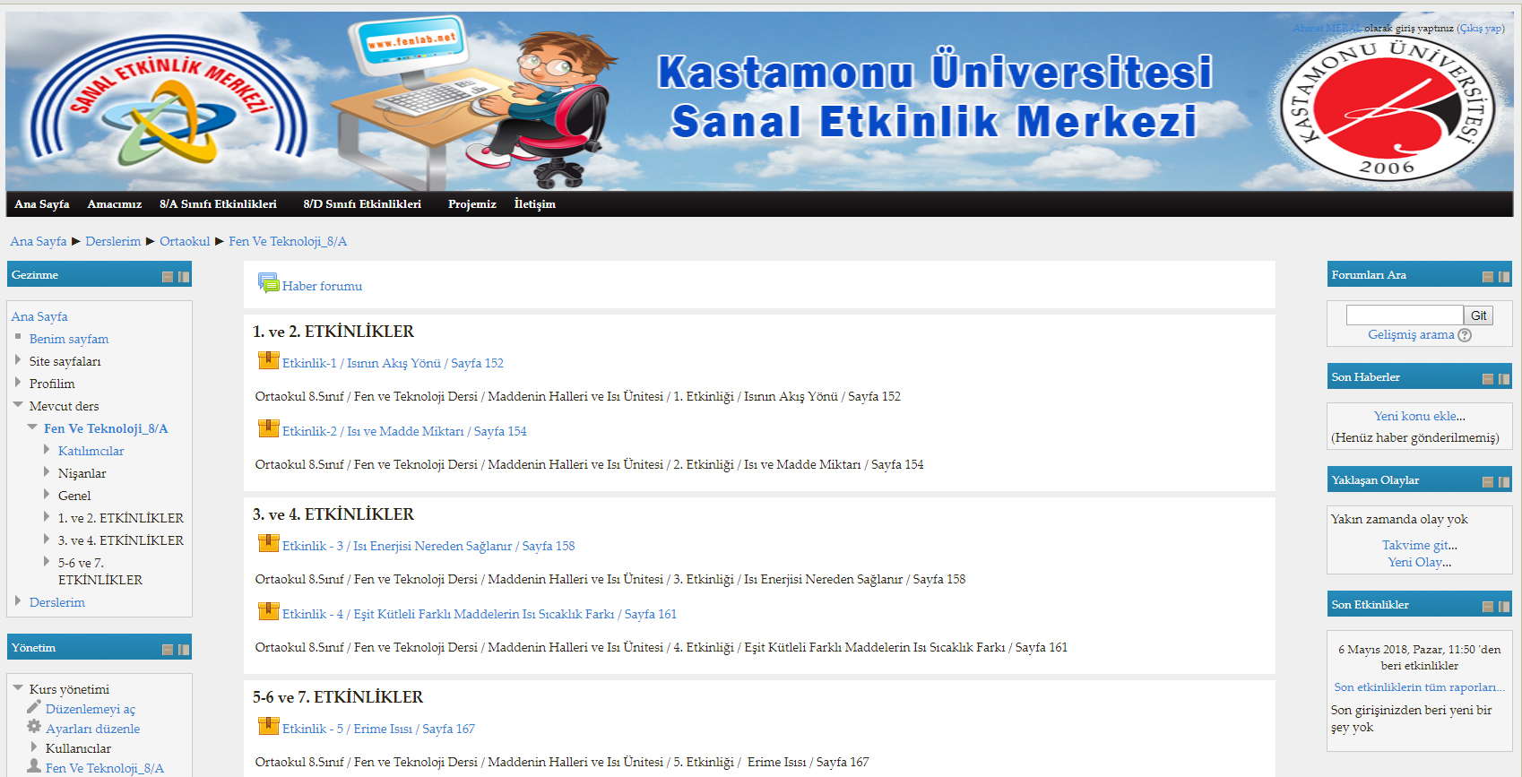
Şekil 3.3. Web Tabanlı Sanal Etkinlik Merkezi Etkinlik Ekranı

Eğitimciler de bu sisteme girdiklerinde öğrencilerin etkinlikleri yapma durumlarını ve sistemde veya etkinliklerde ne kadar zaman geçirebildiklerini rahatça görebilmekte ve bunlar çok rahat bir şekilde detaylı raporlar haline getirebilmektedir. Bu sayede öğrenciler zamandan ve mekândan bağımsız bir şekilde laboratuvar etkinliklerini istedikleri zaman yapabilme imkânına kavuşurken, eğitimciler de öğrencilerinin etkinlikleri yapabilme durumlarını rahatça takip edebilmektedirler.
  - Uygulama
Oluşturulan Web Tabanlı Sanal Etkinlik Merkezi (WTSEM) ve burada kullanılmak üzere tasarlanan animasyon tabanlı etkinlik uygulamalarının kullanım kolaylığı, öğrenci ihtiyaçları, konu kazanımları gibi özellikler, gerekli uzman görüşleri dikkate alınarak gerekli düzeltmeler yapılmıştır. 2014-2015 Eğitim-Öğretim yılı ilk yarıyılında araştırmanın uygulamasına başlamadan önce iki ilköğretim sekizinci sınıf öğrencisine öğretim materyali kullandırılmış ve eksiklikler giderilmeye çalışılmıştır.
2014-2015 Eğitim-Öğretim yılı ikinci döneminde ise 5.Ünite olan “Maddenin Halleri ve Isı” ünitesine gelindiğinde ise 8. Sınıf deney grupları için 4 hafta boyunca sistemin kullanılması ve laboratuvar etkinliklerinin sanal ortamda yapılması sağlanmaya çalışılmıştır.
Deney grubu öğrencileri sisteme herhangi bir internet tarayıcısı (MS Internet Explorer, Chrome, Mozilla, vb…) sayesinde sisteme www.fenlab.net web adresinden ulaştıklarında ilk olarak karşılarına Şekil 3.4. Web Tabanlı Sanal Etkinlik Merkezi İlk Karşılama Ekranı’deki gibi bir ekran gelmekte olup, burada kendi ders öğretmenlerinin ifade edildiği sanal laboratuvar ortamına girmek istediklerinde ise sisteme giriş yapmaları için Şekil 3.2. Web Tabanlı Sanal Etkinlik Merkezi Kullanıcı Giriş Ekranı’de gösterilen kullanıcı giriş ekranı gelmektedir. Kendilerine verilen kullanıcı adı ve parolaları ile giriş yaptıklarında da ise Şekil 3.3. Web Tabanlı Sanal Etkinlik Merkezi Etkinlik Ekranı’de gösterilen etkinlik ekranı ile devam etmektedir.
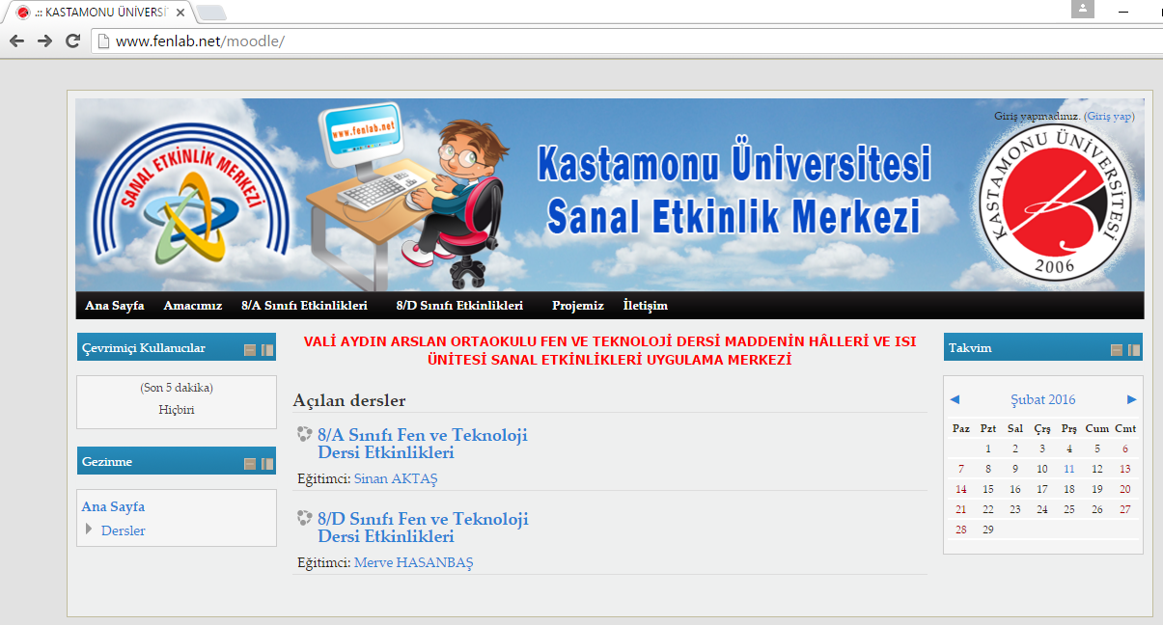
Şekil 3.4. Web Tabanlı Sanal Etkinlik Merkezi İlk Karşılama Ekranı
Şekil 3.3. Web Tabanlı Sanal Etkinlik Merkezi Etkinlik Ekranı‘ de gösterilen ekran görüntüsünden anlaşılacağı üzere sisteme giriş yapan öğrenci kendi sınıfının tanımlı olduğu etkinlikleri görebilme ve yapabilme imkânına sahiptir. Dört hafta boyunca deney grubu öğrencileri “Maddenin Halleri ve Isı” ünitesinde laboratuvar ortamında yapması gerekli olan etkinlikleri sırasıyla yapmalarını yani işledikleri ders konusuna ait etkinlikleri yapmalarını sağlamak ve sırası gelmeyen etkinlikleri de yapmalarını engellemek amacıyla etkinliklerin erişim tarihlerine kısıtlamalar getirerek vakti gelmeyen etkinliklere öğrencilerin erişimini kontrol altına almaya çalışılmıştır.
Etkinlik senaryolarını ders öğretmeniyle tasarlamış olduğumuz etkinlikler deney grubu öğrencileri tarafından yapılırken bu etkinliklere ait ekran görüntüleri Şekil 3.5. Etkinlik Özeti, Şekil 3.6. Etkinlik Öncesi Ders Anlatım Ekranı, Şekil 3.7. Etkinlik Öncesi Hazırlık Çoktan Seçmeli Soru, Şekil 3.8. Etkinlik Öncesi Hazırlık Sürükle-Bırak Sorusu, Şekil 3.9. Etkinlik Uygulamasından Bir Görüntü, Şekil 3.10. Etkinlik Uygulamasından Bir Görüntü, Şekil 3.11. Etkinlik Uygulamasından Bir Görüntü, Şekil 3.12. Etkinlik Uygulamasından Bir Görüntü, Şekil 3.13. Etkinlik Sonunda Elde Edilen Sıcaklık Değerleri Sonuç Tablosu’ de genel hatlarıyla gösterilmiştir.

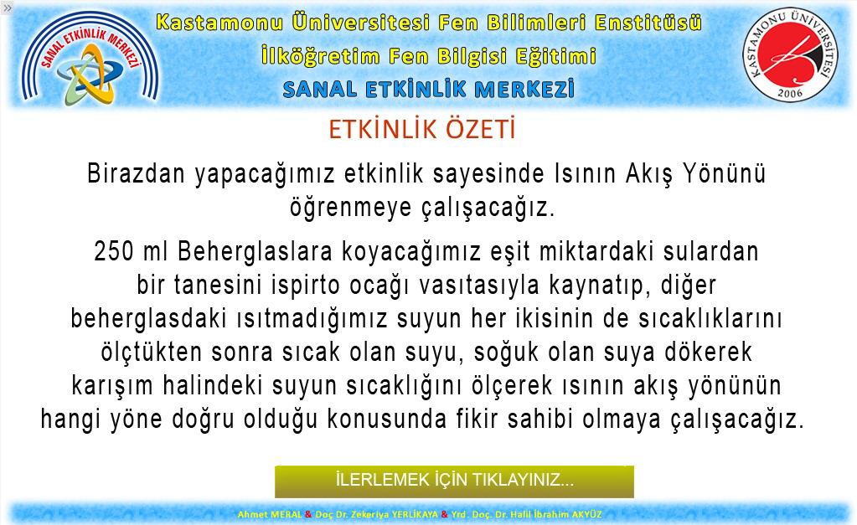
Şekil 3.5. Etkinlik Özeti
Şekil 3.5. Etkinlik Özeti de görüldüğü üzere öncelikle öğrencilerin sanal ortamda yapacak oldukları etkinlik ile alakalı kısa bir özet yapılmakta ve daha sonrasında etkinlik konusu ile ilgili Şekil 3.6. Etkinlik Öncesi Ders Anlatım Ekranı, Şekil 3.7. Etkinlik Öncesi Hazırlık Çoktan Seçmeli Soru, Şekil 3.8. Etkinlik Öncesi Hazırlık Sürükle-Bırak Sorusu ve diğer ekranlar vasıtasıyla konu anlatımı yapılıp, çoktan seçmeli sorular, sürükle-bırak etkinlikleri vasıtasıyla öğrencilerin teorik derslerde konu ile ilgili öğrendikleri bilgileri tazelenmeye ve pekiştirilmeye çalışılarak laboratuvar etkinliğini yapabilecek teorik bilgi seviyesine ulaşmaları sağlanmaya çalışılmıştır.
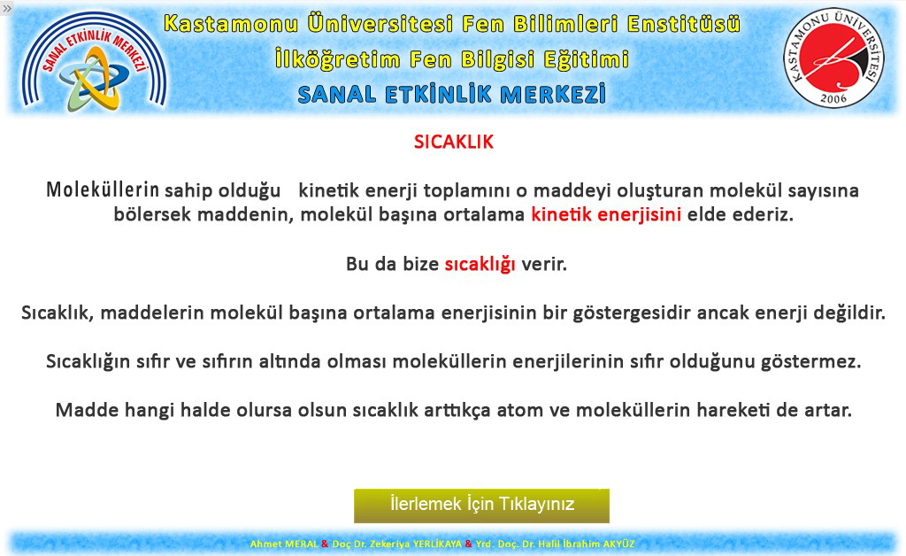
Şekil 3.6. Etkinlik Öncesi Ders Anlatım Ekranı
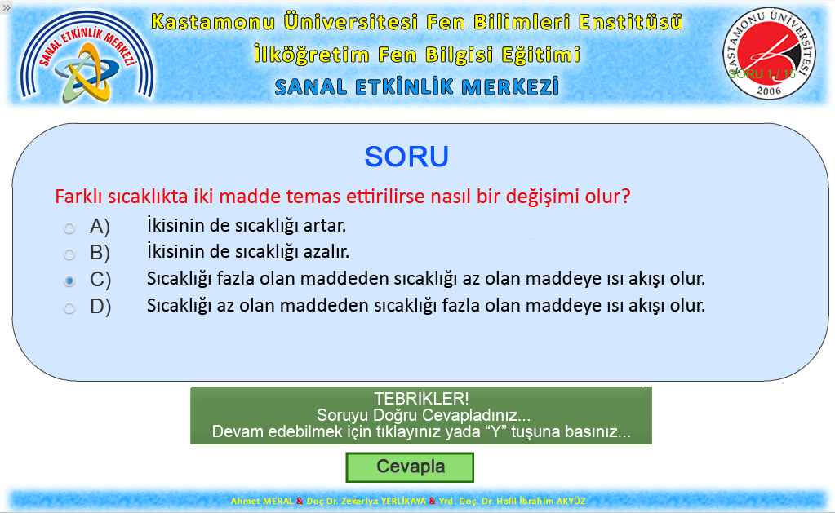
Şekil 3.7. Etkinlik Öncesi Hazırlık Çoktan Seçmeli Soru
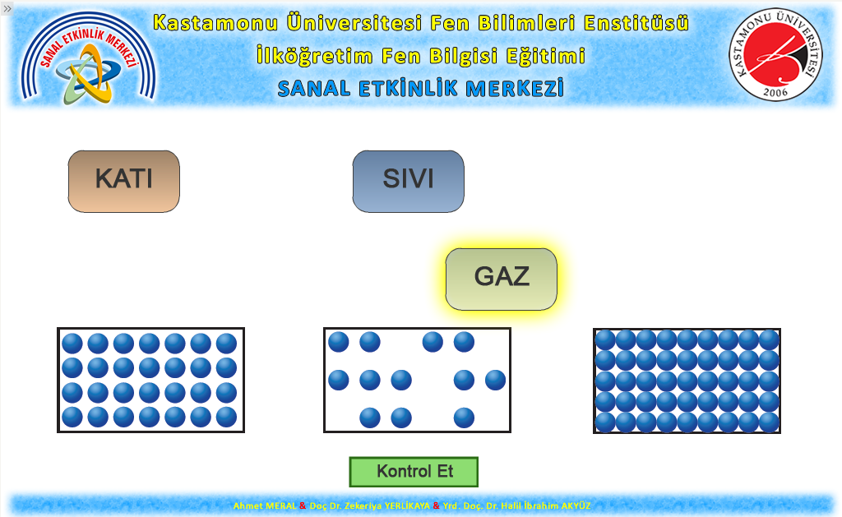
Şekil 3.8. Etkinlik Öncesi Hazırlık Sürükle-Bırak Sorusu
Öğrencilerin teorik manada hazırlanma sürecinin ardından laboratuvar etkinliğinin yapılması işlemine geçilmiştir. Etkinlik ders kitabında belirtilen malzemeler ve işlem sırasına uyularak aynen yaptırılmıştır.
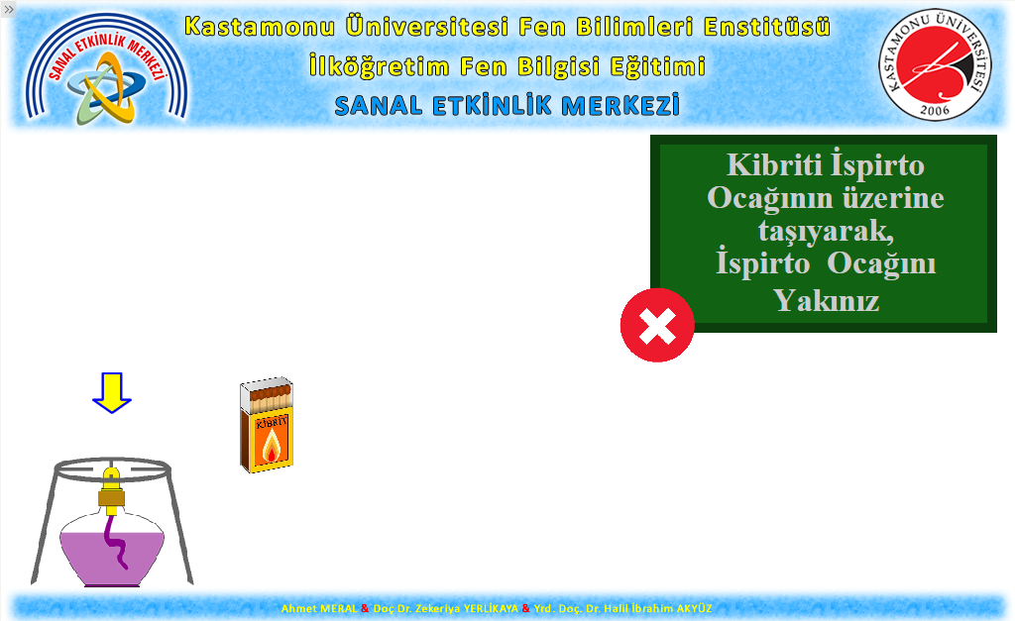
Şekil 3.9. Etkinlik Uygulamasından Bir Görüntü
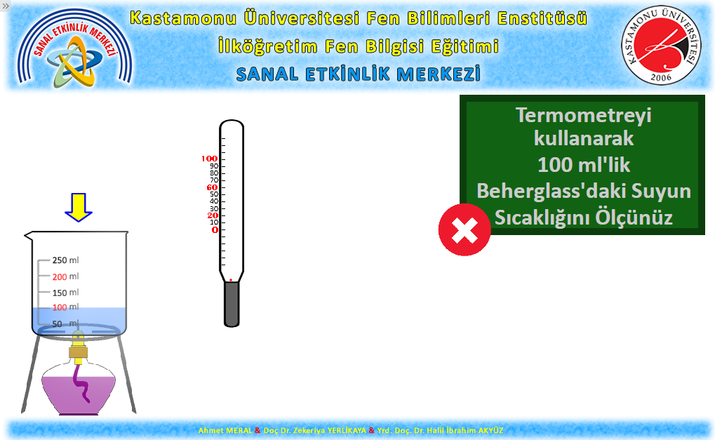
Şekil 3.10. Etkinlik Uygulamasından Bir Görüntü
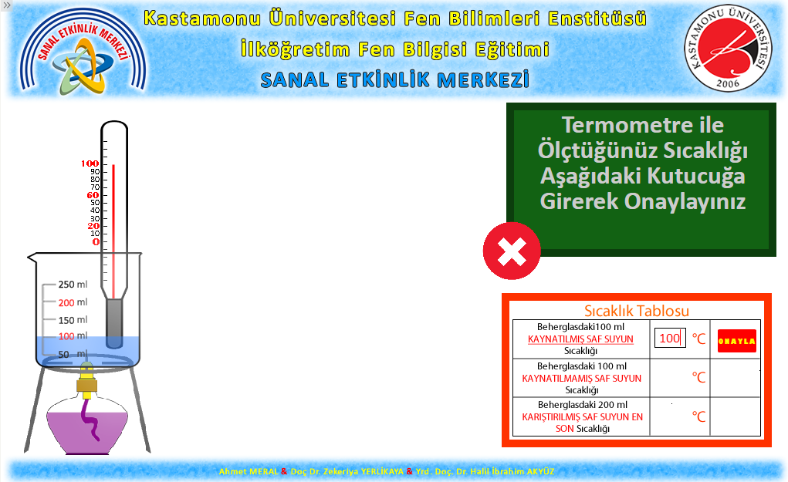
Şekil 3.11. Etkinlik Uygulamasından Bir Görüntü
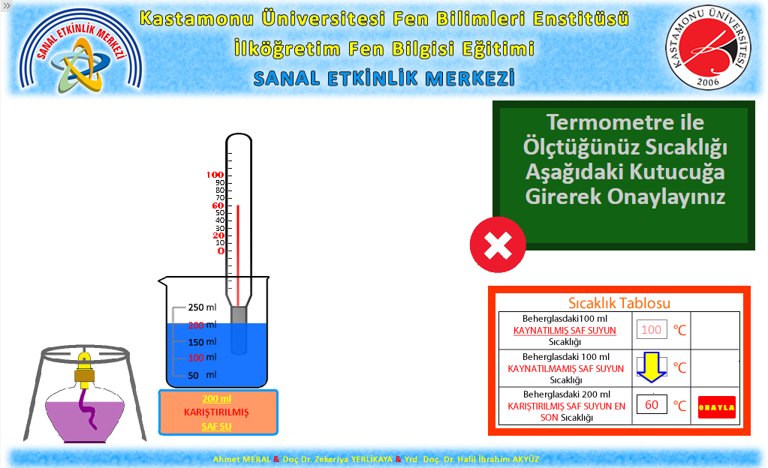
Şekil 3.12. Etkinlik Uygulamasından Bir Görüntü
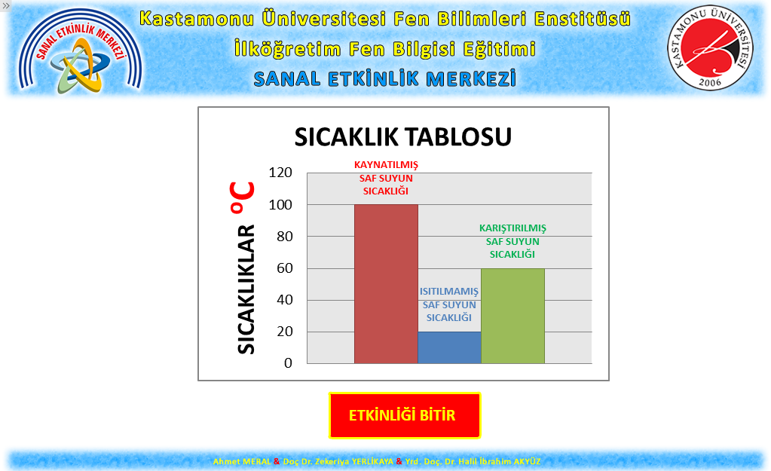
Şekil 3.13. Etkinlik Sonunda Elde Edilen Sıcaklık Değerleri Sonuç Tablosu
Deneyi tamamlayan öğrenci son olarak yapmış olduğu deneyde elde etmiş olduğu verileri tablo halinde görüp etkinliği bitirdiğini onayladıktan sonra yapmış olduğu etkinlikle alakalı Şekil 3.14. Sanal Deney Sonrası Test Sınavı Soru Örneği’ de görüldüğü gibi test sorularından oluşan kısa bir sınavın ardından laboratuvar etkinliğini Şekil 3.15. Etkinlik Bitirme Ekranı ‘de görüldüğü gibi tamamlayarak diğer etkinliğe geçebilmektedir.
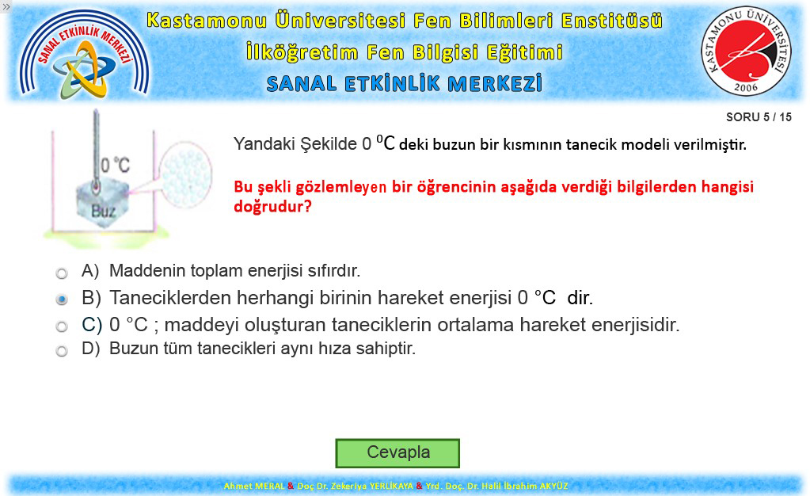
Şekil 3.14. Sanal Deney Sonrası Test Sınavı Soru Örneği
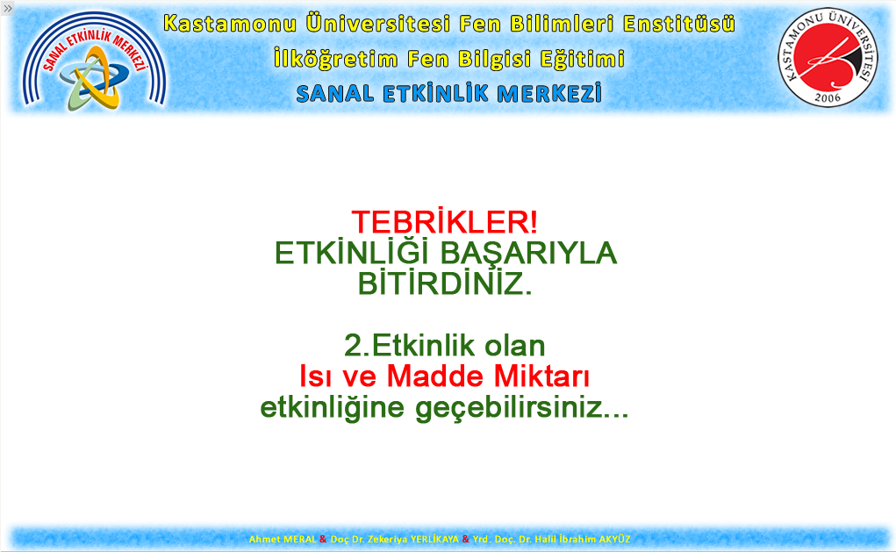
Şekil 3.15. Etkinlik Bitirme Ekranı
Etkinliklerin olduğu web tabanlı öğretim sistemine öğretmen giriş yaptığı zamanda ise etkinlik ekranında bazı farklılıklar olmaktadır. Eğitimci de yine öğrenciler gibi www.fenlab.net web sitesi adresine gittiğinde karşısına Şekil 3.3. Web Tabanlı Sanal Etkinlik Merkezi Etkinlik Ekranı gelmekte ve öğretmen kendisine verilmiş olan kullanıcı adı ve şifre ile sisteme giriş yapmaktadır. Sisteme Giriş yaptıktan sonra ise Şekil 3.16. Etkinlik Listesi Eğitimci Ekranı karşısına gelmektedir.
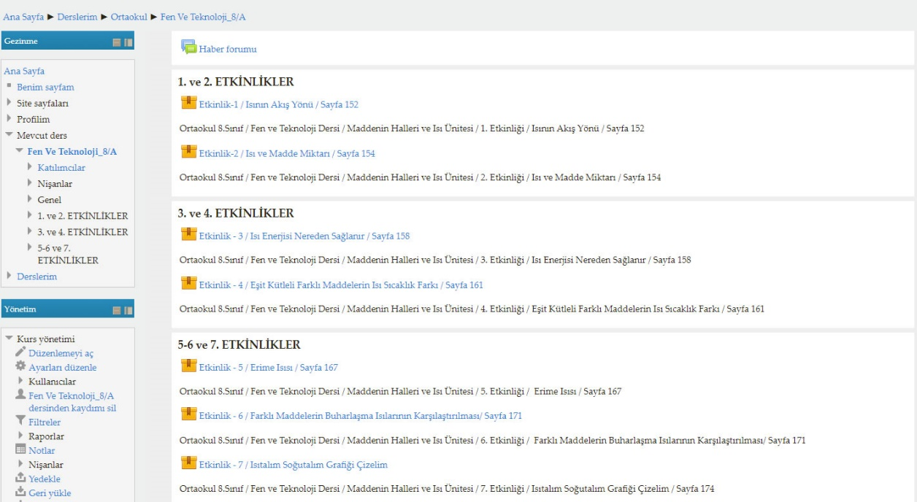
Şekil 3.16. Etkinlik Listesi Eğitimci Ekranı
Eğitimci dersine girmiş olduğu ve kendisine tanımlanmış olan ilgili sınıfın etkinlik listesini görebilmektedir. Eğitimci bu ekranda öğrenci gibi etkinlikleri yapabilme imkânına kavuşmakla birlikte aynı zamanda etkinlik raporlarına da ulaşabilmektedir. Bu sayede ders öğretmeni kendi öğrencilerinin etkinlikleri yapabilme durumlarını rahatlıkta takip edebilmektedir. Etkinlik listesinden herhangi bir etkinliğe tıkladığında Şekil 3.17. Eğitimci Etkinlik Giriş Ekranı karşısına gelmekte ve bu ekrandan dilerse ilgili etkinliği “Giriş” düğmesine tıklayarak kendisi de yapabilmekte ya da dilerse de “Reports” düğmesine tıklayarak ilgili etkinlikle alakalı öğrencilerin etkinlikleri tamamlama durumları ile ilgili raporlara ulaşabilmektedir.
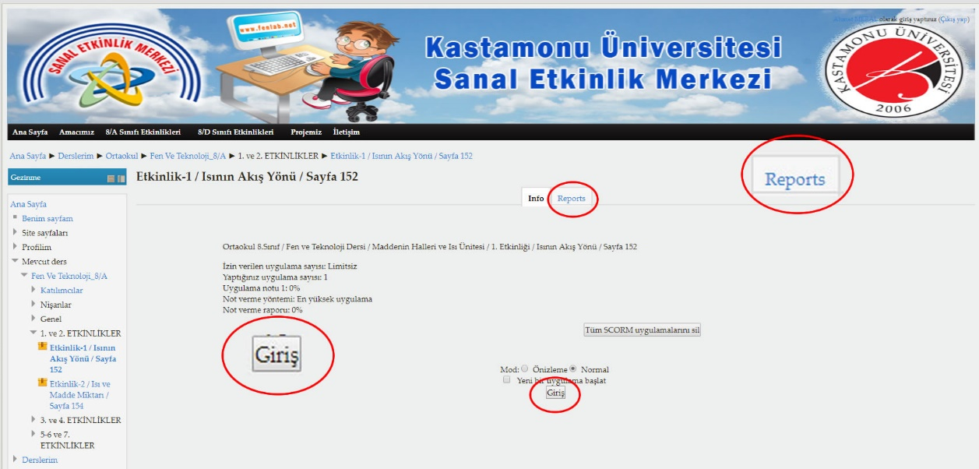
Şekil 3.17. Eğitimci Etkinlik Giriş Ekranı
Eğitimci Şekil 3.17. Eğitimci Etkinlik Giriş Ekranı’nda “Reports” düğmesine tıkladığında ise Şekil 3.18. Etkinlik Raporu Öğrenci Listesi’nde görüldüğü gibi bir ekran ile karşılaşarak, öğrencilerin etkinliklerini tamamlama durumlarını rahatlıkla görebilmektedir.
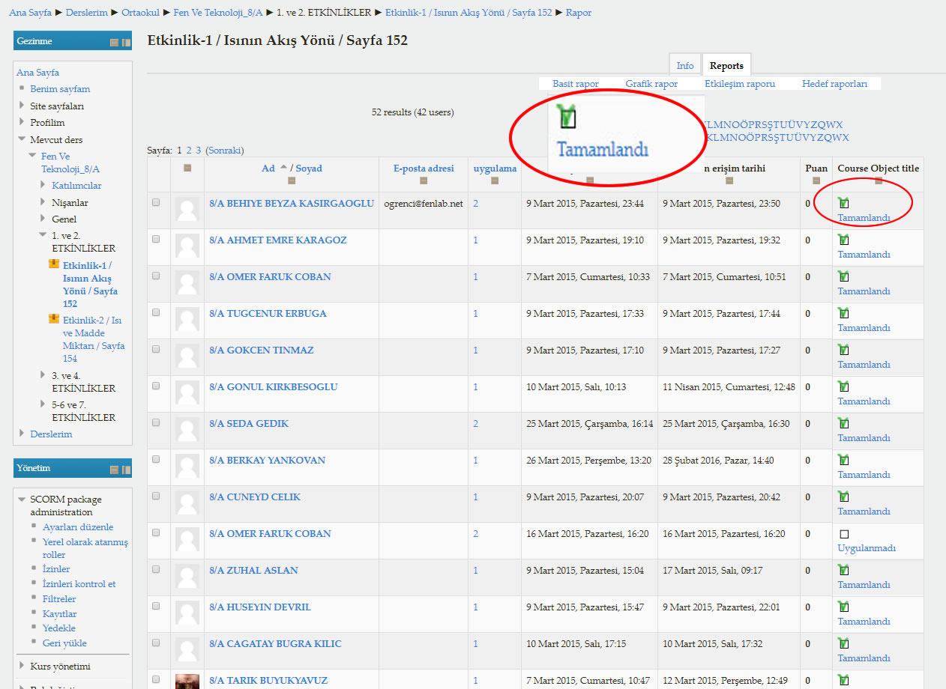
Şekil 3.17. Etkinlik Raporu Öğrenci Listesi
Eğitimci dilerse istediği herhangi bir öğrencinin satırında ilgili bağlantıya tıklayarak etkinliği yapma durumu ile ilgili detay rapora Şekil 3.18. Öğrenci Etkinlik Tamamlama Detayları’ nda olduğu gibi ulaşabilmektedir. Eğitimci bu sistem vasıtasıyla daha farklı raporlara ve daha başka imkanlara (Öğrenci Ekleme-Çıkarma, Şifre Değişikliği, Ders Ekleme,vs..) da ulaşabilme imkanına sahiptir.
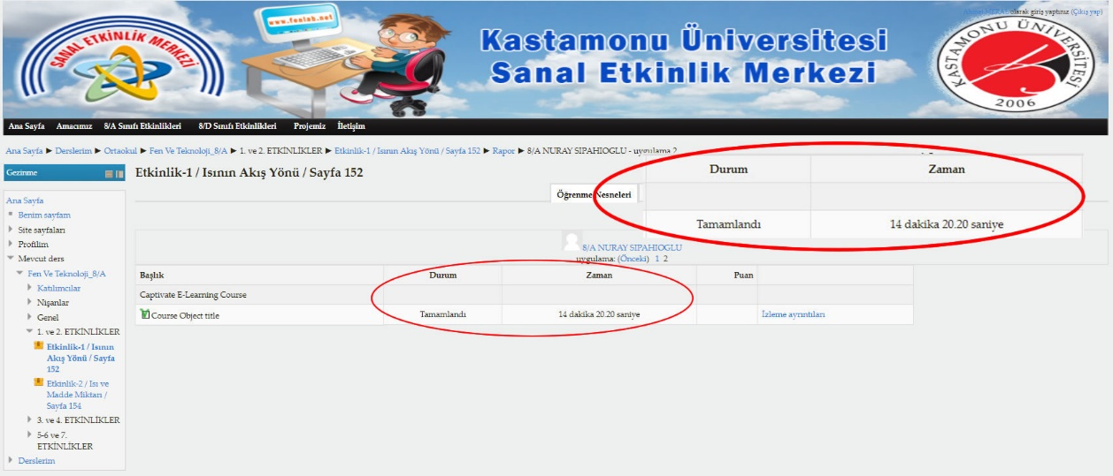
Şekil 3.18. Öğrenci Etkinlik Tamamlama Detayları

- BULGULAR
Bu bölümde, web tabanlı çevrimiçi sanal fen ve teknoloji laboratuvar etkinliklerinin öğrencilerin başarısına ve motivasyonuna etkilerine ilişkin bulgulara yer verilmiştir.
  - Akademik Başarı Ön Test ve Son Testine Ait Bulgular
Geleneksel fen ve teknoloji laboratuvarını kullanan, web tabanlı çevrimiçi sanal fen ve teknoloji laboratuvarını kullanan, Geleneksel fen ve teknoloji laboratuvarını ve web tabanlı çevrimiçi sanal fen ve teknoloji laboratuvarını kullanan ya da hiçbir laboratuvar ortamını kullanmayan öğrenci grupları arasında uygulama öncesi akademik başarı düzeyleri açısından anlamlı bir farklılık olup olmadığı ile ilgili araştırma sorusuna ait bulgular:
Öğrenci gruplarının akademik başarı ön test puan ortalamaları arasında anlamlı bir fark olup olmadığını belirlemek için bağımsız grup tek yönlü varyans analizi yapılmış ve elde edilen bulgular aşağıdaki tablolarda verilmiştir.
Tablo 4.1. Ön Test Akademik Başarı Puanlarının Kontrol-Deney Gruplarına Göre Betimsel İstatistikler
 |  | Geleneksel Fen Laboratuvarı |  |  |  |  |  | Toplam
 |  | Kullanan |  |  | Kullanmayan
 |  | n | ort | std | n | ort | std | n | ort | std
Sanal Fen Laboratuvarı | Kullanan | 30 | 37,67 | 14,368 | 30 | 36,50 | 16,669 | 60 | 37,08 | 15,518
Sanal Fen Laboratuvarı | Kullanmayan | 30 | 36,83 | 18,499 | 30 | 37,17 | 15,143 | 60 | 37,00 | 16,821
Toplam |  | 60 | 37,25 | 16,433 | 60 | 36,83 | 15,90 | 120 | 37,04 | 16,169

Akademik başarı puanı ön test sonuçlarının yer aldığı Tablo 4.1 incelendiğinde; sadece geleneksel fen ve teknoloji laboratuvarını kullanan öğrencilerin akademik başarı puanı ön test ortalama puanları $\overline{X}$=36,83, sadece web tabanlı çevrimiçi sanal fen ve teknoloji laboratuvarını kullanan öğrencilerin akademik başarı puanı ön test ortalama puanları $\overline{X}$=36,50, geleneksel fen ve teknoloji laboratuvarı ve web tabanlı çevrimiçi sanal fen ve teknoloji laboratuvarını birlikte kullanan öğrencilerin akademik başarı puanı ön test ortalama puanları $\overline{X}$=37,67 hiçbir laboratuvar ortamını kullanmayan öğrencilerin akademik başarı puanı ön test ortalama puanları $\overline{X}$ = 37,17 olduğu görülmektedir.
Tablo 4.2.Gruplar Arasındaki Başarı Ön Test Puan Ortalamalarının Karşılaştırılması (ANOVA)
Başarı Testi Ön Puan | Kareler Toplamı | sd | Kareler Ortalaması | F | p
Gruplar Arası | 31,667 | 3 | 10,556 | ,045 | ,987
Gruplar İçi | 27255,000 | 116 | 234,957
Toplam | 27286,667 | 119

Tablo 4.2.’ye göre Ön test başarı puanları arasındaki farkın anlamlı olup olmadığını tespit etmek için yapılan Anova tablosu sonuçları incelendiğinde grupların deney öncesi başarı puanları arasında anlamlı bir fark olmadığı görülmüştür [F=0,045; p>0,05;]. Başka bir ifade ile deneysel çalışma öncesinde akademik başarı yönünden grupların birbirine eşit olduğu söylenebilir.
Sanal fen laboratuvarı ve geleneksel fen laboratuvarı kullanıp kullanmama durumlarına göre akademik başarılarının iki yönlü varyans analizi ile incelenmesine ait bulgular; akademik başarı puanı son testine ait betimsel istatistikler aşağıdaki tablolarda verilmiştir.
Tablo 4.3. Son Test Başarı Puanlarının Betimsel İstatistikleri
 |  | Geleneksel Fen Laboratuvarı |  |  |  |  |  | Toplam
 |  | Kullanan |  |  | Kullanmayan
 |  | n | ort | std | n | ort | std | n | ort | std
Sanal Fen Laboratuvarı | Kullanan | 30 | 80,91 | 13,776 | 30 | 72,33 | 10,233 | 60 | 76,83 | 12,867
Sanal Fen Laboratuvarı | Kullanmayan | 30 | 76,29 | 18,840 | 30 | 46,94 | 17,063 | 60 | 61,61 | 23,167
Toplam |  | 60 | 78,67 | 16,457 | 60 | 59,43 | 18,976 | 120 | 69,28 | 20,128
Akademik başarı puanı son test sonuçlarının yer aldığı Tablo 4.3 incelendiğinde; sadece geleneksel fen ve teknoloji laboratuvarını kullanan öğrencilerin akademik başarı puanı son test ortalama puanları $\overline{X}$=76,29 sadece web tabanlı çevrimiçi sanal fen ve teknoloji laboratuvarını kullanan öğrencilerin akademik başarı puanı son test ortalama puanları $\overline{X}$=72,33, geleneksel fen ve teknoloji laboratuvarı ve web tabanlı çevrimiçi sanal fen ve teknoloji laboratuvarını birlikte kullanan öğrencilerin akademik başarı puanı son test ortalama puanları $\overline{X}$=80,91 hiçbir laboratuvar ortamını kullanmayan öğrencilerin akademik başarı puanı son test ortalama puanları $\overline{X}$ = 46,94 olduğu görülmektedir.
Akademik başarı son test puanlarının öğrencilerin geleneksel fen ve teknoloji laboratuvarı, web tabanlı çevrimiçi sanal fen ve teknoloji laboratuvarı ve ikisinin birlikte kullanılmasının ya da hiçbir laboratuvar ortamının kullanılmamasının etkisinin araştırılmasına yönelik olarak gerçekleştirilen iki yönlü varyans analizi varsayımlarından birisi olan varyansların homojenliği testi sonuçları aşağıdaki tabloda verilmiştir.
Tablo 4.4. Varyansların Homejenliği Testi
Bağımlı Değişken: BAŞARI TESTİ SON PUAN
F | sd1 | sd2 | p
2,519 | 3 | 116 | ,061

Tablo 4.4 incelendiğinde varyansların homojenlerin varsayımının sağlandığı ve grupların varyanslarının eşit olduğu görülmüştür(p>,05).
Akademik başarı son test puanlarının öğrencilerin geleneksel fen laboratuvarı, sanal fen laboratuvarı ve ikisinin birlikte kullanılmasının etkisinin araştırılmasına yönelik olarak gerçekleştirilen iki yönlü varyans analizi sonuçları
Tablo 4.5’da verilmiştir.

Tablo 4.5. Son Test Başarı Puanına Göre İki Yönlü Varyans Analizi Sonuçları
Varyansın Kaynağı | Kareler Toplamı | Sd | Ortalamaların Karesi | F | p
Geleneksel Fen Laboratuvarı (GFL) | 15075,208 | 1 | 15075,208 | 93,477 | ,000
Sanal Fen Laboratuvarı(SFL) | 8085,208 | 1 | 8085,208 | 50,134 | ,000
Ortak Etki (GFLxSFL) | 3255,208 | 1 | 3255,208 | 20,185 | ,000
Hata | 18707,500 | 116 | 161,272
Toplam | 635225,000 | 120
a. R Squared = ,585 (Adjusted R Squared = ,575)

Tablo 4.5 ’e göre öğrencilerin geleneksel fen laboratuvarını kullanıp kullanmamaları onların başarı puanlarını etkilemektedir [F_{(1,116)}= 93,477;p<,05]. Diğer taraftan sanal fen laboratuvarını kullanıp kullanmamanın da başarı puanlarını etkilediği görülmektedir [F_{(1,116)}= 50,134;p<,05]. Bu bulgu öğrencilerin başarı puanlarının geleneksel fen laboratuvarını ve sanal fen laboratuvarı kullanıp kullanmamalarına göre farklılaştığını göstermektedir. Ayrıca geleneksel fen laboratuvarını ve sanal fen laboratuvarını kullanıp kullanmamanın başarıyı birlikte karşılıklı olarak etkiledikleri yani akademik başarı üzerinde ortak bir etkiye sahip oldukları anlaşılmaktadır [F_{(1,116)}= 20,185;p<,05]. Bu bulguya göre geleneksel fen laboratuvarı kullanan ve kullanmayan öğrencilerin söz konusu akademik başarılarının sanal laboratuvar kullanan ve kullanmayanlara göre farklı biçimde etkilendikleri, başka bir ifade ile sanal laboratuvar kullananların başarısının fen laboratuvar kullanan veya kullanmayanlara göre farklı bir değişkenliğe sahip olduğu söylenebilir. Benzer bir şekilde, geleneksel fen laboratuvarını kullananların başarı puanları sanal fen laboratuvarını kullanıp kullanmama durumlarına göre farklılaştığı şeklinde ifade edilebilir.
Tablo 4.3 incelendiğinde geleneksel fen ve teknoloji laboratuvarını kullanan öğrencilerin akademik başarı puanı son test ortalama puanları $\overline{X}$=78,67 olduğu, web tabanlı çevrimiçi sanal fen ve teknoloji laboratuvarını kullanan öğrencilerin akademik başarı puanı son test ortalama puanlarının $\overline{X}$=76,83 olduğu göz önünde bulundurulduğunda öğrencilerin geleneksel fen ve teknoloji laboratuvarını kullanmaları ile web tabanlı sanal etkinlik merkezini kullanmaları arasında akademik başarı açısından herhangi bir fark olmadığı görülmektedir.
Yine aynı tablo incelendiğinde ise; öğrencilerin hiçbir laboratuvar ortamını kullanmadıklarında akademik başarı puanı son test ortalama puanlarının $\overline{X}$=46,94 olduğu görülmektedir. Öğrencilerin herhangi bir laboratuvar ortamını kullanmamalarında akademik başarılarının olumsuz yönde etkilendiği söylenebilir. Bu verilerden hareketle özet olarak bir fen ve teknoloji öğretmeninin öğrencilerin akademik başarılarını arttırmaya yönelik olarak mutlaka geleneksel fen laboratuvarı ya da web tabanlı sanal etkinlik merkezi ayrımı yapmaksızın bu ortamlardan sadece bir tanesini öğrencilerine kullandırma imkânı sunduğunda bunun akademik başarı üzerinde olumlu yönde anlamlı bir fark oluşturacağını ifade edebiliriz. Sanal fen laboratuvarının geleneksel fen laboratuvarının işlevini gördüğü söylenebilir.
  - Fen Öğrenmeye Yönelik Motivasyon Ölçeği Ön Testine İlişkin Bulgular
Deney grupları arasında Fen Öğrenmeye Yönelik Motivasyon ön test puan ortalamalarının karşılaştırılması için gerçekleştirilen tek yönlü varyans analizi sonuçları aşağıdaki tablolarda verilmiştir.
Tablo 4.6. Araştırma Yapmaya Yönelik Motivasyon Ön Test Betimsel İstatistikler
 |  | Geleneksel Fen Laboratuvarı |  |  |  |  |  | Toplam
 |  | Kullanan |  |  | Kullanmayan
 |  | n | ort | std | n | ort | std | n | ort | std
Sanal Fen Laboratuvarı | Kullanan | 30 | 24,60 | 3,399 | 30 | 17,90 | 6,396 | 60 | 21,25 | 4,897
Sanal Fen Laboratuvarı | Kullanmayan | 30 | 24,36 | 3,755 | 30 | 24,63 | 3,518 | 60 | 24,49 | 3,636
Toplam |  | 60 | 24,48 | 3,577 | 60 | 21,26 | 4,957 | 120 | 22,87 | 4,266

Araştırma Yapmaya Yönelik Motivasyon ön test sonuçları için en yüksek puanın 30 ve en düşük puanın 6 olduğu göz önünde bulundurularak bu sonuçların yer aldığı Tablo 4.6 incelendiğinde; sadece geleneksel fen ve teknoloji laboratuvarını kullanan öğrencilerin ön test ortalama puanları $\overline{X}$=24,36, sadece web tabanlı çevrimiçi sanal fen ve teknoloji laboratuvarını kullanan öğrencilerin ön test ortalama puanları $\overline{X}$=17,90 geleneksel fen ve teknoloji laboratuvarı ve web tabanlı çevrimiçi sanal fen ve teknoloji laboratuvarını birlikte kullanan öğrencilerin ön test ortalama puanları $\overline{X}$=26,60 hiçbir laboratuvar ortamını kullanmayan öğrencilerin ön test ortalama puanları $\overline{X}$ = 21,26 olduğu görülmektedir.
Tablo 4.7. Performansa Yönelik Motivasyon Motivasyon Ön Test Betimsel İstatistikler
 |  | Geleneksel Fen Laboratuvarı |  |  |  |  |  | Toplam
 |  | Kullanan |  |  | Kullanmayan
 |  | n | ort | std | n | ort | std | n | ort | std
Sanal Fen Laboratuvarı | Kullanan | 30 | 20,93 | 3,027 | 30 | 15,86 | 4,804 | 60 | 18,39 | 3,915
Sanal Fen Laboratuvarı | Kullanmayan | 30 | 19,63 | 3,736 | 30 | 20,30 | 3,544 | 60 | 19,96 | 3,640
Toplam |  | 60 | 20,28 | 3,381 | 60 | 18,08 | 4,174 | 120 | 19,17 | 3,777

Performansa Yönelik Motivasyon ön test sonuçları için en yüksek puanın 25 ve en düşük puanın 5 olduğu göz önünde bulundurularak bu sonuçların yer aldığı Tablo 4.7 incelendiğinde; sadece geleneksel fen ve teknoloji laboratuvarını kullanan öğrencilerin ön test ortalama puanları $\overline{X}$=19,63 sadece web tabanlı çevrimiçi sanal fen ve teknoloji laboratuvarını kullanan öğrencilerin ön test ortalama puanları $\overline{X}$=15,86 geleneksel fen ve teknoloji laboratuvarı ve web tabanlı çevrimiçi sanal fen ve teknoloji laboratuvarını birlikte kullanan öğrencilerin ön test ortalama puanları $\overline{X}$=20,93 hiçbir laboratuvar ortamını kullanmayan öğrencilerin ön test ortalama puanları $\overline{X}$ = 20,30 olduğu görülmektedir.

Tablo 4.8. İletişime Yönelik Motivasyon Ön Test Betimsel İstatistikler
 |  | Geleneksel Fen Laboratuvarı |  |  |  |  |  | Toplam
 |  | Kullanan |  |  | Kullanmayan
 |  | n | ort | std | n | ort | std | n | ort | std
Sanal Fen Laboratuvarı | Kullanan | 30 | 18,06 | 4,463 | 30 | 13,76 | 4,987 | 60 | 15,91 | 4,725
Sanal Fen Laboratuvarı | Kullanmayan | 30 | 18,33 | 3,165 | 30 | 18,76 | 3,936 | 60 | 18,54 | 3,550
Toplam |  | 60 | 18,19 | 3,814 | 60 | 16,26 | 4,461 | 120 | 17,22 | 4,137

İletişime Yönelik Motivasyon ön test sonuçları için en yüksek puanın 25 ve en düşük puanın 5 olduğu göz önünde bulundurularak bu sonuçların yer aldığı Tablo 4.8 incelendiğinde; sadece geleneksel fen ve teknoloji laboratuvarını kullanan öğrencilerin ön test ortalama puanları $\overline{X}$=18,33 sadece web tabanlı çevrimiçi sanal fen ve teknoloji laboratuvarını kullanan öğrencilerin ön test ortalama puanları $\overline{X}$=13,76 geleneksel fen ve teknoloji laboratuvarı ve web tabanlı çevrimiçi sanal fen ve teknoloji laboratuvarını birlikte kullanan öğrencilerin ön test ortalama puanları $\overline{X}$=18,06, hiçbir laboratuvar ortamını kullanmayan öğrencilerin ön test ortalama puanları $\overline{X}$ = 18,76 olduğu görülmektedir.
Tablo 4.9. İşbirlikçi Çalışmaya Yönelik Motivasyon Ön Test Betimsel İstatistikler
 |  | Geleneksel Fen Laboratuvarı |  |  |  |  |  | Toplam
 |  | Kullanan |  |  | Kullanmayan
 |  | n | ort | std | n | ort | std | n | ort | std
Sanal Fen Laboratuvarı | Kullanan | 30 | 16,50 | 2,445 | 30 | 14,76 | 2,884 | 60 | 15,63 | 2,664
Sanal Fen Laboratuvarı | Kullanmayan | 30 | 17,30 | 2,614 | 30 | 16,70 | 2,365 | 60 | 17,00 | 2,489
Toplam |  | 60 | 16,90 | 2,529 | 60 | 15,73 | 2,624 | 120 | 16,31 | 2,576

İşbirlikçi Çalışmaya Yönelik Motivasyon ön test sonuçları için en yüksek puanın 20 ve en düşük puanın 4 olduğu göz önünde bulundurularak bu sonuçların yer aldığı Tablo 4.9 incelendiğinde; sadece geleneksel fen ve teknoloji laboratuvarını kullanan öğrencilerin ön test ortalama puanları $\overline{X}$=17,30 sadece web tabanlı çevrimiçi sanal fen ve teknoloji laboratuvarını kullanan öğrencilerin ön test ortalama puanları $\overline{X}$=14,76 geleneksel fen ve teknoloji laboratuvarı ve web tabanlı çevrimiçi sanal fen ve teknoloji laboratuvarını birlikte kullanan öğrencilerin ön test ortalama puanları $\overline{X}$=16,50 hiçbir laboratuvar ortamını kullanmayan öğrencilerin ön test ortalama puanları $\overline{X}$ = 15,73 olduğu görülmektedir.
Tablo 4.10. Katılıma Yönelik Motivasyon Ön Test Betimsel İstatistikler
 |  | Geleneksel Fen Laboratuvarı |  |  |  |  |  | Toplam
 |  | Kullanan |  |  | Kullanmayan
 |  | n | ort | std | n | ort | std | n | ort | std
Sanal Fen Laboratuvarı | Kullanan | 30 | 13,20 | 1,882 | 30 | 10,83 | 2,877 | 60 | 12,01 | 2,379
Sanal Fen Laboratuvarı | Kullanmayan | 30 | 13,23 | 1,941 | 30 | 13,06 | 1,574 | 60 | 13,14 | 1,757
Toplam |  | 60 | 13,21 | 1,911 | 60 | 11,94 | 2,225 | 120 | 12,57 | 2,068

Katılıma Yönelik Motivasyon ön test sonuçları için en yüksek puanın 15 ve en düşük puanın 3 olduğu göz önünde bulundurularak bu sonuçların yer aldığı Tablo 4.10 incelendiğinde; sadece geleneksel fen ve teknoloji laboratuvarını kullanan öğrencilerin ön test ortalama puanları $\overline{X}$=13,23 sadece web tabanlı çevrimiçi sanal fen ve teknoloji laboratuvarını kullanan öğrencilerin ön test ortalama puanları $\overline{X}$=10,83 geleneksel fen ve teknoloji laboratuvarı ve web tabanlı çevrimiçi sanal fen ve teknoloji laboratuvarını birlikte kullanan öğrencilerin ön test ortalama puanları $\overline{X}$=13,20 hiçbir laboratuvar ortamını kullanmayan öğrencilerin ön test ortalama puanları $\overline{X}$ = 13,06 olduğu görülmektedir.

Tablo 4.11. Fen Öğrenmeye Yönelik Motivasyon Ön Test Betimsel İstatistikler
 |  | Geleneksel Fen Laboratuvarı |  |  |  |  |  | Toplam
 |  | Kullanan |  |  | Kullanmayan
 |  | n | ort | std | n | ort | std | n | ort | std
Sanal Fen Laboratuvarı | Kullanan | 30 | 93,30 | 8,929 | 30 | 73,13 | 15,949 | 60 | 83,21 | 12,439
Sanal Fen Laboratuvarı | Kullanmayan | 30 | 92,86 | 8,219 | 30 | 93,46 | 10,078 | 60 | 93,16 | 9,148
Toplam |  | 60 | 93,08 | 8,574 | 60 | 83,29 | 13,013 | 120 | 88,18 | 10,793

Genel olarak tüm alt faktörleri bir bütün olarak ele alıp fen öğrenmeye yönelik motivasyon ön test sonuçlarını incelemek isteyip, en yüksek puanın 115 ve en düşük puanın 23 olduğu düşünülerek
Tablo 4.11 deki sonuçlar incelendiğinde; sadece geleneksel fen ve teknoloji laboratuvarını kullanan öğrencilerin ön test ortalama puanları $\overline{X}$=92,86 sadece web tabanlı çevrimiçi sanal fen ve teknoloji laboratuvarını kullanan öğrencilerin ön test ortalama puanları $\overline{X}$=73,13 geleneksel fen ve teknoloji laboratuvarı ve web tabanlı çevrimiçi sanal fen ve teknoloji laboratuvarını birlikte kullanan öğrencilerin ön test ortalama puanları $\overline{X}$=93,30 hiçbir laboratuvar ortamını kullanmayan öğrencilerin ön test ortalama puanları $\overline{X}$ = 93,46 olduğu görülmektedir.

Tablo 4.12. Uygulama Öncesi Grupların Motivasyon Puanlarınının Farklılığının Varyans analizi İle İncelenmesi
ANOVA
 |  | Kareler Toplamı | sd | Kareler Ortalaması | F | p
Araştırma Yapmaya Yönelik Motivasyon | Gruplar Arası | 991,292 | 3 | 330,431 | 16,739 | ,000
Araştırma Yapmaya Yönelik Motivasyon | Gruplar İçi | 2289,833 | 116 | 19,740
Araştırma Yapmaya Yönelik Motivasyon | Toplam | 3281,125 | 119
Performansa Yönelik Motivasyon | Gruplar Arası | 465,367 | 3 | 155,122 | 10,556 | ,000
Performansa Yönelik Motivasyon | Gruplar İçi | 1704,600 | 116 | 14,695
Performansa Yönelik Motivasyon | Toplam | 2169,967 | 119
İletişime Yönelik Motivasyon | Gruplar Arası | 488,200 | 3 | 162,733 | 9,257 | ,000
İletişime Yönelik Motivasyon | Gruplar İçi | 2039,267 | 116 | 17,580
İletişime Yönelik Motivasyon | Toplam | 2527,467 | 119
İşbirlikçi Çalışmaya Yönelik Motivasyon | Gruplar Arası | 106,500 | 3 | 35,500 | 5,310 | ,002
İşbirlikçi Çalışmaya Yönelik Motivasyon | Gruplar İçi | 775,467 | 116 | 6,685
İşbirlikçi Çalışmaya Yönelik Motivasyon | Toplam | 881,967 | 119
Katılıma Yönelik Motivasyon | Gruplar Arası | 122,967 | 3 | 40,989 | 9,070 | ,000
Katılıma Yönelik Motivasyon | Gruplar İçi | 524,200 | 116 | 4,519
Katılıma Yönelik Motivasyon | Toplam | 647,167 | 119
Fen Öğrenmeye Yönelik Motivasyon | Gruplar Arası | 9075,892 | 3 | 3025,297 | 24,045 | ,000
Fen Öğrenmeye Yönelik Motivasyon | Gruplar İçi | 14594,700 | 116 | 125,816
Fen Öğrenmeye Yönelik Motivasyon | Toplam | 23670,592 | 119

Tablo 4.12 incelendiğinde araştırma yapmaya yönelik motivasyon alt boyutunda deney grupları arasında anlamlı bir farklılık olduğu görülmüştür [F=16,739; p<,05]. Bir başka ifade ile deney öncesinde en az bir grubun ortalaması bu alt boyutta diğerlerinden farklıdır. Performansa yönelik motivasyon alt boyutunda deney grupları arasında anlamlı bir farklılık olduğu görülmüştür [F=10,556; p<,05]. Bir başka ifade ile deney öncesinde en az bir grubun ortalaması bu alt boyutta diğerlerinden farklıdır. İletişime yönelik motivasyon alt boyutunda deney grupları arasında anlamlı bir farklılık olduğu görülmüştür [F=9,257; p<,05]. Bir başka ifade ile deney öncesinde en az bir grubun ortalaması bu alt boyutta diğerlerinden farklıdır. İşbirlikçi çalışmaya yönelik motivasyon alt boyutunda deney grupları arasında anlamlı bir farklılık olduğu görülmüştür [F=5,310;p<,05]. Bir başka ifade ile deney öncesinde en az bir grubun ortalaması bu alt boyutta diğerlerinden farklıdır. Katılıma yönelik motivasyon alt boyutunda deney grupları arasında anlamlı bir farklılık olduğu görülmüştür [F=9,070; p<,05]. Bir başka ifade ile deney öncesinde en az bir grubun ortalaması bu alt boyutta diğerlerinden farklıdır. Tüm bu alt boyutlar fen öğrenmeye yönelik motivasyon genel başlığında incelendiğinde ise deney grupları arasında yine anlamlı bir fark olduğu görülmüştür [F=24,045; p<,05]. Sonuç olarak deney öncesinde en az bir grubun ortalaması fen öğrenmeye yönelik motivasyon yönünden diğerlerinden farklıdır sonucunu çıkarabiliriz.
Deney öncesinde grupların motivasyonlarının birbirine denk olmadığı görülmüştür. Bundan dolayı son test puanları ön test puanlarına göre düzeltilerek değerlendirilecektir.
  - Fen Öğrenmeye Yönelik Motivasyon Ölçeği Son Testine İlişkin Bulgular
Deney grupları arasında Fen Öğrenmeye Yönelik Motivasyon son test puan ortalamalarının karşılaştırılması için gerçekleştirilen tek yönlü varyans analizi sonuçları ve alt faktörler olan “Araştırma Yapmaya Yönelik Motivasyon”, “Performansa Yönelik Motivasyon”, ”İletişime Yönelik Motivasyon”, “İşbirlikçi Çalışmaya Yönelik Motivasyon” ve “Katılıma Yönelik Motivasyon” başlıklarından oluşan alt faktörlerle birlikte tüm bu alt faktörleri kapsayan ve “Fen Öğrenmeye Yönelik Motivasyon” başlığı altında değerlendirilen motivasyon ölçeğinin son test üzerindeki etkisini belirlemek için gerçekleştirilen kovaryans analizi sonuçları tablolarda detaylı olarak verilmeye çalışılmıştır.

Tablo 4.13. Araştırma Yapmaya Yönelik Motivasyon Son Test Betimsel İstatistikler
 |  | Geleneksel Fen Laboratuvarı |  |  |  |  |  | Toplam
 |  | Kullanan |  |  | Kullanmayan
 |  | n | ort | std | n | ort | std | n | ort | std
Sanal Fen Laboratuvarı | Kullanan | 30 | 25,70 | 6,422 | 30 | 20,63 | 7,406 | 60 | 23,16 | 6,914
Sanal Fen Laboratuvarı | Kullanmayan | 30 | 23,46 | 3,636 | 30 | 22,23 | 5,998 | 60 | 22,84 | 4,817
Toplam |  | 60 | 24,58 | 5,029 | 60 | 21,43 | 6,702 | 120 | 23,00 | 5,865

Araştırma yapmaya yönelik motivasyon son test sonuçları için en yüksek puanın 30 ve en düşük puanın 6 olduğu göz önünde bulundurularak bu sonuçların yer aldığı Tablo 4.13 incelendiğinde; sadece geleneksel fen ve teknoloji laboratuvarını kullanan öğrencilerin son test ortalama puanları $\overline{X}$=23,46 sadece web tabanlı çevrimiçi sanal fen ve teknoloji laboratuvarını kullanan öğrencilerin son test ortalama puanları $\overline{X}$=20,63 geleneksel fen ve teknoloji laboratuvarı ve web tabanlı çevrimiçi sanal fen ve teknoloji laboratuvarını birlikte kullanan öğrencilerin son test ortalama puanları $\overline{X}$=25,70 hiçbir laboratuvar ortamını kullanmayan öğrencilerin son test ortalama puanları $\overline{X}$ = 22,23 olduğu görülmektedir.
Tablo 4.14. Araştırma Yapmaya Yönelik Motivasyon Testi İki Yönlü KOVARYANS Analizi Sonuçları ( Motivasyon Ön Test Yardımcı Değişken )
Varyansın Kaynağı | Kareler Toplamı | Sd | Ortalamaların Karesi | F | p
Araştırma Yapmaya Yönelik Motivasyon | 221,223 | 1 | 221,223 | 6,372 | ,013
Geleneksel Fen Laboratuvarı (GFL) | 122,141 | 1 | 122,141 | 3,518 | ,063
Sanal Fen Laboratuvarı(SFL) | 46,395 | 1 | 46,395 | 1,336 | ,250
Ortak Etki (GFLxSFL) | 18,003 | 1 | 18,003 | ,519 | ,473
Hata | 3992,877 | 115 | 34,721
Toplam | 68151,000 | 120
Düzeltilmiş Toplam | 4624,992 | 119

Tablo 4.14 incelendiğinde geleneksel fen laboratuvarı kullanmanın araştırma yapmaya yönelik motivasyon üzerinde anlamlı bir fark oluşturmadığı sonucuna ulaşılmıştır [F=3,518; p>,05]. Bir başka ifade ile geleneksel fen laboratuvarının öğrencilerin araştırma yapmaya yönelik motivasyonlarını etkilemediği görülmüştür.
Aynı tabloya bakıldığında sanal fen laboratuvarı kullanmanın araştırma yapmaya yönelik motivasyonları üzerinde istatistiksel olarak farklı olmadığı görülmüştür [F=1,336; p>,05]. Her iki faktörün yani geleneksel fen laboratuvarı ve sanal fen laboratuvarının birlikte kullanılmasının araştırma yapmaya yönelik motivasyon üzerinde anlamlı bir fark oluşturmamıştır [F=0,519; p>,05].
Tablo 4.15. Performansa Yönelik Motivasyon Son Test Betimsel İstatistikler
 |  | Geleneksel Fen Laboratuvarı |  |  |  |  |  | Toplam
 |  | Kullanan |  |  | Kullanmayan
 |  | n | ort | std | n | ort | std | n | ort | std
Sanal Fen Laboratuvarı | Kullanan | 30 | 22,40 | 3,328 | 30 | 18,23 | 5,056 | 60 | 20,31 | 4,192
Sanal Fen Laboratuvarı | Kullanmayan | 30 | 18,60 | 4,022 | 30 | 19,26 | 3,876 | 60 | 18,93 | 3,949
Toplam |  | 60 | 20,50 | 3,675 | 60 | 18,74 | 4,466 | 120 | 19,62 | 4,070

Performansa yönelik motivasyon son test sonuçları için en yüksek puanın 25 ve en düşük puanın 5 olduğu göz önünde bulundurularak bu sonuçların yer aldığı Tablo 4.15 incelendiğinde; sadece geleneksel fen ve teknoloji laboratuvarını kullanan öğrencilerin son test ortalama puanları $\overline{X}$=18,60 sadece web tabanlı çevrimiçi sanal fen ve teknoloji laboratuvarını kullanan öğrencilerin son test ortalama puanları $\overline{X}$=18,23 geleneksel fen ve teknoloji laboratuvarı ve web tabanlı çevrimiçi sanal fen ve teknoloji laboratuvarını birlikte kullanan öğrencilerin son test ortalama puanları $\overline{X}$=22,40 hiçbir laboratuvar ortamını kullanmayan öğrencilerin son test ortalama puanları $\overline{X}$ = 19,26 olduğu görülmektedir.

Tablo 4.16. Performansa Yönelik Motivasyon Testi İki Yönlü KOVARYANS Analizi Sonuçları ( Motivasyon Ön Test Yardımcı Değişken )
Varyansın Kaynağı | Kareler Toplamı | Sd | Ortalamaların Karesi | F | p
Performansa Yönelik Motivasyon | 11,324 | 1 | 11,324 | ,666 | ,416
Geleneksel Fen Laboratuvarı (GFL) | 68,202 | 1 | 68,202 | 4,009 | ,048
Sanal Fen Laboratuvarı(SFL) | 65,660 | 1 | 65,660 | 3,860 | ,052
Ortak Etki (GFLxSFL) | 124,903 | 1 | 124,903 | 7,342 | ,008
Hata | 1956,310 | 115 | 17,011
Toplam | 48509,000 | 120
Düzeltilmiş Toplam | 2292,125 | 119

Tablo 4.16 incelendiğinde geleneksel fen laboratuvarı kullanmanın performansa yönelik motivasyon üzerinde anlamlı bir fark yarattığı görülmüştür [F=4,009; p<,05]. Bir başka ifade ile geleneksel fen laboratuvarının öğrencilerin performansa yönelik motivasyonlarını etkilemediği görülmüştür.
Aynı tabloya bakıldığında sanal fen laboratuvarı kullanmanın performansa yönelik motivasyonları üzerinde istatistiksel olarak farklı olmadığı görülmüştür [F=3,860; p>,05]. Her iki faktörün yani geleneksel fen laboratuvarı ve sanal fen laboratuvarının birlikte kullanılmasının performansa yönelik motivasyon üzerinde anlamlı fark oluşturmaktadır[F=7,342; p<,05].
Tablo 4.17. İletişime Yönelik Motivasyon Son Test Betimsel İstatistikler
 |  | Geleneksel Fen Laboratuvarı |  |  |  |  |  | Toplam
 |  | Kullanan |  |  | Kullanmayan
 |  | n | ort | std | n | ort | std | n | ort | std
Sanal Fen Laboratuvarı | Kullanan | 30 | 21,22 | 18,940 | 30 | 18,63 | 21,659 | 60 | 19,92 | 20,299
Sanal Fen Laboratuvarı | Kullanmayan | 30 | 15,09 | 21,904 | 30 | 17,66 | 20,544 | 60 | 16,37 | 21,224
Toplam |  | 60 | 18,15 | 20,422 | 60 | 18,14 | 21,101 | 120 | 18,14 | 20,761

İletişime yönelik motivasyon son test sonuçları için en yüksek puanın 25 ve en düşük puanın 5 olduğu göz önünde bulundurularak bu sonuçların yer aldığı Tablo 4.17 incelendiğinde; sadece geleneksel fen ve teknoloji laboratuvarını kullanan öğrencilerin son test ortalama puanları $\overline{X}$=15,09 sadece web tabanlı çevrimiçi sanal fen ve teknoloji laboratuvarını kullanan öğrencilerin son test ortalama puanları $\overline{X}$=18,63 geleneksel fen ve teknoloji laboratuvarı ve web tabanlı çevrimiçi sanal fen ve teknoloji laboratuvarını birlikte kullanan öğrencilerin son test ortalama puanları $\overline{X}$=21,22 hiçbir laboratuvar ortamını kullanmayan öğrencilerin son test ortalama puanları $\overline{X}$ = 17,66 olduğu görülmektedir.
Tablo 4. 18. İletişime Yönelik Motivasyon Testi İki Yönlü KOVARYANS Analizi
Sonuçları ( Motivasyon Ön Test Yardımcı Değişken )
Varyansın Kaynağı | Kareler Toplamı | Sd | Ortalamaların Karesi | F | p
İletişime Yönelik Motivasyon | 200,041 | 1 | 200,041 | 7,616 | ,007
Geleneksel Fen Laboratuvarı (GFL) | ,688 | 1 | ,688 | ,026 | ,872
Sanal Fen Laboratuvarı(SFL) | 394,775 | 1 | 394,775 | 15,030 | ,000
Ortak Etki (GFLxSFL) | 111,838 | 1 | 111,838 | 4,258 | ,041
Hata | 3020,592 | 115 | 26,266
Toplam | 41777,000 | 120
Düzeltilmiş Toplam | 3720,592 | 119

Tablo 4. 18 incelendiğinde geleneksel fen laboratuvarı kullanmanın İletişime yönelik motivasyon üzerinde anlamlı bir fark oluşturmadığı sonucuna ulaşılmıştır [F=0,026; p>,05]. Bir başka ifade ile geleneksel fen laboratuvarının öğrencilerin İletişime yönelik motivasyonlarını etkilemediği görülmüştür.
Aynı tabloya bakıldığında sanal fen laboratuvarı kullanmanın İletişime yönelik motivasyonları üzerinde istatistiksel olarak anlamlı bir fark yarattığı görülmüştür [F=15,030; p<,05]. Sanal fen laboratuvarı kullananların ortalamasının (19,92) sanal fen laboratuvarını kullanmayanların ortalamasından (16,37 ) anlamlı düzeyde yüksektir. Her iki faktörün yani geleneksel fen laboratuvarı ve sanal fen laboratuvarının birlikte kullanılmasının İletişime yönelik motivasyon üzerinde anlamlı bir fark oluşturmuşlardır [F=4,258; p<,05].
Tablo 4. 19. İşbirlikçi Çalışmaya Yönelik Motivasyon Son Test Betimsel İstatistikler
 |  | Geleneksel Fen Laboratuvarı |  |  |  |  |  | Toplam
 |  | Kullanan |  |  | Kullanmayan
 |  | n | ort | std | n | ort | std | n | ort | std
Sanal Fen Laboratuvarı | Kullanan | 30 | 16,09 | 11,850 | 30 | 13,54 | 9,751 | 60 | 14,81 | 10,800
Sanal Fen Laboratuvarı | Kullanmayan | 30 | 12,21 | 10,365 | 30 | 13,67 | 13,578 | 60 | 12,94 | 11,971
Toplam |  | 60 | 14,15 | 11,107 | 60 | 13,60 | 11,664 | 120 | 13,87 | 11,385

İşbirlikçi çalışmaya yönelik motivasyon son test sonuçları için en yüksek puanın 20 ve en düşük puanın 4 olduğu göz önünde bulundurularak bu sonuçların yer aldığı Tablo 4. 19 incelendiğinde; sadece geleneksel fen ve teknoloji laboratuvarını kullanan öğrencilerin son test ortalama puanları $\overline{X}$=12,21 sadece web tabanlı çevrimiçi sanal fen ve teknoloji laboratuvarını kullanan öğrencilerin son test ortalama puanları $\overline{X}$=13,54 geleneksel fen ve teknoloji laboratuvarı ve web tabanlı çevrimiçi sanal fen ve teknoloji laboratuvarını birlikte kullanan öğrencilerin son test ortalama puanları $\overline{X}$=16,09 hiçbir laboratuvar ortamını kullanmayan öğrencilerin son test ortalama puanları $\overline{X}$ = 13,67 olduğu görülmektedir.

Tablo 4.20. İşbirlikçi Çalışmaya Yönelik Motivasyon Testi İki Yönlü KOVARYANS Analizi Sonuçları ( Motivasyon Ön Test Yardımcı Değişken )
Varyansın Kaynağı | Kareler Toplamı | Sd | Ortalamaların Karesi | F | p
İşbirlikçi Çalışmaya Yönelik Motivasyon | 59,942 | 1 | 59,942 | 8,235 | ,005
Geleneksel Fen Laboratuvarı (GFL) | 1,673 | 1 | 1,673 | ,230 | ,633
Sanal Fen Laboratuvarı(SFL) | 121,042 | 1 | 121,042 | 16,629 | ,000
Ortak Etki (GFLxSFL) | 108,000 | 1 | 108,000 | 14,838 | ,000
Hata | 837,058 | 115 | 7,279
Toplam | 23864,000 | 120
Düzeltilmiş Toplam | 1121,467 | 119

Tablo 4.20 incelendiğinde geleneksel fen laboratuvarı kullanmanın işbirlikçi çalışmaya yönelik motivasyon üzerinde anlamlı bir fark oluşturmadığı sonucuna ulaşılmıştır [F=0,230; p>,05]. Bir başka ifade ile geleneksel fen laboratuvarının öğrencilerin işbirlikçi çalışmaya yönelik motivasyonlarını etkilemediği görülmüştür.
Aynı tabloya bakıldığında sanal fen laboratuvarı kullanmanın işbirlikçi çalışmaya yönelik motivasyonları üzerinde istatistiksel olarak farklı olduğu görülmüştür [F=16,629; p<,05]. Her iki faktörün yani geleneksel fen laboratuvarı ve sanal fen laboratuvarının birlikte kullanılmasının işbirlikçi çalışmaya yönelik motivasyon üzerinde anlamlı bir fark oluşturmuştur[F=14,838;p<,05].

Tablo 4.21. Katılıma Yönelik Motivasyon Son Test Betimsel İstatistikler
 |  | Geleneksel Fen Laboratuvarı |  |  |  |  |  | Toplam
 |  | Kullanan |  |  | Kullanmayan
 |  | n | ort | std | n | ort | std | n | ort | std
Sanal Fen Laboratuvarı | Kullanan | 30 | 14,10 | 5,947 | 30 | 12,58 | 6,955 | 60 | 13,34 | 6,451
Sanal Fen Laboratuvarı | Kullanmayan | 30 | 10,74 | 8,504 | 30 | 12,18 | 9,860 | 60 | 11,46 | 9,182
Toplam |  | 60 | 12,42 | 7,225 | 60 | 12,38 | 8,407 | 120 | 12,40 | 7,816

Katılıma yönelik motivasyon son test sonuçları için en yüksek puanın 15 ve en düşük puanın 3 olduğu göz önünde bulundurularak bu sonuçların yer aldığı Tablo 4.20 incelendiğinde geleneksel fen laboratuvarı kullanmanın işbirlikçi çalışmaya yönelik motivasyon üzerinde anlamlı bir fark oluşturmadığı sonucuna ulaşılmıştır [F=0,230; p>,05]. Bir başka ifade ile geleneksel fen laboratuvarının öğrencilerin işbirlikçi çalışmaya yönelik motivasyonlarını etkilemediği görülmüştür.
Aynı tabloya bakıldığında sanal fen laboratuvarı kullanmanın işbirlikçi çalışmaya yönelik motivasyonları üzerinde istatistiksel olarak farklı olduğu görülmüştür [F=16,629; p<,05]. Her iki faktörün yani geleneksel fen laboratuvarı ve sanal fen laboratuvarının birlikte kullanılmasının işbirlikçi çalışmaya yönelik motivasyon üzerinde anlamlı bir fark oluşturmuştur[F=14,838;p<,05].

Tablo 4.21 incelendiğinde; sadece geleneksel fen ve teknoloji laboratuvarını kullanan öğrencilerin son test ortalama puanları $\overline{X}$=10,74 sadece web tabanlı çevrimiçi sanal fen ve teknoloji laboratuvarını kullanan öğrencilerin son test ortalama puanları $\overline{X}$=12,58 geleneksel fen ve teknoloji laboratuvarı ve web tabanlı çevrimiçi sanal fen ve teknoloji laboratuvarını birlikte kullanan öğrencilerin son test ortalama puanları $\overline{X}$=14,10 hiçbir laboratuvar ortamını kullanmayan öğrencilerin son test ortalama puanları $\overline{X}$ = 12,18 olduğu görülmektedir.

Tablo 4.22. Katılıma Yönelik Motivasyon Testi İki Yönlü KOVARYANS Analizi Sonuçları ( Motivasyon Ön Test Yardımcı Değişken )
Varyansın Kaynağı | Kareler Toplamı | Sd | Ortalamaların Karesi | F | p
Katılıma Yönelik Motivasyon | 6,126 | 1 | 6,126 | 1,186 | ,278
Geleneksel Fen Laboratuvarı (GFL) | ,011 | 1 | ,011 | ,002 | ,963
Sanal Fen Laboratuvarı(SFL) | 101,506 | 1 | 101,506 | 19,653 | ,000
Ortak Etki (GFLxSFL) | 65,772 | 1 | 65,772 | 12,734 | ,001
Hata | 593,974 | 115 | 5,165
Toplam | 19105,000 | 120
Düzeltilmiş Toplam | 777,592 | 119

Tablo 4.22 incelendiğinde geleneksel fen laboratuvarı kullanmanın katılıma yönelik motivasyon üzerinde anlamlı bir fark oluşturmadığı sonucuna ulaşılmıştır [F=0,002; p>,05]. Bir başka ifade ile geleneksel fen laboratuvarının öğrencilerin katılıma yönelik motivasyonlarını etkilemediği görülmüştür.
Aynı tabloya bakıldığında sanal fen laboratuvarı kullanmanın katılıma yönelik motivasyonları üzerinde istatistiksel olarak farklı olduğu görülmüştür [F=19,653; p<,05]. Her iki faktörün yani geleneksel fen laboratuvarı ve sanal fen laboratuvarının birlikte kullanılmasının katılıma yönelik motivasyon üzerinde anlamlı bir fark oluşturmuştur[F=12,734;p<,05].

Tablo 4.23. Fen Öğrenmeye Yönelik Motivasyon Son Test Betimsel İstatistikler
 |  | Geleneksel Fen Laboratuvarı |  |  |  |  |  | Toplam
 |  | Kullanan |  |  | Kullanmayan
 |  | n | ort | std | n | ort | std | n | ort | std
Sanal Fen Laboratuvarı | Kullanan | 30 | 99,22 | 128,762 | 30 | 84,38 | 145,828 | 60 | 91,80 | 137,295
Sanal Fen Laboratuvarı | Kullanmayan | 30 | 79,92 | 88,662 | 30 | 84,57 | 159,804 | 60 | 82,24 | 124,233
Toplam |  | 60 | 89,57 | 108,712 | 60 | 84,47 | 152,816 | 120 | 87,02 | 130,764

Fen Öğrenmeye yönelik motivasyon son test sonuçları için en yüksek puanın 115 ve en düşük puanın 23 olduğu göz önünde bulundurularak bu sonuçların yer aldığı Tablo 4.23 incelendiğinde; sadece geleneksel fen ve teknoloji laboratuvarını kullanan öğrencilerin son test ortalama puanları $\overline{X}$=79,92 sadece web tabanlı çevrimiçi sanal fen ve teknoloji laboratuvarını kullanan öğrencilerin son test ortalama puanları $\overline{X}$=84,38 geleneksel fen ve teknoloji laboratuvarı ve web tabanlı çevrimiçi sanal fen ve teknoloji laboratuvarını birlikte kullanan öğrencilerin son test ortalama puanları $\overline{X}$=99,22, hiçbir laboratuvar ortamını kullanmayan öğrencilerin son test ortalama puanları $\overline{X}$ = 84,57 olduğu görülmektedir.

Tablo 4.24. Fen Öğrenmeye Yönelik Motivasyon Testi İki Yönlü KOVARYANS Analizi Sonuçları ( Motivasyon Ön Test Yardımcı Değişken )
Varyansın Kaynağı | Kareler Toplamı | Sd | Ortalamaların Karesi | F | p
Fen Öğrenmeye Yönelik Motivasyon | 1017,579 | 1 | 1017,579 | 4,995 | ,027
Geleneksel Fen Laboratuvarı (GFL) | 298,380 | 1 | 298,380 | 1,465 | ,229
Sanal Fen Laboratuvarı(SFL) | 2904,263 | 1 | 2904,263 | 14,257 | ,000
Ortak Etki (GFLxSFL) | 1594,672 | 1 | 1594,672 | 7,828 | ,006
Hata | 23425,821 | 115 | 203,703
Toplam | 930290,000 | 120
Düzeltilmiş Toplam | 31035,467 | 119

Tablo 4.24 incelendiğinde geleneksel fen laboratuvarı kullanmanın Fen Öğrenmeye yönelik motivasyon üzerinde anlamlı bir fark oluşturmadığı sonucuna ulaşılmıştır [F=1,465; p>,05]. Bir başka ifade ile geleneksel fen laboratuvarının öğrencilerin Fen Öğrenmeye yönelik motivasyonlarını etkilemediği görülmüştür.
Aynı tabloya bakıldığında sanal fen laboratuvarı kullanmanın Fen Öğrenmeye yönelik motivasyonları üzerinde istatistiksel olarak farklı olduğu görülmüştür [F=14,257; p<,05]. Her iki faktörün yani geleneksel fen laboratuvarı ve sanal fen laboratuvarının birlikte kullanılmasının Fen Öğrenmeye yönelik motivasyon üzerinde anlamlı bir fark oluşturmuştur[F=7,828; p<,05].

- TARTIŞMA
  - Sonuç ve Tartışma
Bu araştırma web tabanlı sanal etkinlik merkezi ya da geleneksel fen laboratuvarı kullanıp kullanmama durumlarında öğrencilerin akademik başarılarına ve fen öğrenmeye yönelik motivasyonlarına etkisini araştırmak amacıyla yapılmıştır.
Araştırma sonucunda elde edilen bulgulara dayanarak varılan sonuçlar aşağıda başlıklar halinde verilmeye çalışılmıştır.

5.1.1. Akademik Başarı Testine Ait Sonuç ve Tartışma
Çalışma öncesi ölçme sonuçlarının anlamlı derecede birbirinden ayrı olmaması gerektiği prensibinden hareketle gruplar arasında akademik başarı ön testi için aralarında anlamlı bir fark olup olmadığı anlayabilmek için bağımsız grup tek yönlü varyans analizi yapılmış ve bu analize ait bulgular Tablo 4.2’ de verilmiştir. Bu veriler incelendiğinde gruplar arasında akademik başarı yönünden gruplar arasında bir fark olmadığı sonucuna ulaşılmıştır [F=0,045;p>0,05;]. Bu sonuç yapılacak olan araştırma öncesi grupların denk olduğunu göstermiştir.
Araştırma boyunca öğrenci gruplarına sadece geleneksel fen laboratuvarı, sadece web tabanlı sanal etkinlik merkezi, geleneksel fen laboratuvarı ve web tabanlı sanal etkinlik merkezinin ikisini birlikte ya da hiçbir laboratuvar ortamının uygulanmadığı dört farklı öğrenci grubu ile çalışılmıştır. Araştırma sonunda öğrenci gruplarına akademik başarı testi tekrar uygulanmıştır. Gruplara ait ön test- son test akademik başarı puanları arasındaki farkın olup olmadığını belirlemek için iki yönlü varyans analizi testi yapılmış ve bu analiz sonuçlarının verildiği
Tablo 4.5 incelediğinde sadece geleneksel fen laboratuvarı kullanmanın öğrencilerin akademik başarısında olumlu yönde anlamlı bir fark oluşturduğu, sadece web tabanlı sanal etkinlik merkezi kullanmanın da öğrencilerin akademik başarısında olumlu yönde anlamlı bir fark oluşturduğu ve son olarak her iki laboratuvar ortamını birlikte kullanmanın da öğrencilerin akademik başarılarına olumlu yönde anlamlı bir fark oluşturduğu sonucuna ulaşılmıştır. Hiçbir laboratuvar ortamını kullanmayan öğrenci grubunun akademik başarı ön test puanı sonuçlarının yer aldığı Tablo 4.1’ e bakıldığında bu grubun başarı ortalamasının $\overline{X}$=37,17 olduğu görülmekte ve akademik başarı son test puanı sonuçlarının yer aldığı Tablo 4.3 incelendiğinde başarı ortalamalarının $\overline{X}$=46,94 olduğu göz önünde bulundurulduğunda hiçbir laboratuvar ortamının kullanılmamasının öğrencilerin akademik başarılarında olumlu yönde etkilemediği sonucuna ulaşılabilir.
Bulunan bu sonuç ile yapılmış olan diğer araştırmaların uyum içinde olduğu görülmüştür. Fen eğitiminde web tabanlı ortamların öğrenci başarılarını olumlu yönde etkilediği yönünde yapılmış çeşitli araştırmalar bulunmaktadır. Kaya ve Oral, (2013) yapmış oldukları “Kimya Laboratuvarı Dersinin Web Ortamı İle Desteklenmesinin Öğrencilerin Ders Başarısına Etkisi” isimli çalışmalarında temel kimya laboratuvarı dersi öğretiminde kullanılan web destekli öğretim yönteminin, öğrencilerin temel kimya laboratuvarı dersi başarısına olumlu yönde etki ettiğini ortaya koymuşlardır. Yine Er (2008) yapmış olduğu “Maddenin Tanecikli Doğası Örnek Ünitesini İçeren Bir Web Tabanlı Fen Öğrenme Aracının Tasarımı ve Geliştirilmesi “ isimli çalışmasında web tabanlı sistemi kullanan öğrencilerin tanecikli yapıya ilişkin fen konusunu anlama düzeylerinin arttığı sonucuna ulaşmıştır. Daşdemir (2006) , “ İlköğretim Fen ve Teknoloji Dersinde Animasyon Kullanımının Öğrencilerin Akademik Başarılarına, Öğrenilen Bilgilerin Kalıcılığına ve Bilimsel Süreç Becerilerine Etkisi ” üzerine yapmış olduğu doktora tezi çalışmasının sonucunda da İlköğretim sekizinci sınıf fen ve teknoloji dersinde animasyonların kullanılmasının öğrencilerin akademik başarılarını artırdığı sonucuna ulaşmıştır. İnaç (2010), yapmış olduğu “Animasyon Kullanımının İlköğretim Öğrencilerinin Fen ve Teknoloji Dersindeki Akademik Başarılarına ve Akılda Tutma Düzeylerine Etkisi: 6, 7 Ve 8. Sınıflar Örneği“ isimli yüksek lisans tez çalışmasında ulaştığı sonuçlar incelendiğinde de animasyonlarla yapılan öğretimin ortaokul altıncı sınıf öğrencilerinin akademik başarılarını arttırdığı yönünde bir sonuca ulaştıkları görülmektedir. (Büyükkara, 2011), yüksek lisans tez çalışmasında “İlköğretim 8.Sınıf Fen ve Teknoloji Dersi Ses Ünitesinin Bilgisayar simülasyonları ve animasyonları İle Öğretiminin Öğrenci Başarısı ve Tutumu Üzerine Etkisi” üzerine bir araştırma yapmış ve ulaştığı sonuçlar incelendiğinde Sanal laboratuvarı kullanan öğrenci grubunun başarı testi ön test-son test sonuçlarına göre diğer iki grup olan 5E modeli uygulanan grup ve geleneksel laboratuvar gruplarına göre anlamlı bir şekilde olumlu yönde bir fark olduğu sonucuna ulaştığı görülmektedir. Şimşek (2017), yapmış olduğu “Fen Bilimleri Dersinde Animasyon ve Simülasyon Kullanımının Öğrencilerin Akademik Başarısı ve Bilgilerin Kalıcılığı Üzerine Etkisi” isimli çalışmasında ulaştığı sonuçlar incelendiğinde animasyon ve simülasyon uygulanan deney grubu öğrencilerinin kontrol grubu öğrencilerine göre akademik başarı testi puan ortalamaları açısından anlamlı bir farkla daha başarılı olduğu sonucuna ulaştığı görülmektedir. Tüm bu sonuçlar incelendiğinde yapmış olduğumuz çalışmanın diğer çalışmaların sonuçlarıyla uyum içerisinde olduğu görülmektedir.

5.1.2. Motivasyon Testine Ait Sonuç ve Tartışma
Çalışma öncesi ölçme sonuçlarının anlamlı derecede birbirinden ayrı olmaması gerektiği prensibinden hareketle, gruplar arasında motivasyon ön testi için aralarında anlamlı bir fark olup olmadığı anlayabilmek için bağımsız grup tek yönlü varyans analizi yapılmıştır. Kullanılan motivasyon ölçeğinin alt faktörleri bulunduğu için her alt faktör için ayrı ayrı değerlendirme yapılmış ve çıkan sonuçlar Tablo 4.12’de verilmiştir.
Tablo 4.12 incelendiğinde;
- Araştırma yapmaya yönelik motivasyon alt boyutunda deney grupları arasında anlamlı bir farklılık olduğu görülmüştür [F=16,739; p<,05].
- Performansa yönelik motivasyon alt boyutunda deney grupları arasında anlamlı bir farklılık olduğu görülmüştür [F=10,556; p<,05].
- İletişime yönelik motivasyon alt boyutunda deney grupları arasında anlamlı bir farklılık olduğu görülmüştür [F=9,257; p<,05].
- İşbirlikçi çalışmaya yönelik motivasyon alt boyutunda deney grupları arasında anlamlı bir farklılık olduğu görülmüştür [F=5,310; p<,05].
- Katılıma yönelik motivasyon alt boyutunda deney grupları arasında anlamlı bir farklılık olduğu görülmüştür [F=9,070; p<,05].
- Tüm bu alt boyutlar fen öğrenmeye yönelik motivasyon genel başlığında incelendiğinde ise deney grupları arasında yine anlamlı bir fark olduğu görülmüştür [F=24,045; p<,05].
Sonuç olarak, deney öncesinde grupların motivasyonlarının birbirine denk olmadığı görülmüştür. Bundan dolayı son test puanları ön test puanlarına göre düzeltilerek İki Yönlü KOVARYANS Analizi (Motivasyon Ön Test Yardımcı Değişken) yapılarak değerlendirilmiştir.
Fen öğrenmeye yönelik motivasyon genel başlığında ulaşılan bu sonuç Öztürk (2014)’ün yapmış olduğu “Hücre Zarından Madde Geçişi Konusunun Uzaktan Eğitimle Öğretilmesinde Video ve Animasyon Kullanımının Öğrenci Başarısı İle Motivasyona Etkisi “ isimli yüksek lisans çalışmasında ulaştığı sonuca göre farklılık göstermektedir. Öztürk(2014), yapmış olduğu araştırma sonuçlarında deney ve kontrol grubunun uygulama sonrası son test toplam motivasyon puanları arasında anlamlı bir fark olmadığı sonucuna ulaşmıştır.
Yine Sarı & Güven (2013) tarafından yapılmış olan “Etkileşimli Tahta Destekli Sorgulamaya Dayalı Fizik Öğretiminin Başarı ve Motivasyona Etkisi ve Öğretmen Adaylarının Öğretime Yönelik Görüşleri“ isimli çalışmalarında öğrenci motivasyonlarındaki değişimi gözlemlemeye çalışmışlardır. Araştırma sonucunda da etkileşimli tahta ve e-materyalleri kullanan deney grubunun motivasyonlarının kontrol grubuna göre anlamlı bir şekilde artmış olduğu tespit edilmiştir. Ulaştıkları bu sonuç ile yapmış olduğumuz çalışmanın uyum içinde olduğu görülmektedir.
Değerlendirme sonucunda her bir alt faktör ayrı ayrı ele alındıktan sonra genel olarak fen öğrenmeye yönelik motivasyonları son test puanları incelendiğinde ise;
- Geleneksel fen laboratuvarı kullanmanın araştırma yapmaya yönelik motivasyon üzerinde anlamlı bir farklılık yaratmadığı sonucuna ulaşılmıştır [F=3,518; p>,05].
- Sanal fen laboratuvarı kullanmanın araştırma yapmaya yönelik motivasyonları üzerinde istatistiksel olarak farklı olmadığı sonucu görülmektedir [F=1,336; p>,05].
- Her iki faktörün yani geleneksel fen laboratuvarı ve sanal fen laboratuvarının birlikte kullanılmasının araştırma yapmaya yönelik motivasyon üzerinde anlamlı bir fark oluşturmadığı sonucuna ulaşılmıştır [F=0,519; p>,05].
- Geleneksel fen laboratuvarı kullanmanın performansa yönelik motivasyon üzerinde anlamlı bir fark yarattığı sonucuna ulaşılmıştır [F=4,009; p<,05].
- Sanal fen laboratuvarı kullanmanın performansa yönelik motivasyonları üzerinde istatistiksel olarak farklı olmadığı görülmüştür [F=3,860; p>,05].
- Her iki faktörün yani geleneksel fen laboratuvarı ve sanal fen laboratuvarının birlikte kullanılmasının performansa yönelik motivasyon üzerinde anlamlı fark oluşturduğu sonucuna ulaşılmıştır [F=7,342; p<,05].
- Geleneksel fen laboratuvarı kullanmanın İletişime yönelik motivasyon üzerinde anlamlı bir fark oluşturmadığı sonucuna ulaşılmıştır [F=0,026; p>,05].
- Sanal fen laboratuvarı kullanmanın İletişime yönelik motivasyonları üzerinde istatistiksel olarak anlamlı bir fark yarattığı sonucuna ulaşılmıştır [F=15,030; p<,05].
- Her iki faktörün yani geleneksel fen laboratuvarı ve sanal fen laboratuvarının birlikte kullanılmasının İletişime yönelik motivasyon üzerinde anlamlı bir fark oluşturduğu sonucuna ulaşılmıştır [F=4,258; p<,05].
- Geleneksel fen laboratuvarı kullanmanın işbirlikçi çalışmaya yönelik motivasyon üzerinde anlamlı bir fark oluşturmadığı sonucuna ulaşılmıştır [F=0,230; p>,05].
- Sanal fen laboratuvarı kullanmanın işbirlikçi çalışmaya yönelik motivasyonları üzerinde istatistiksel olarak farklı olduğu görülmüştür [F=16,629; p<,05].
- Her iki faktörün yani geleneksel fen laboratuvarı ve sanal fen laboratuvarının birlikte kullanılmasının işbirlikçi çalışmaya yönelik motivasyon üzerinde anlamlı bir fark oluşturmuştur [F=14,838; p<,05].
- Geleneksel fen laboratuvarı kullanmanın katılıma yönelik motivasyon üzerinde anlamlı bir fark oluşturmadığı sonucuna ulaşılmıştır [F=0,002; p>,05].
- Sanal fen laboratuvarı kullanmanın katılıma yönelik motivasyonları üzerinde istatistiksel olarak farklı olduğu görülmüştür [F=19,653; p<,05].
- Her iki faktörün yani geleneksel fen laboratuvarı ve sanal fen laboratuvarının birlikte kullanılmasının katılıma yönelik motivasyon üzerinde anlamlı bir fark oluşturmuştur [F=12,734; p<,05].
Fen öğrenmeye yönelik motivasyon ölçeği bir bütün olarak değerlendirilip son test puanları incelendiğinde ise; geleneksel fen laboratuvarı kullanmanın Fen Öğrenmeye yönelik motivasyon üzerinde anlamlı bir farklılık yaratmadığı [F=1,465; p>,05], sanal fen laboratuvarı kullanmanın Fen Öğrenmeye yönelik motivasyonları üzerinde istatistiksel olarak farklı olduğu [F=14,257; p<,05], her iki faktörün yani geleneksel fen laboratuvarı ve sanal fen laboratuvarının birlikte kullanılmasının Fen Öğrenmeye yönelik motivasyon üzerinde anlamlı bir fark oluşturduğu sonucuna ulaşılmıştır [F=7,828; p<,05].
Ulaşılan bu sonuçlar ile Sarı ve Güven (2013) in, yapmış oldukları “Etkileşimli Tahta Destekli Sorgulamaya Dayalı Fizik Öğretiminin Başarı ve Motivasyona Etkisi ve Öğretmen Adaylarının Öğretime Yönelik Görüşleri “ isimli çalışmalarında öğrenci motivasyonlarındaki değişimi gözlemlemeye çalıştıklarında ulaşmış oldukları sonuçlar ile, uyum içerisinde olduğu görülmüştür.
Bunun yanında ulaşılan bu sonuçların, yapılmış olan diğer araştırmalarla da uyum içinde olduğu görülmektedir.

- ÖNERİLER
Bu bölümde web tabanlı çevrimiçi sanal fen ve teknoloji laboratuvar etkinliklerinin öğrencilerin başarısına ve motivasyonuna etkisinin incelendiği araştırmanın ortaya koyduğu bulgulara dayalı olarak, yeni yapılacak araştırmalar için aşağıdaki önerilerde bulunulmuştur:
- Bu çalışmada ortaokul 8.sınıf Fen ve Teknoloji dersi “Maddenin Halleri ve Isı” ünitesi konusunda öğrencilerin akademik başarıları ve fen öğrenmeye yönelik motivasyonuna etkisi incelenmiştir. İleride gerçekleştirilecek olan çalışmalarda bu yöntemin farklı sınıf ve yaş grubundaki öğrencilere farklı ünitelerde uygulanarak çeşitli değişkenler açısından etkisi incelenebilir.
- Bu çalışmada yapılan uygulama ortaokul 8. Sınıf öğrencilerini kapsadığı ve işlenen ünitenin zamanlamasının TEOG sınavlarına yakın bir zaman diliminde gerçekleşmiş olması öğrencilerin sistemi kullanmalarını sağlama konusunda çeşitli engellerle karşılaşılmasına sebep olmuştur. Bundan sonra yapılacak çalışmalarda Lise geçiş sınavlarına yakın bir zaman dilimine denk gelmeyen bir konu veya sınava girmeyecek olan alt sınıflara uygulanması konusunda hassasiyet gösterilebilir.
- Eğitimde teknoloji kullanımı kapsamında özellikle uygulamalı çalışmalar gerektiren fen ve teknoloji derslerinde öğretmenlerin bu çalışmadaki teknolojik uygulamalara benzer uygulamaların kullanılması için teşvik edilmesi, gerektiğinde yeni teknolojik gelişmeler doğrultusunda öğretmenlere yönelik hizmet içi kursların arttırılması önerilir.
- Bu tür teknolojilerin kullanımının önemini anlatmak ve okul dışı ortamlarda da öğrenciler tarafından daha verimli kullanılmasını teşvik etmek ve sağlamak için velilere yönelik bilgilendirme çalışmaları, seminer vb. programlarla yapılması önerilir.
- Okullarda öğrencilere verilen-verilecek olan bilgisayar, tablet vb. teknolojik araç-gereçlerin daha da yaygınlaştırılması bu çalışmaya konu alan uygulamaları destekleyecek ve teşvik edecektir.
- Son yıllarda hızla yayılan ve gelişen internet teknolojisine sahip akıllı telefon ve mobil internet teknolojisinden eğitim-öğretim alanında daha verimli bir şekilde yararlanmak için gerekli düzenlemelerin yapılması ve bu tür uygulamaların teşvik edilmesi önemlidir.
- Tasarlana etkinliklerin, sınıf ortamında öğretmen ders anlatırken akıllı tahta üzerinden bir nevi gösteri deneyleri(etkinlikleri) şeklinde uygulanması ve anlatılması hem öğretimdeki verimlilik hem de öğretmen ve öğrenci motivasyonunu arttırmak için önemlidir. Bu tür uygulamaların okullarımızda yaygın olarak kullanılması akıllı tahta ve bilgisayar destekli eğitimin sonuçlarını olumlu yönde etkileyebilir.
- Bu uygulamalar öğretmen merkezli eğitimin yapıldığı geleneksel sınıf ortamında bir öğretim materyali olarak kullanılıp, Fen ve Teknoloji laboratuvar etkinliklerinin sınıf ortamında yapılabilmesine olanak sağlanabilir.
- Bu uygulamalar laboratuvar maliyetlerini ortadan kaldırarak öğretmen ve öğrencilerin laboratuvar etkinliklerini kolaylıkla yapmalarını sağladığından dolayı çok daha geniş kitlelerin laboratuvar etkinliklerini yaparak ders başarılarını ve derse karşı motivasyonlarını arttırmaları sağlanabilir.

KAYNAKLAR
2005 akt.Genç, M. (2013). Öğretmen Adaylarının Bilgisayar Animasyonları Hakkında Görüşleri: Hücre ve Dokular Örneği. Mersin Üniversitesi Eğitim Fakültesi Dergisi, 9(2), 288-300.
2011 akt.Çetin, O., & Günay, Y. (2011, Haziran). Fen Eğitimine Yönelik Örnek Bir Web Tabanlı Öğretim Materyalinin Hazırlanması ve Bu Materyalin tim Materyalinin Hazırlanması ve Bu Materyalin Değerlendirilmesi. Ahi Evran Üniversitesi Eğitim Fakültesi Dergisi, 12(2), 175-202.
2011 akt.Genç, M. (2013). Öğretmen Adaylarının Bilgisayar Animasyonları Hakkında Görüşleri:Hücre ve Dokular Örneği. Mersin Üniversitesi Eğitim Fakültesi Dergisi, 9(2), 289-300.
Akdeniz, A., Çepni, S., & Azar, A. (1999). Fizik Öğretmen Adaylarının Laboratuvar Kullanım Becerilerini Geliştirmek İçin Bir Yaklaşım. K. T. Üniversitesi (Dü.), III. Ulusal Fen Bilimleri Eğitimi Sempozyumu içinde, (s. 118-125). Trabzon.
Akgün, Ş. (1995). Fen Bilgisi Öğretimi (Altıncı Baskı b.). Ankara: Pagema Yayıncılık.
Aksu, A. (2016, Ocak 27). SES@ Eğitim Teknolojilerinin Yeni Sesi: http://seset.ceit.metu.edu.tr/2013/06/addie-ogretim-tasarimi-modeli/ adresinden alındı
Algan, Ş. (1999). Laboratuvar Destekli Fizik Öğretiminin Öğrenci Başarısına Etkisi ve 1962-1985 Yılları Arasında Türkiye’de Uygulanan Modern Matematik ve Fen Programları. Yüksek Lisans Tezi.
Arıcı, N., & Dalkılıç, E. (2006). Animasyonların Bilgisayar Destekli Öğretime Katkısı. Kastamonu Eğitim Dergisi(14 (2)), 421-430.
Ayas, A., Çepni, S., & Akdeniz, A. (1995). Fen bilimleri eğitiminde laboratuvarın yeri ve önemi; tarihsel bir bakış. Çağdaş Eğitim Dergisi(204), 21-25.
Ayas, A., Çepni, S., Johnson, D., & Turgut, M. (1997). Kimya Öğretimi. YÖK/Dünya Bankası Milli Eğitimi Geliştirme Projesi Hizmet Öncesi Öğretmen Eğitimi.
Baran, B. (2013). Bilim Tarihi Ve Felsefesi Öğretim Metodunun Fen Bilimlerine İlişkin Tutum Ve Motivasyon Üzerine Etkisi. Yüksek Lisans Tezi,Gazi Osman Paşa Üniversitesi Eğitim Bilimleri Enstitüsü Fen Bilgisi Eğitimi Anabilim Dalı.
Bayrak, B. (2011). Web Ortamında Problem Tabanlı Öğretim İle Desteklenmiş Fen Ve Teknoloji Öğretiminin 8.Sınıf Öğrencilerinin Akademik Başarı Kavramsal Anlama Ve Bilimsel Süreç Becerileri Üzerine Etkisi: Asit Baz Konusu. Doktora Tezi,Marmara Üniversitesi Eğitim Bilimleri Enstitüsü İlköğretim Ana Bilim Dalı Fen Bilgisi Öğretmenliği Bilim Dalı.
Bilen, M. (1999). Plandan Uygulamaya Öğretim. Ankara: Anı Yayıncılık.
Brady, L. (1999). New curriculum for new times. (November 51 ( 3 )), 298-299.
Brinkworth, B. (1968). An Introduction To Experimentation. London, United Kingdom: The English.
Bülbül, O. (2009). Fizik Dersi Optik Ünitesinin Bilgisayar Destekli Öğretiminde Kullanılan Animasyonların Ve Simülasyonların Akademik Başarıya Ve Akılda Kalıcılığa Etkisinin İncelenmesi. Yüksek Lisans Tezi,Çukurova Üniversitesi Sosyal Bilimler Enstitüsü İlköğretim Anabilim dalı.
Büyükkara, S. (2011). İlköğretim 8.Sınıf Fen ve Teknoloji Dersi Ses Ünitesinin Bilgisayar simülasyonları ve animasyonları İle Öğretiminin Öğrenci Başarısı ve Tutumu Üzerine Etkisi. Yüksek Lisans Tezi,Selçuk Üniversitesi Eğitim Bilimleri Enstitüsü Orta Öğretim Fen ve Matematik Alanlar Eğitimi Anabilim Dalı Fizik Bilim Dalı.
Carter, V. G. (1946). Dictionary of Education. Hill Book Company.
Çavaş, B. (2000, July 24-26th). The Use of Computer Technology in Seventh Grade Science Topics Which Contain Mathematics. International Special Education Congree ISEC-2000.
Çetin, O., & Günay, Y. (2011, Haziran). Fen Eğitimine Yönelik Örnek Bir Web Tabanlı Öğretim Materyalinin Hazırlanması ve Bu Materyalin tim Materyalinin Hazırlanması ve Bu Materyalin Değerlendirilmesi. Ahi Evran Üniversitesi Eğitim Fakültesi Dergisi, 12(2), 175-202.
Çoban, G. (2009). Modellemeye Dayalı Fen Öğretiminin Öğrencilerin Kavramsal Anlama Düzeylerine, Bilimsel Süreç Becerilerine, Bilimsel Bilgi ve Varlık Anlayışlarına Etkisi: 7. Sınıf Işık Ünitesi Örneği. Doktora Tezi,Dokuz Eylül Üniversitesi Eğitim Bilimleri Enstitüsü İlköğretim Anabilim Dalı Fen Bilgi Öğretmenliği Programı.
Daşdemir, İ. (2006). Animasyon kullanımının ilköğretim fen bilgisi dersinde akademik başarıya ve kalıcılığa etkisi. Erzurum, Türkiye: Atatürk Üniversitesi Fen Bilimleri Enstitüsü.
Dede, Y., & Yaman, S. (2008). Fen Öğrenmeye Yönelik Motivasyon Ölçeği:Geçerlik ve Güvenirlik Çalışması. Necatibey Eğitim Fakültesi Elektronik Fen ve Matematik Eğitimi Dergisi (EFMED), 2(1), 19-37.
Demirel, Ö. (2000). Planlamadan uygulamaya öğretme sanatı (2.Baskı). Ankara: Pegem Yayıncılık.
Dilekmen, M. (2008). Atatürk Üniversitesi Sosyal Bilimler Enstitüsü Dergisi, 12(2).
Dıraman, S., Önal, A., & Kaya, A. (2016, Ocak 06). URL-4. AKADEMİK BİLİŞİM KONFERANSLARI: http://ab.org.tr/ab06/sunum/179.ppt adresinden alındı
Doğan, M., Oruncak, B., & Günbayı, İ. (2003). Orta öğretimde fizik eğitimi. (56).
Doğru, M., & Ünlü, S. (2012). Jigsaw IV Tekniği Kullanımının Fen Öğretiminde Öğrencilerin Motivasyon,Fen Kaygısı ve Akademik Başarılarına Etkisi. Mediterranean Journal of Humanities, 57-66.
Duru, E., & Balkıs, M. (2015). Birey-Çevre Uyumu, Aidiyet Duygusu, Akademik Doyum ve Akademik Başarı. Ege Eğitim Dergisi((16) 1), 122-141.
El-Sabagh, H.-A. (2011). The Impact of a Web-Based Virtual Lab on the Development of Students' Conceptual Understanding and Science Process Skills. Doktora Tezi,Educational Technology Department Faculty of Education Dresden University of Technology, Doktora Tezi,Marmara Üniversitesi Eğitim Bilimleri Enstitüsü İlköğretim Ana Bilim Dalı Fen Bilgisi Öğretmenliği Bilim Dalı.
Enger, S., & Yager, R. (1998). The Iowa assessment handbook. Science Education.
Engin, A. O., Tösten, R., & Kaya, M. D. (2010). Bilgisayar Destekli Eğitim. Sosyal Bilimler Enstitüsü Dergisi Journal of the Institute of Social Sciences(5), 69-80.
Er , N. (2008). DESIGN AND DEVELOPMENT OF A WEB-BASED SCIENCE LEARNING TOOL WITH A SAMPLE UNIT ON PARTICULATE NATURE OF MATTER . Yüksek Lisans Tezi, Graduate Program in Secondary School Science and Mathematics Education,Boğaziçi University .
Evrekli, E., İnel, D., & Balım, A. (2011, Aralık). Fen Öğretiminde Kavram Karikatürleri ve Zihin Haritalarının Birlikte Kullanımının Etkileri Üzerine Bir Araştırma. Necatibey Eğitim Fakültesi Elektronik Fen ve Matematik Eğitimi Dergisi (EFMED), 5(2).
Gonzales, N. (1994). Problem posing: a neglected component in mathematics courses for pro-service elementary and middle school teachers. School Science & Mathematics(94 (2)), 78-84.
Hofstein, A., & Lunetta, N. (1982). The role of the laboratory in science teaching:neglected aspects of research. Review of Educational Research, 52(2), 210–217.
Hüsniye, D., & Ömer , G. (1996). Fen Bilgisi Öğretiminde Bilgisayar Destekli Öğretim ve Geleneksel Çözme Etkinliklerinin Ders Başarısı Bakımından Karşılaştırılması. Hacettepe Üniversitesi Eğitim Fakültesi Dergisi(12), 183-185.
Işık, C. (2007). Bilgisayarla Görselleştirmenin İki Değişkenli Fonksiyonlarda Limit Kavramının Öğretiminde Öğrenci Başarısına Etkisi. Journal of Qafqaz(19), 132-141.
İnaç, A. (2010). Animasyon Kullanımının İlköğretim Öğrencilerinin Fen Ve Teknoloji Dersindeki Akademik Başarılarına Ve Akılda Tutma Düzeylerine Etkisi: 6, 7 Ve 8. Sınıflar Örneği. Yüksek lisans Tezi,Çanakkale Onsekiz Mart Üniversitesi Fen Bilimleri Enstitüsü.
Jang, S.-J. (2006, Mayıs 12). The Effects of Incorporating Web‐assisted Learning with Team Teaching in Seventh‐grade Science Classes. International Journal of Science Education, 615-632.
Kaptan, F. (1998). Fen Bilgisi Öğretimi. Ankara: Anı Yayıncılık.
Kaptan, F., & Korkmaz, H. (1999). Fen Bilgisi Öğretimi.
Kaya, D., & Oral, B. (2013, Mayıs). Kimya Laboratuvarı Dersinin Web Ortamı İle Desteklenmesinin Öğrencilerin Ders Başarısına Etkisi. Journal of Research in Education and Teaching, 2(2), 176-181.
Kayabaşı, Y. (2005, July). Sanal Gerçeklik ve Eğitim amaçlı Kullanılması. The Turkish Online Journal of Educational Technology, 151-158.
Keskin, E. (2011). Proje Tabanlı Öğrenme Yönteminin İlköğretim İkinci Kademe Öğrencilerinin Başarı Ve En Motivasyonlarına Etkisinin İncelenmesi. Yüksek Lisans Tezi,Uludağ Üniversitesi Eğitim Bilimleri Enstitüsü İlköğretim Anabilim Dalı Fen Bilgisi Öğretmenliği Bilim Dalı.
Koçoğlu, Ç., & Sezgin , E. (2016, Ocak 14). Türkiye'de İnternet Konferansları. İnternet Teknolojileri Derneği: http://inet-tr.org.tr/inetconf6/tammetin/emre-cigdem.doc adresinden alındı
Laybourne, K. (1998). The animation book: a complete guide to animated filmmaking--from flip-books to sound cartoons to 3-D animation. N.Y, U.S.A: Three Rivers Press (CA).
Lee, S.‐Y., Tsai, C.‐C., Wu, Y.‐T., Tsai , M.‐J., Liu, T.‐C., Hwang, F.‐K., . . . Chang, C.‐Y. (2011). Internet‐based Science Learning: A review of journal publications. International Journal of Science Education, 33:14, 1893-1925.
MEB. (2013). İlköğretim Kurumları Fen Bilimleri Dersi Öğretim Programı. Ankara: Devlet Kitapları Müdürlüğü Basım Evi.
Meral, A., Aktaş, S., Akyüz, H., & Yerlikaya, Z. (2014). Fen Ve Teknoloji Öğretmenlerinin Ders Kitabında Bulunan Etkinlikleri Gerçekleştirebilme Durumları. International Computer & Instructional Technologies Symposium (ICITS 2014) Özet Kitabı. Edirne.
Öztürk, E. (2014). Hücre Zarından Madde Geçişi Konusunun Uzaktan Eğitimle Öğretilmesinde Video Ve Animasyon Kullanımının Öğrenci Başarısı İle Motivasyona Etkisi. Yüksek Lisans Tezi,Gazi Üniversitesi Eğitim Bilimleri Enstitüsü Ortaöğretim Fen Ve Matematik Alanları Eğitimi Anabilim Dalı Biyoloji Eğitimi Bilim Dalı.
Panagiota, A. (2015, Ağustos 20). Virtual Laboratories in Teaching and Learning Science. Haziran 16, 2016 tarihinde The Community for science education in Europe: http://blog.scientix.eu/2015/08/20/virtual-laboratories-in-teaching-and-learning-science/ adresinden alındı
Rieber, L. (2006). Animation in Computer-Based Instruction. Educational Technology Research and Development(38 (1)), 77-86.
Sarı, U., & Güven, G. (2013, Aralık). Etkileşimli Tahta Destekli Sorgulamaya Dayalı Fizik Öğretiminin Başarı ve Motivasyona Etkisi ve Öğretmen Adaylarının Öğretime Yönelik Görüşleri. Necatibey Eğitim Fakültesi Elektronik Fen ve Matematik Eğitimi Dergisi (EFMED), 7(2), 110-143.
Senemoğlu, N. (2001). Gelişim Öğrenme ve Öğretim Kuramdan Uygulamaya. Ankara: Gazi Kitapevi.
Sezgin, E., & Köymen, Ü. (2002). İkili kodlama kuramına dayalı olarak hazırlanan multimedya ders yazılımının fen bilgisi öğretiminde akademik başarıya etkisi. Sakarya Üniversitesi Eğitim Fakültesi Dergisi(4), 134-145.
Sönmez, V. (2003). Öğretmenlik Mesleğine Giriş. Ankara: Anı Yayıncılık.
Sun, K.-t., Lin, Y.-c., Chia-jui , Y., & Sheng-Bin, L. (2005). A Study on Learning Effect among Different Learning Styles in a Web-based Lab of Science at Elementary Schools. Proceedings of the Fifth IEEE International Conference on Advanced Learning Technologies (ICALT’05). 2-5. COMPUTER SOCIETY.
Şimşek, F. (2017, Aralık/December). Fen Bilimleri Dersinde Animasyon ve Simülasyon Kullanımının Öğrencilerin Akademik Başarısı ve Bilgilerin Kalıcılığı Üzerine Etkisi. Uluslararası Eğitim Bilim ve Teknoloji Dergisi / International Journal of Education Science and Technology, 112-124.
Tamir, P. (1977). How are laboratories used? Journal of Research in Science Teaching(14(4)), 311-316.
Tezcan, M. (1985). Eğitim Sosyolojisi. Ankara: Ankara Üniversitesi Eğitim Bilimleri Fakültesi Yayınları.
URL-1. (2011, Temmuz 23). notoku.com: http://www.notoku.com/ogrenmenin-tanimi/ adresinden alındı
URL-2. (2016, Ocak 5). http://www.dersimiz.com/terimler-sozlugu/Animasyon-Nedir-2838.html#.VouH5hWLQdU adresinden alındı
URL-3. (2016, Ocak 5). BilgiPortal: http://sozluk.bilgiportal.com/nedir/animasyon adresinden alındı
URL-5. (2016, Ocak 7). E-ticaret Sözlüğü: http://www.eticaretsozlugu.com/cevrimici-online-nedir.html adresinden alındı
URL-6. (2016, Ocak 07). LUGAT: http://www.sozlukanlaminedir.net/senkron-nedir-senkron-ne-demek/ adresinden alındı
URL-7. (2018, Mart 27). Anadolu Üniversitesi İnternet Destekli Eğitim Sistemi. Anadolu Üniversitesi İnternet Destekli Eğitim Sistemi: http://cevrimici.anadolu.edu.tr/genel_bilgiler/sub01.htm adresinden alındı
Vural, H. (2014). Web Tabanlı Eğitim Modülü Tasarımının Öğrenci Başarılarına Etkisi ve Öğrenci Görüşleri Yönünden Değerlendirilmesi. Yüksek Lisans Tezi,Süleyman Demirel Üniversitesi,Fen Bilimleri Enstitüsü.
Yaman, S. (2003). Fen Bilgisi Eğitiminde Probleme Dayalı Öğrenmenin Öğrenme Ürünlerine Etkisi. Doktora Tezi, Gazi Üniversitesi, Eğitim Bilimleri Enstitüsü, 2.
Yaman, S., & Yalçın, N. (tarih yok). Fen Bilgisi Eğitiminde Probleme Dayalı Öğrenmenin Akademik Başarı ve Yaratıcı Düşünmeye Etkisi.
Yiğit, Y., Yıldırım, S., & Özden, M. (2000). Web Tabanlı İnternet Öğreticisi: Bir Durum Çalışması. Hacettepe Üniversitesi Eğitim Fakültesi Dergisi(19), 166-176.
Yılmaz, H., & Çavaş, P. H. (2007). Fen Öğrenimine Yönelik Motivasyon Ölçeğinin Geçerlik ve Güvenirlik Çalışması. Elementary Education Online(6(3)), 430-440.

EKLER
Ek 1 : Maddenin Halleri ve Isı Ünitesi Başarı Testi
Ek 2 : Fen Öğrenmeye Yönelik Motivasyon Ölçeği
Ek 3 : Fen ve Teknoloji Ders Kitabında Bulunan Etkinliklerin Olduğu Kitapçık
Ek 4 : Öğretmenlerin Uygulayamadığı Etkinlikleri ve Uygulayamama Sebeplerini Belirttikleri Form
Ek 5 : Web Tabanlı Etkinliklerin Ekran Görüntüleri

EK 1 Maddenin Halleri Ve Isı Ünitesi Başarı Testi
1)-
2) Bardaktaki suyun sıcaklığı 6 ⁰C olarak verilmiştir. Bu ifade bize neyi ifade eder.

A) Maddenin taneciklerinin toplam enerjisidir.
B) Bir bardak suyu oluşturan taneciklerin ortalama hareket enerjisidir.
C) Bir su molekülünün ortalama hareket enerjisidir.
D) Suyu oluşturan moleküllerin ortalama hareket enerjilerinin ölçüsüdür.

EK 1’in devamı
3)
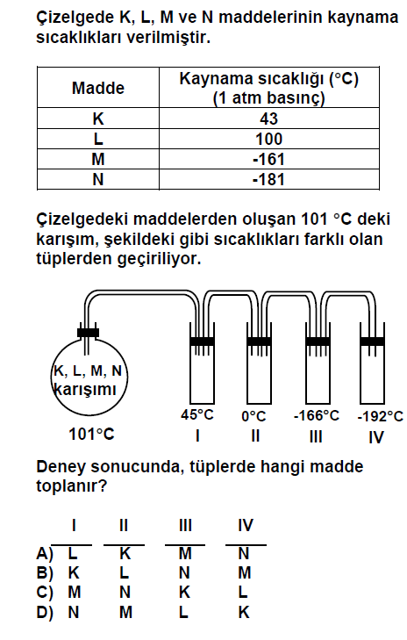
4)

EK 1’in devamı
5)
6)

EK 1’in devamı
7)

EK 1’in devamı
8)

EK 1’in devamı
9)
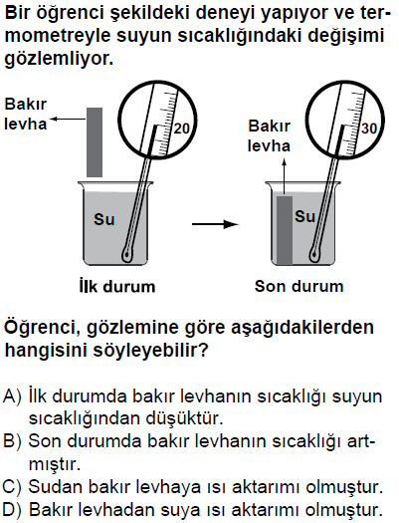

EK 1’in devamı
10)
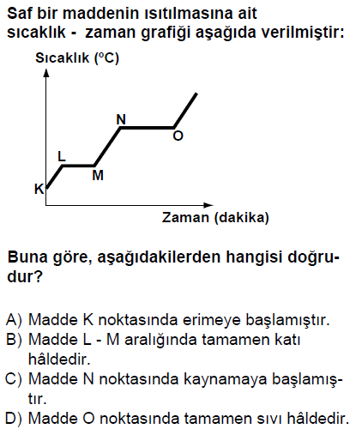

11)
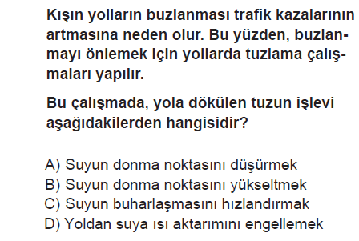

EK 1’in devamı
12)
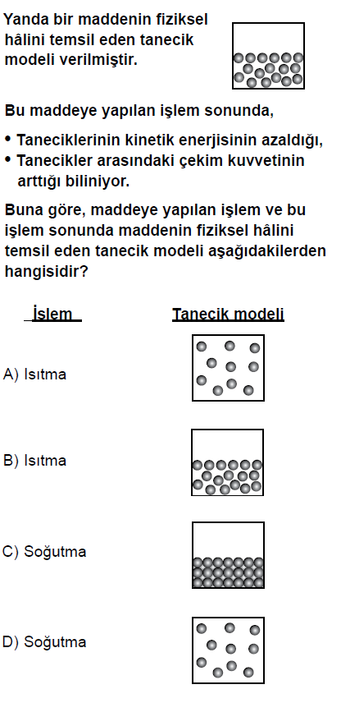

EK 1’in devamı
13)
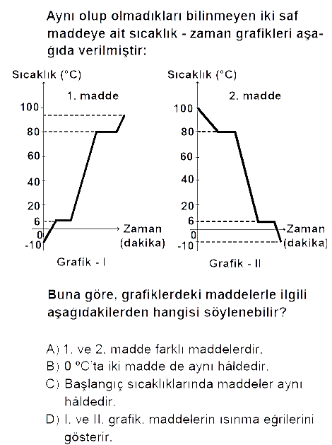
14)
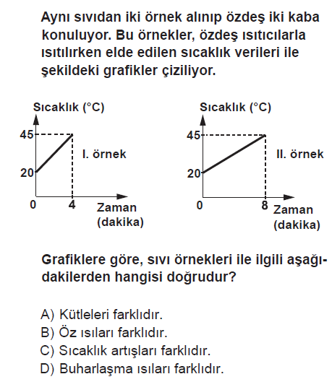
EK 1’in devamı
15)
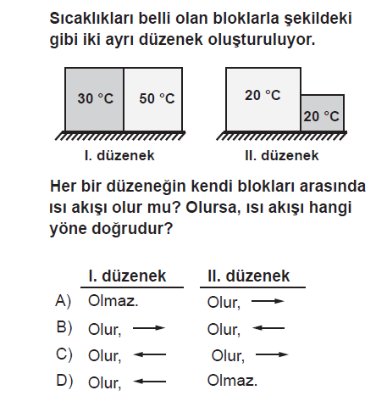
16)
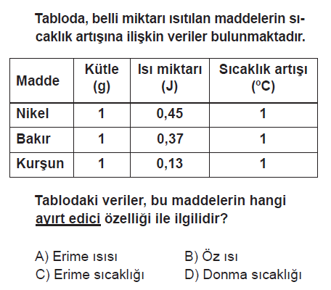

EK 1’in devamı
17)
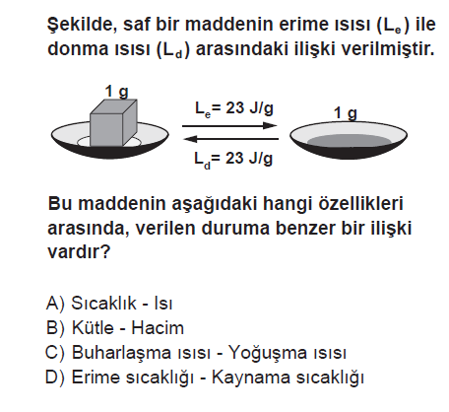

18)
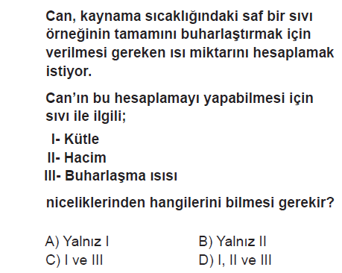

EK 1’in devamı
19)
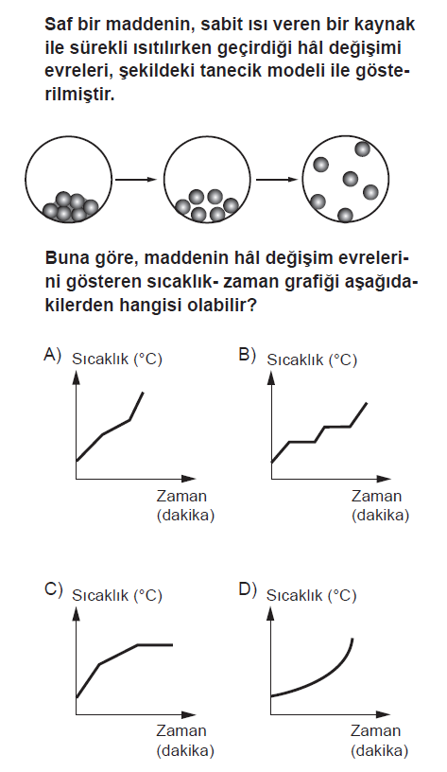

EK 1’in devamı
20)

EK 2 Fen Öğrenmeye Yönelik Motivasyon Ölçeği
 | Kesinlikle Katılıyorum | Katılıyorum | Kararsızım | Katılmıyorum | Kesinlikle Katılmıyorum
Faktör 1- Araştırma Yapmaya Yönelik Motivasyon
Fendeki yeni fikirleri öğrenmek isterim.
Okulda öğretilmeyen fen konularıyla da ilgilenirim.
Öğretmenin sınıfta anlattığı bilgilerden daha fazlasını araştırmak isterim.
Yeni fen konuları hakkında bilgi edinmek isterim.
Fenle ilgili en son yenilikleri öğrenmeyi severim.
Fen problemlerinin cevaplarını araştırmaktan hoşlanırım.
Faktör 2- Performansa Yönelik Motivasyon
Yüksek not aldığımda öğretmeninim sınıfta bunu ilan etmesini isterim.
Sınıfta çözdüğümüz problem veya etkinlikleri ilk bitiren kişi olmak isterim.
Fen dersinde gösterdiğim çabaların öğretmenim tarafından takdir edilmesini isterim.
Öğretmenimizin söylediği önemli bilgileri kaçırmamak için çok çaba sarf ederim.
Fen derslerinde öğretmenimin gözüne girmek için çok çalışırım.
Faktör 3- İletişime Yönelik Motivasyon
Öğretmenimin verdiği ev ödevlerinin yapılıp yapılmadığını kontrol etmesini isterim.
Fen bilgisi derslerinde sınıf arkadaşlarıma yardımcı olmaktan hoşlanırım.
Fen derslerinde arkadaşlarımla grup çalışmaları yapmayı severim.
Ev ödevlerini, daha çok bilgi öğrenmeme yardımcı olduğu için severim.
Küçük gruplarda çalışmayı severim.

EK 2’nin devamı
Faktör 4- İşbirlikli Çalışmaya Yönelik Motivasyon
Fen bilgisiyle ilgili kitap ve ders notlarımı sınıf arkadaşlarıma ödünç vermek istemem.
Grup çalışmalarında, diğer arkadaşlarımın fikirlerini önemsemem.
Fen ödevlerimi en iyi şekilde yapmaya çalışırım.
Öğretmenimin konuyu öğretirken detaylı açıklama yapmasını isterim.
Faktör 5- Katılıma Yönelik Motivasyon
Fen bilgisi dersi sınavlarında en yüksek notu almak isterim.
Sınıf tartışmalarında en iyi fikri ortaya atmak isterim.
Grup etkinliği yaparken arkadaşlarımın çalışmak için beni seçmelerini isterim.

EK 3 Fen Ve Teknoloji Ders Kitabında Bulunan Etkinliklerin Olduğu Kitapçık

1.ÜNİTE : HÜCRE BÖLÜNMESİ VE KALITIM

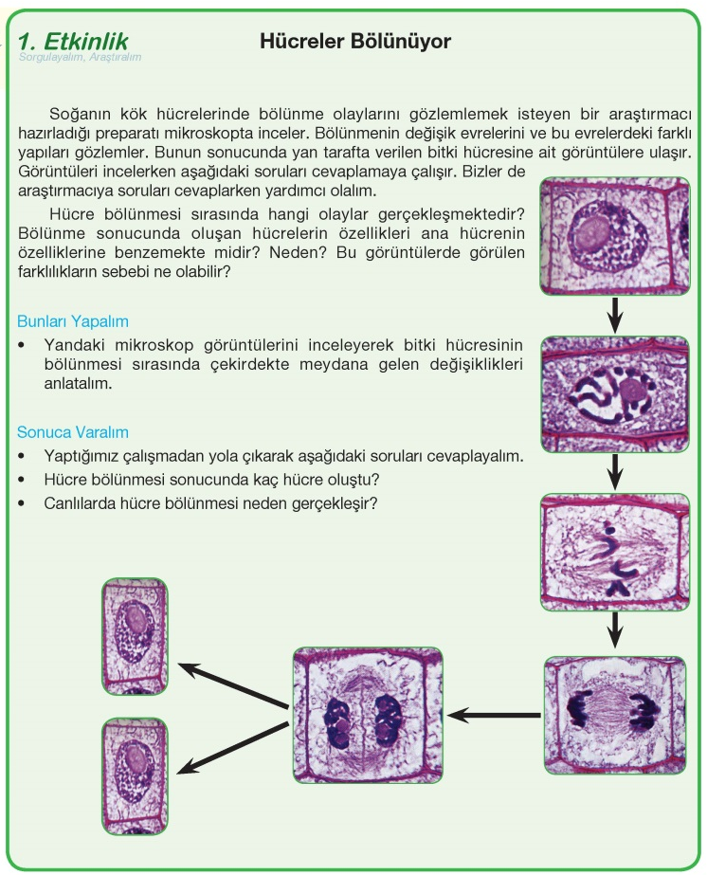

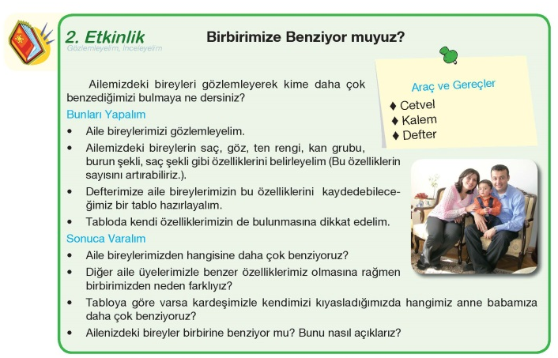

EK 3’ün devamı

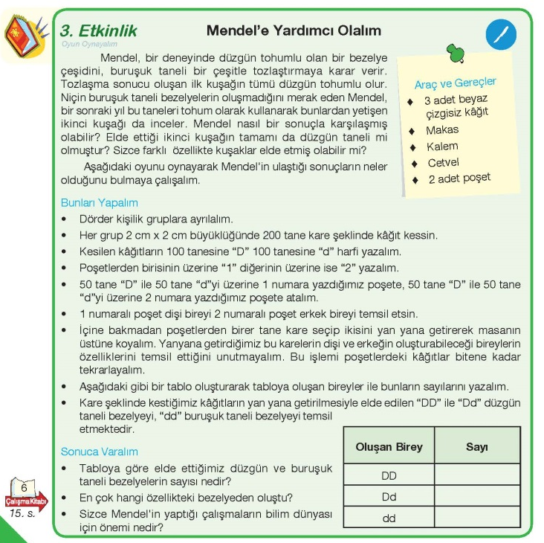

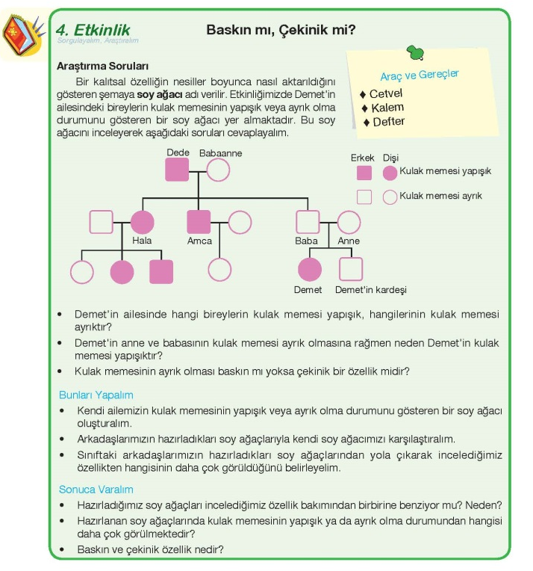

EK 3’ün devamı
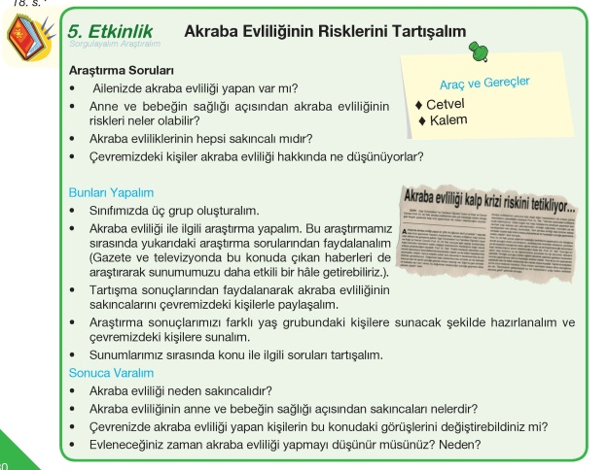
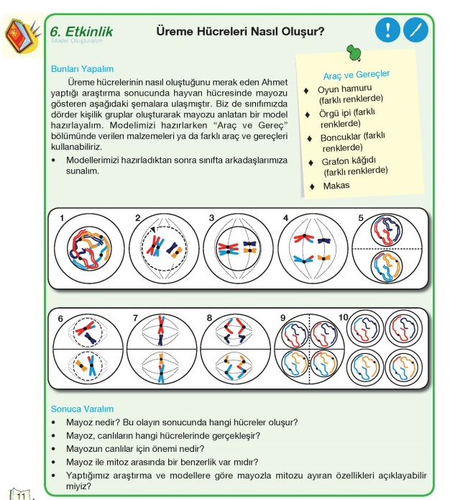
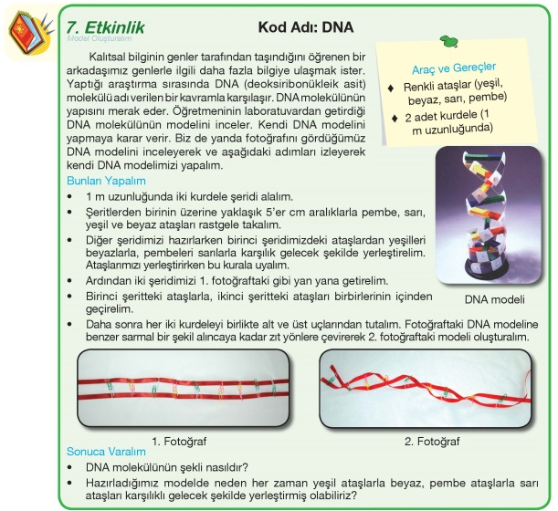
EK 3’ün devamı
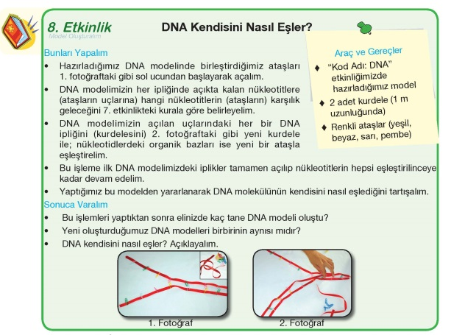

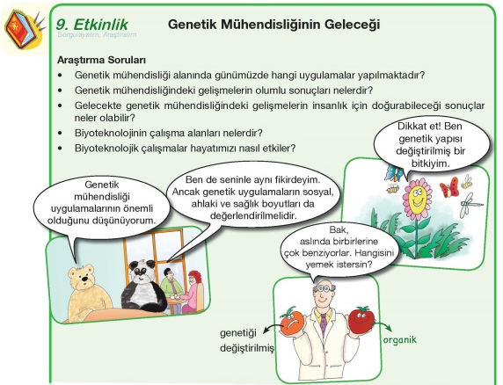

EK 3’ün devamı

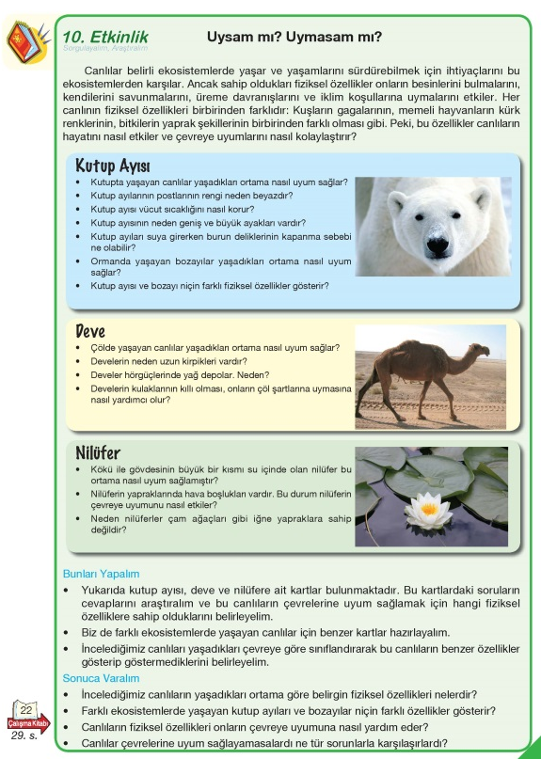

EK 3’ün devamı
2.ÜNİTE : KUVVET VE HAREKET
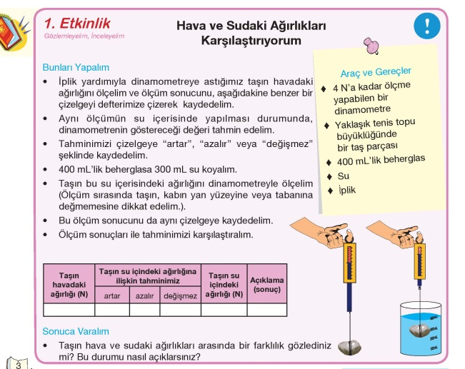
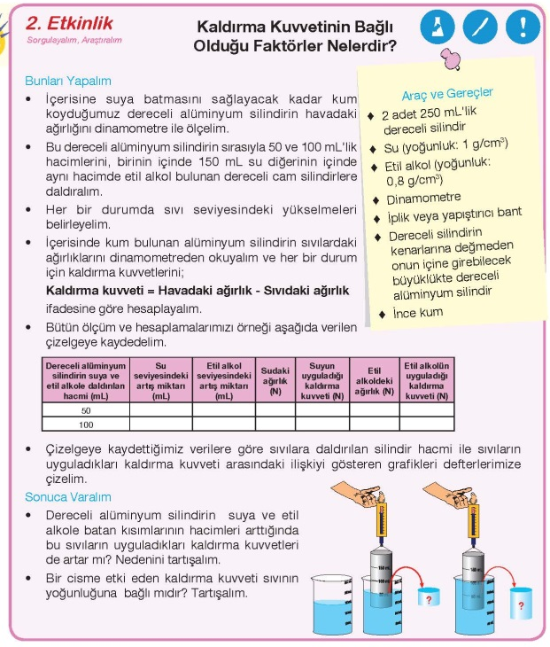

EK 3’ün devamı
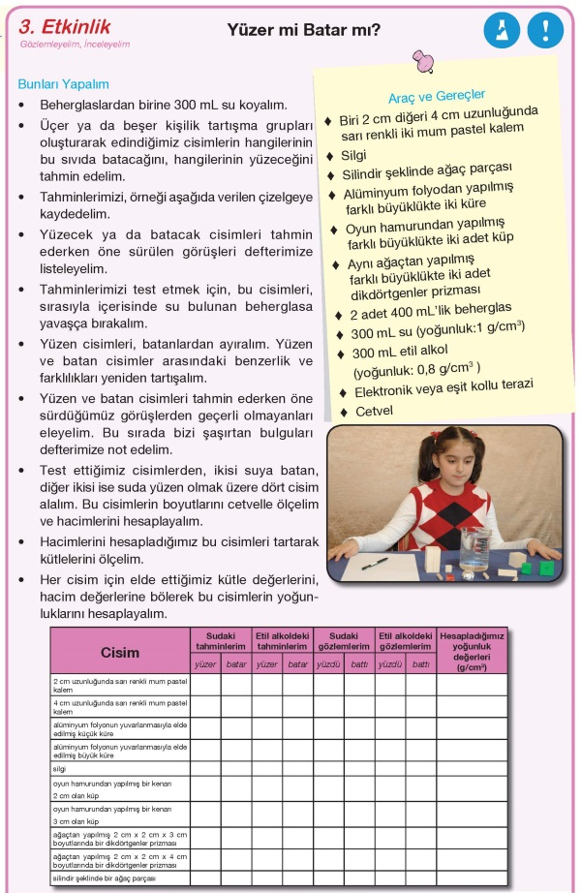

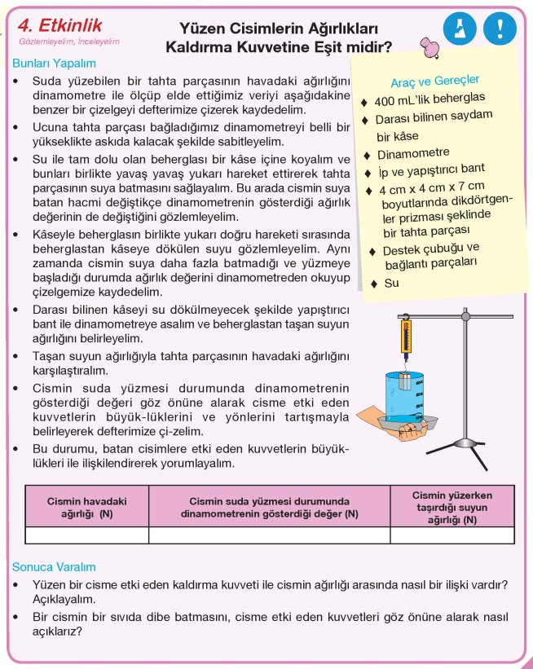

EK 3’ün devamı
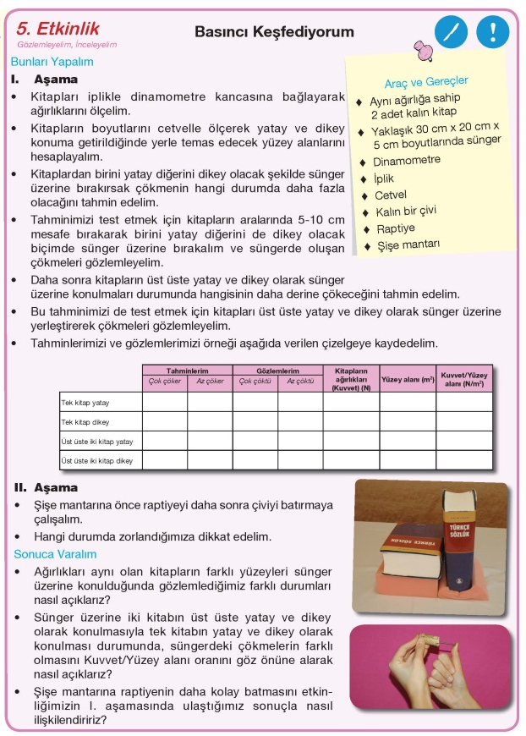
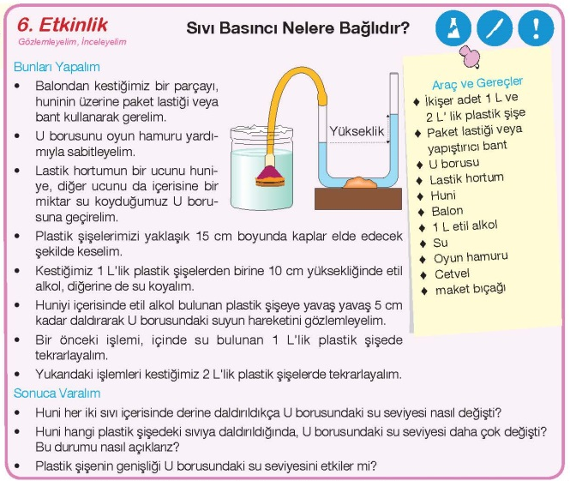

EK 3’ün devamı
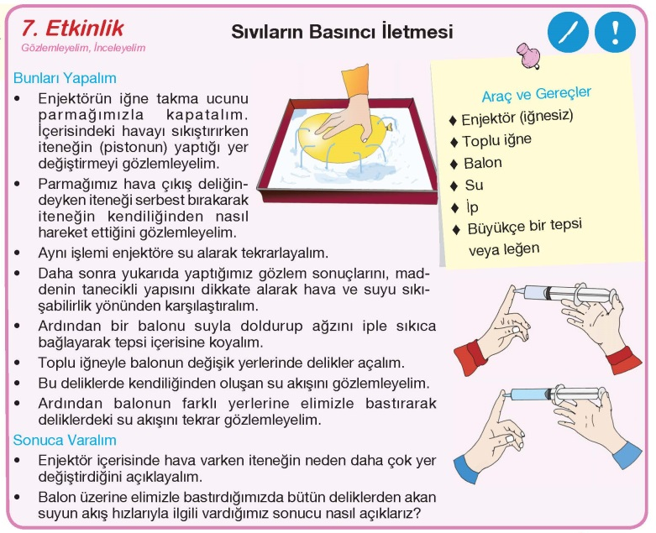
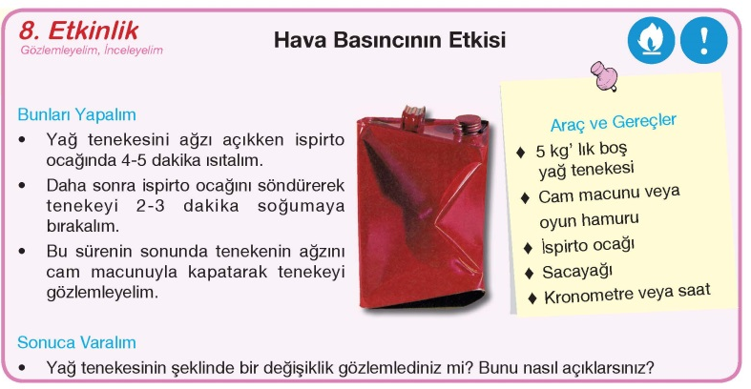

EK 3’ün devamı
3.ÜNİTE : KUVVET VE HAREKET
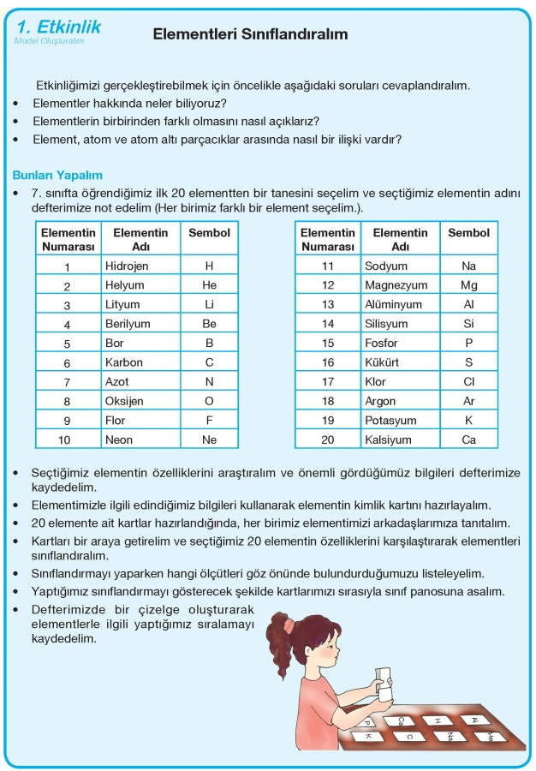
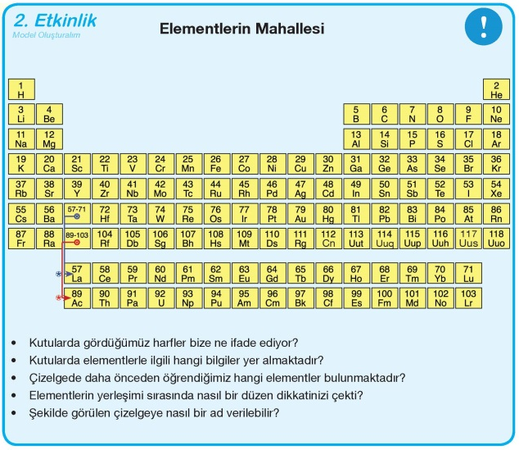

EK 3’ün devamı
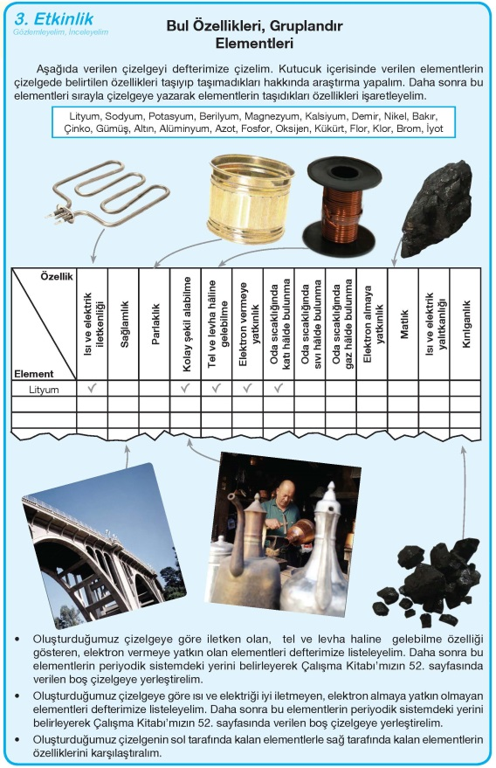
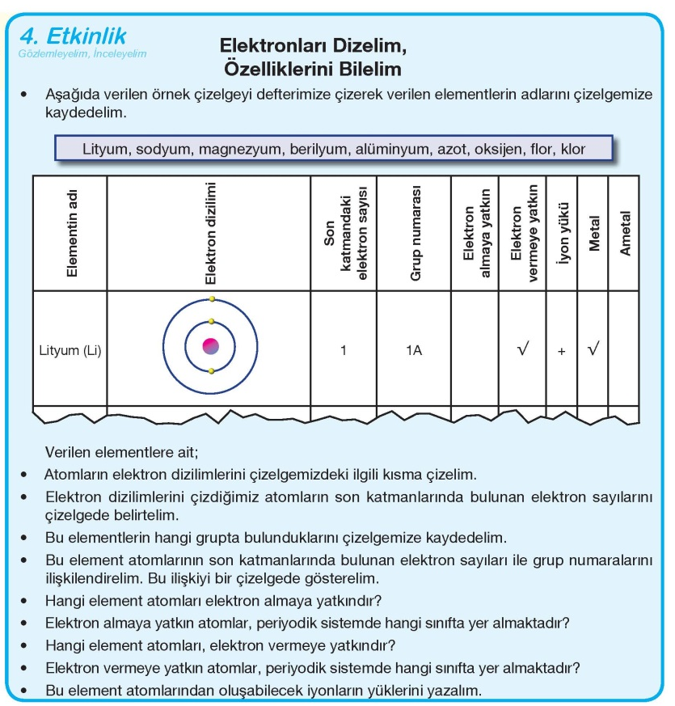

EK 3’ün devamı
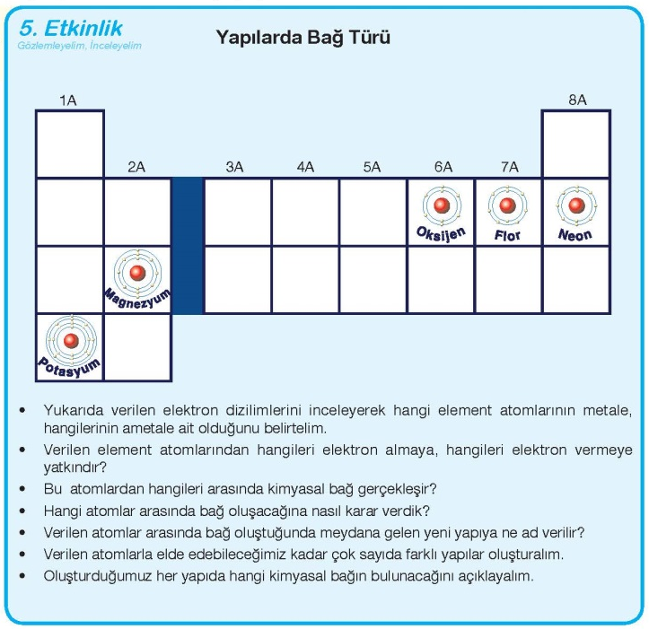
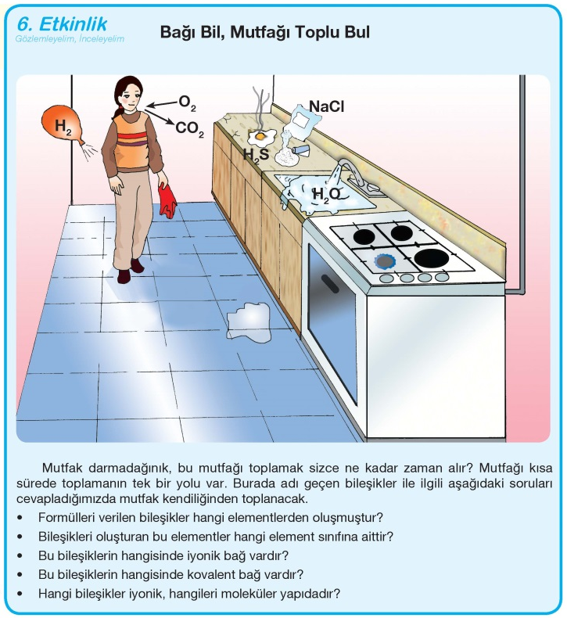

EK 3’ün devamı
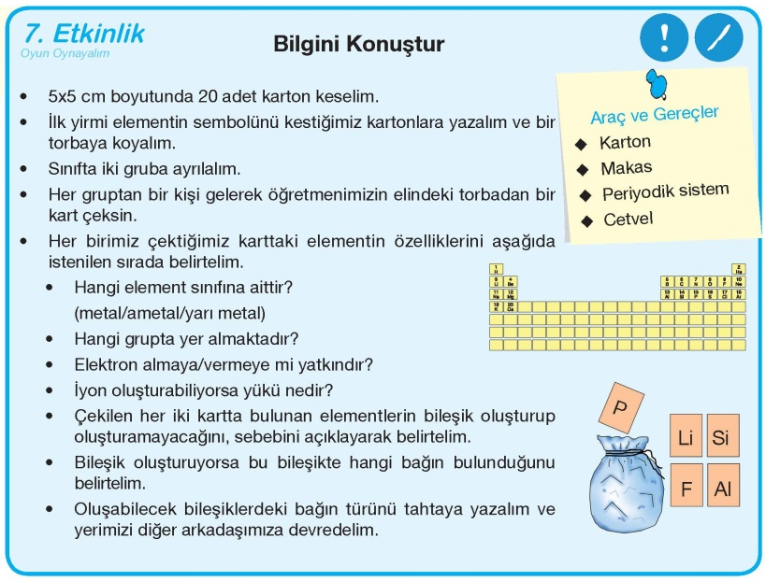
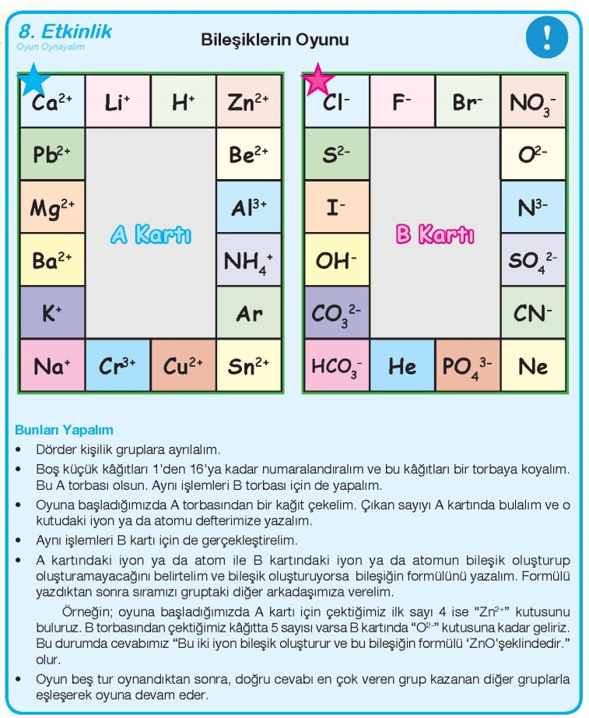

EK 3’ün devamı
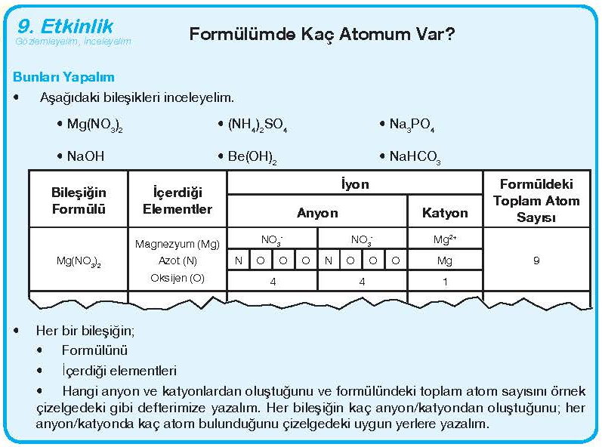
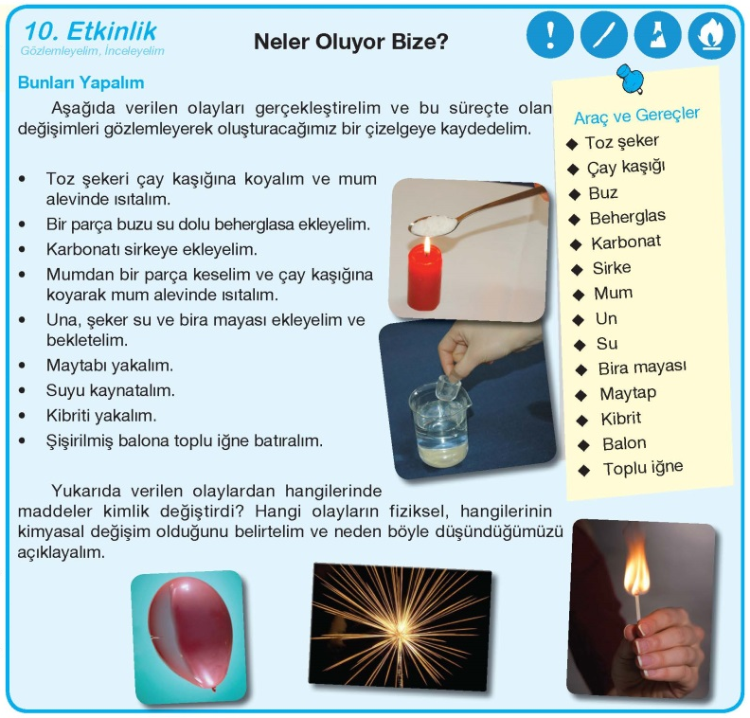
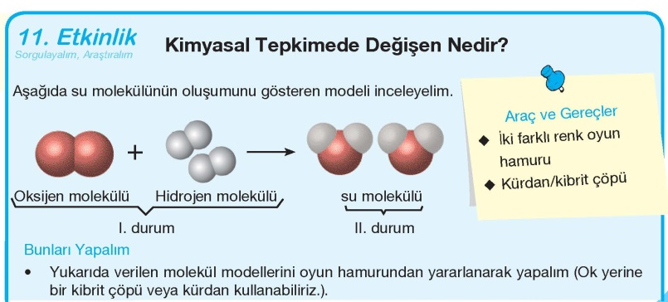

EK 3’ün devamı
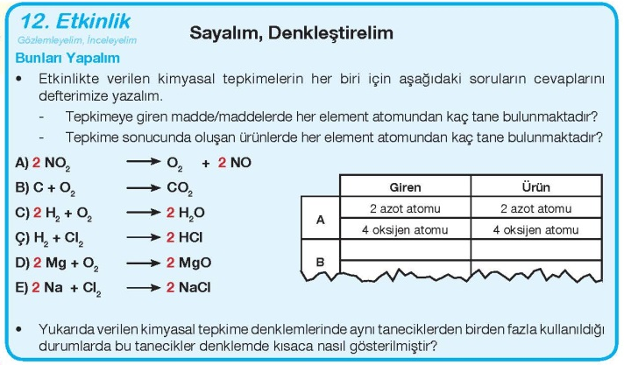
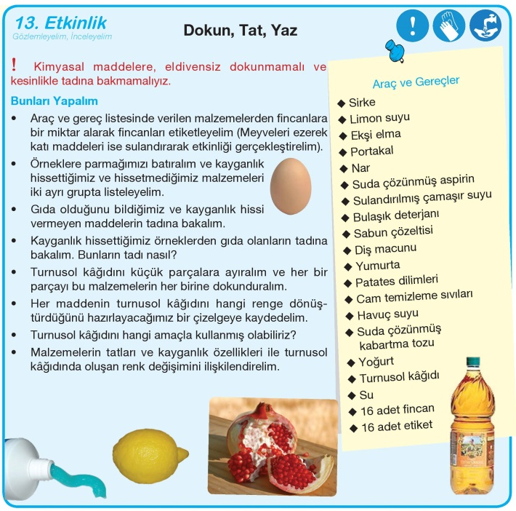
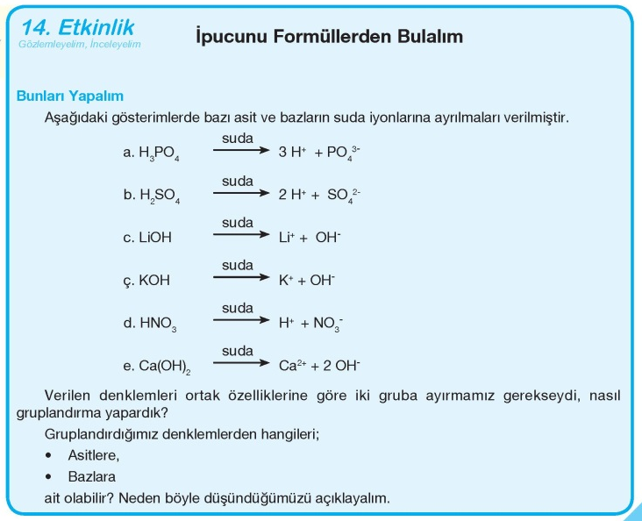

EK 3’ün devamı
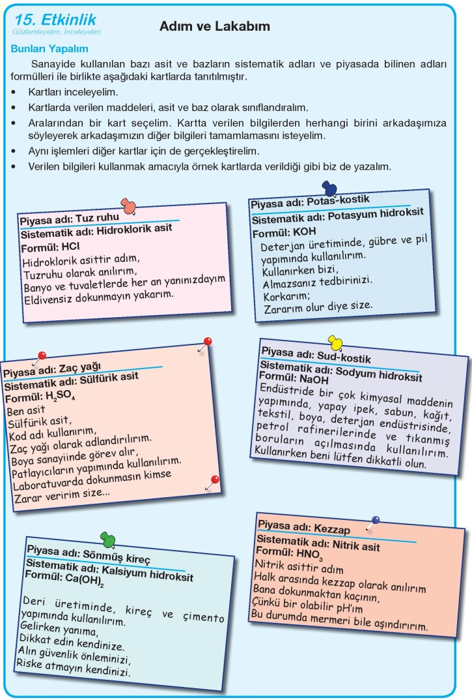
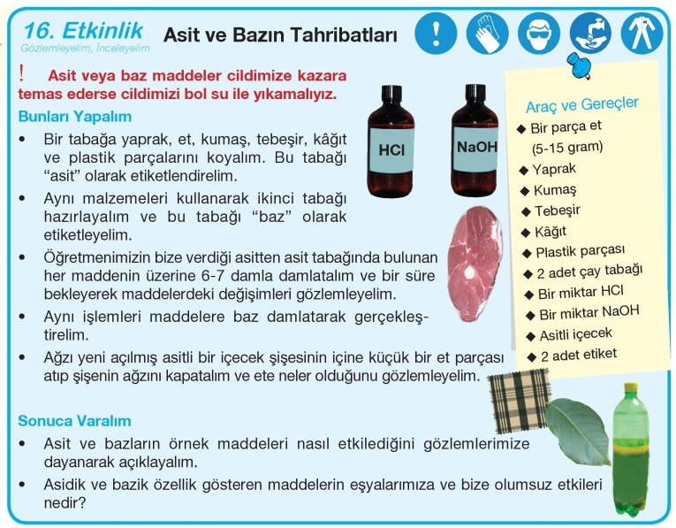

EK 3’ün devamı
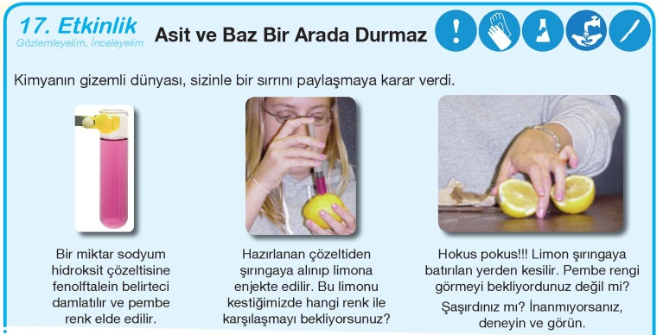
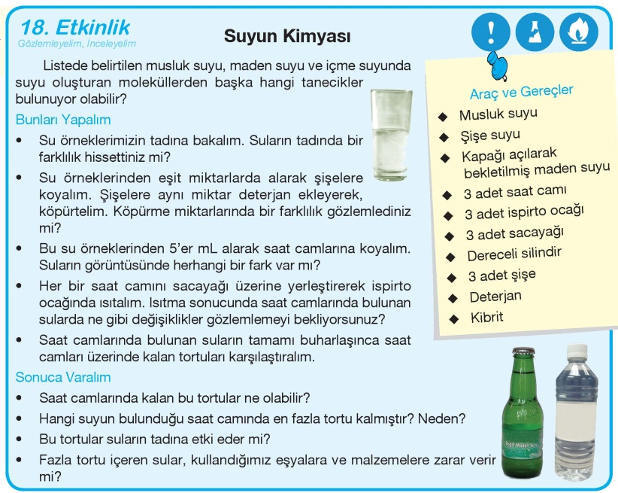

EK 3’ün devamı
4.ÜNİTE: SES
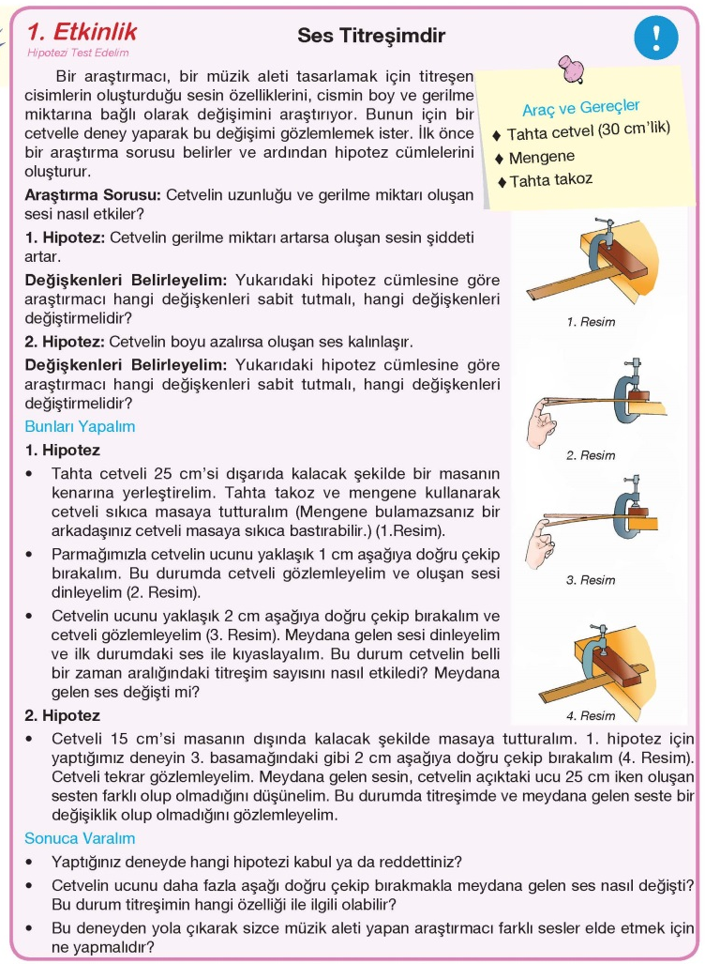
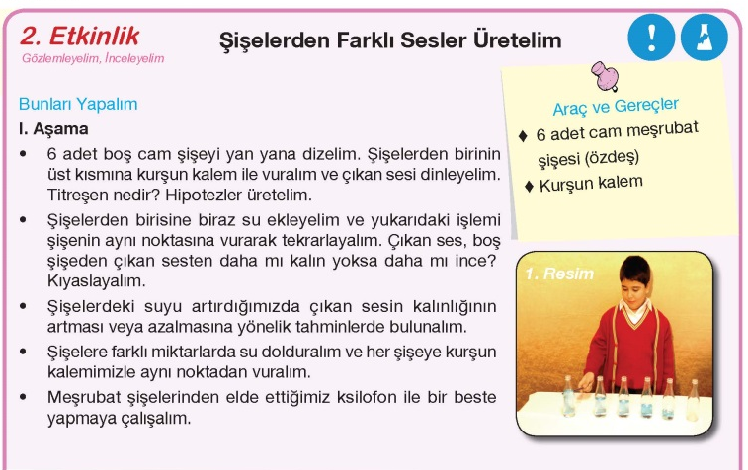

EK 3’ün devamı
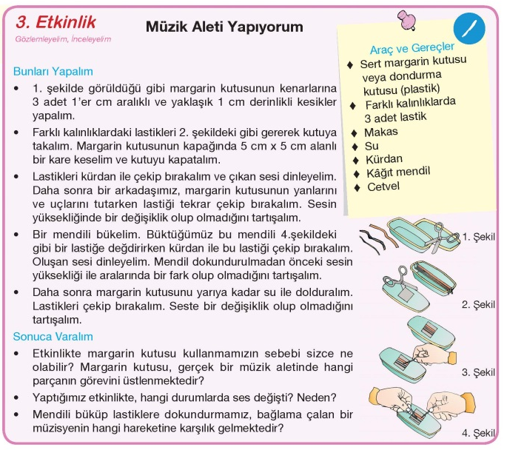

5.ÜNİTE: MADDENİN HALLERİ VE ISI
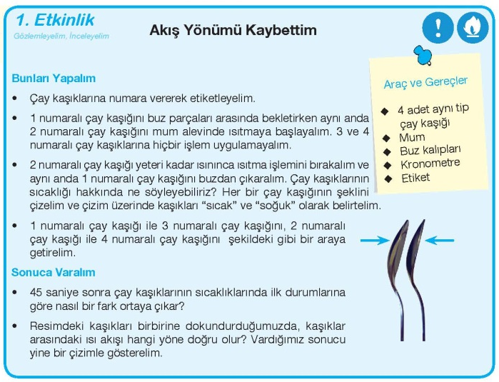

EK 3’ün devamı
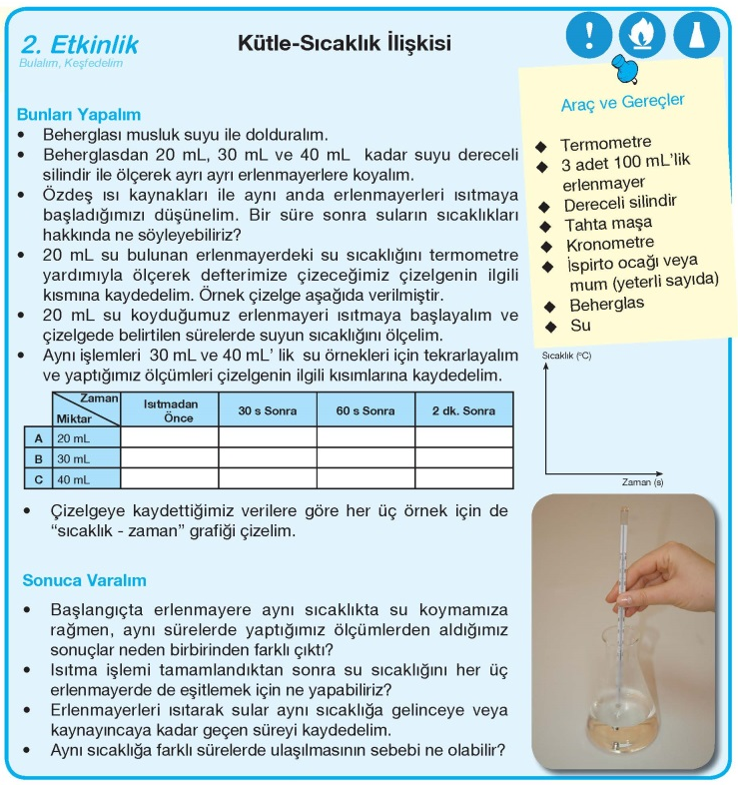
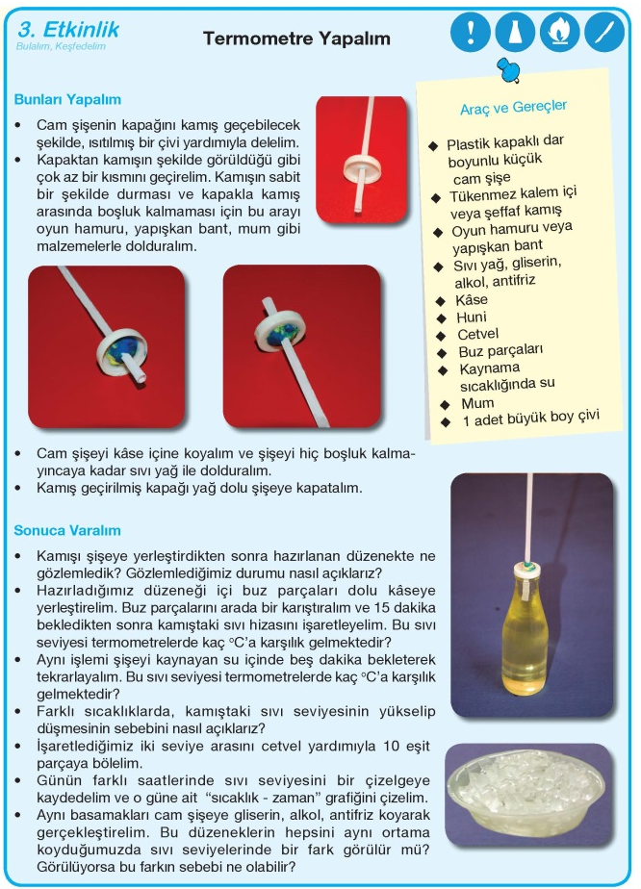

EK 3’ün devamı
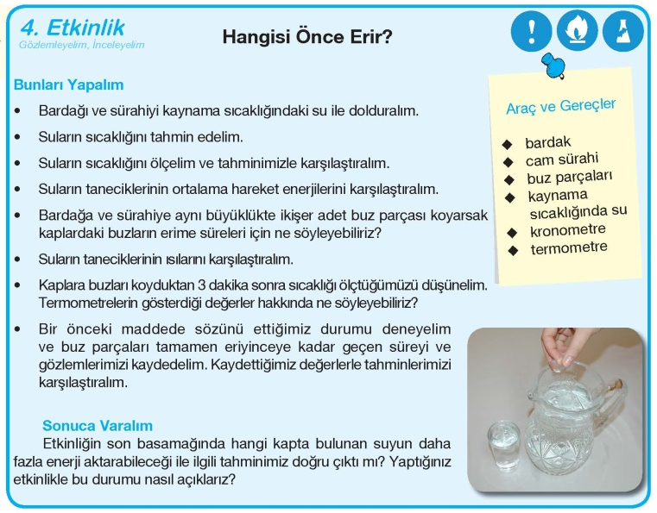
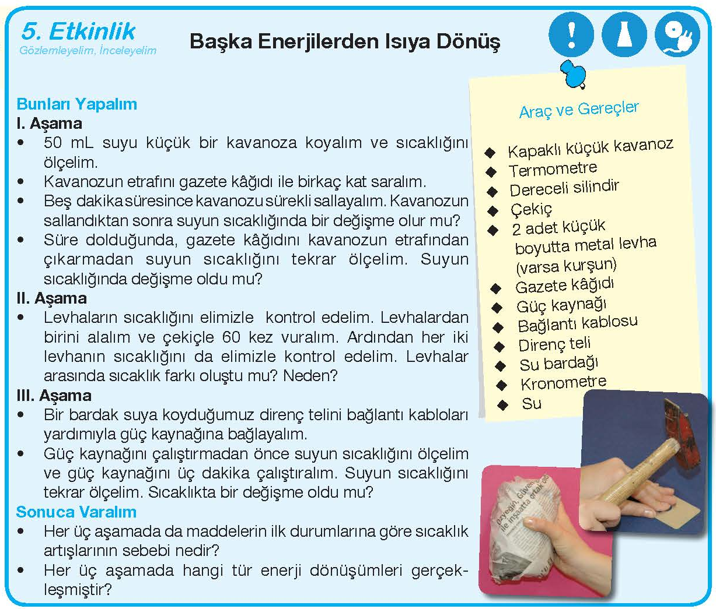
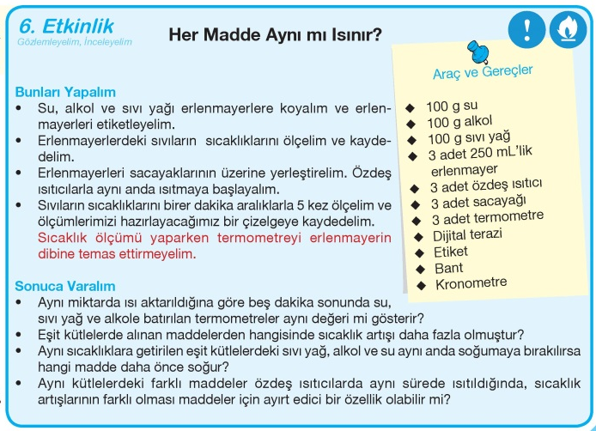

EK 3’ün devamı
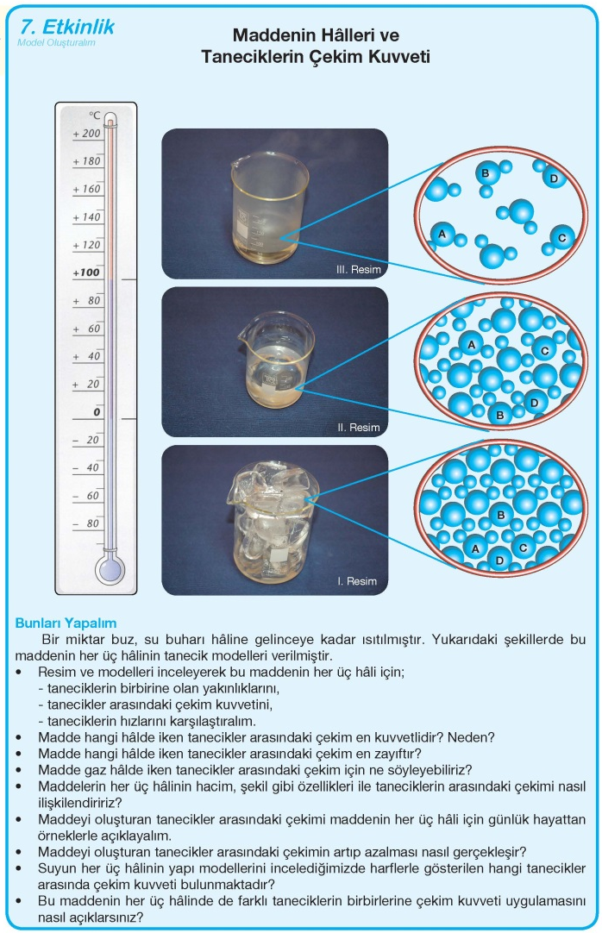
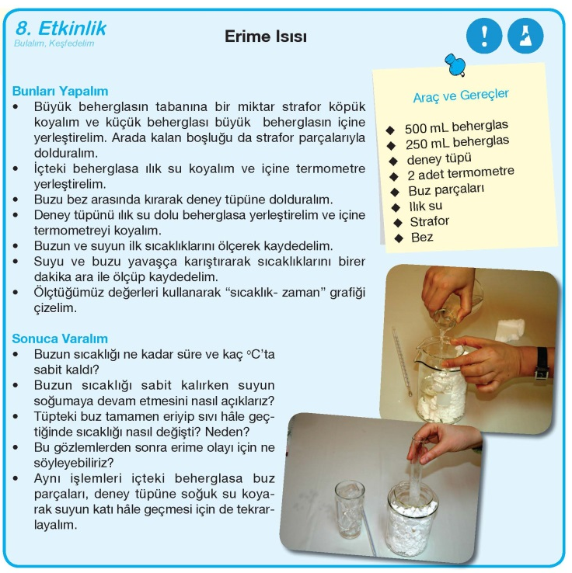

EK 3’ün devamı
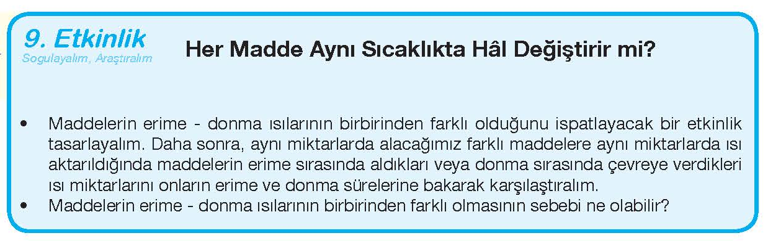
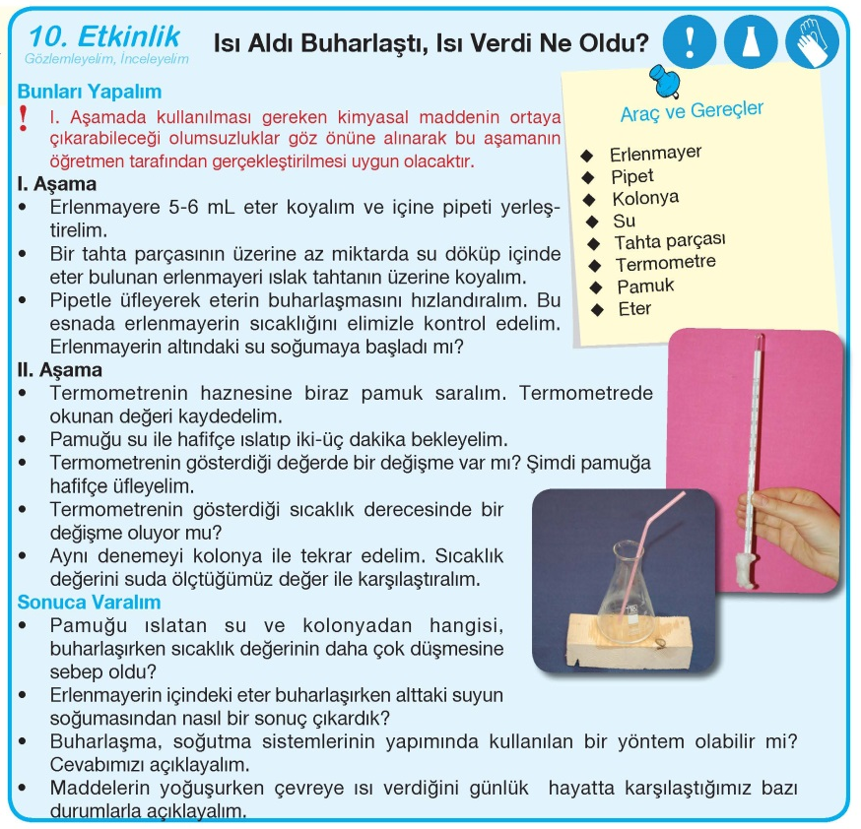
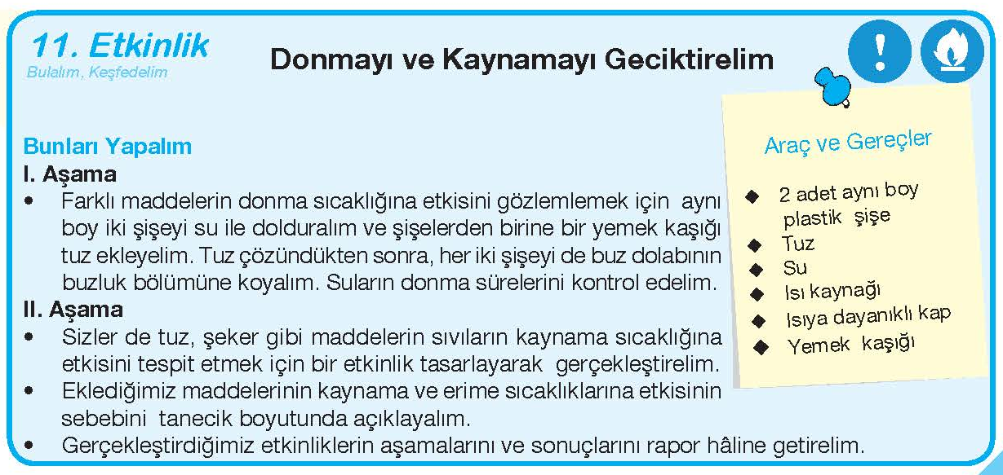

EK 3’ün devamı
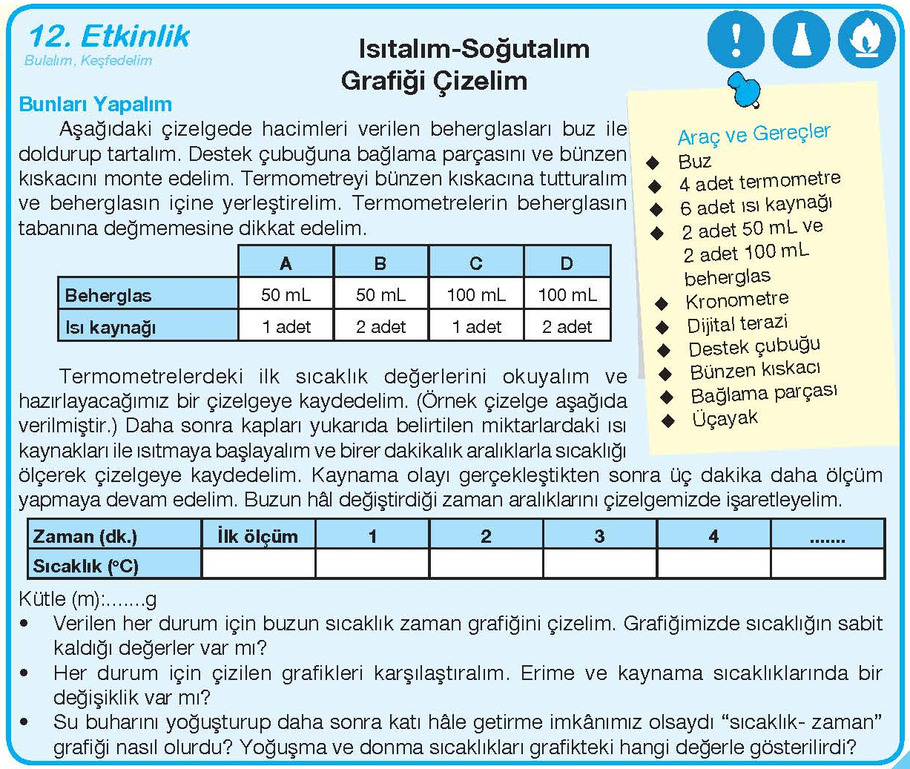

EK 3’ün devamı
6.ÜNİTE : CANLILAR VE ENERJİ İLİŞKİLERİ
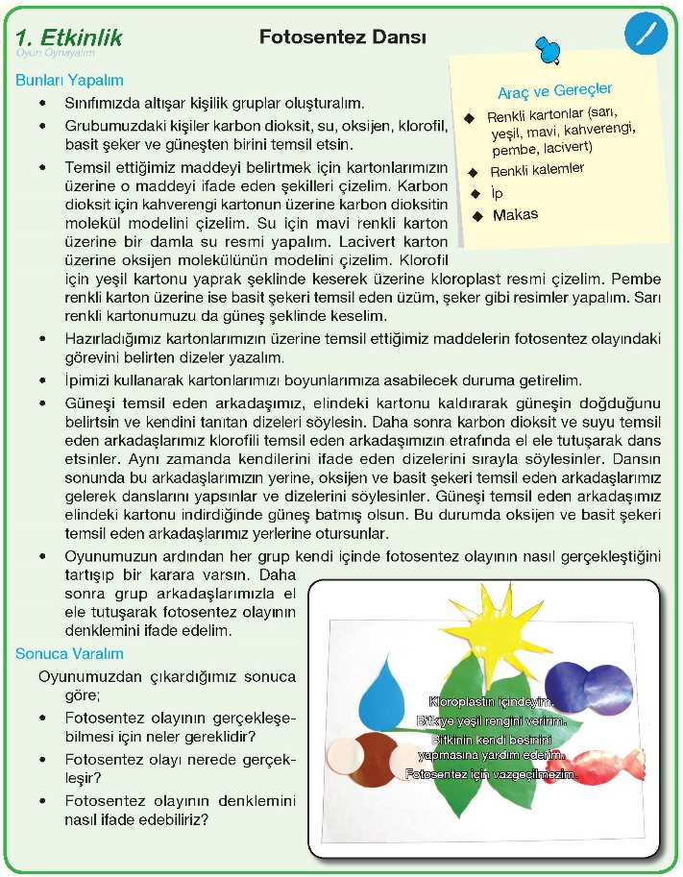
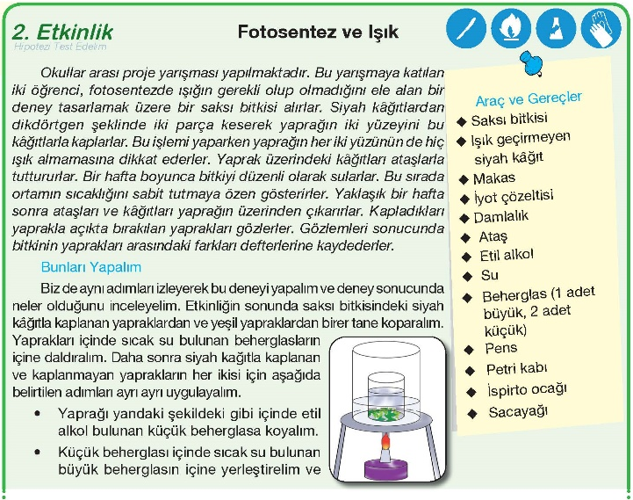

EK 3’ün devamı
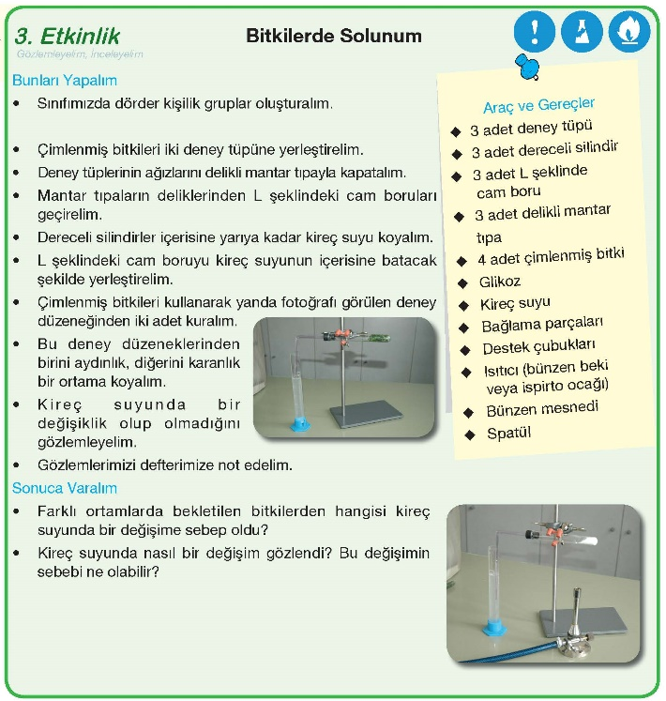
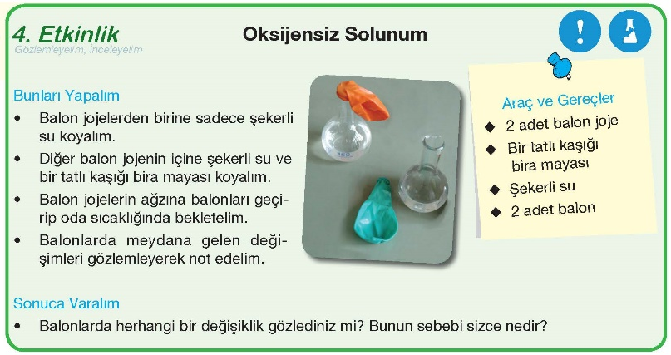

EK 3’ün devamı
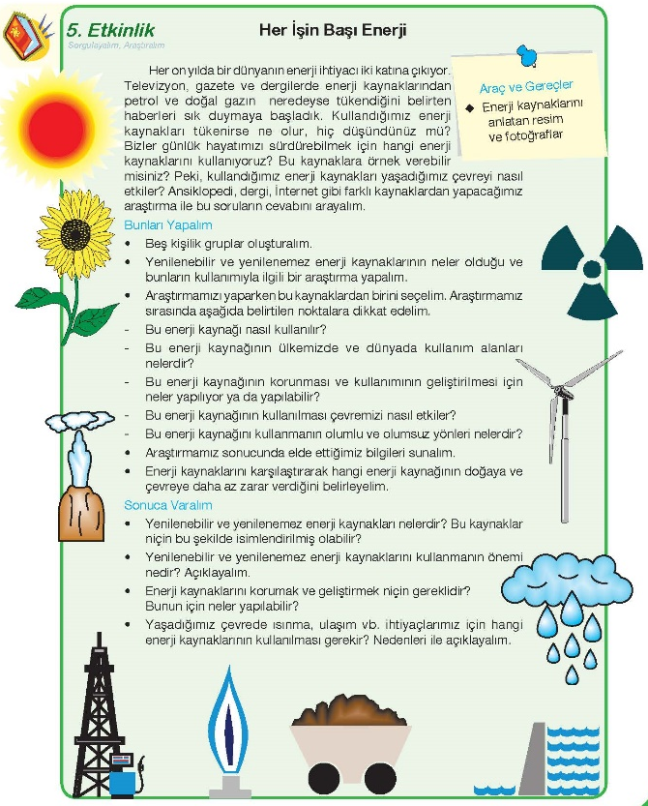
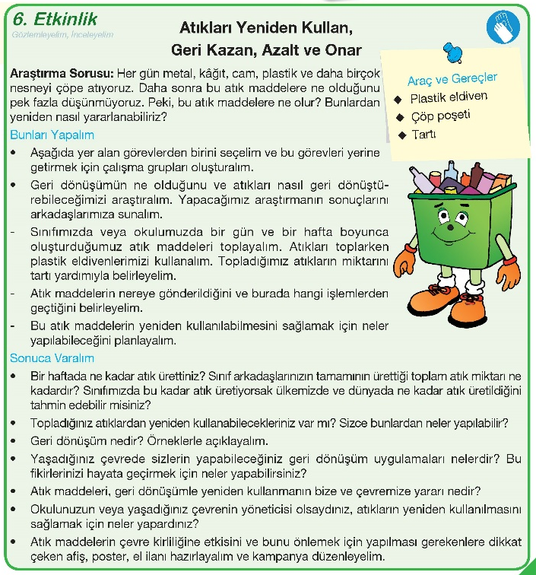

EK 3’ün devamı
7.ÜNİTE : YAŞAMIMIZDAKİ ELEKTRİK
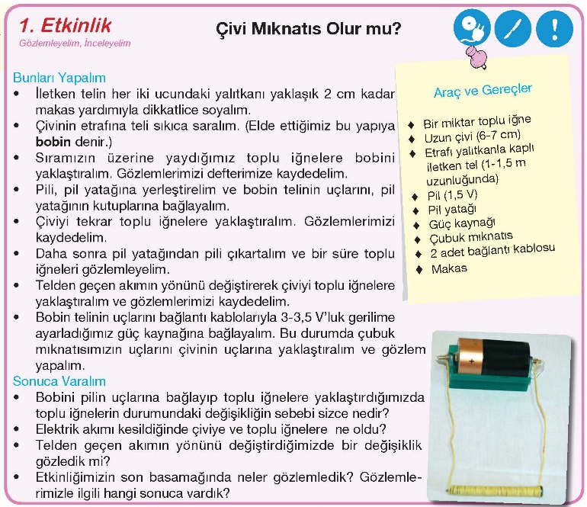
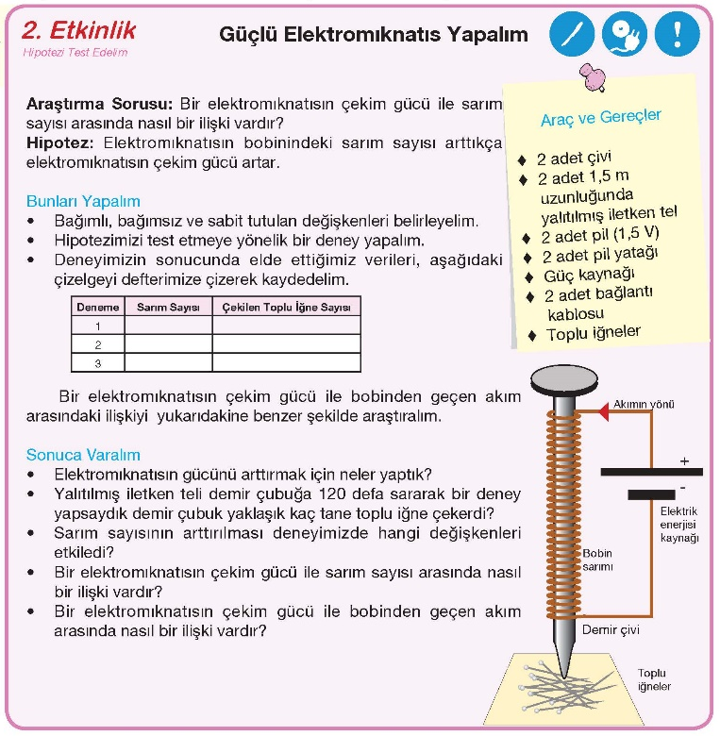

EK 3’ün devamı
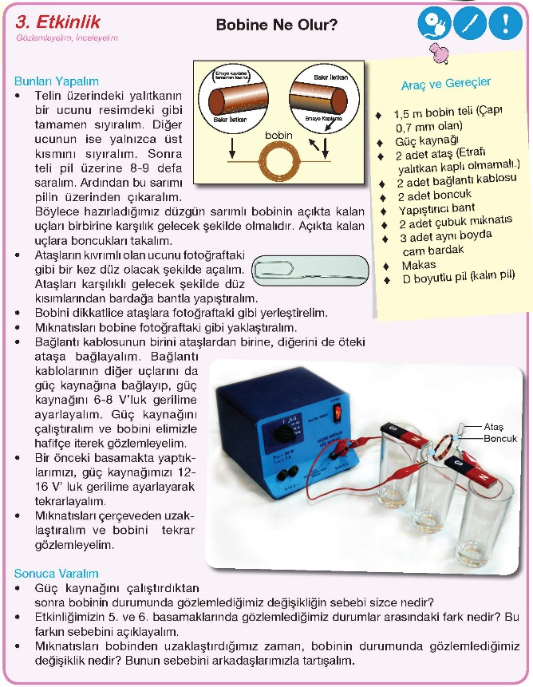
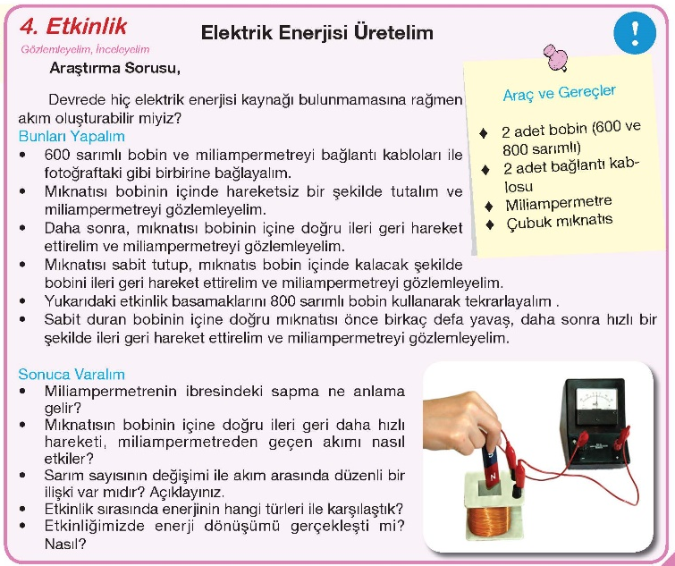

EK 3’ün devamı
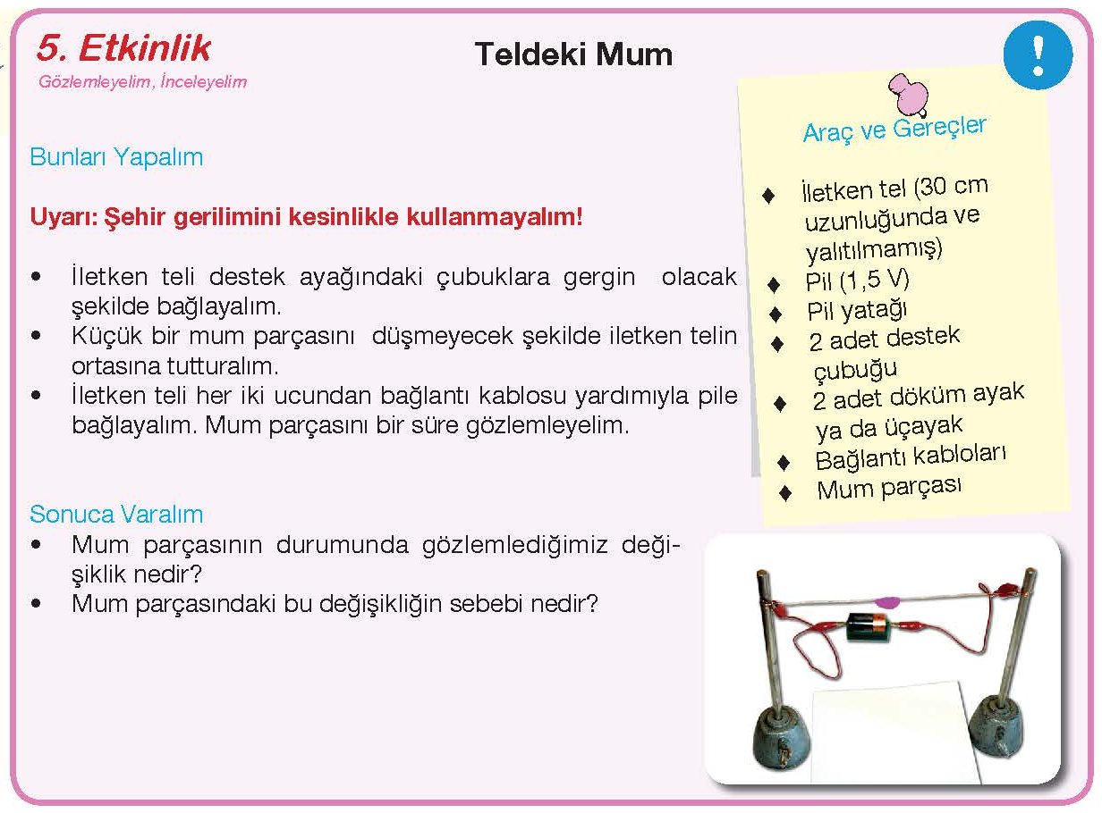
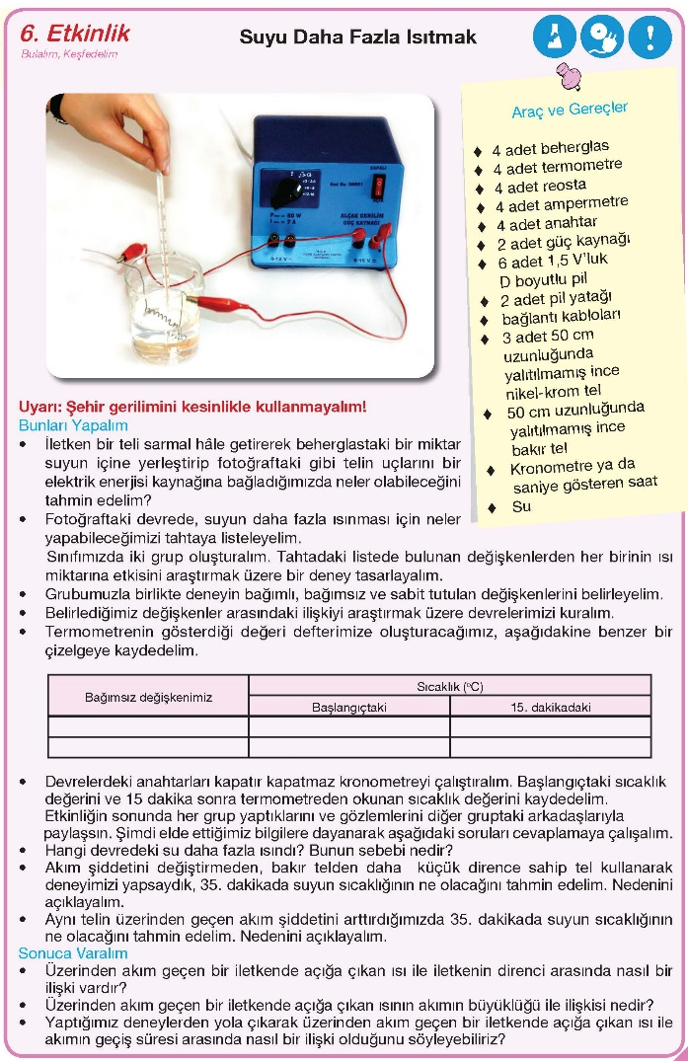

EK 3’ün devamı
8.ÜNİTE : DOĞAL SÜREÇLER
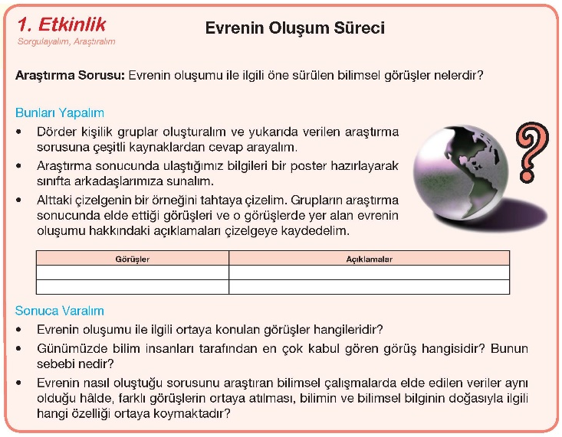
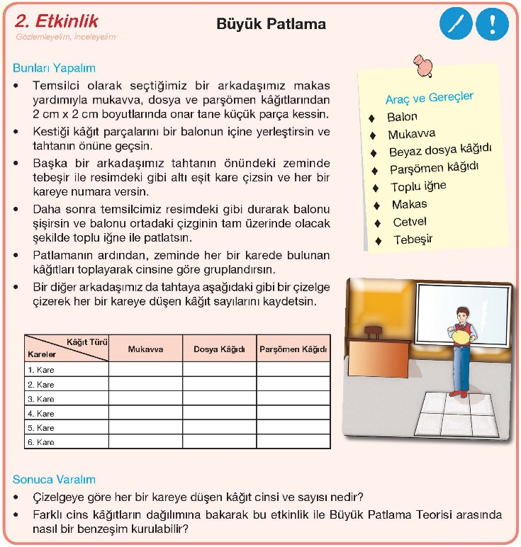
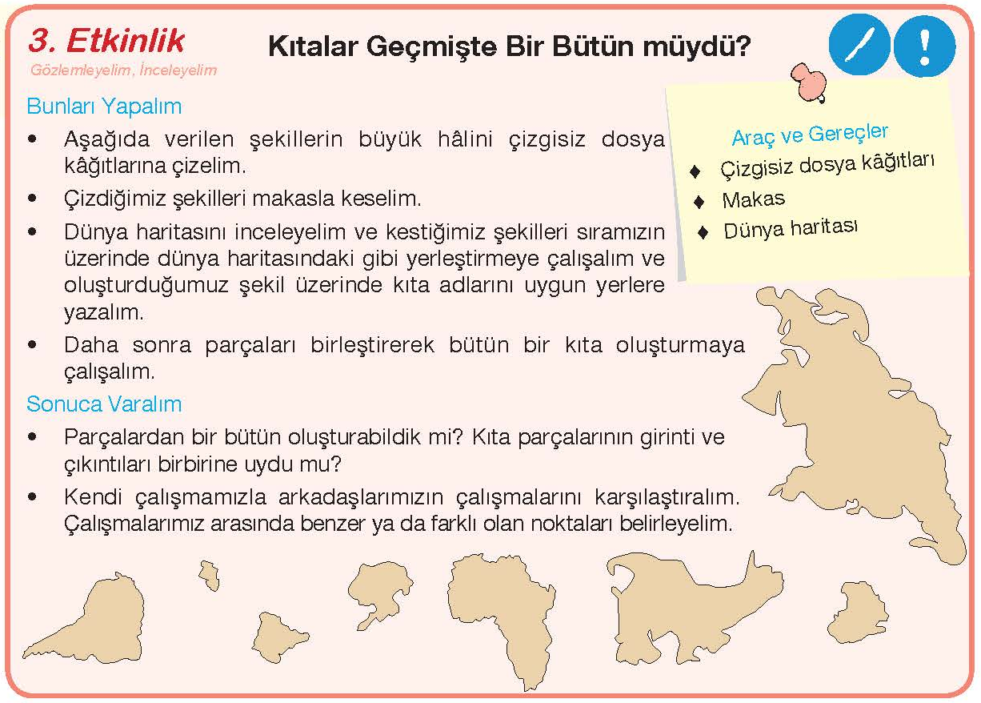
EK 3’ün devamı
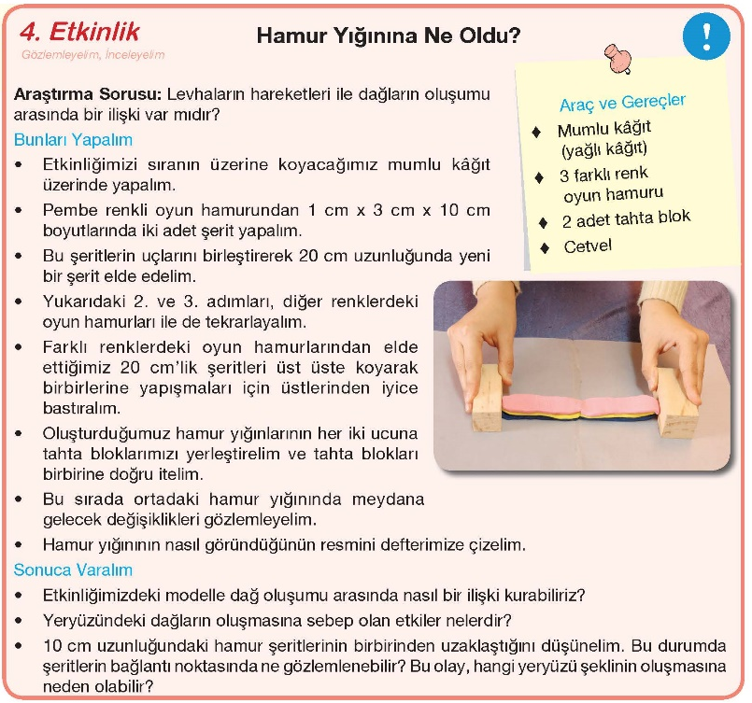
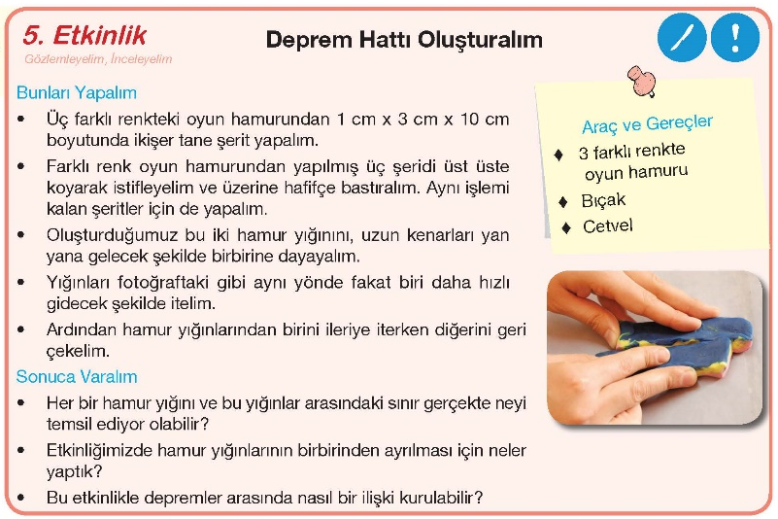

EK 3’ün devamı
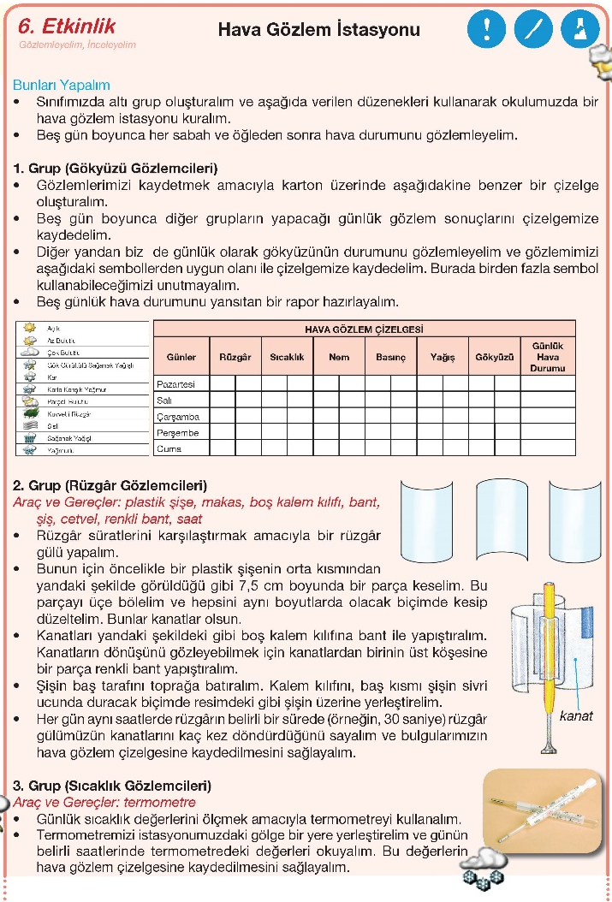
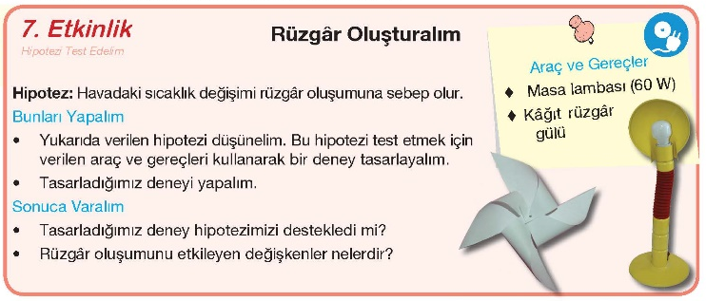

EK 3’ün devamı
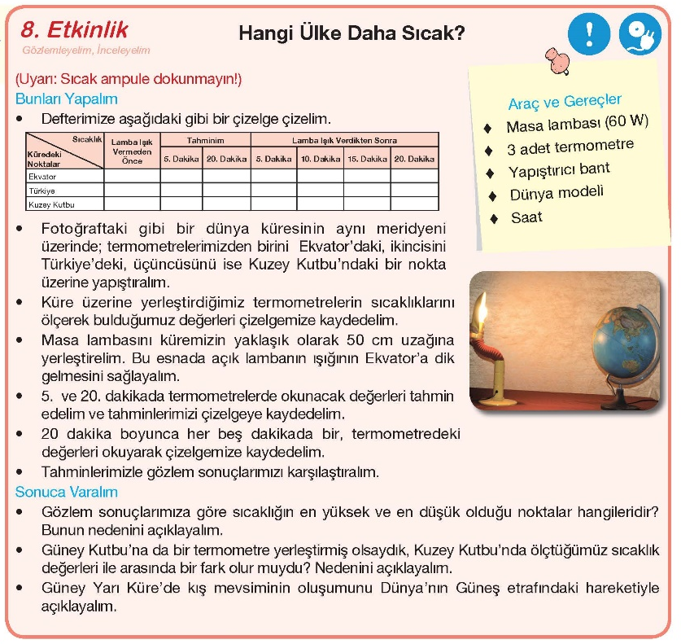

EK 4 Öğretmenlerin Uygulayamadığı Etkinlikleri ve Uygulayamama Sebeplerini Belirttikleri Form
S.N | ÜNİTE NO | ETKİNLİK ADI | YAPIYORUM | YAPAMIYORUM | ETKİNLİĞİN YAPILDIĞI  ORTAM | YAPMAMA SEBEBİNİZ | YERİNE UYGULAMAK İSTEDİĞİNİZ / UYGULADIĞINIZ DENEY
 |  |  |  |  |  |  | VAR | YOK
1 | 1.ÜNİTE | Mitozu Keşfediyorum
2 | 1.ÜNİTE | Kime Daha Çok Benziyorum
3 | 1.ÜNİTE | Kız Mı, Erkek Mi?
4 | 1.ÜNİTE | Poster Hazırlayalım
5 | 1.ÜNİTE | Evreleri Çizelim
6 | 1.ÜNİTE | Siz Olsaydınız?
7 | 1.ÜNİTE | Araştıralım, Sunalım
8 | 1.ÜNİTE | Şeklimizi Salkıyalım
9 | 1.ÜNİTE | Hadi Oyun Oynayalım
10 | 1.ÜNİTE | DNA Modeli Yapıyorum
11 | 1.ÜNİTE | DNA'yı Eşleştirelim
12 | 2.ÜNİTE | Su İçinde Bir Cismin Ağırlığı
13 | 2.ÜNİTE | Yoğunlukları Hesaplayalım
14 | 2.ÜNİTE | Cisimler Neden Batar ve Yüzer
15 | 2.ÜNİTE | Yüzen Cisimlerin Ağırlığı
16 | 2.ÜNİTE | Neden Dengesi Değişti
17 | 2.ÜNİTE | Neden Uçları Sivridir?
18 | 2.ÜNİTE | Balon Neden Şişiyor?
19 | 2.ÜNİTE | Sıvıların Ve Gazların Basınç İletimi
20 | 3.ÜNİTE | Elementleri Hatırlayalım
21 | 3.ÜNİTE | Elementlerin Benzer Özellikleri
22 | 3.ÜNİTE | Kendi Periyodik Tablom
23 | 3.ÜNİTE | Hangisi Metal?
24 | 3.ÜNİTE | Formül Yazalım
25 | 3.ÜNİTE | Hangisi Elektron Alır?

EK 4’ün devamı
26 | 3.ÜNİTE | Kimliğim Değişti Mi?
27 | 3.ÜNİTE | Asit Mi,Baz Mı?
28 | 3.ÜNİTE | Asitlik-Bazlık Ölçüsü
29 | 3.ÜNİTE | Asit-Baz Bir Arada Durmaz
30 | 3.ÜNİTE | Yararlı Olan Maddeler Zararlı da Olabilir Mi?
31 | 3.ÜNİTE | Hangi Su Daha İyi, Neden?
32 | 4.ÜNİTE | Sesin Özelliklerini Belirleyelim
33 | 4.ÜNİTE | Diyapazonun Çıkardığı Sesler Neden Farklı?
34 | 4.ÜNİTE | Bir Müzik Aleti Tasarlayalım Ve Yapalım
35 | 4.ÜNİTE | Sesin Farklı Ortamlardaki Yolculuğu
36 | 5.ÜNİTE | Isı Akış Yönü
37 | 5.ÜNİTE | Kütle-Sıcaklık İlişkisi
38 | 5.ÜNİTE | Basit Bir Termometre Yapalım
39 | 5.ÜNİTE | Hangisi Daha Çok Isınır?
40 | 5.ÜNİTE | Eşit Kütleli Farklı Maddelerin Isı-Sıcaklık Farkı
41 | 5.ÜNİTE | Buzdan Suya
42 | 5.ÜNİTE | Suyun Donmasını Önleyebilir Miyiz?
43 | 5.ÜNİTE | Her Maddenin Buharlaşma Isısı Aynı Mıdır?
44 | 5.ÜNİTE | Buzdan Buhara
45 | 6.ÜNİTE | Besin Zincirleri Oluşturalım
46 | 6.ÜNİTE | Fotosentez İçin Neler Gereklidir?
47 | 6.ÜNİTE | Balonu Şişiren Nedir?
48 | 6.ÜNİTE | Saf Su Yapalım
49 | 6.ÜNİTE | Kâğıt Yapalım
EK 4’ün devamı
50 | 7.ÜNİTE | Bir Mıknatıs Yapalım
51 | 7.ÜNİTE | Elektrik Zili Ve Motorun Çalışma Prensibi
52 | 7.ÜNİTE | Bir Mıknatısla Elektrik Akımı Elde Edilebilir Mi?
53 | 7.ÜNİTE | Elektrik Enerjisine Ne Oldu?
54 | 7.ÜNİTE | Elektrikli Araçlarda Neden Sigorta Bulunur?
55 | 7.ÜNİTE | Isınan Teller
56 | 7.ÜNİTE | Hangisi Fazla Enerji Kullanır?
57 | 8.ÜNİTE | Hareketli Levhalar Üzerinde Yaşıyoruz
58 | 8.ÜNİTE | Türkiye’nin Deprem Haritası
59 | 8.ÜNİTE | Püsküren Volkan
60 | 8.ÜNİTE | Bir Haftalık Hava Gözlemi
61 | 8.ÜNİTE | Rüzgarı Gözlemleyelim
62 | 8.ÜNİTE | Mevsimler Nasıl Oluşur?

EK 5 Web Tabanlı Etkinliklerin Ekran Görüntüleri
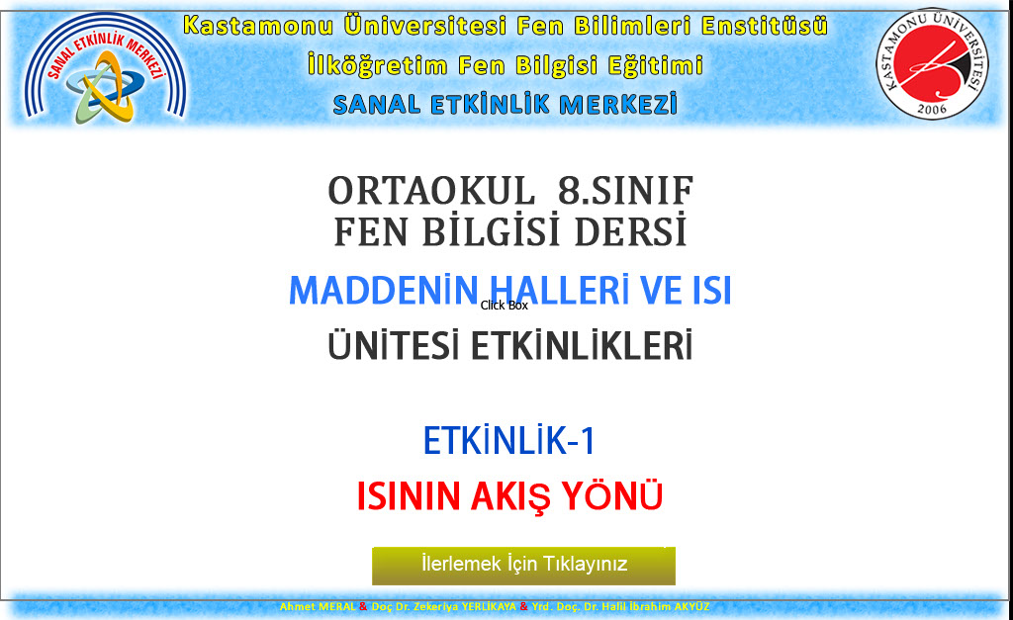
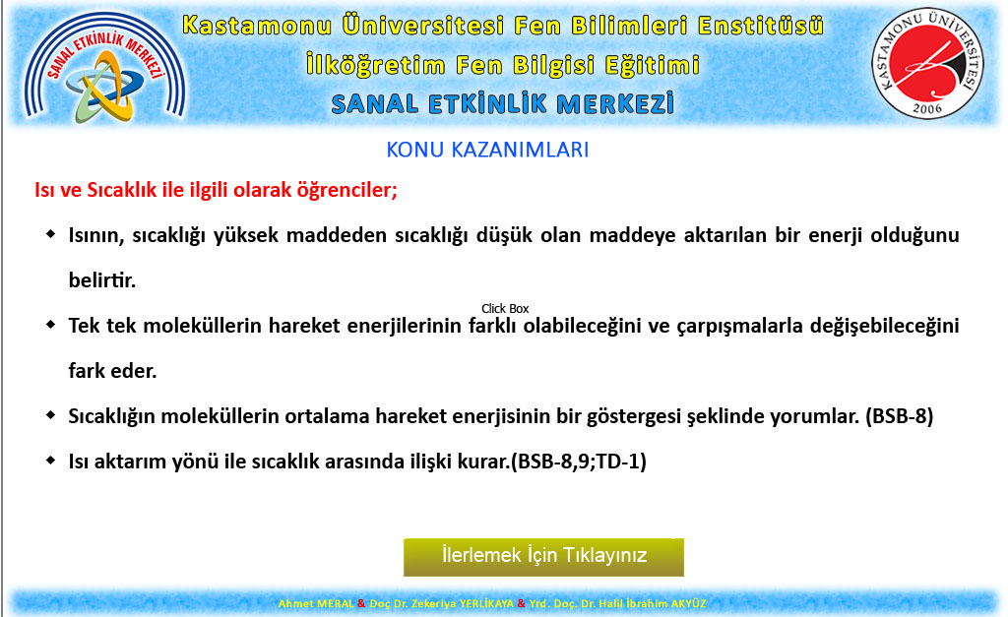
EK 5’in devamı
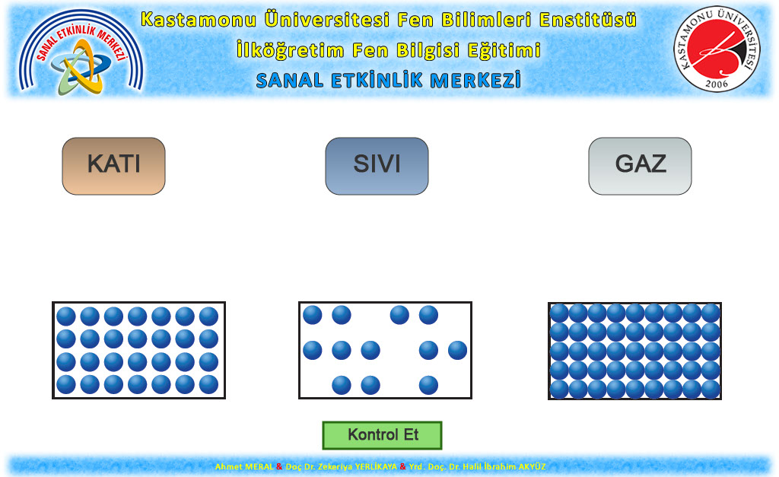
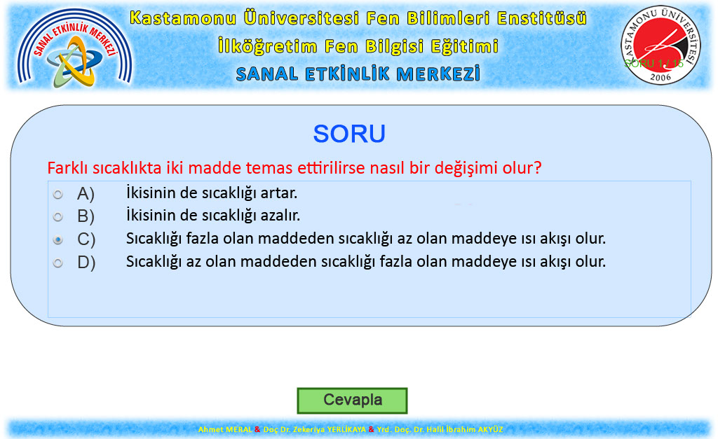
EK 5’in devamı
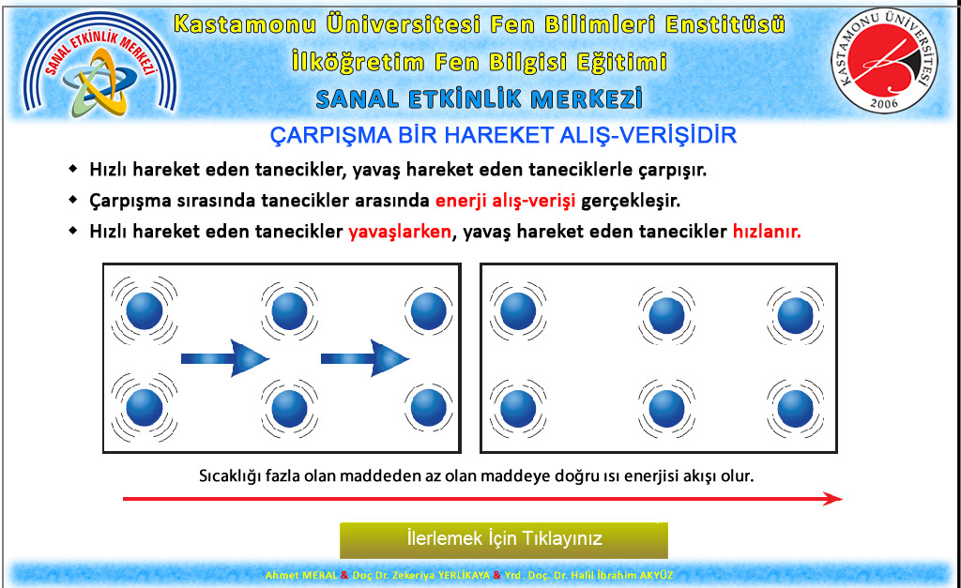
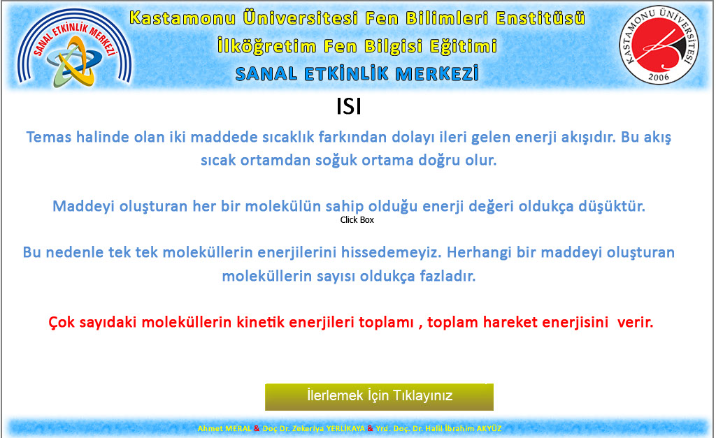
EK 5’in devamı
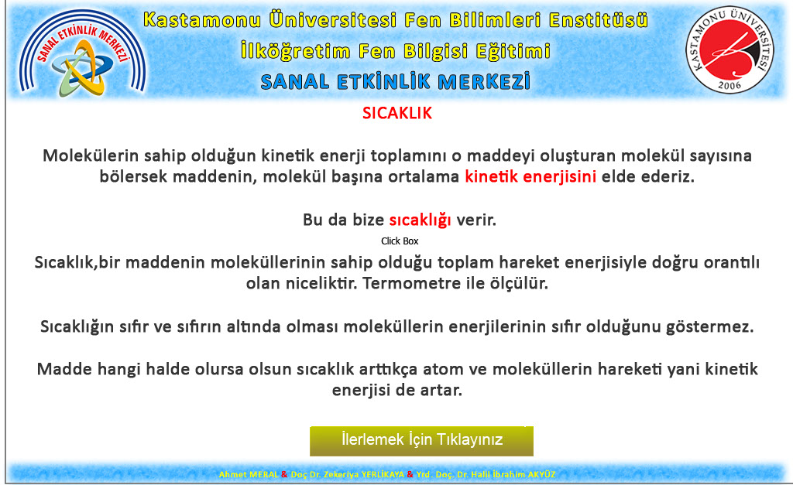
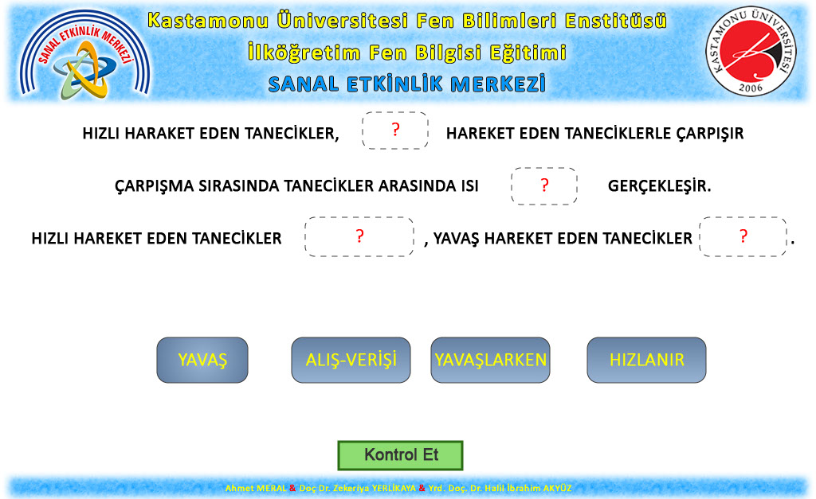
EK 5’in devamı
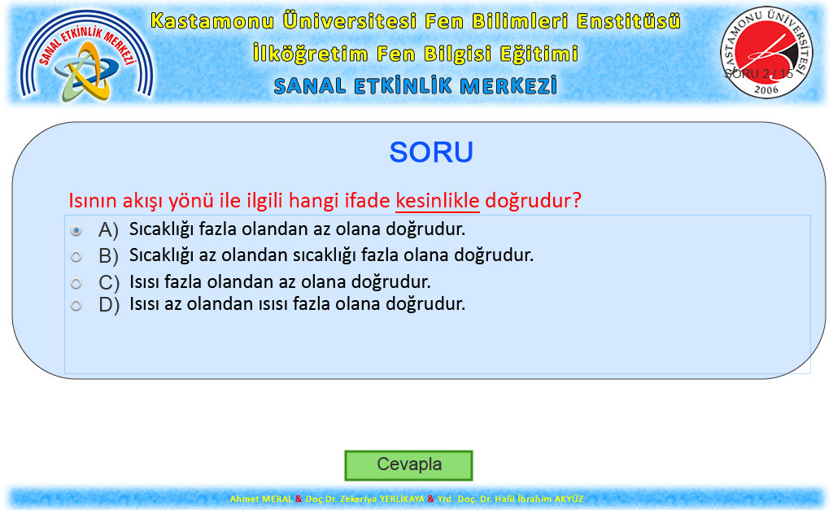
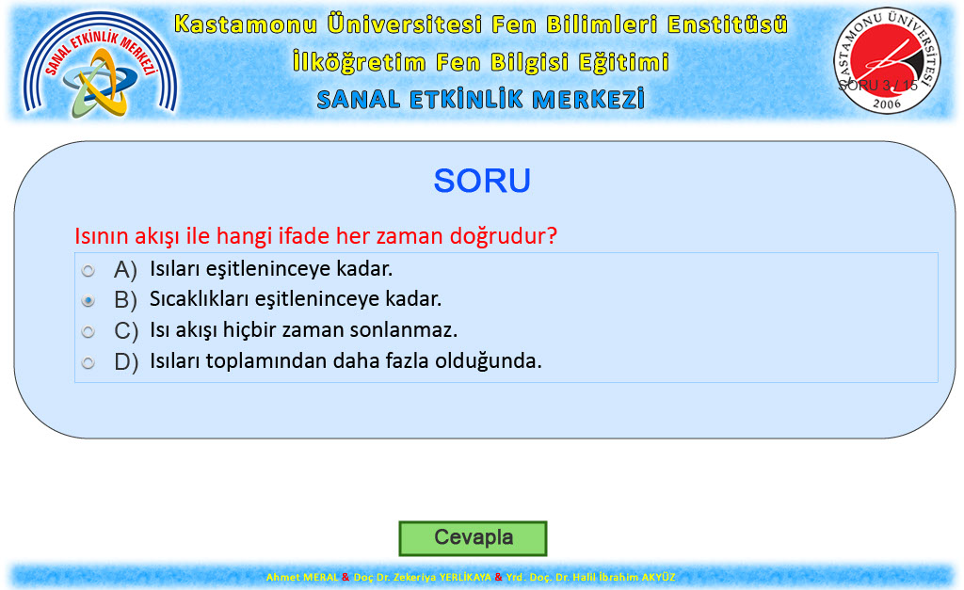
EK 5’in devamı
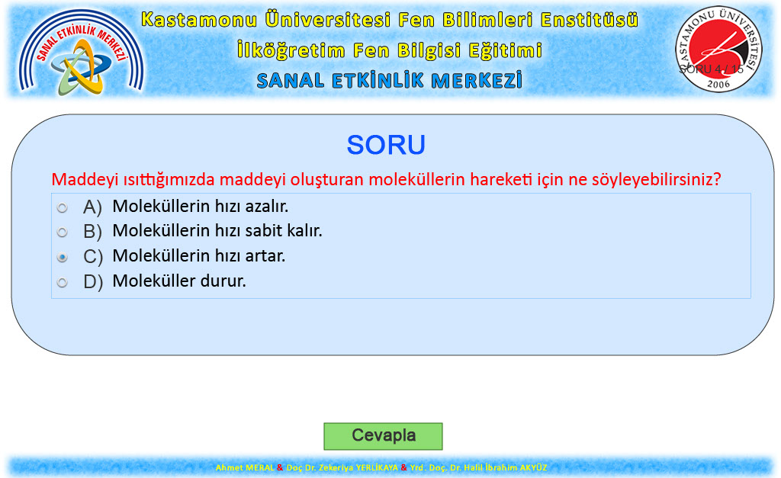
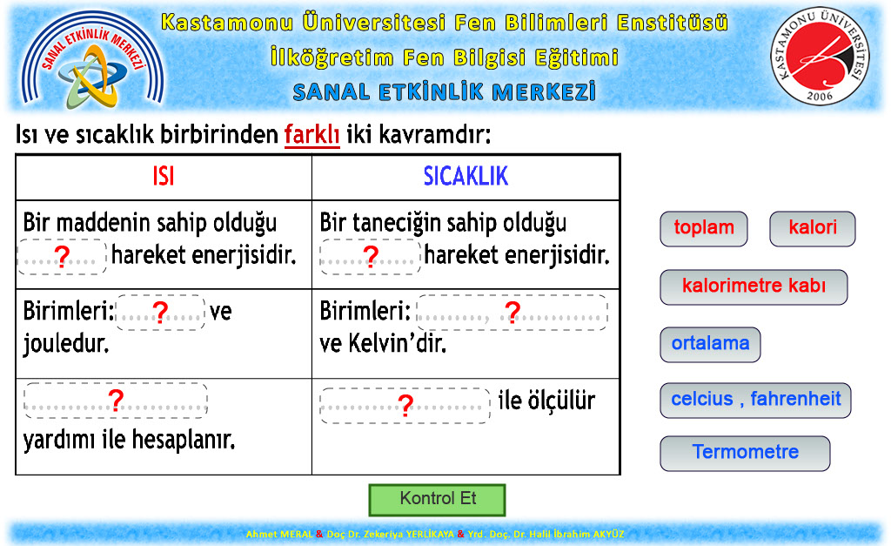
EK 5’in devamı
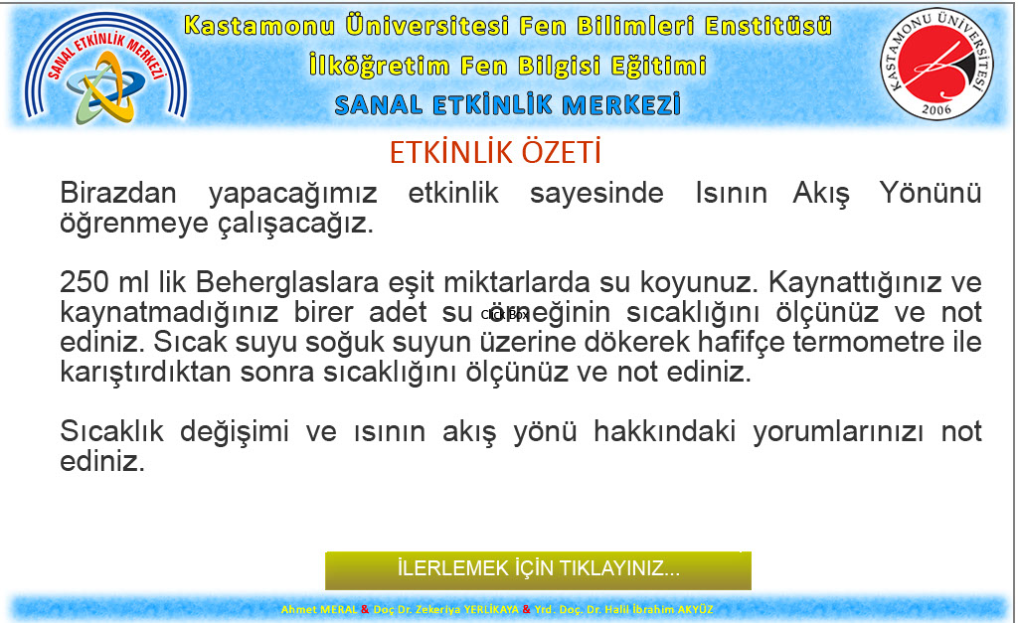
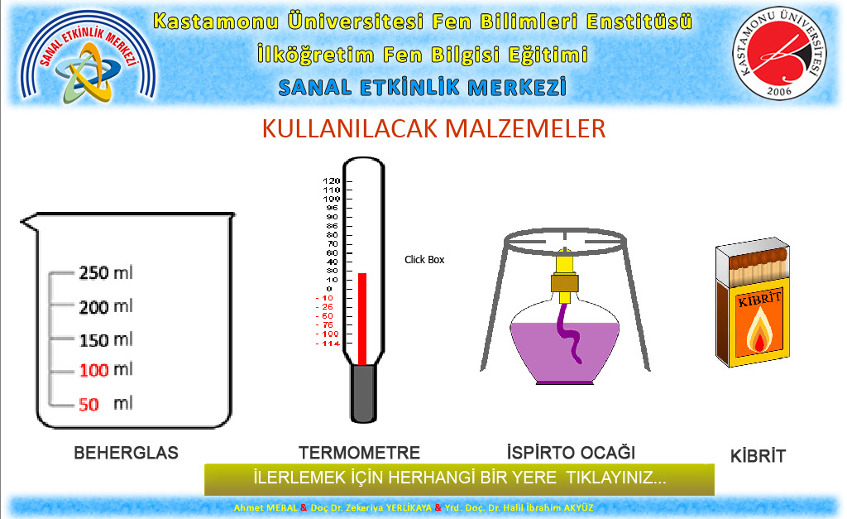
EK 5’in devamı
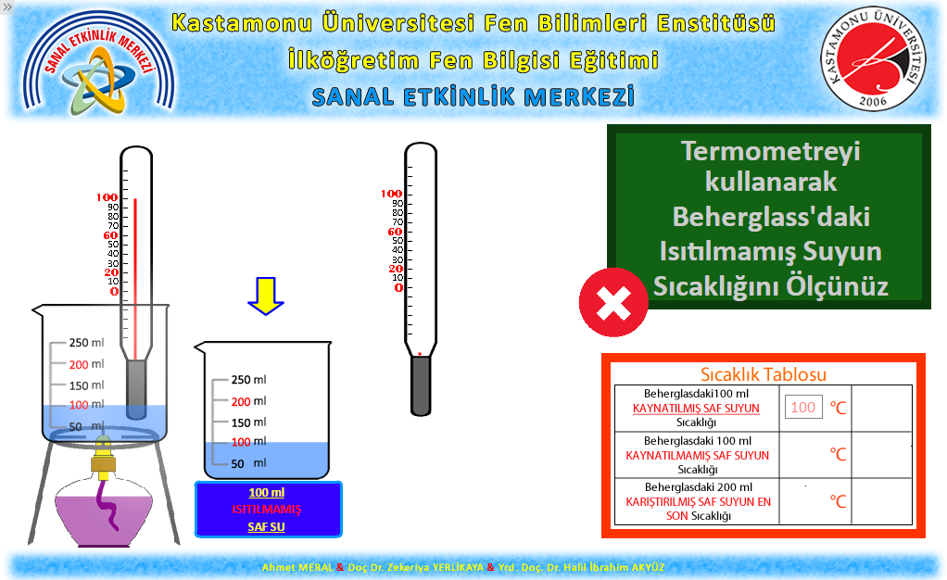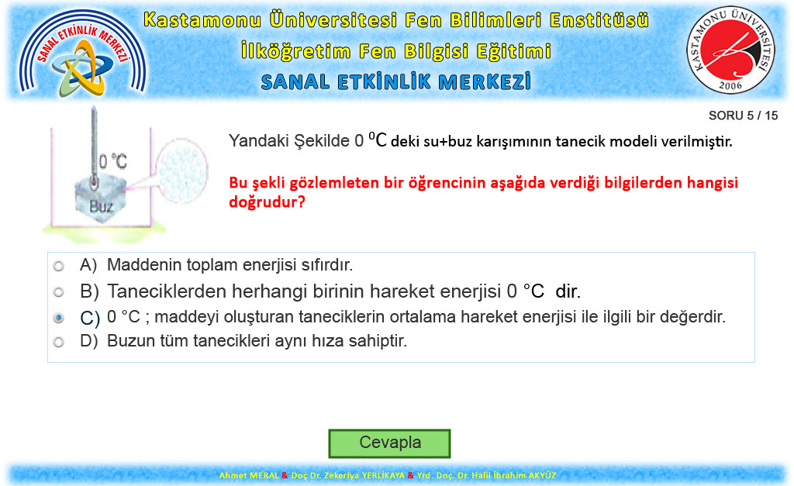
EK 5’in devamı
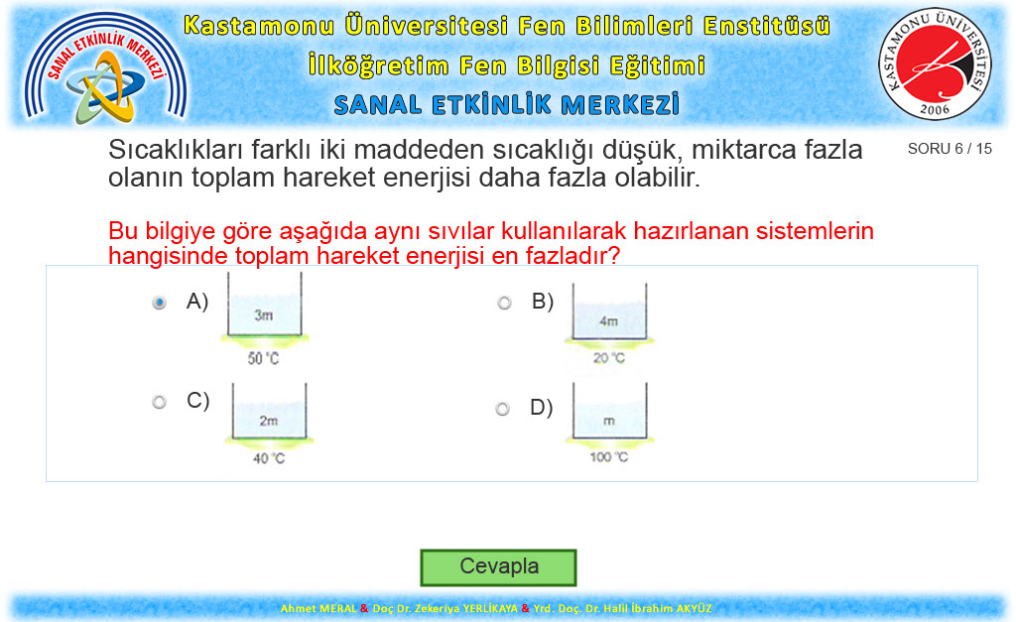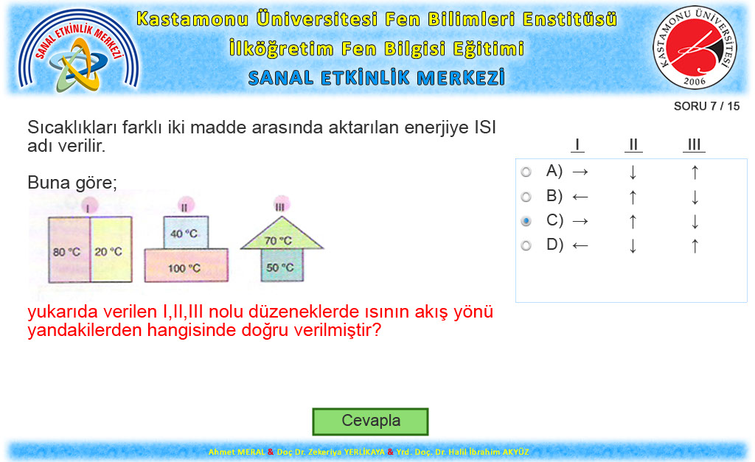
EK 5’in devamı
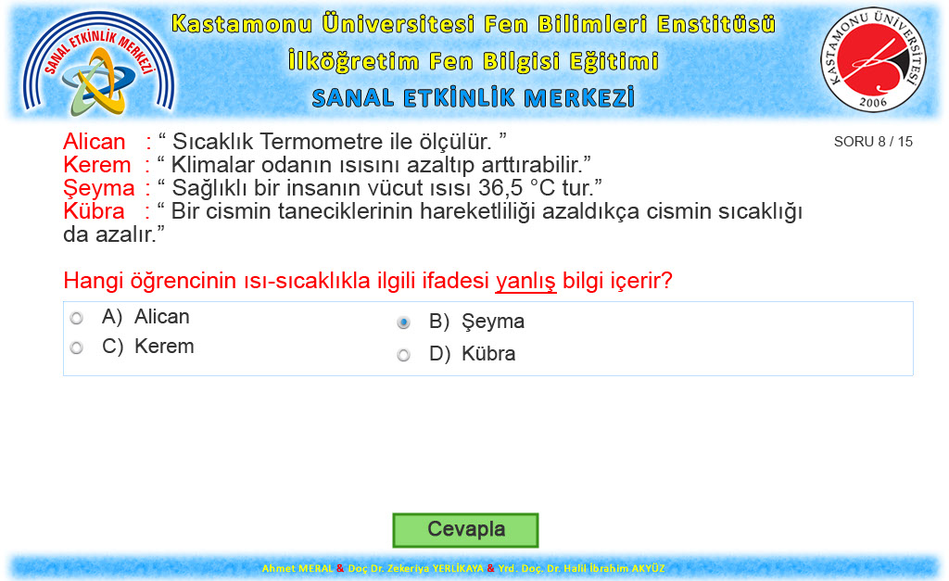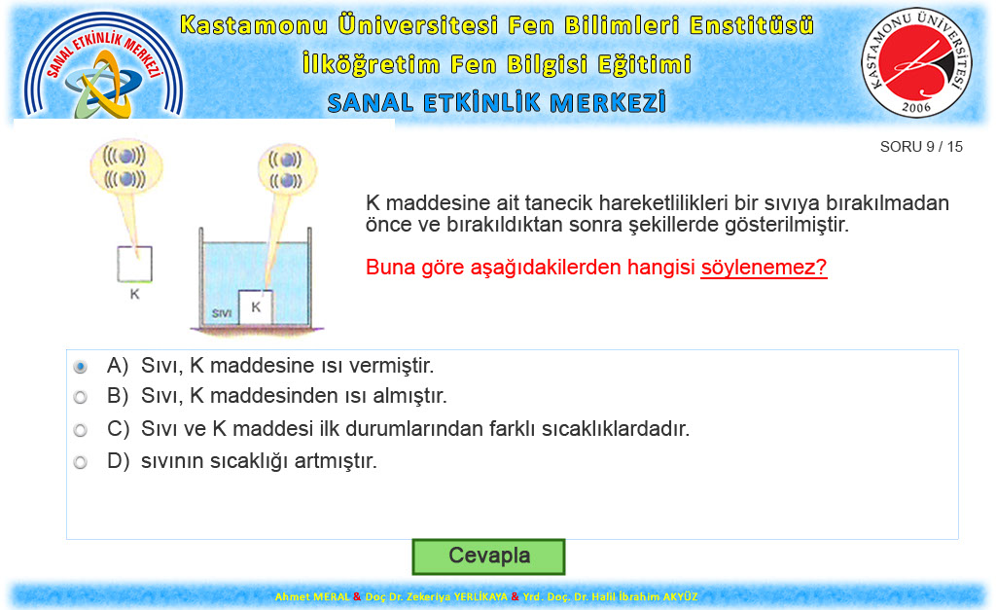
EK 5’in devamı
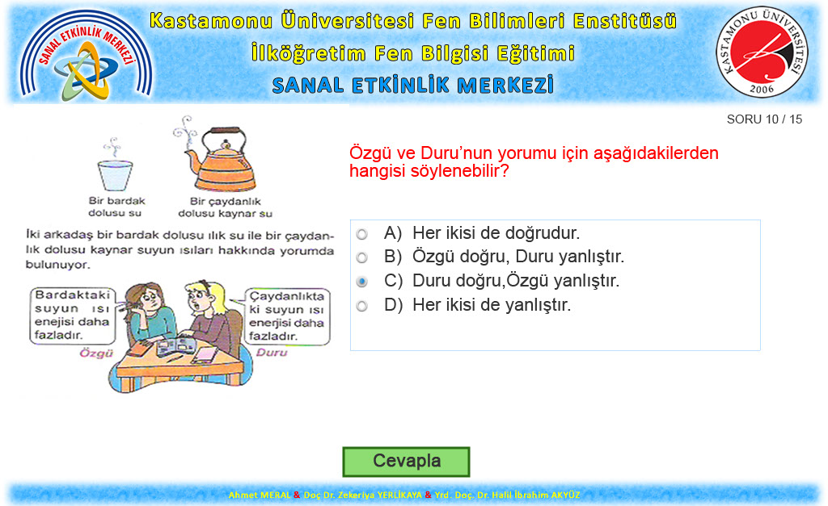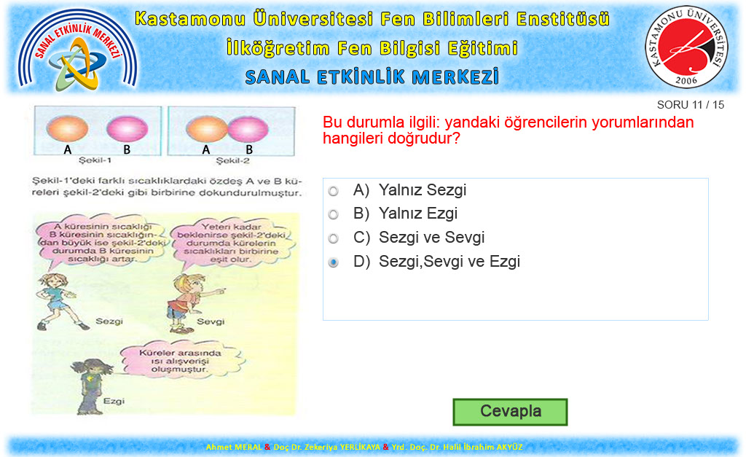
EK 5’in devamı
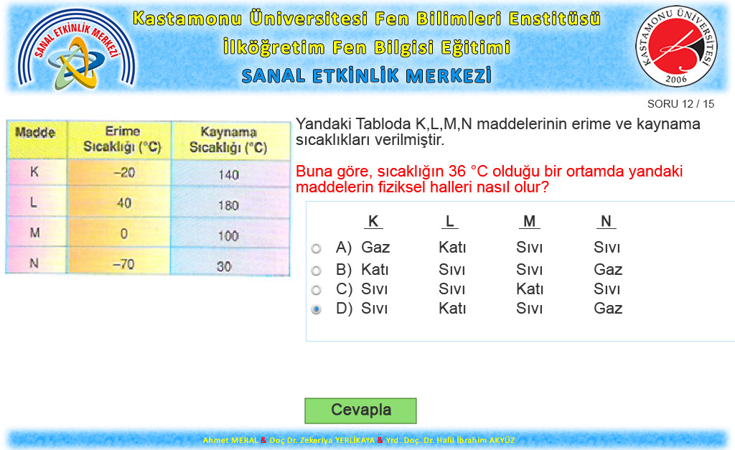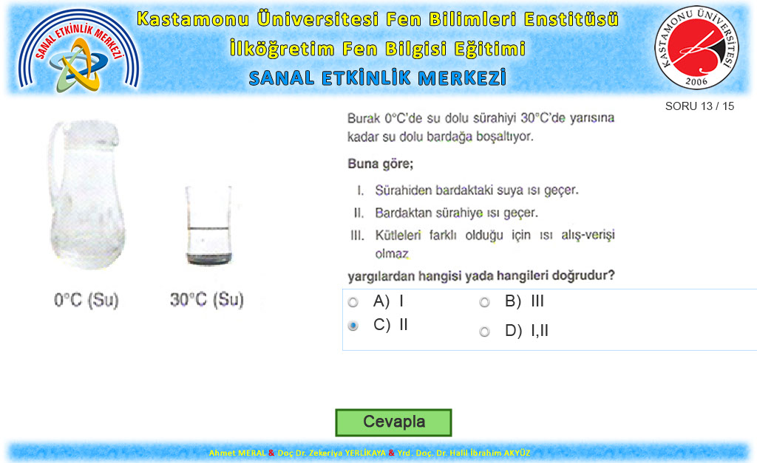
EK 5’in devamı
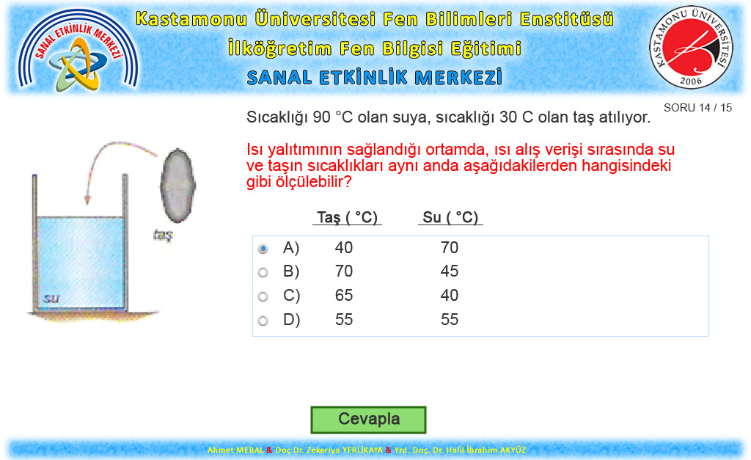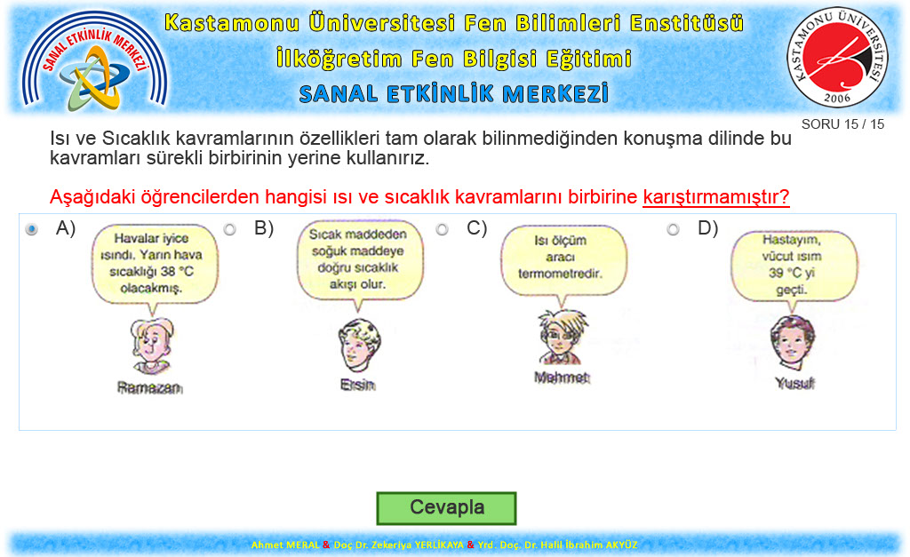
EK 5’in devamı
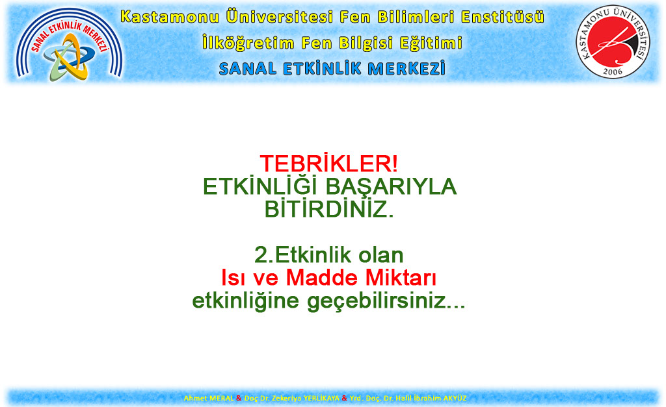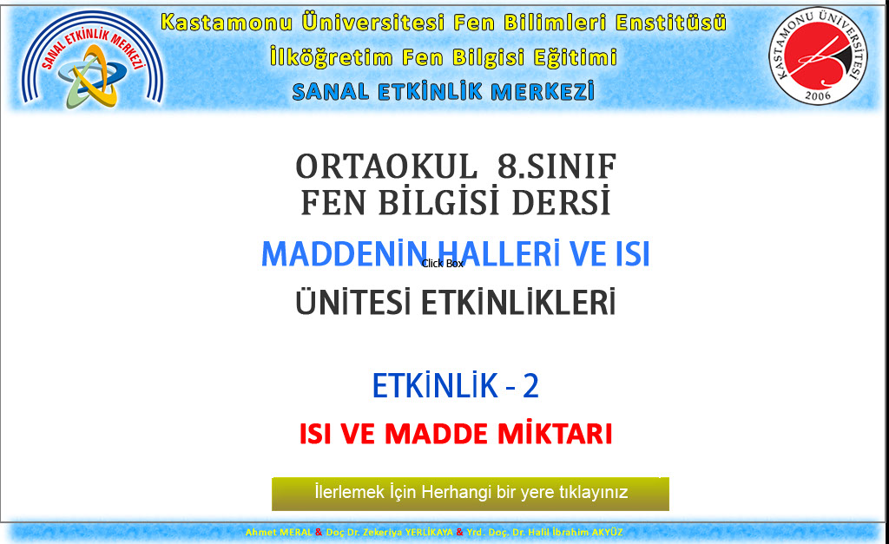
EK 5’in devamı
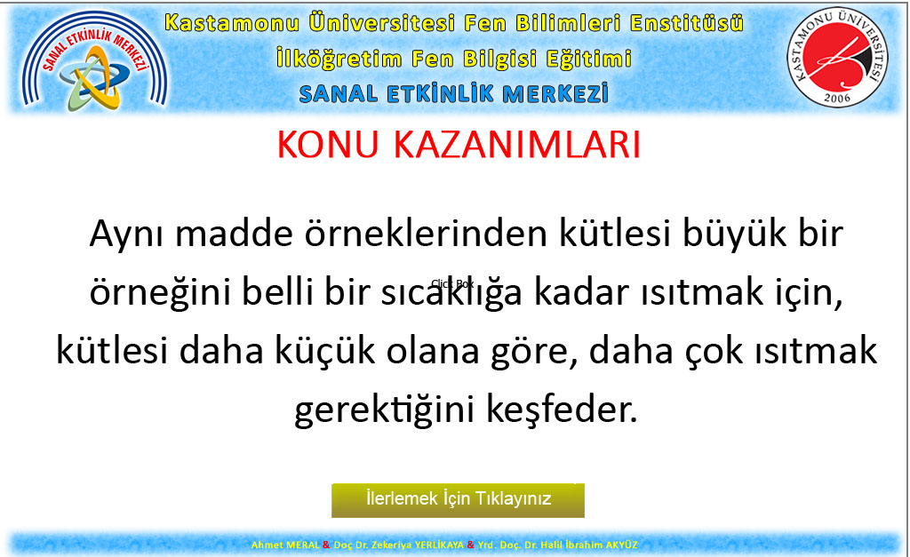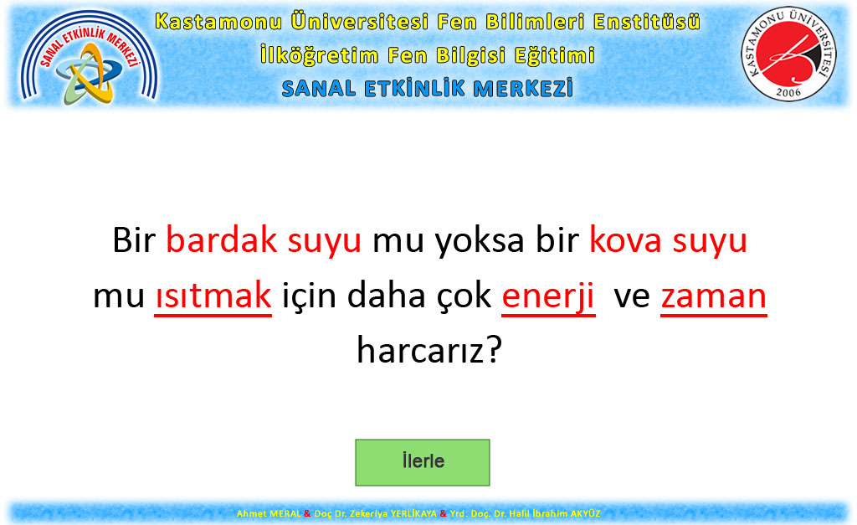
EK 5’in devamı
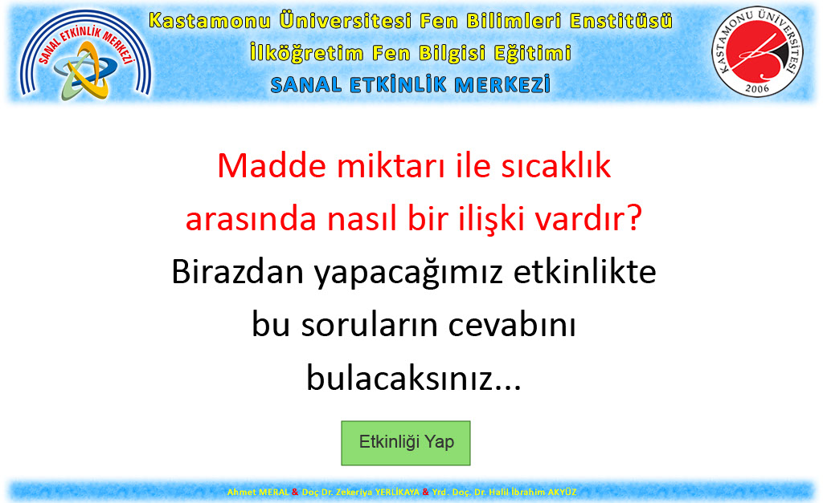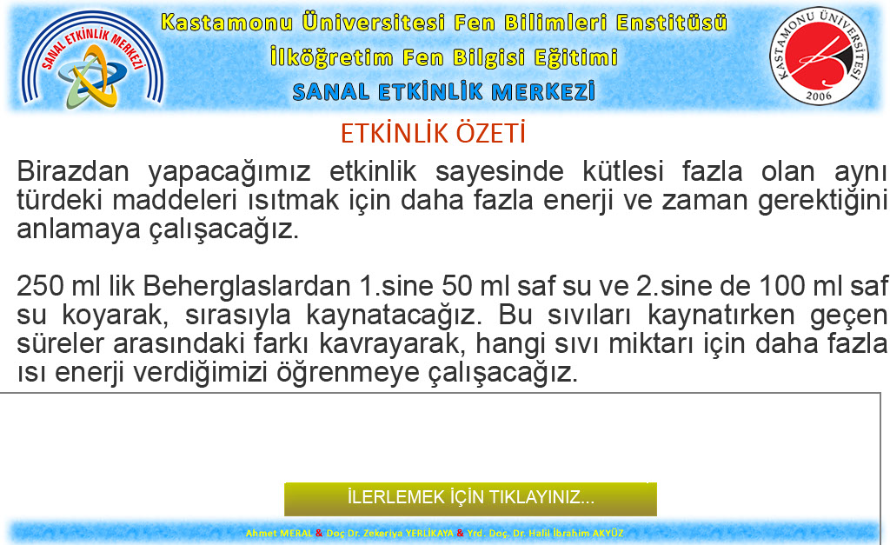
EK 5’in devamı
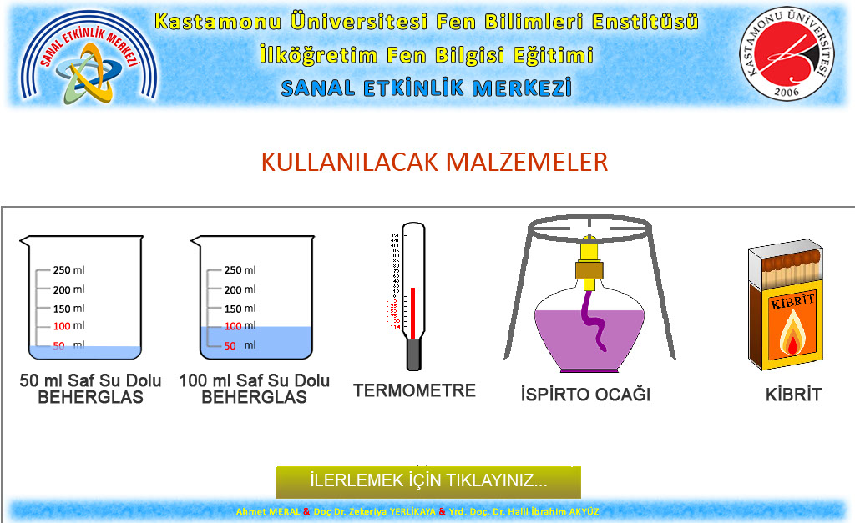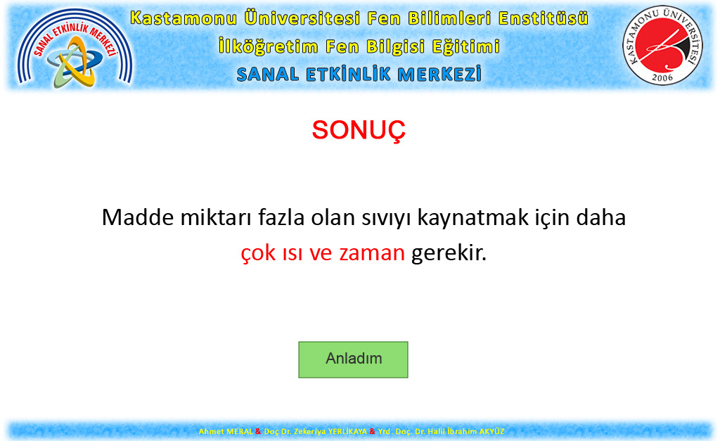
EK 5’in devamı
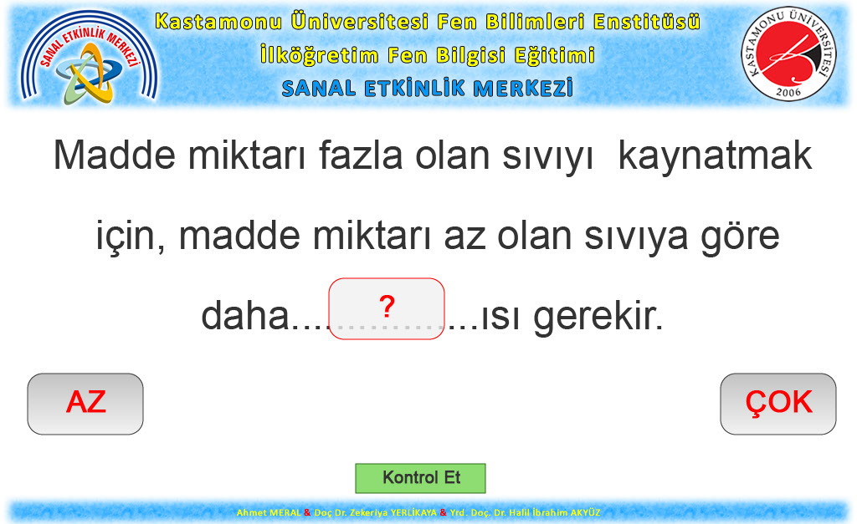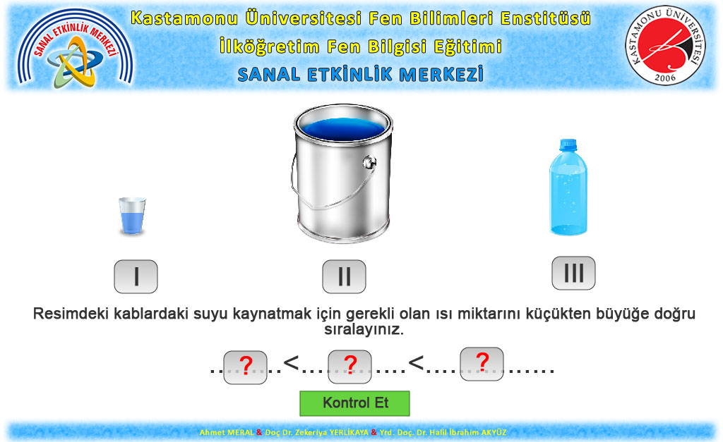
EK 5’in devamı
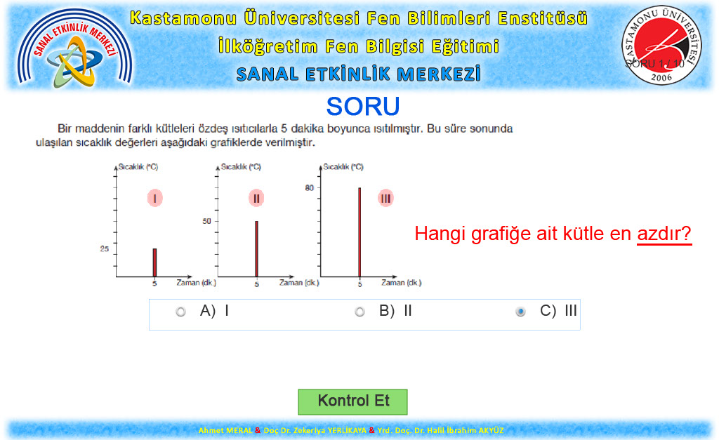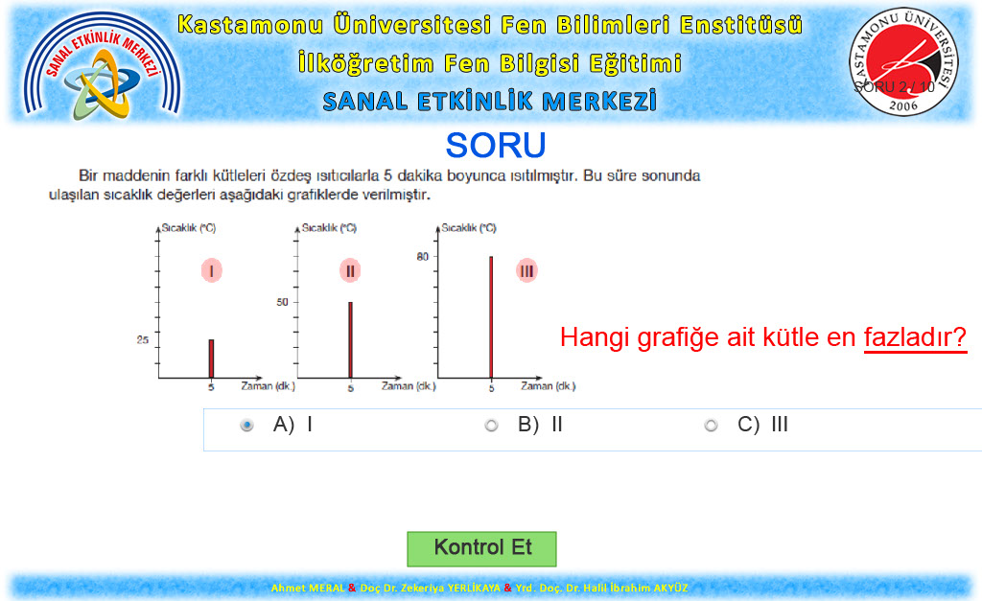
EK 5’in devamı
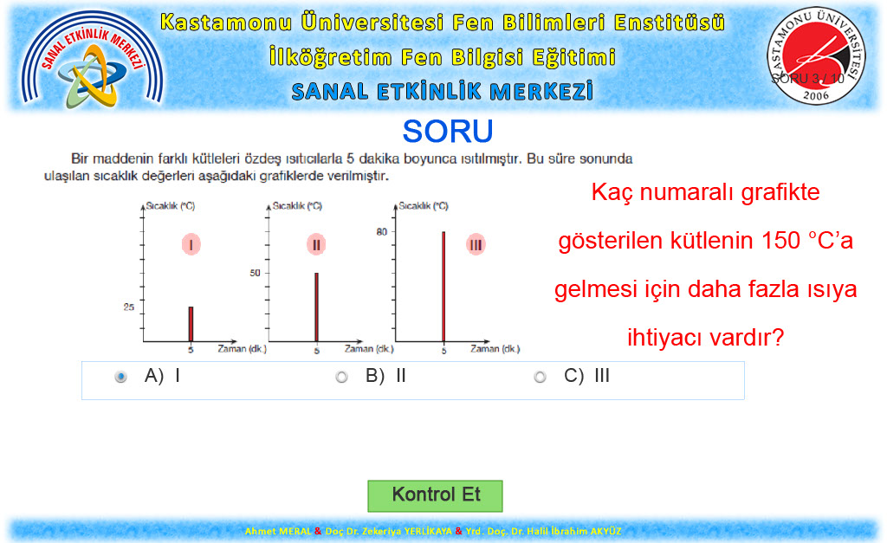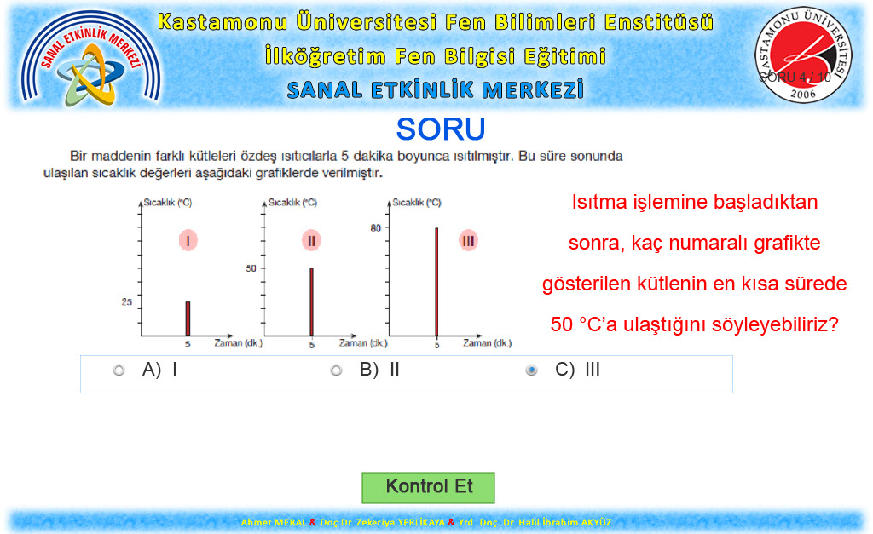
EK 5’in devamı
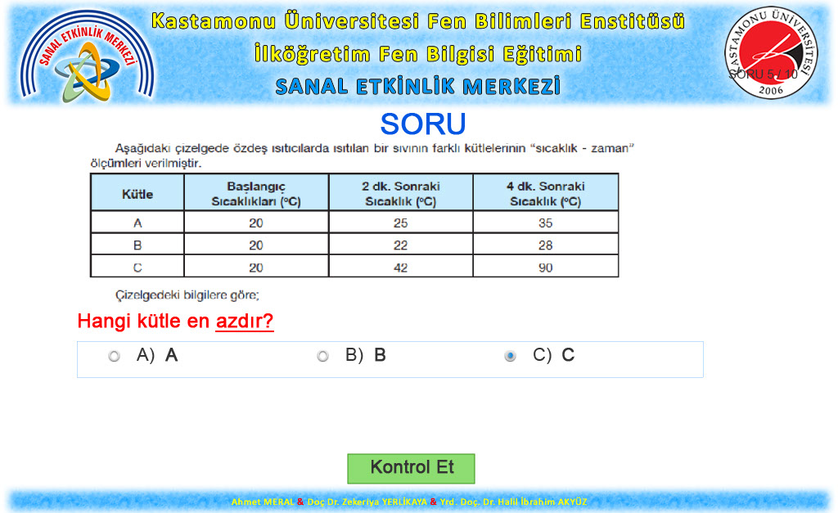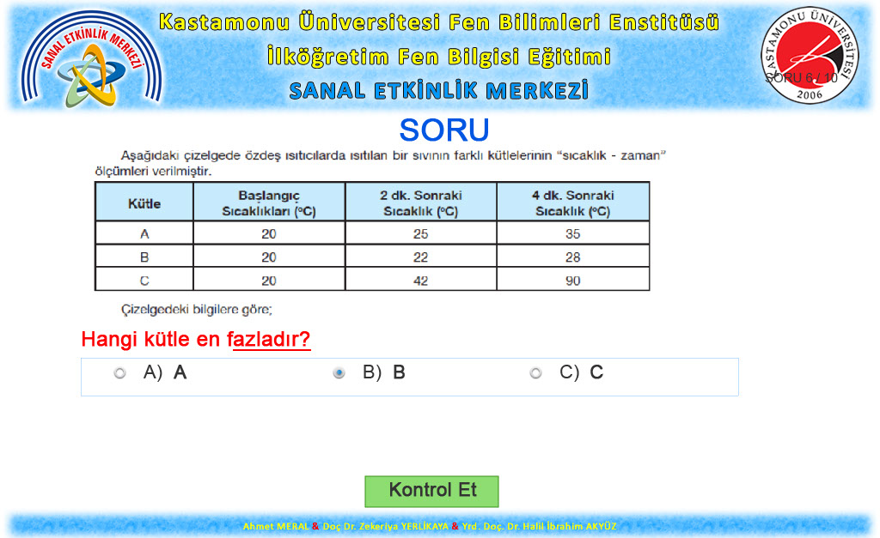
EK 5’in devamı
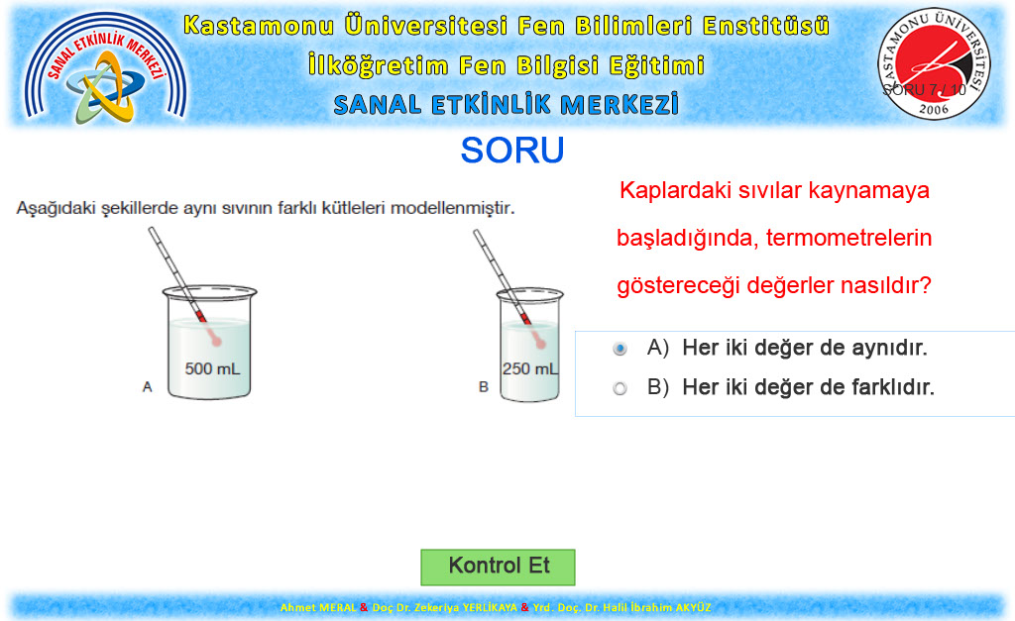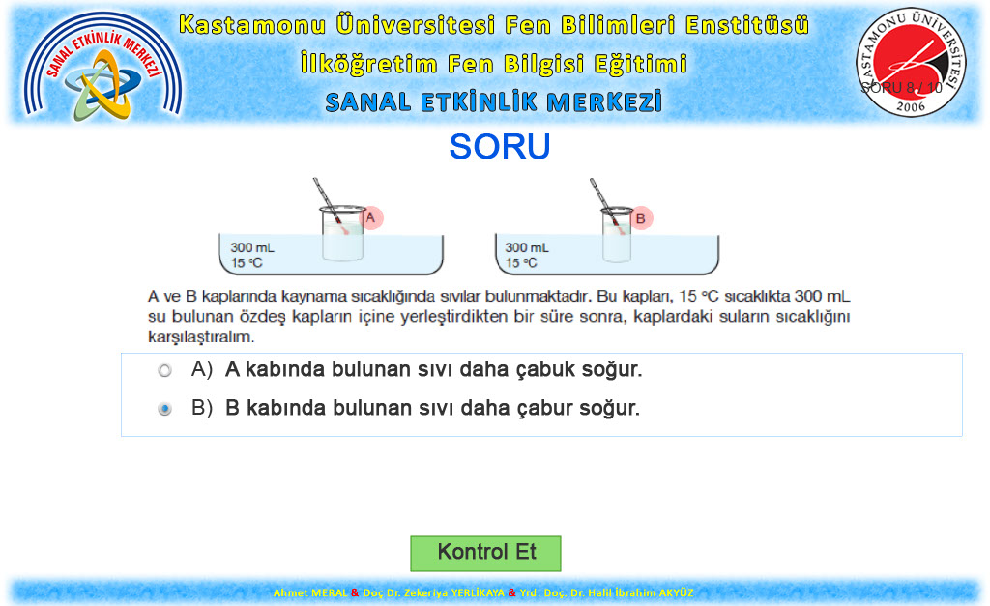
EK 5’in devamı
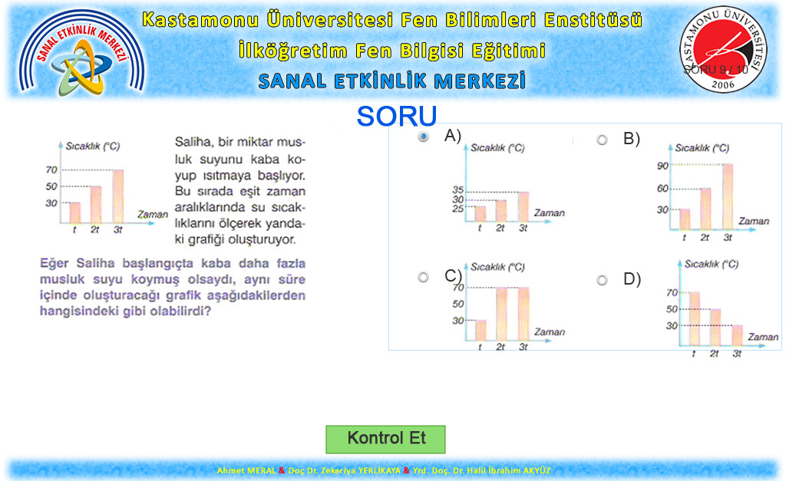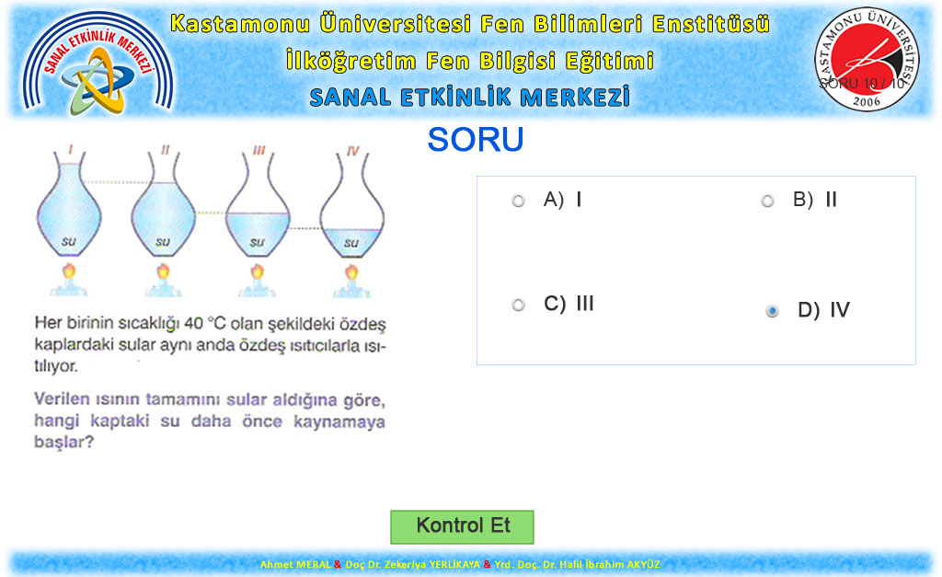
EK 5’in devamı
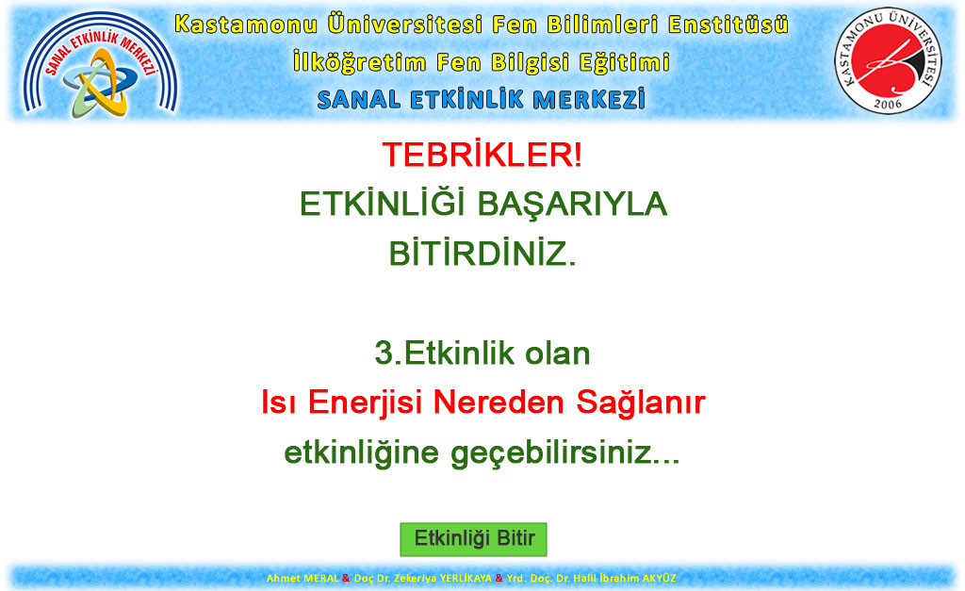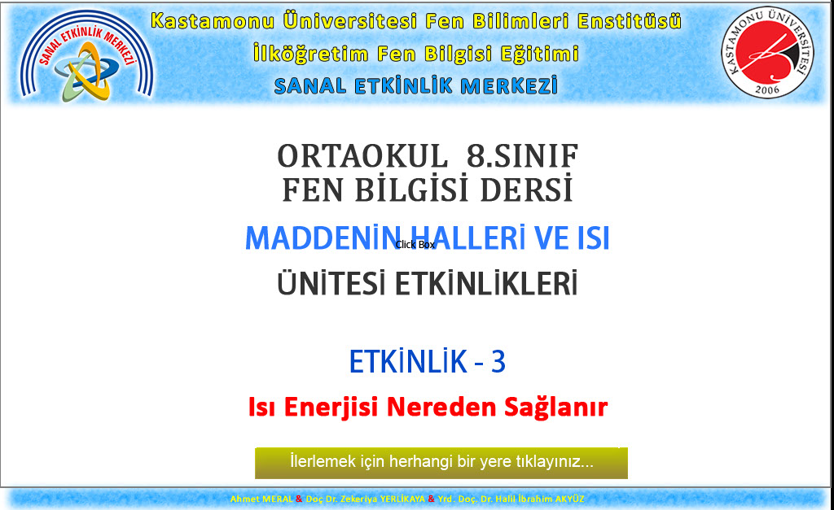
EK 5’in devamı
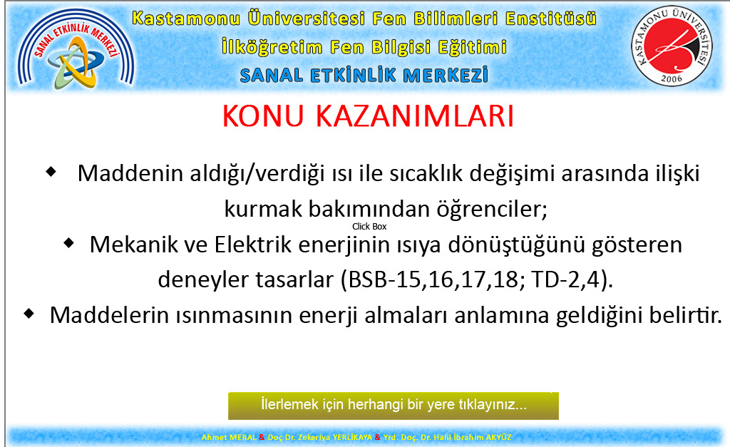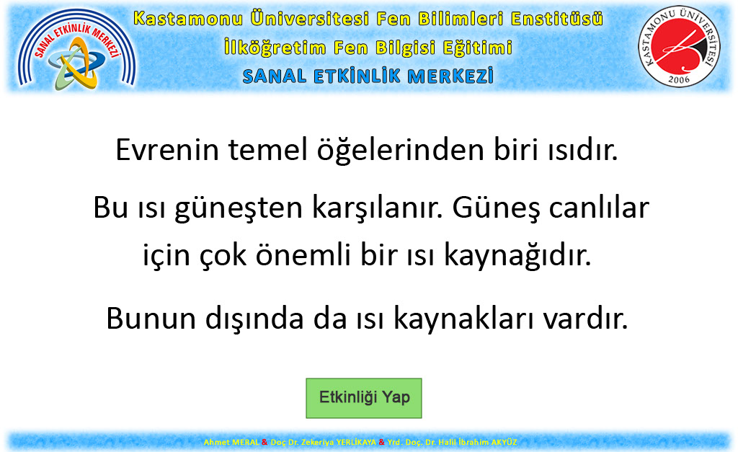
EK 5’in devamı
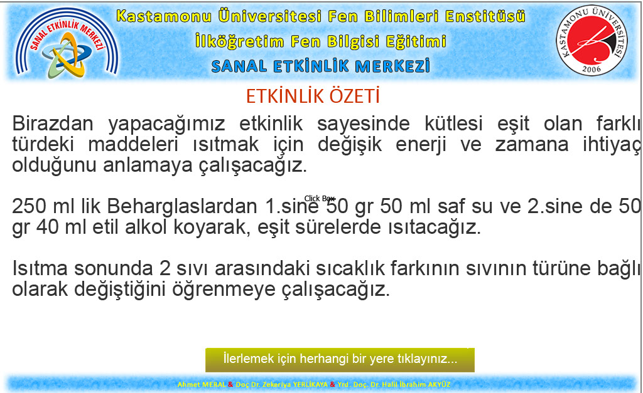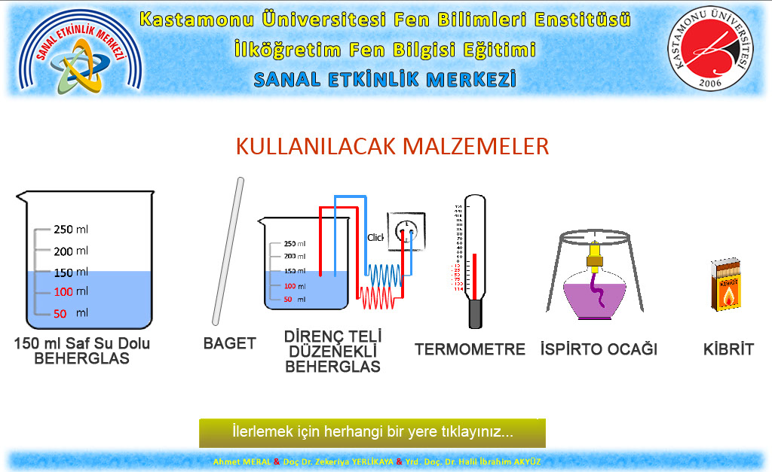
EK 5’in devamı
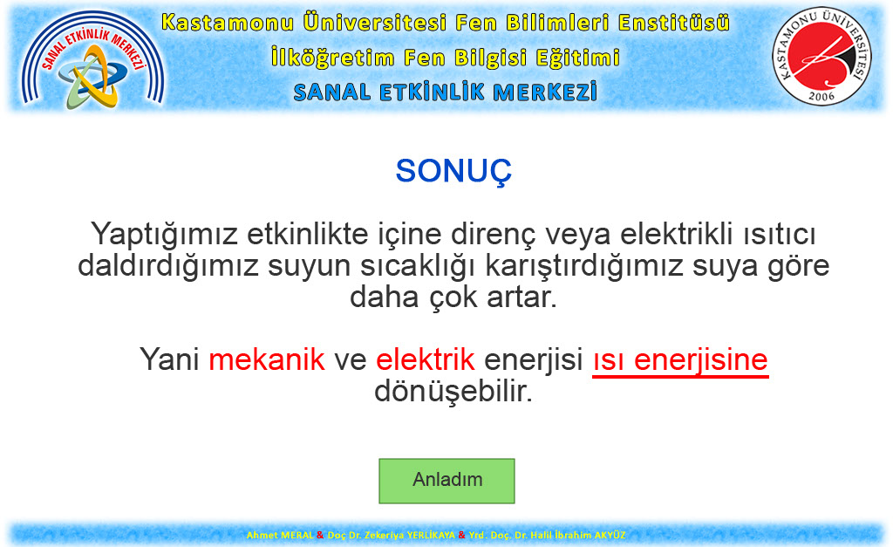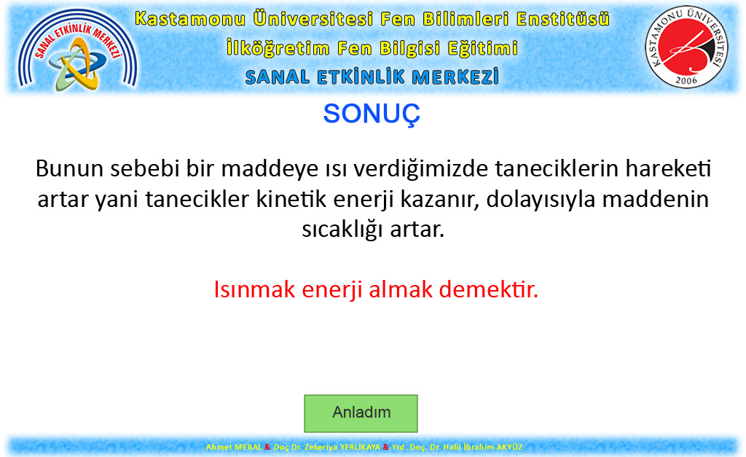
EK 5’in devamı
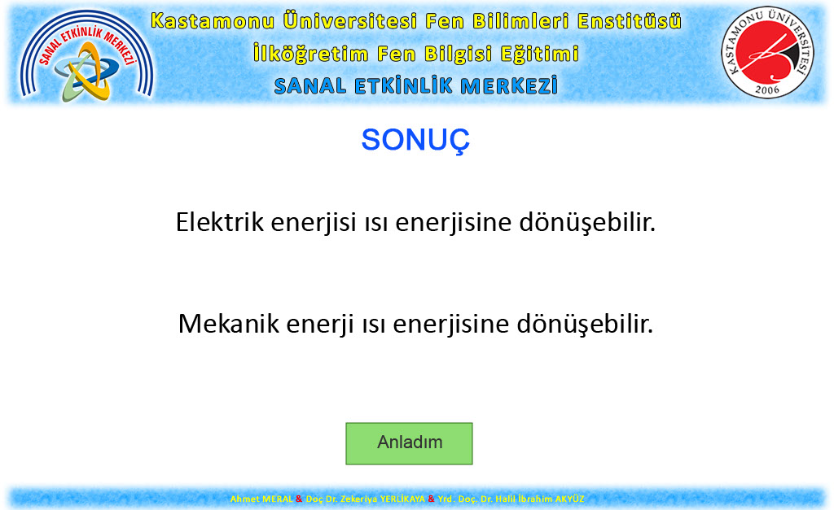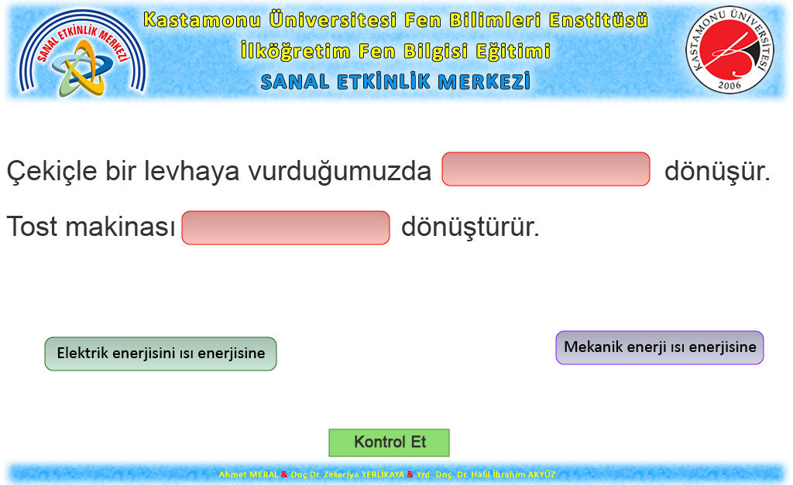
EK 5’in devamı
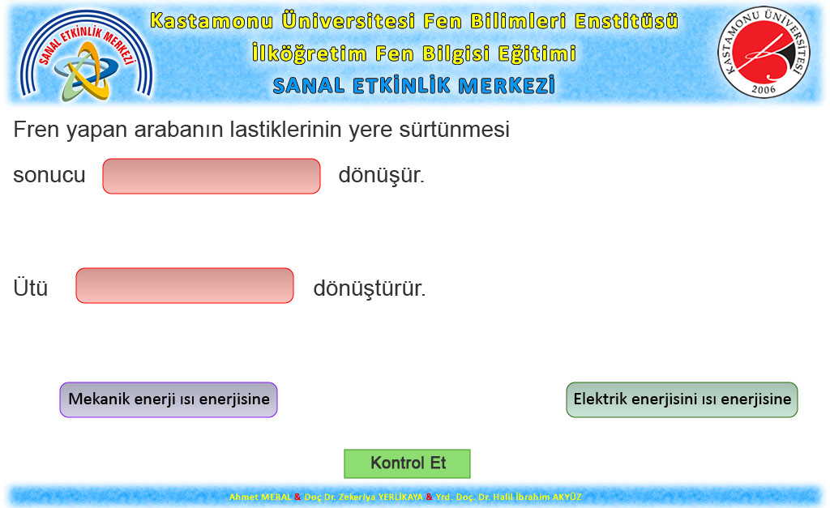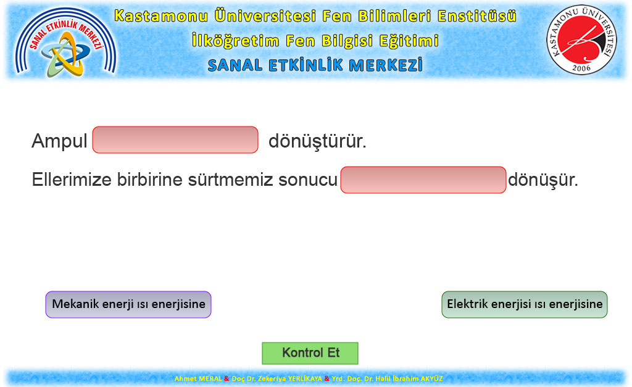
EK 5’in devamı
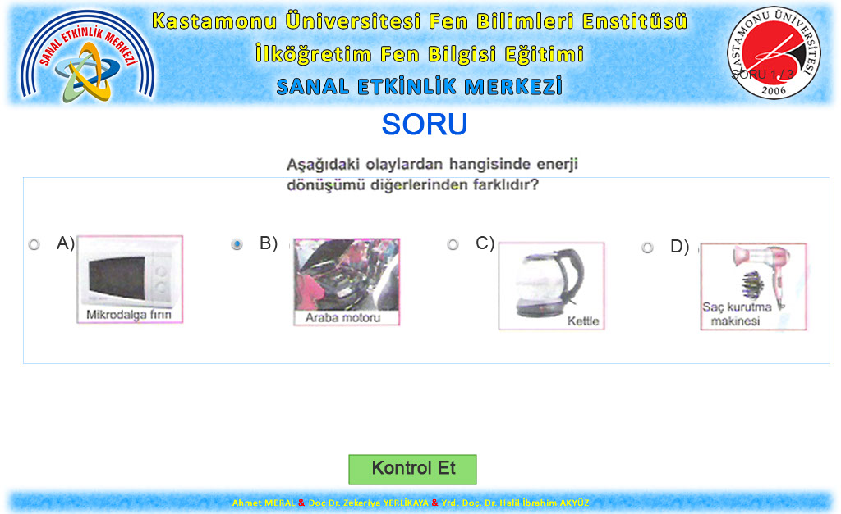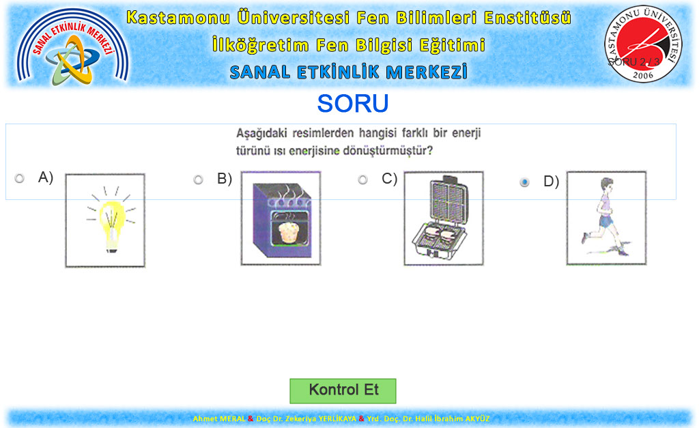
EK 5’in devamı
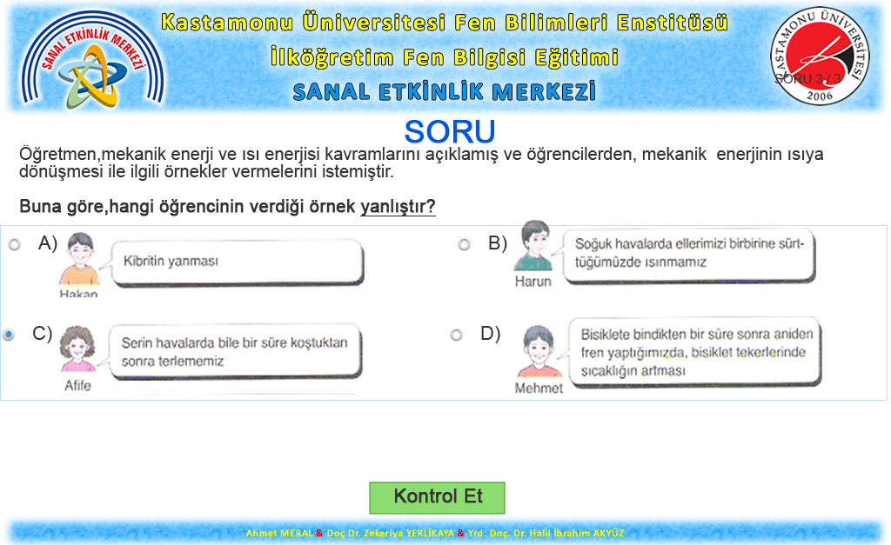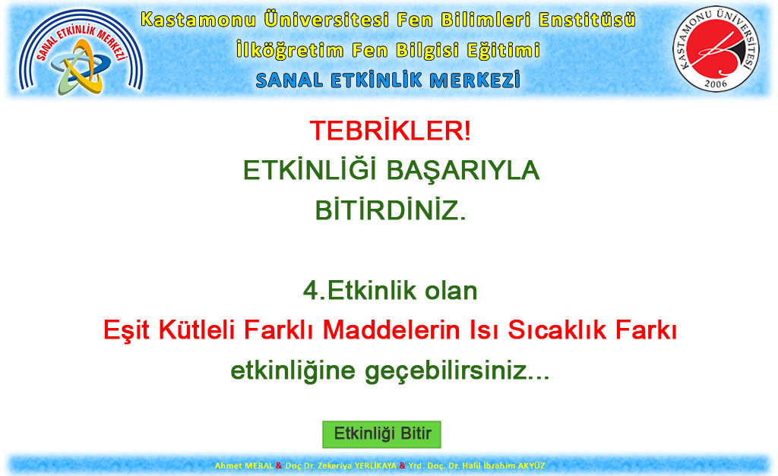
EK 5’in devamı
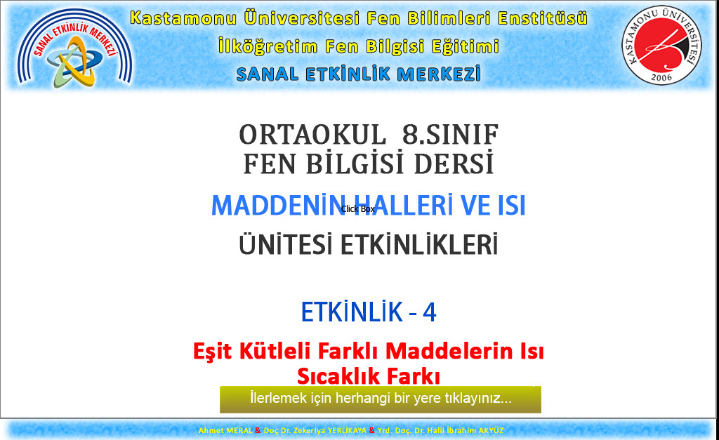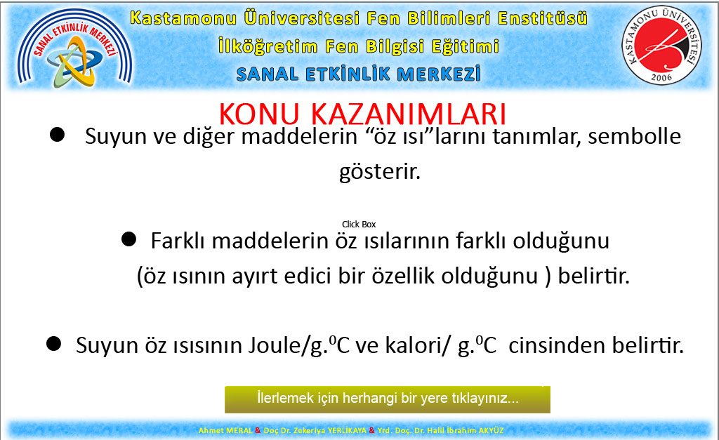
EK 5’in devamı
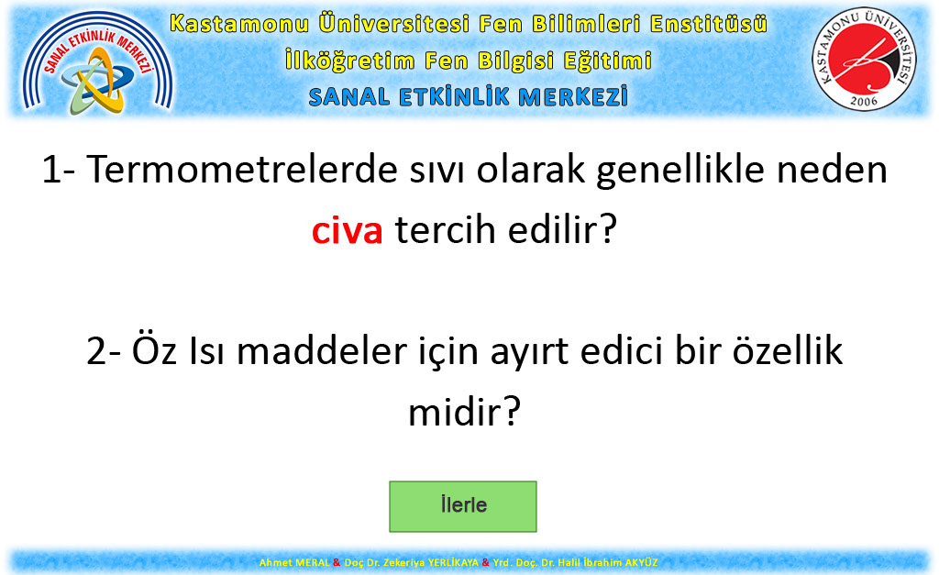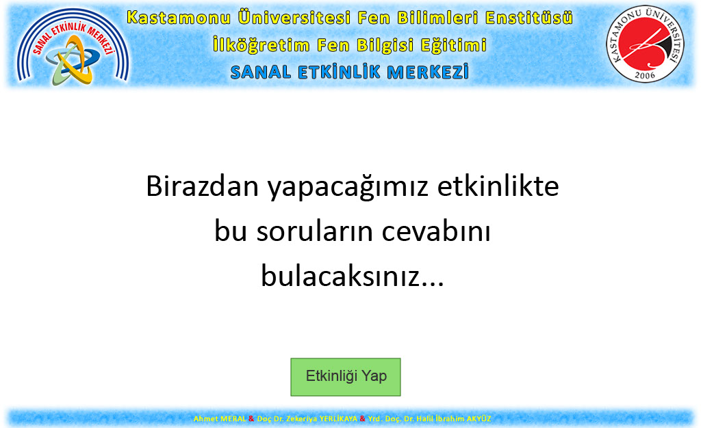
EK 5’in devamı
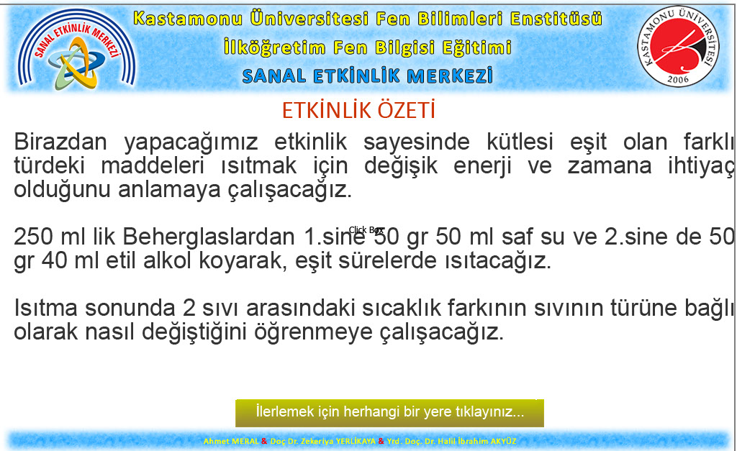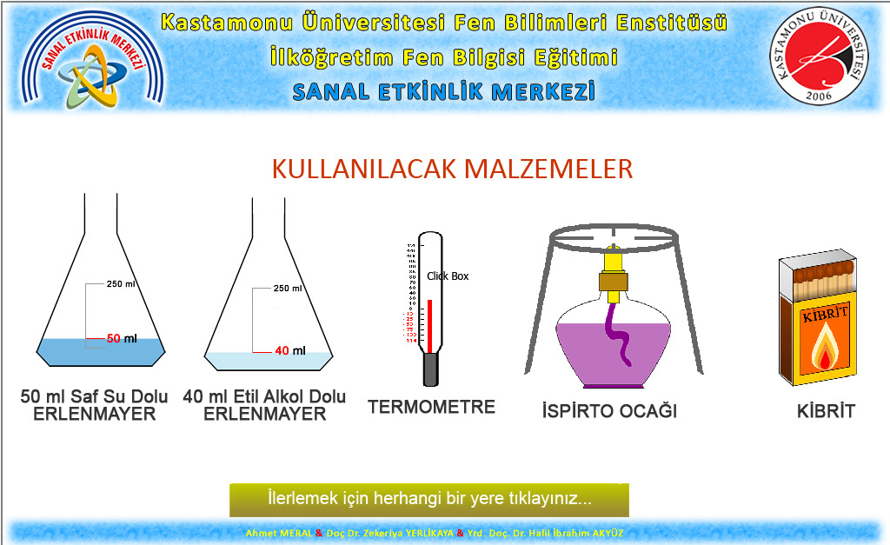
EK 5’in devamı
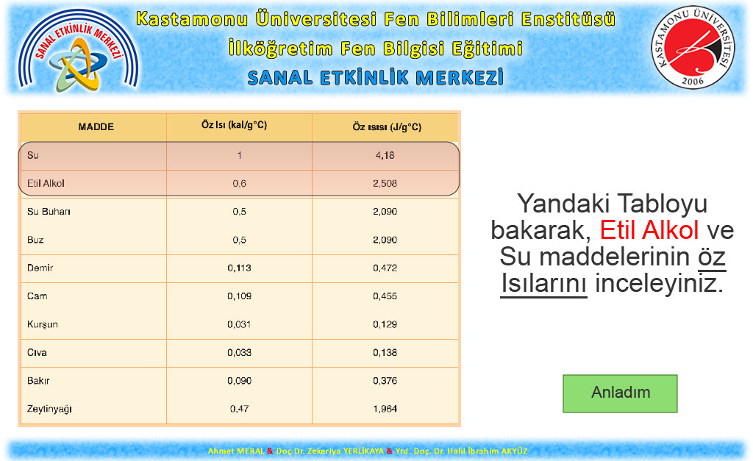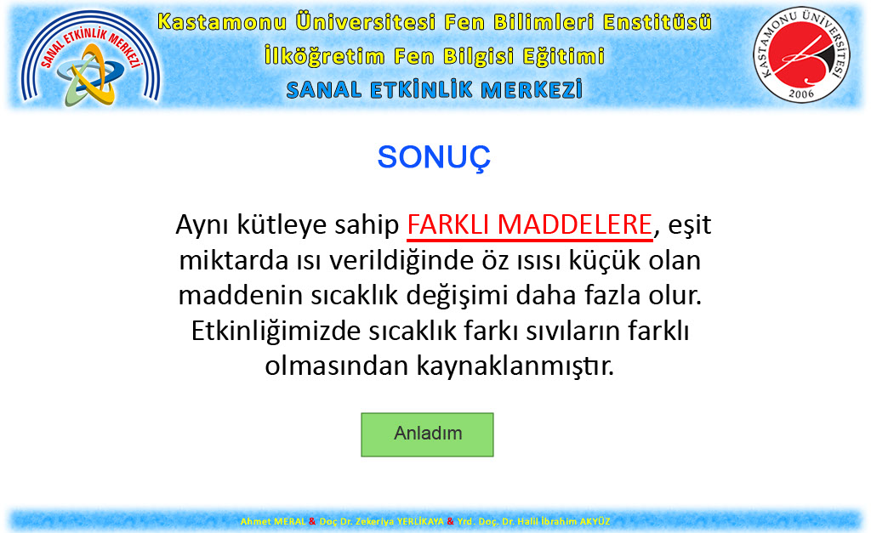
EK 5’in devamı
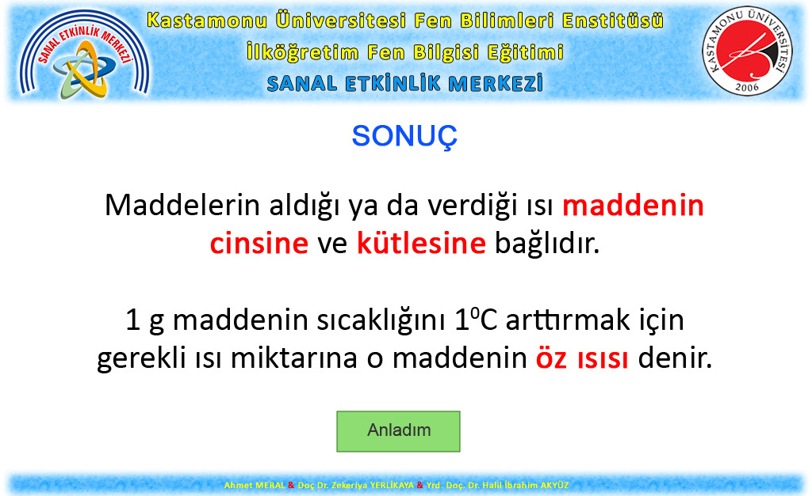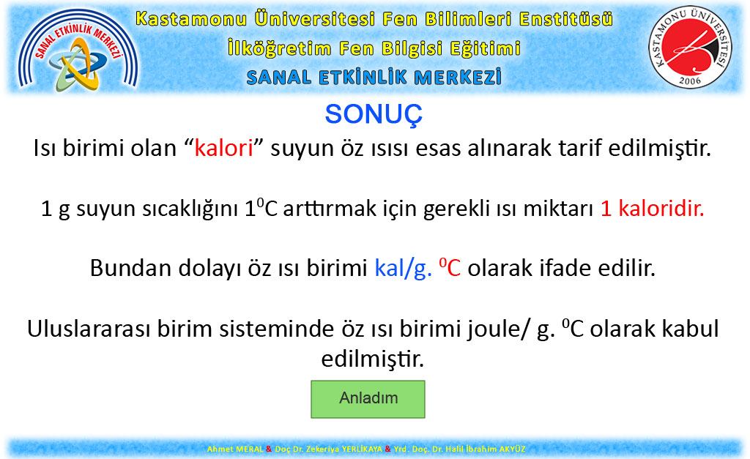
EK 5’in devamı
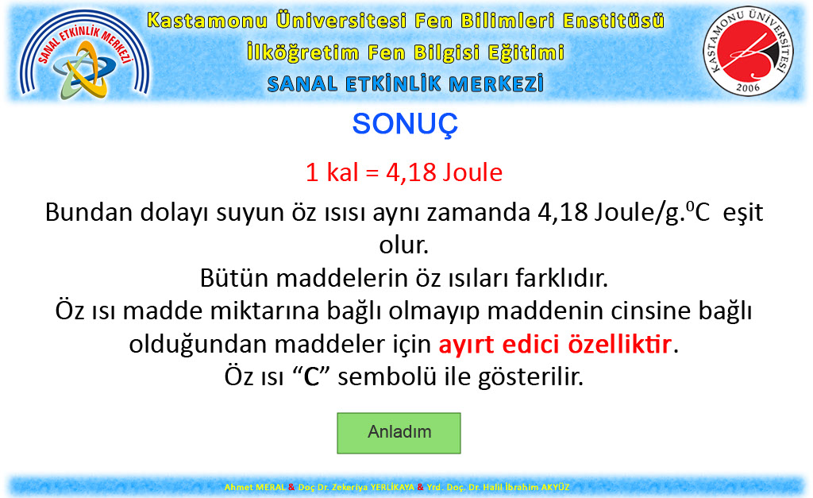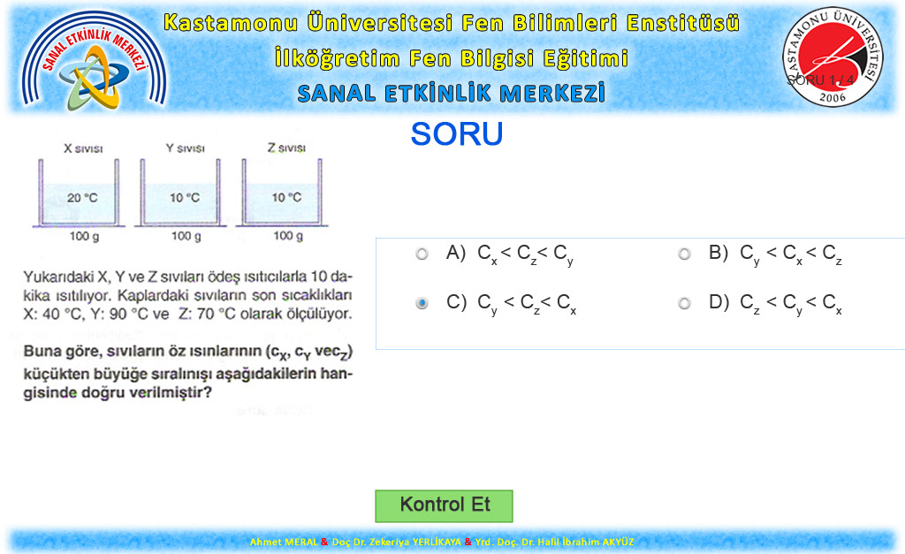
EK 5’in devamı
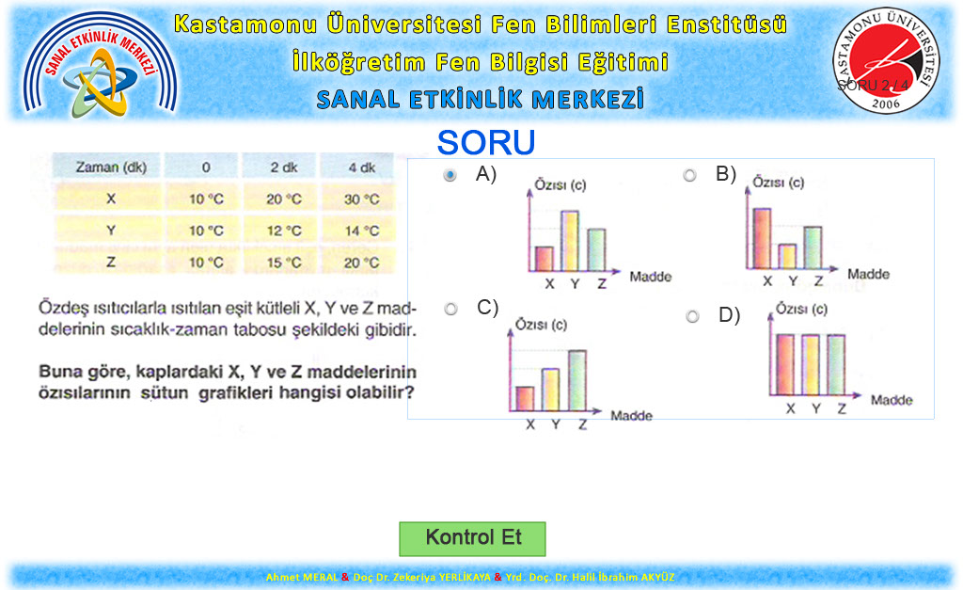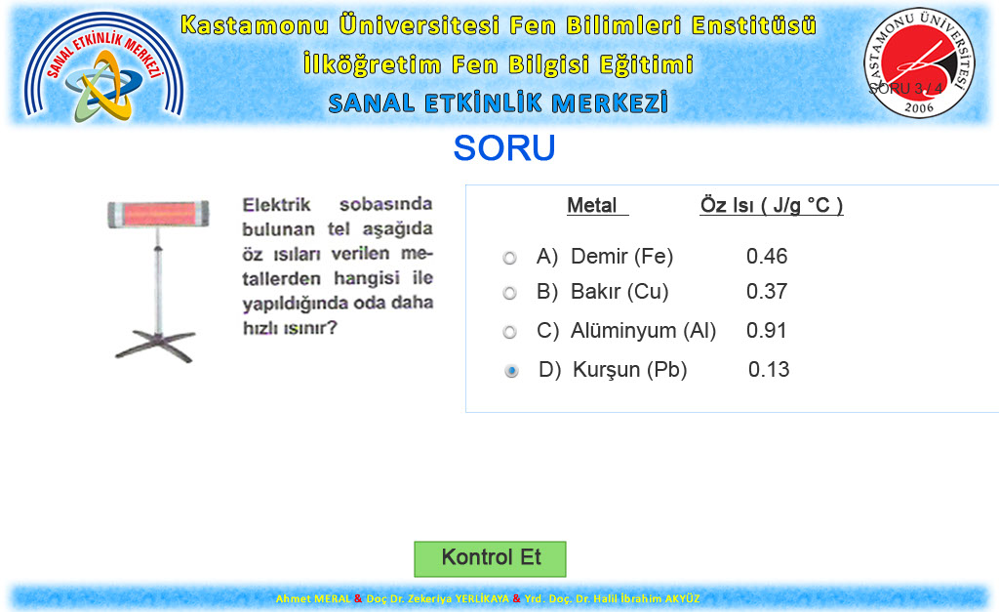
EK 5’in devamı
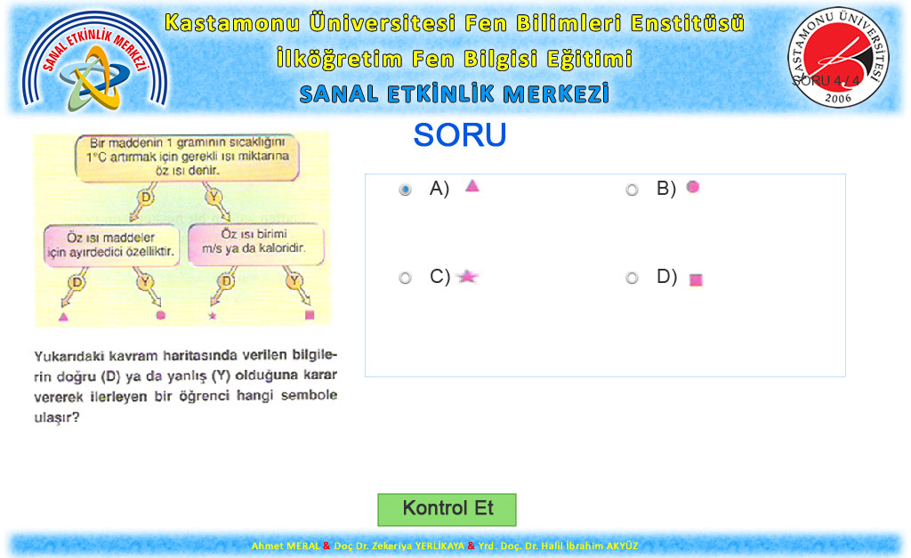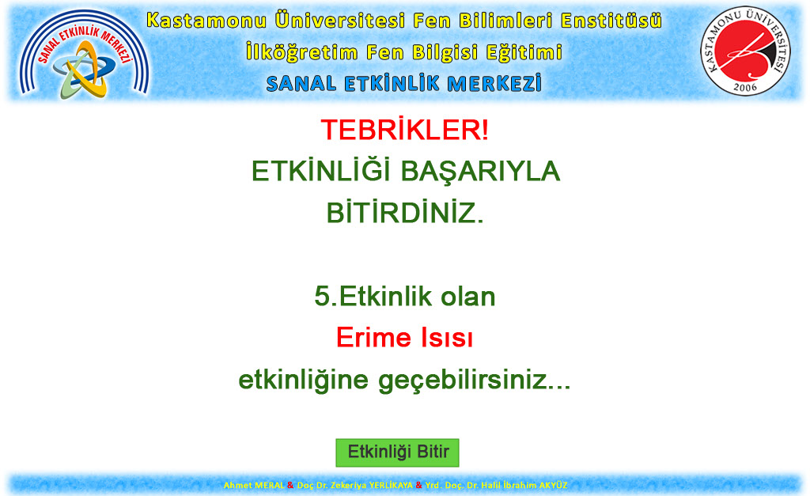
EK 5’in devamı
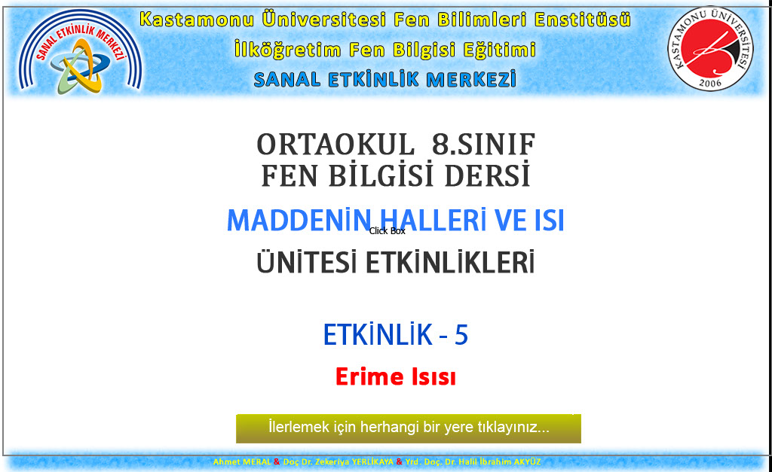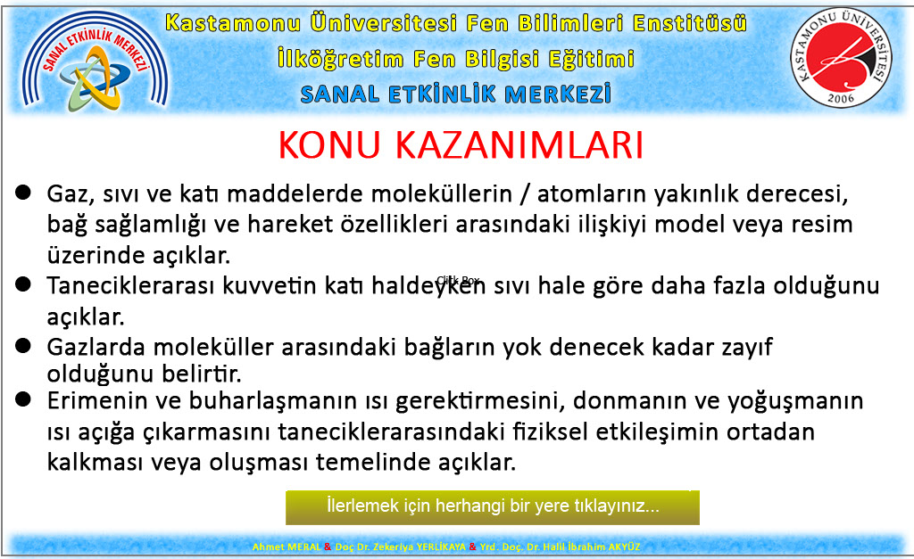
EK 5’in devamı
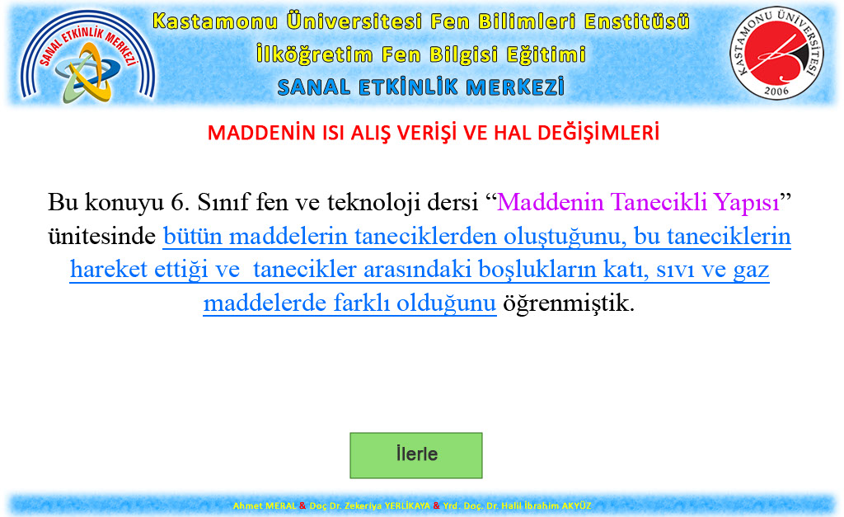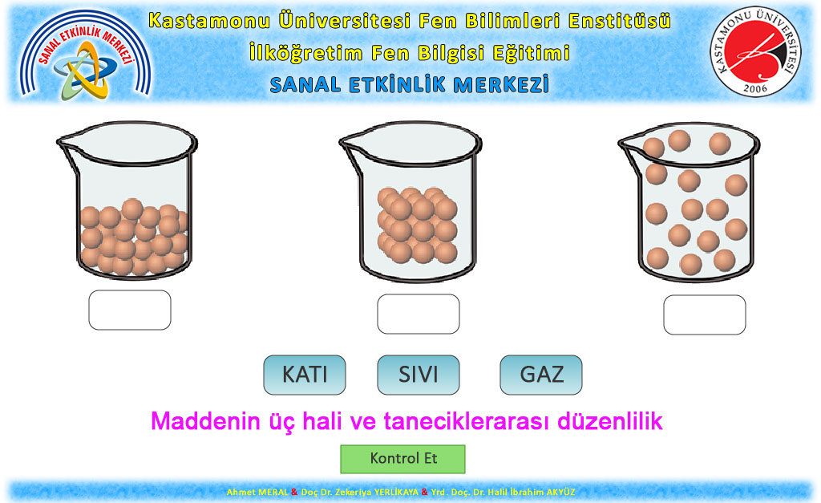
EK 5’in devamı
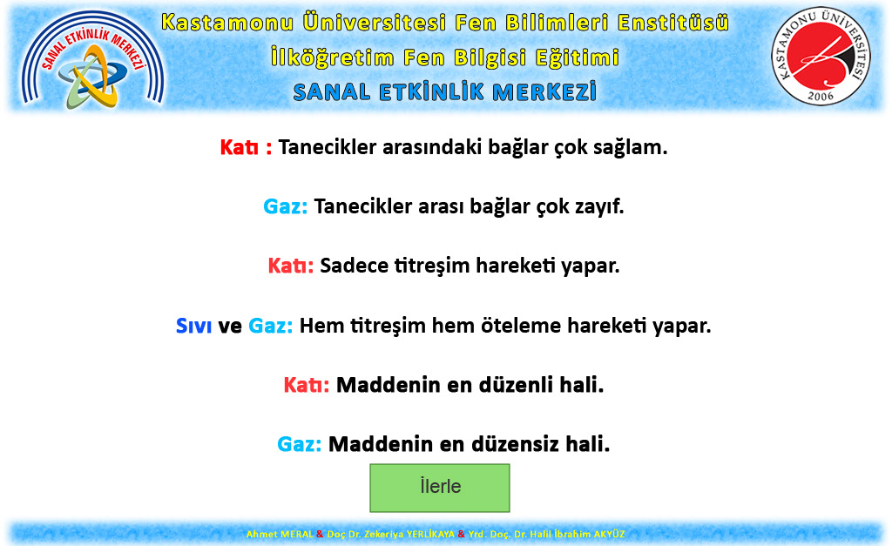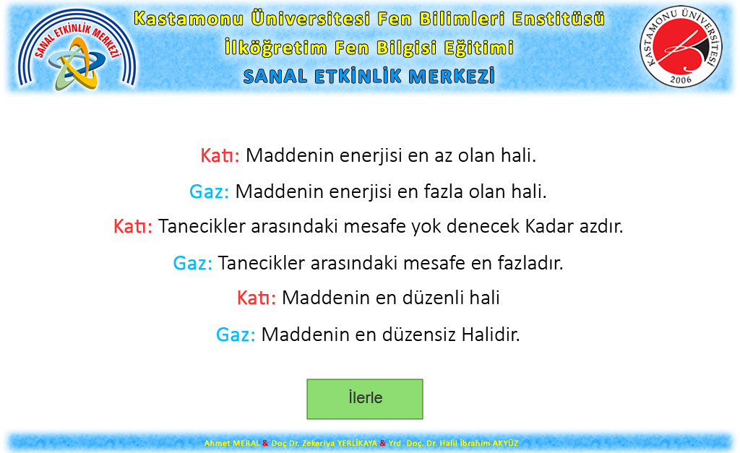
EK 5’in devamı
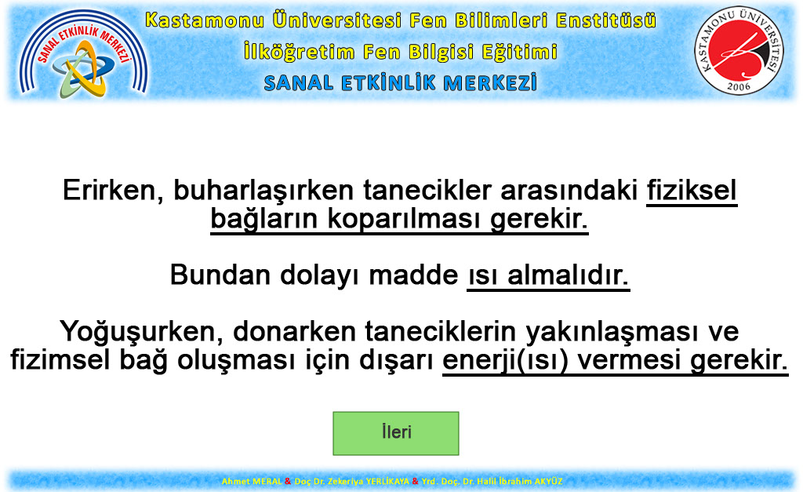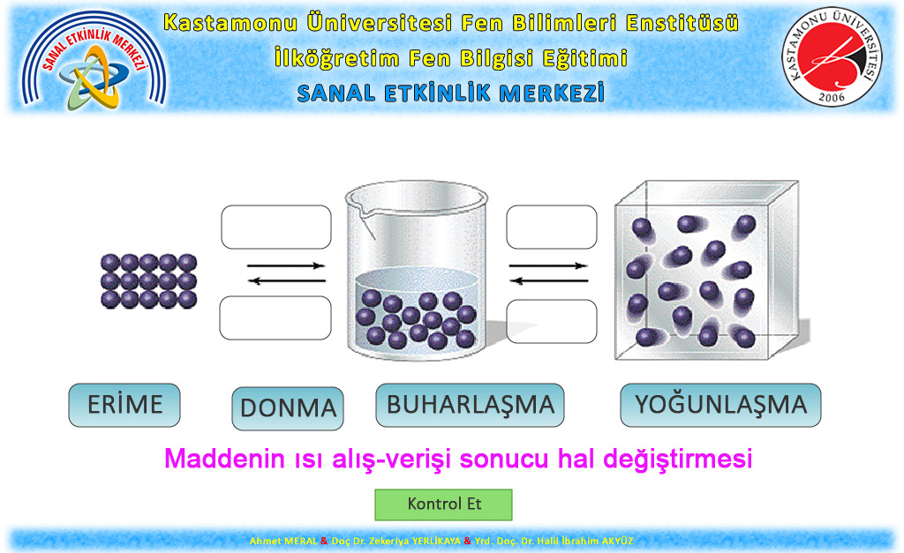
EK 5’in devamı
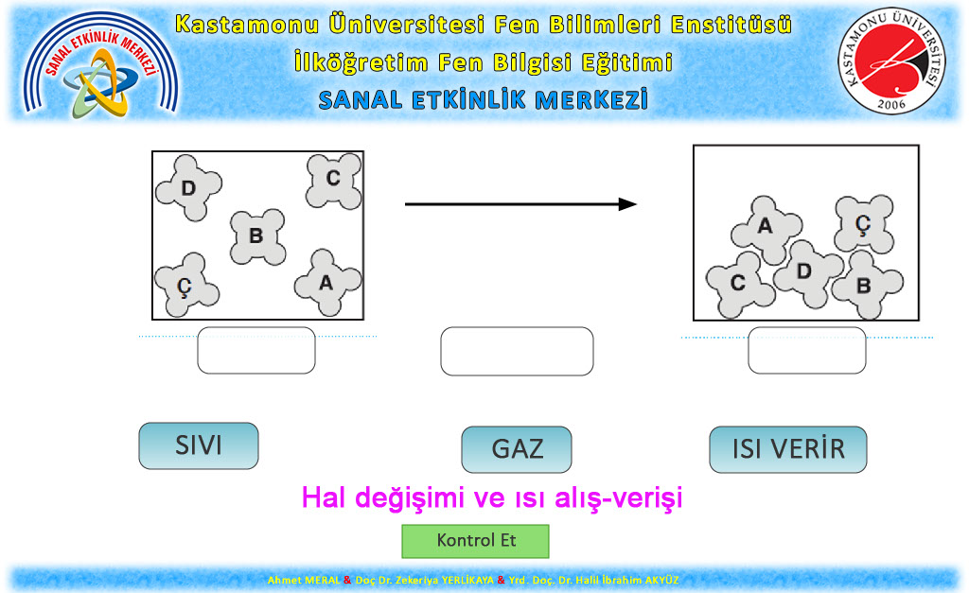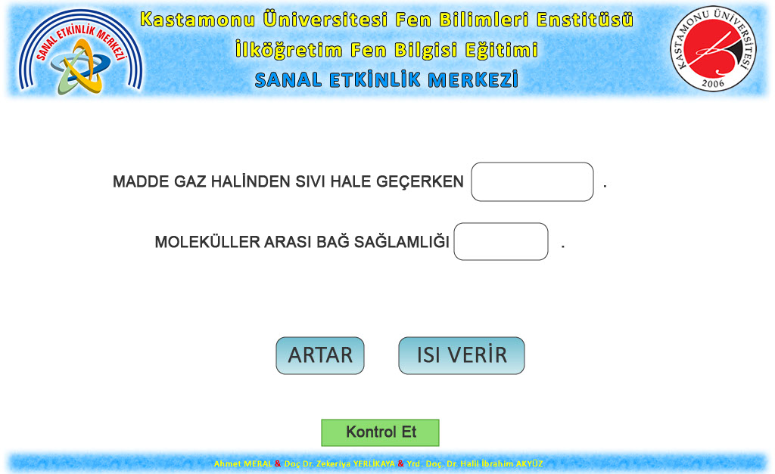
EK 5’in devamı
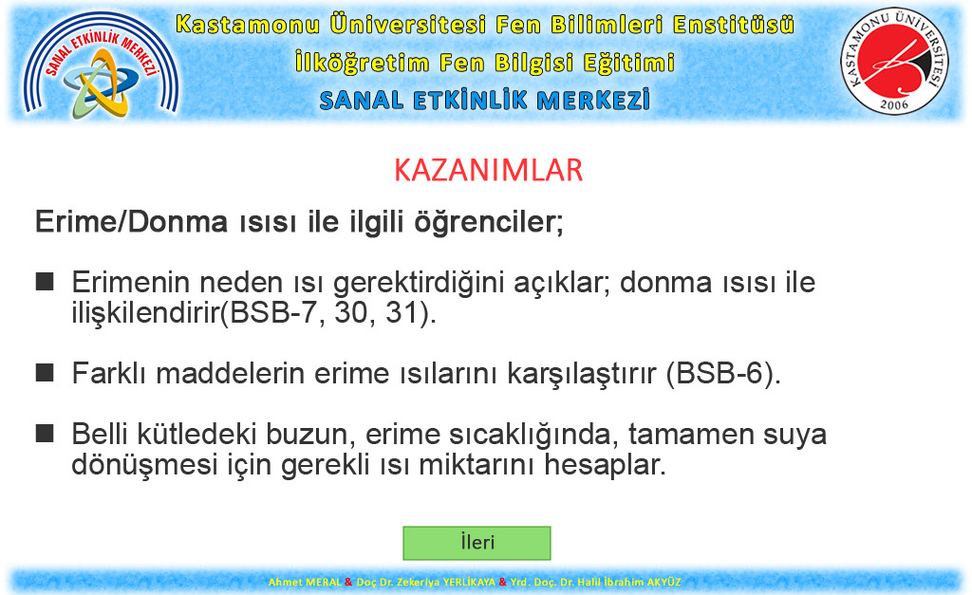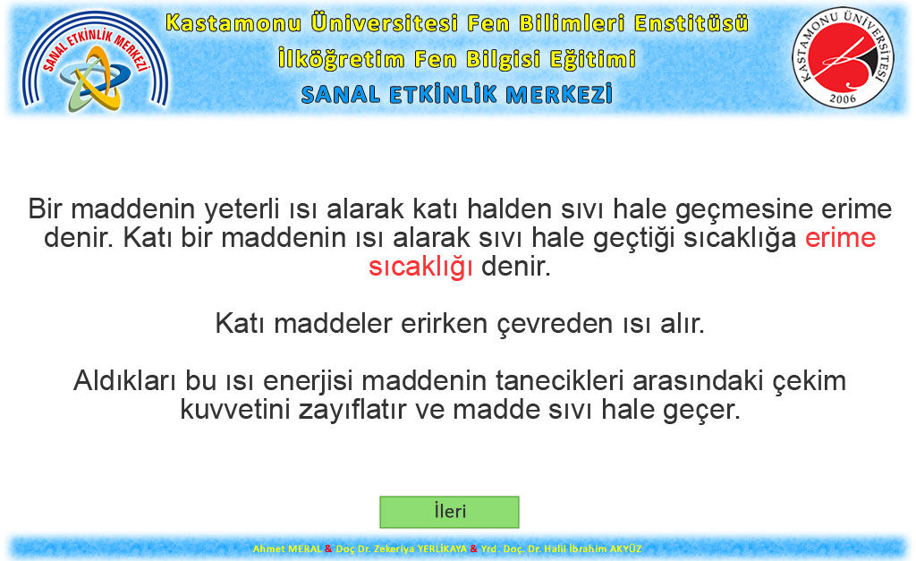
EK 5’in devamı
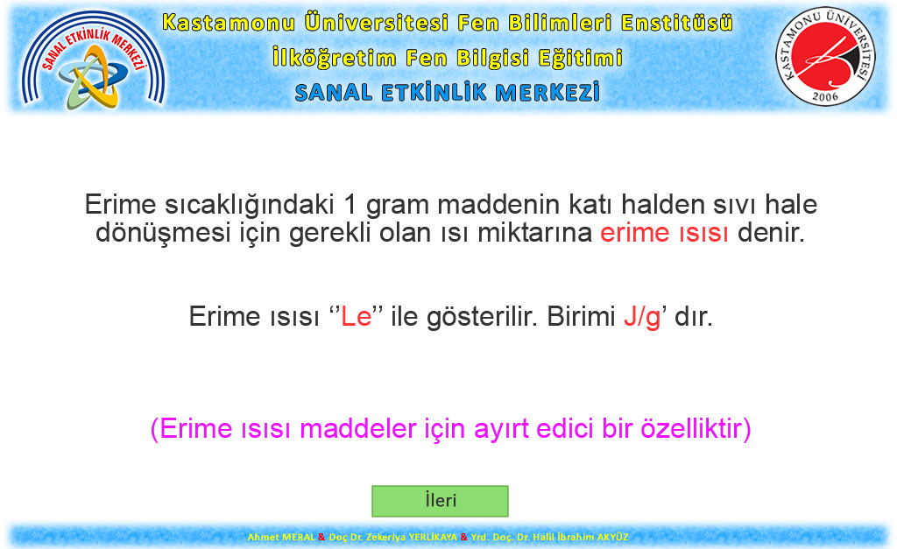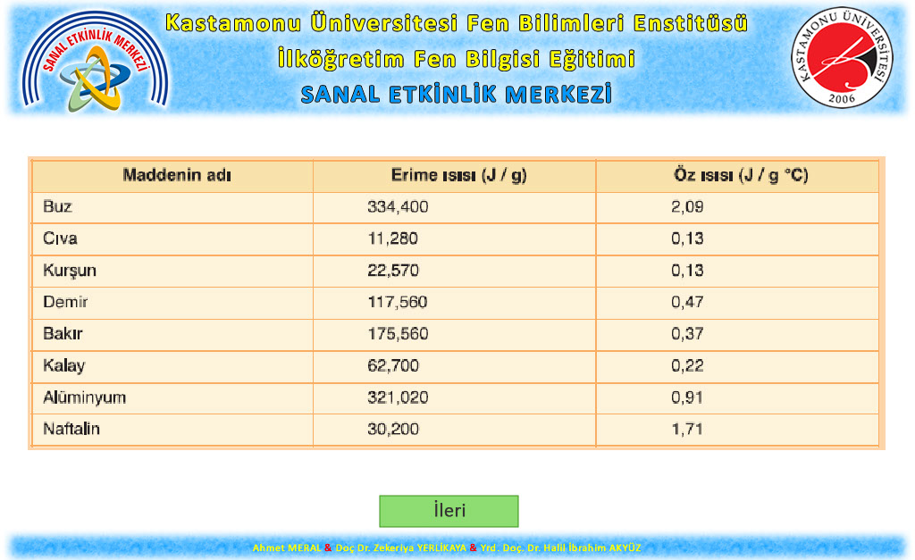
EK 5’in devamı
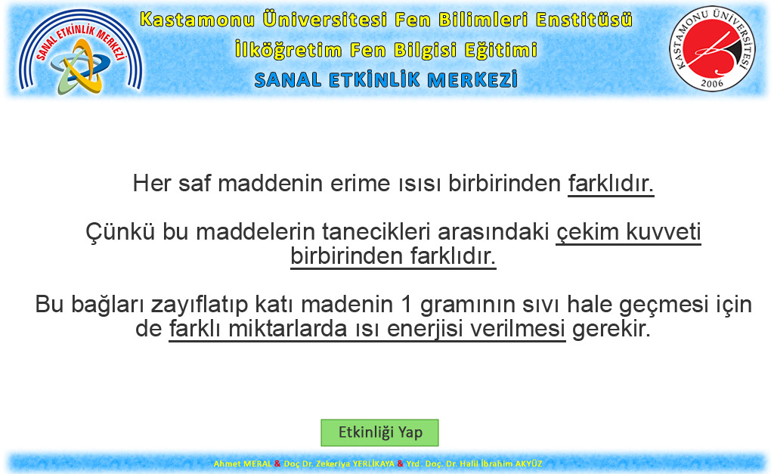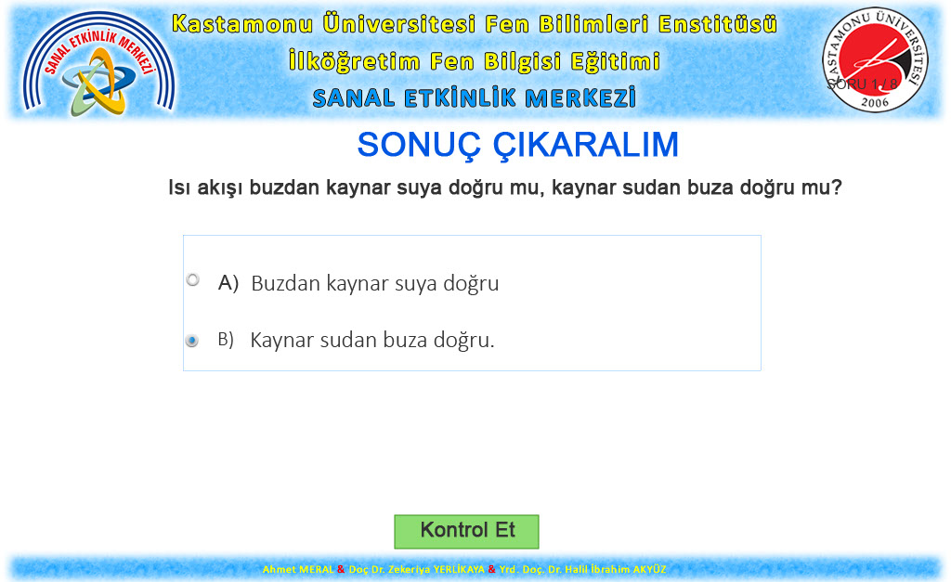
EK 5’in devamı
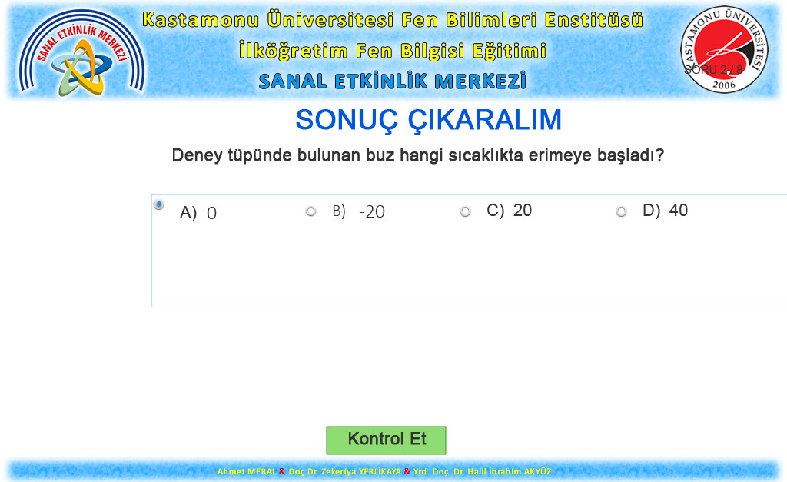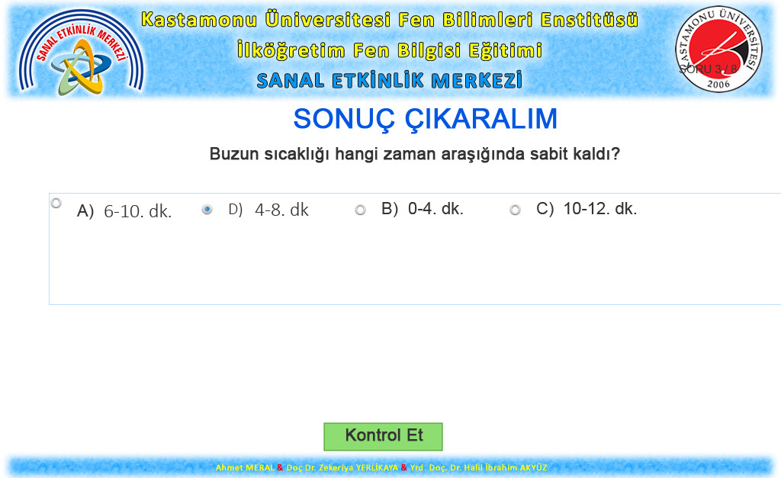
EK 5’in devamı
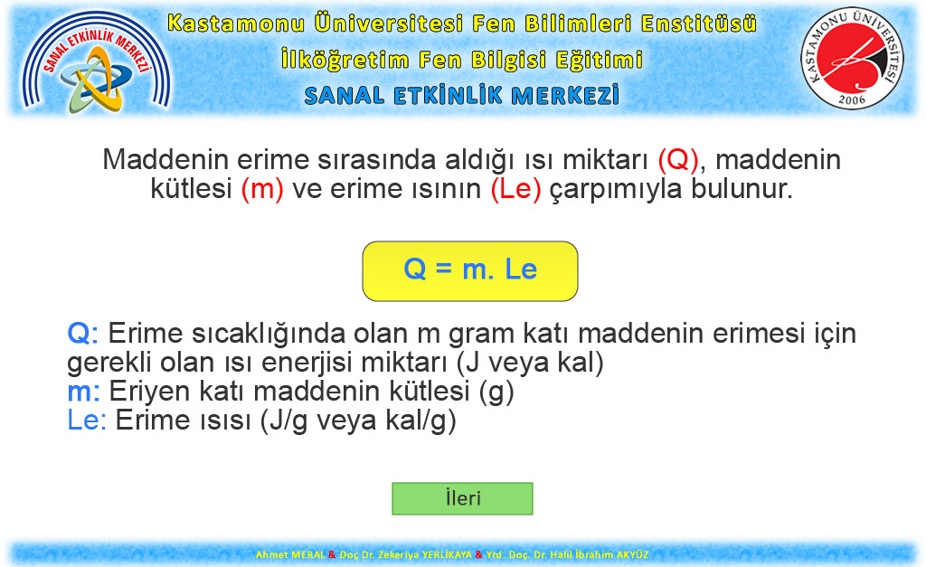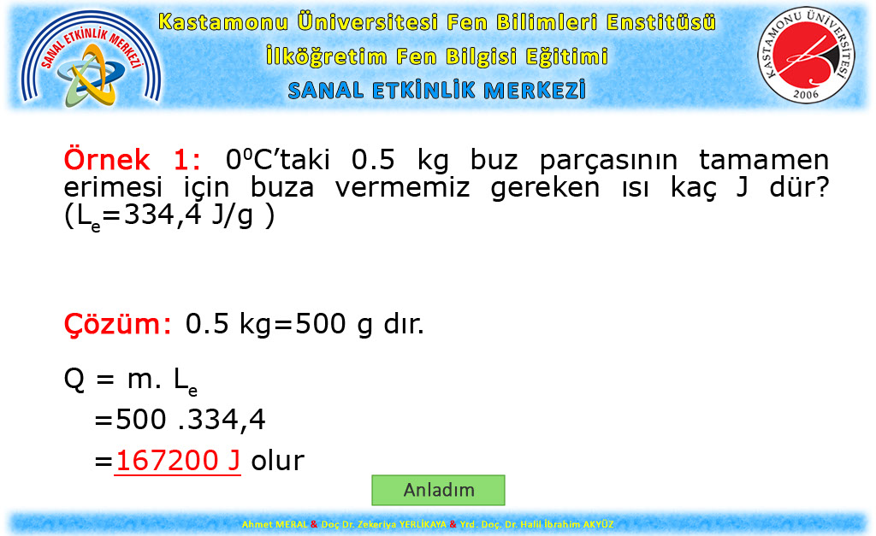
EK 5’in devamı
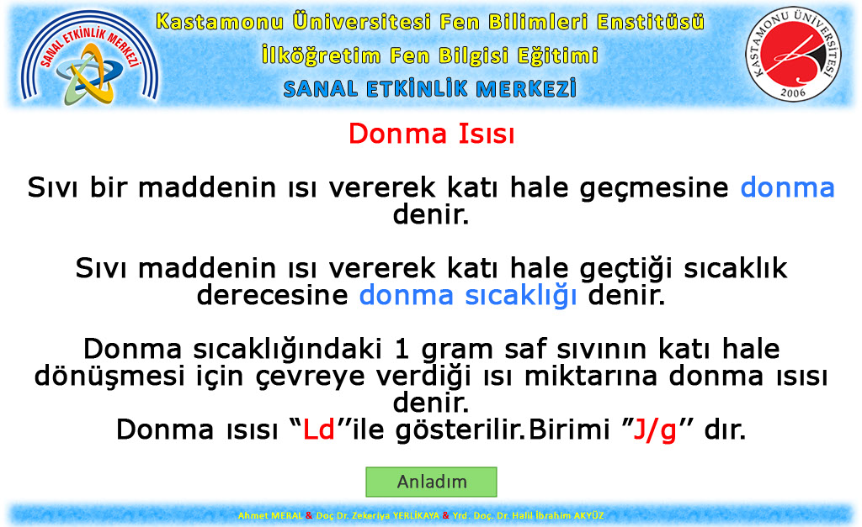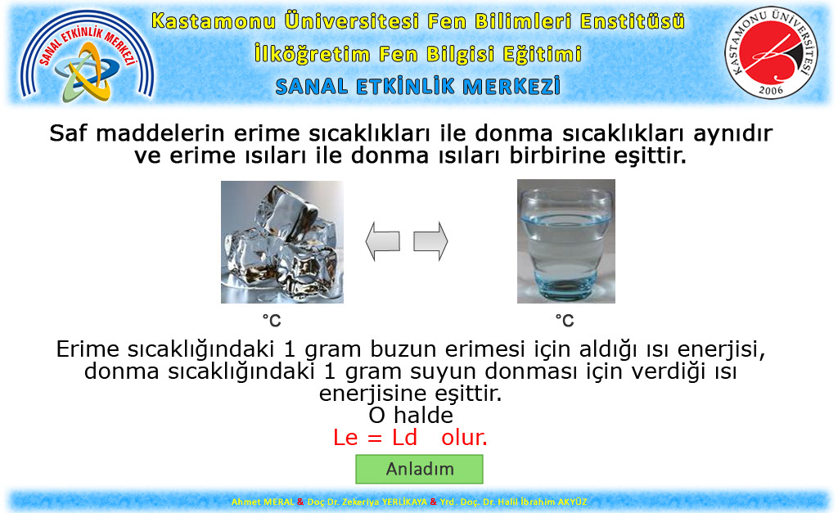
EK 5’in devamı
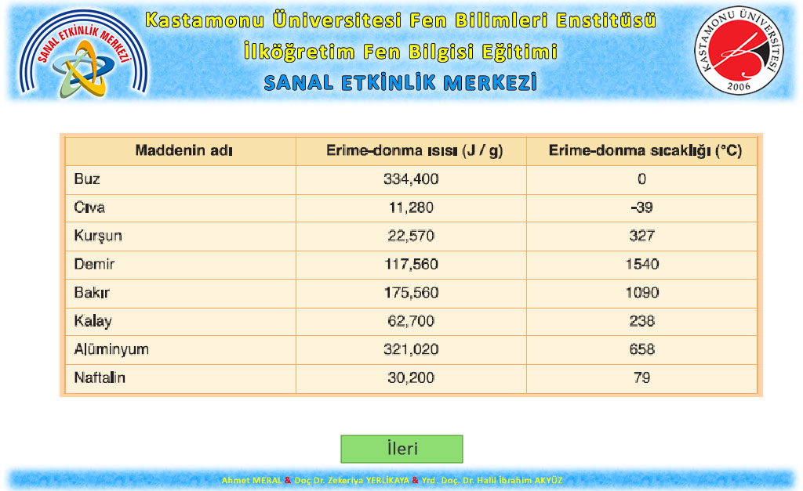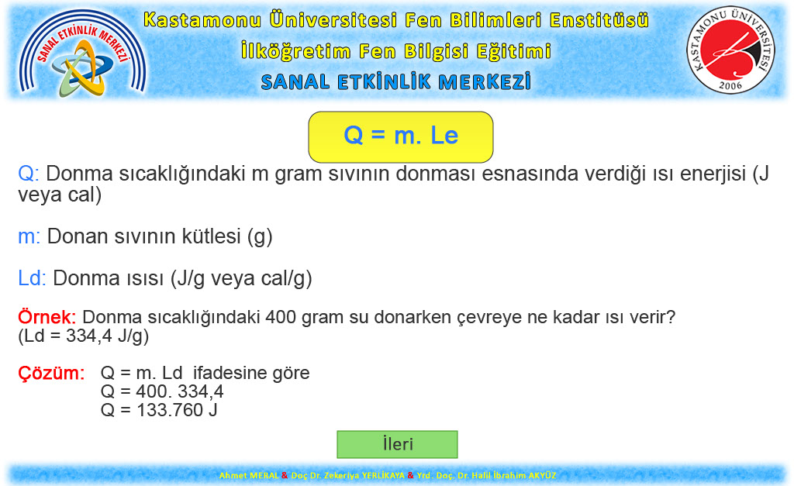
EK 5’in devamı
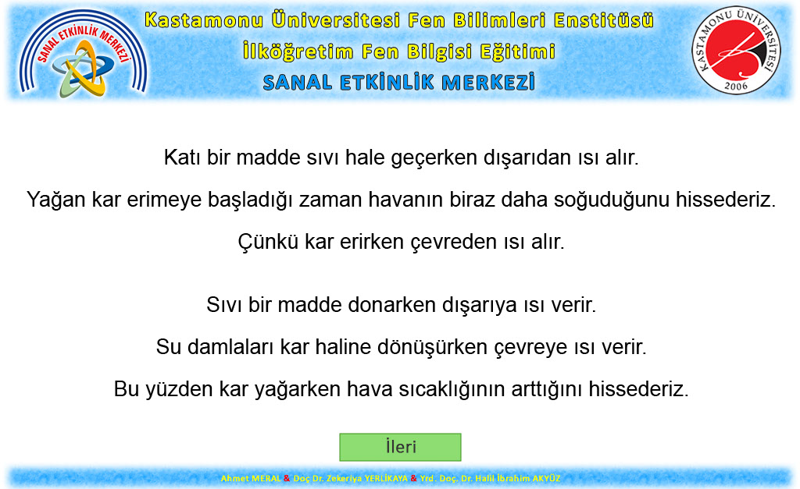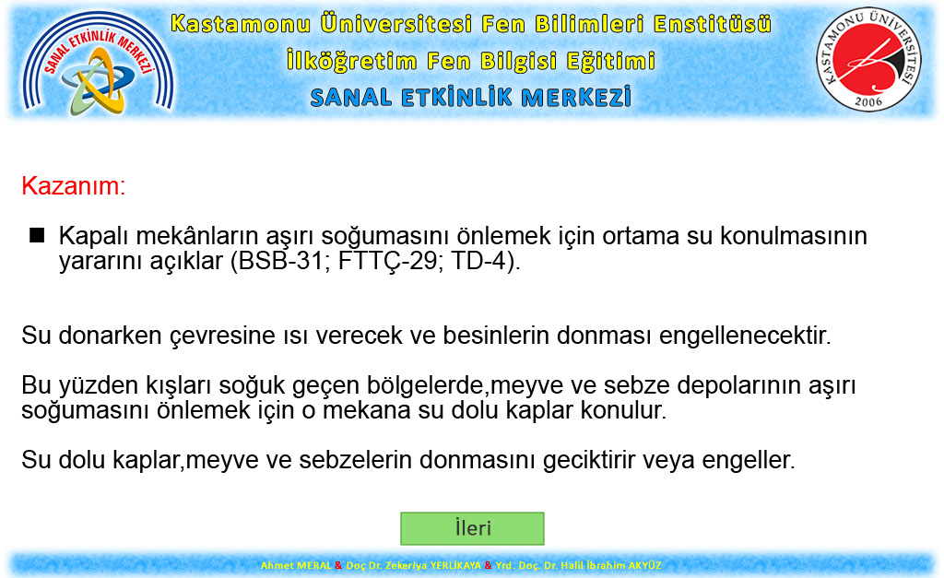
EK 5’in devamı
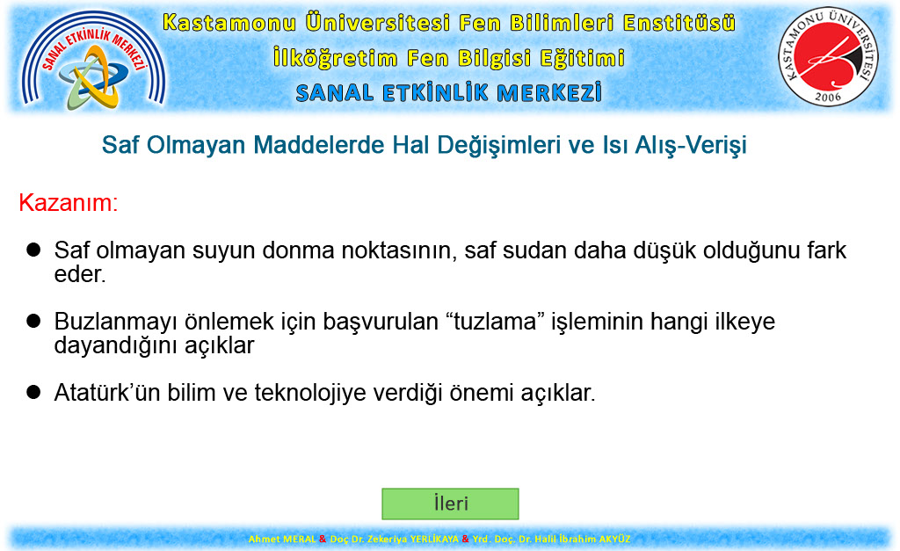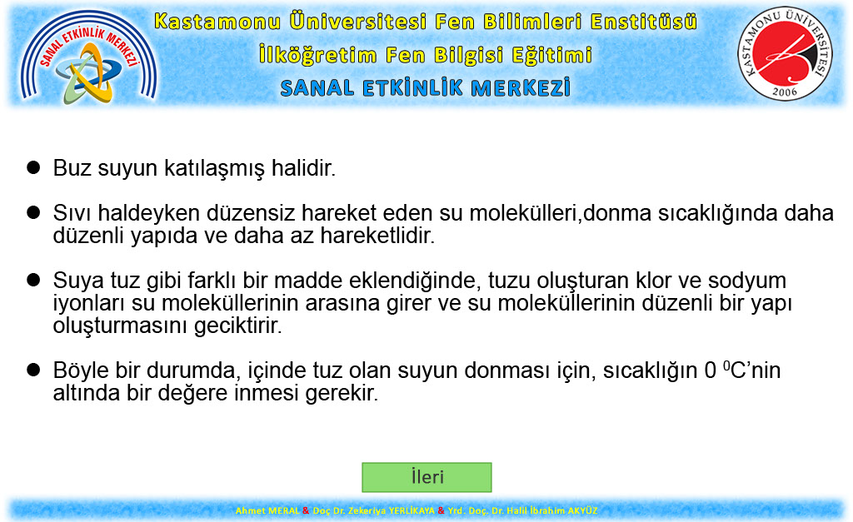
EK 5’in devamı
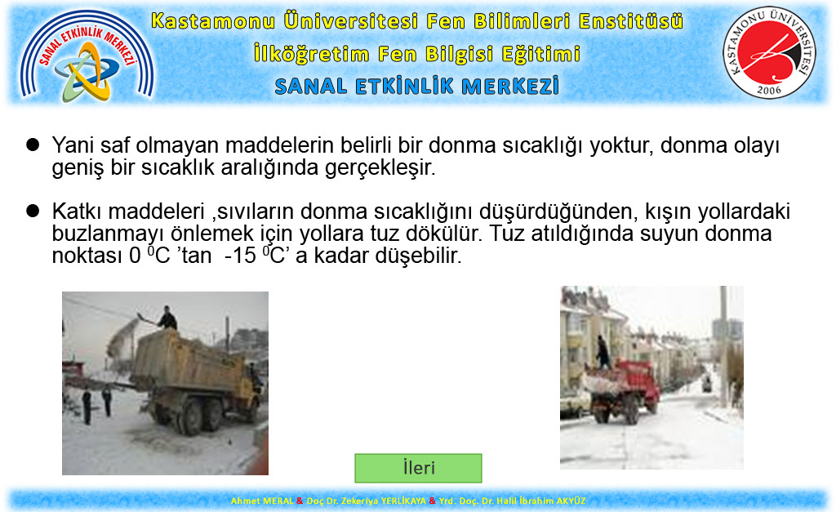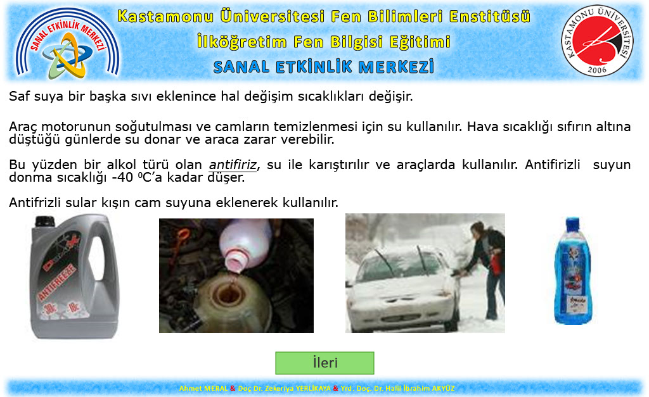
EK 5’in devamı
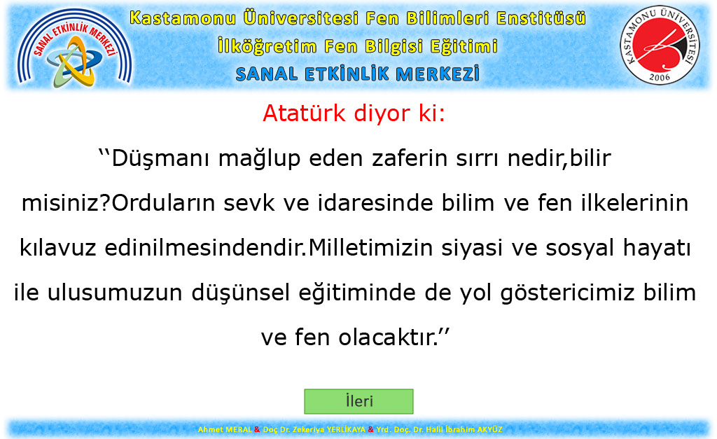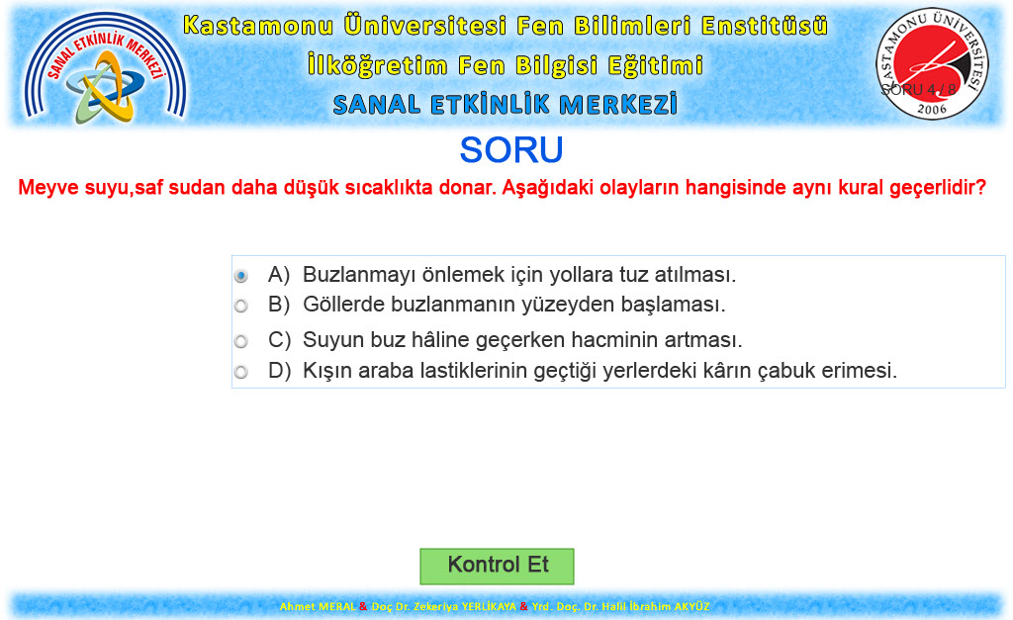
EK 5’in devamı
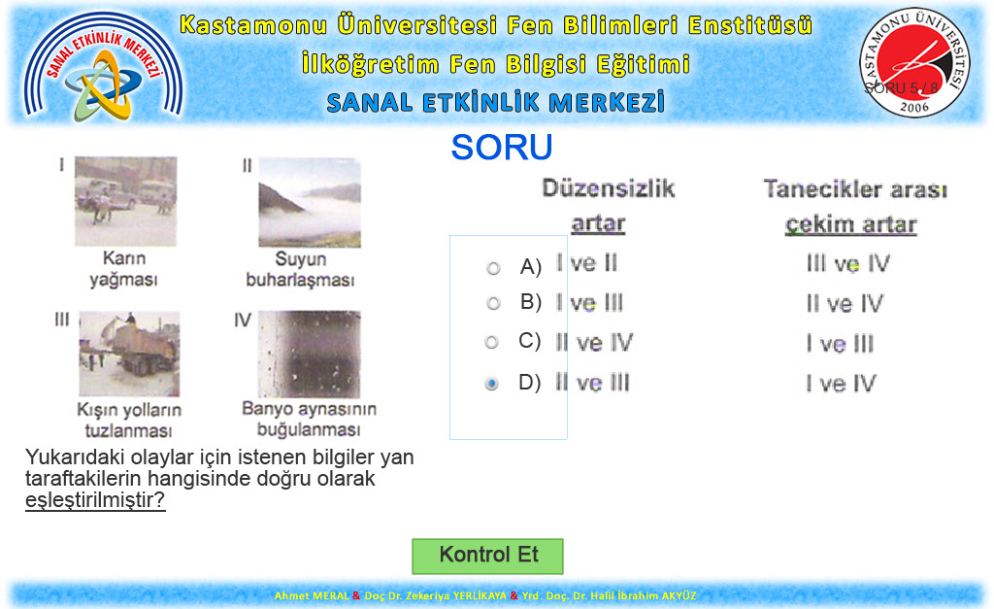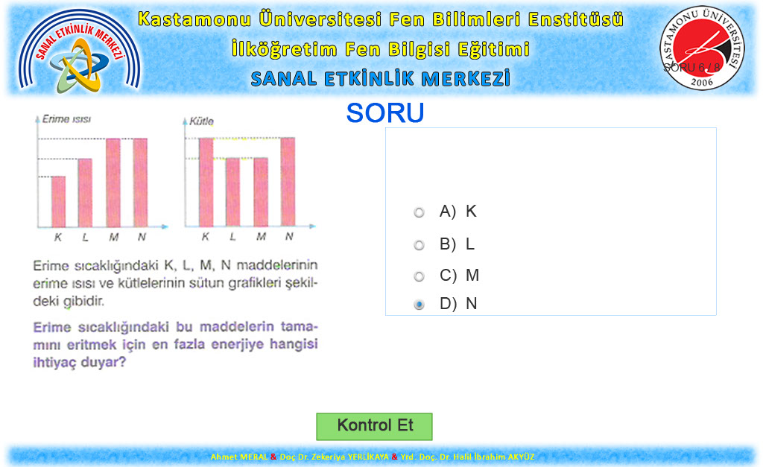
EK 5’in devamı
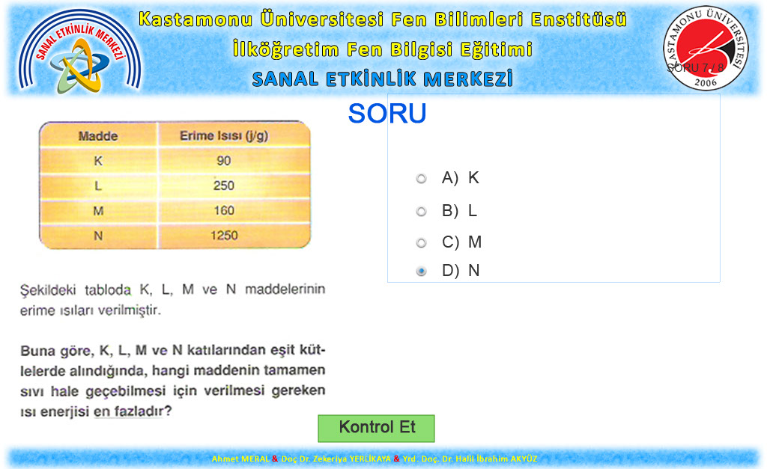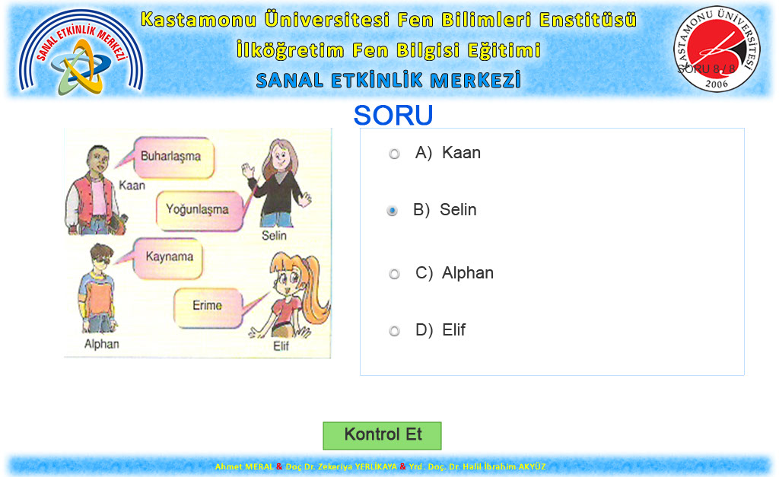
EK 5’in devamı
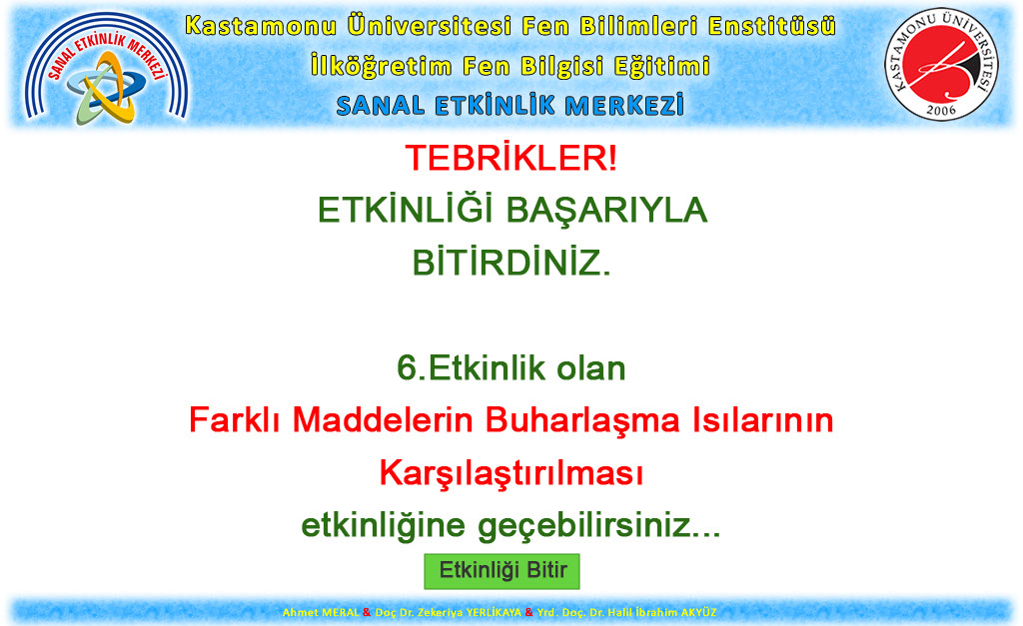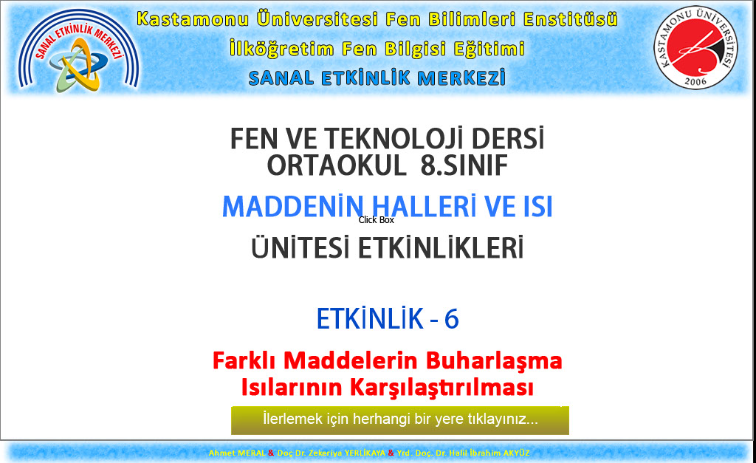
EK 5’in devamı
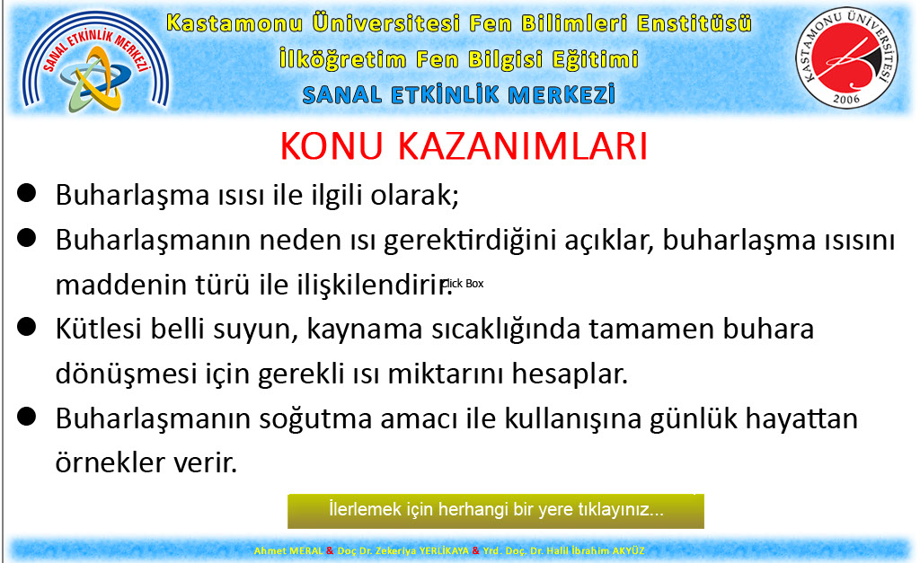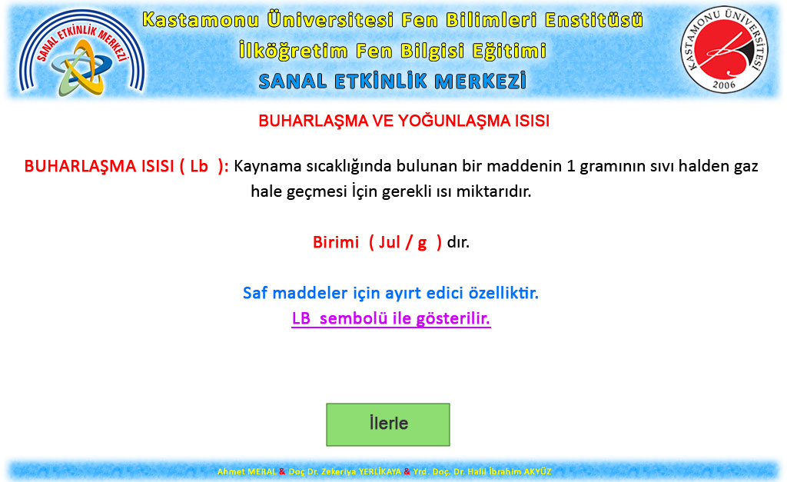
EK 5’in devamı
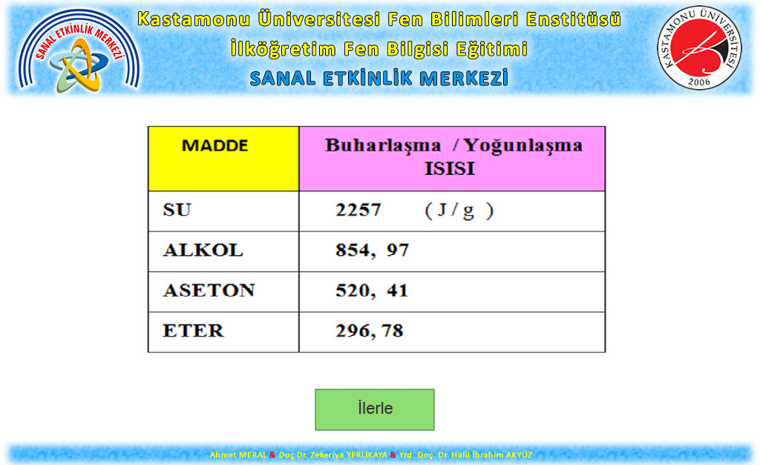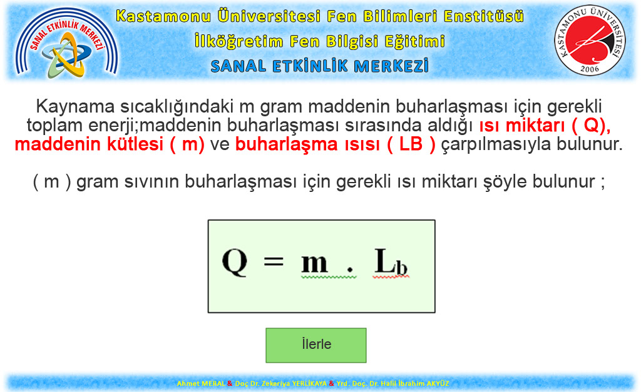
EK 5’in devamı
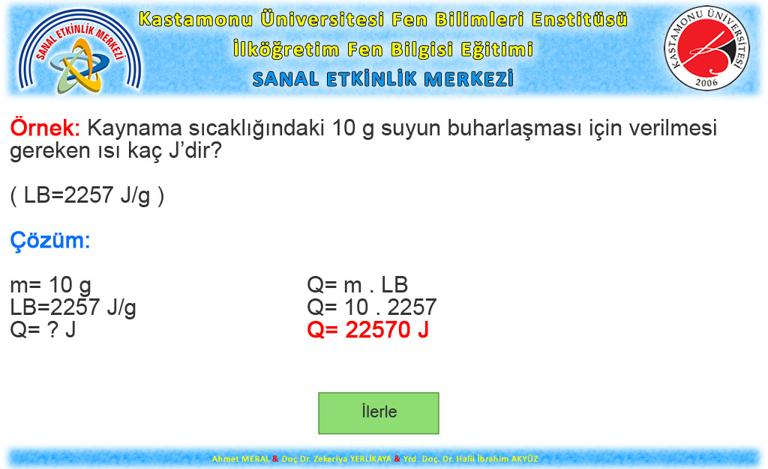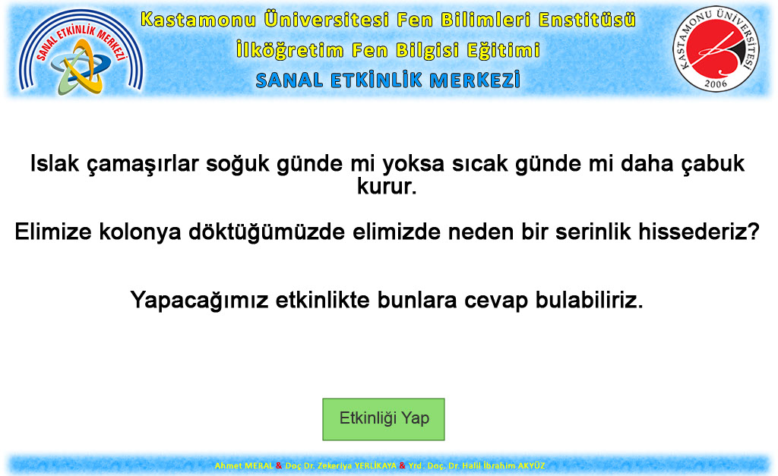
EK 5’in devamı
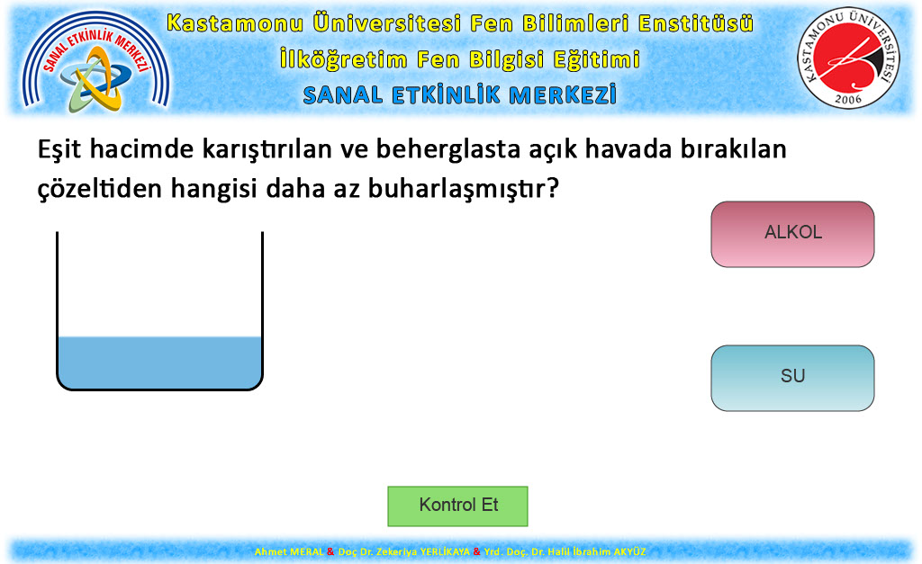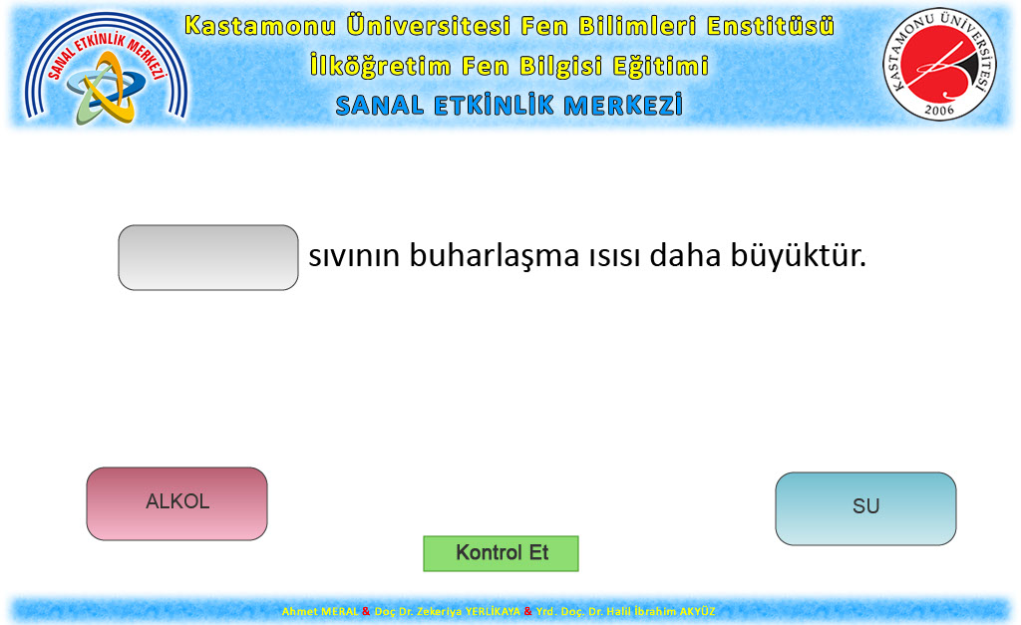
EK 5’in devamı
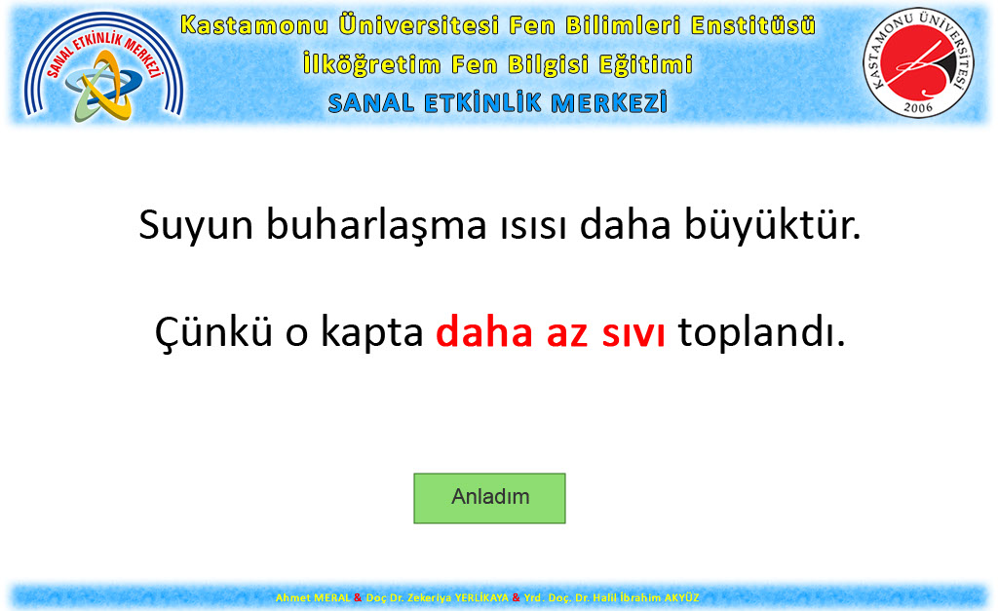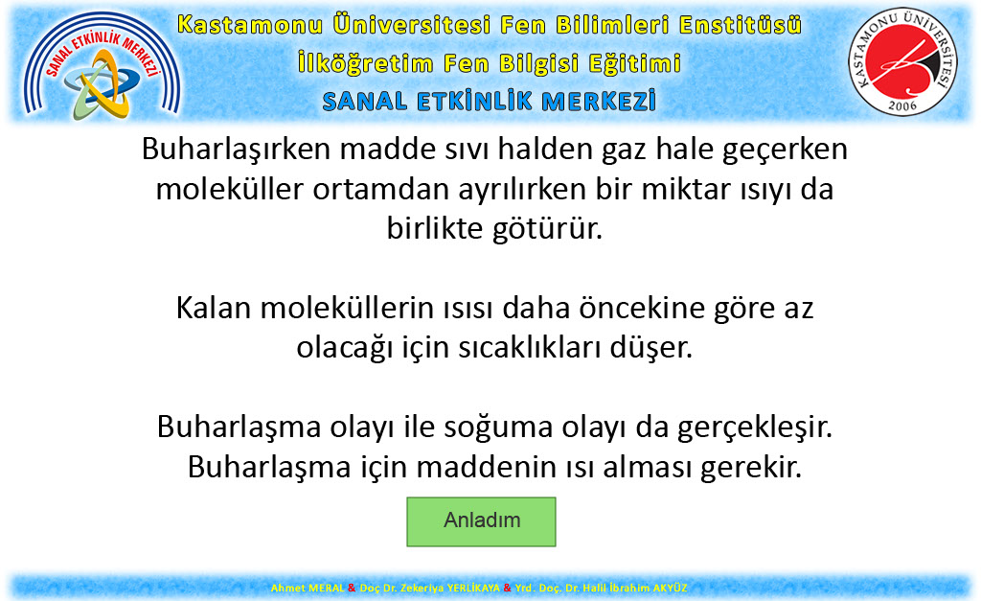
EK 5’in devamı
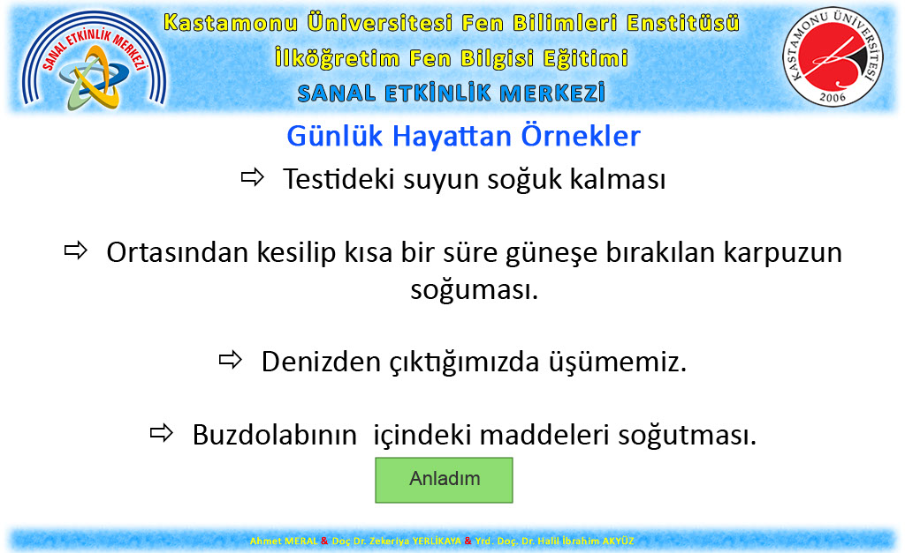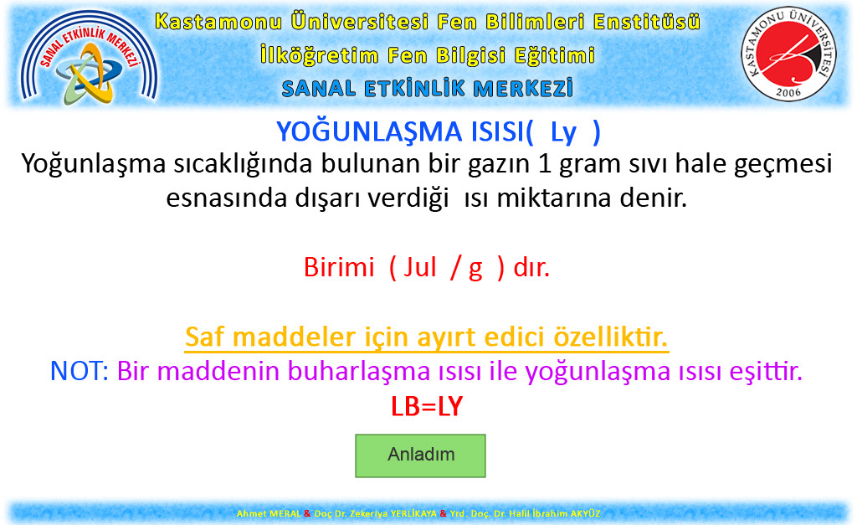
EK 5’in devamı
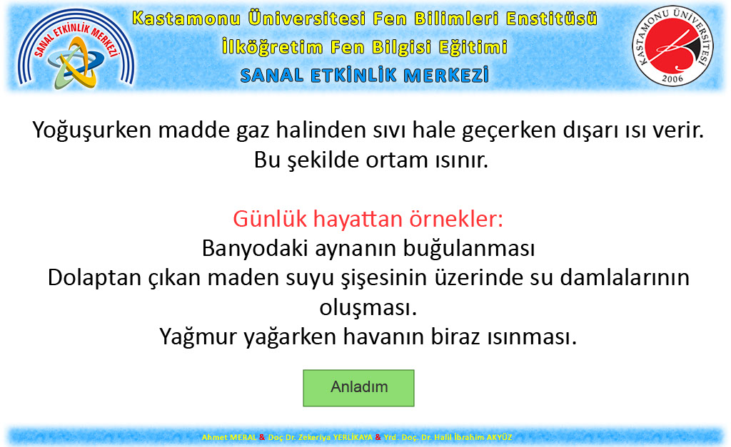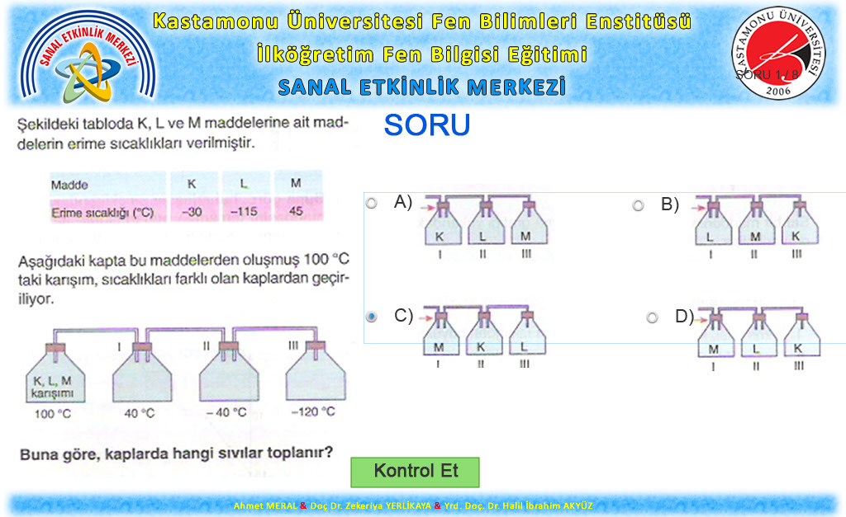
EK 5’in devamı
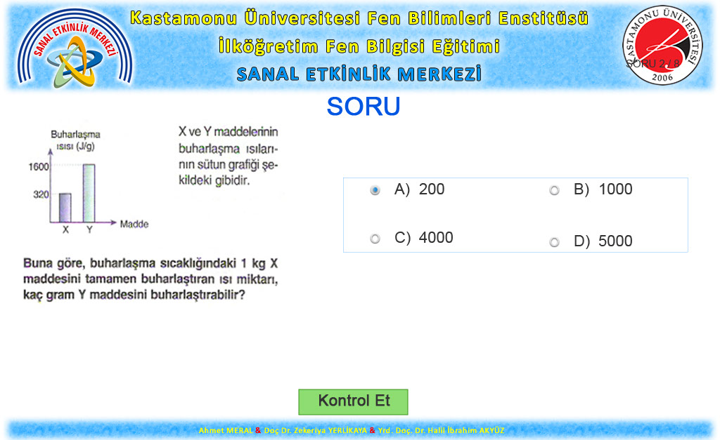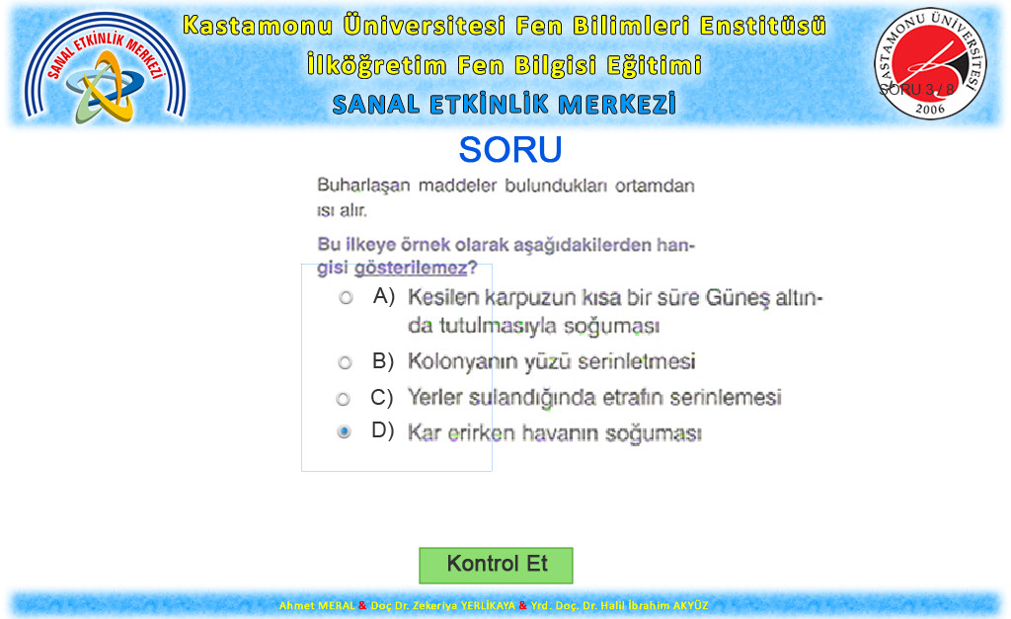
EK 5’in devamı
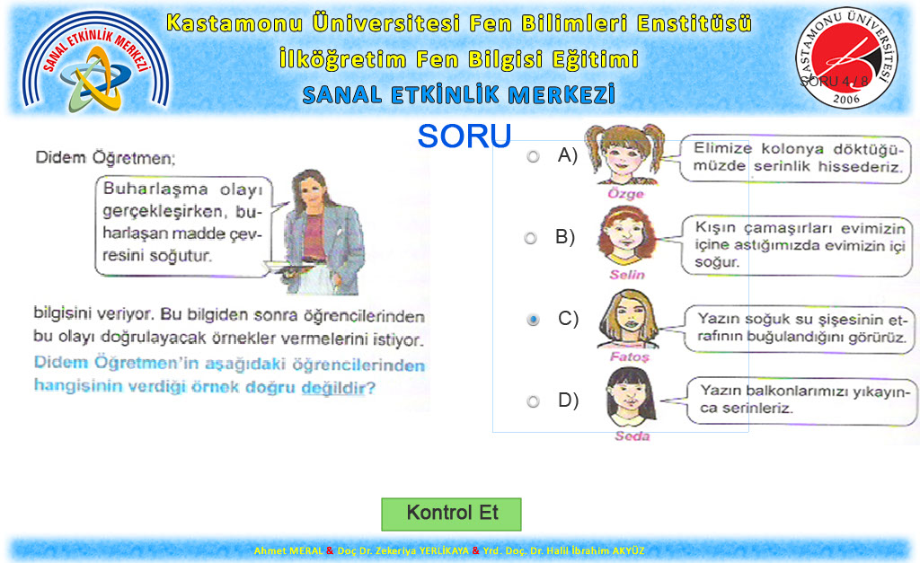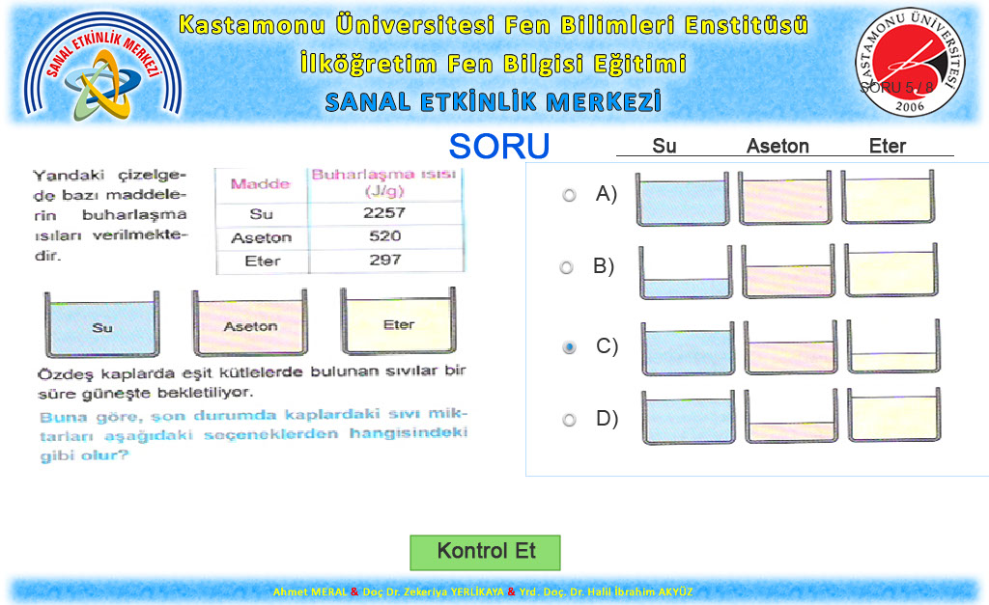
EK 5’in devamı
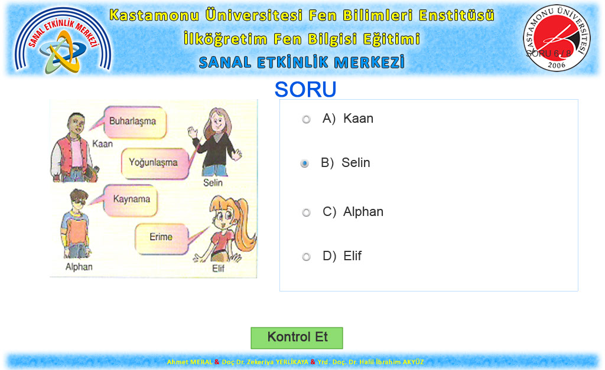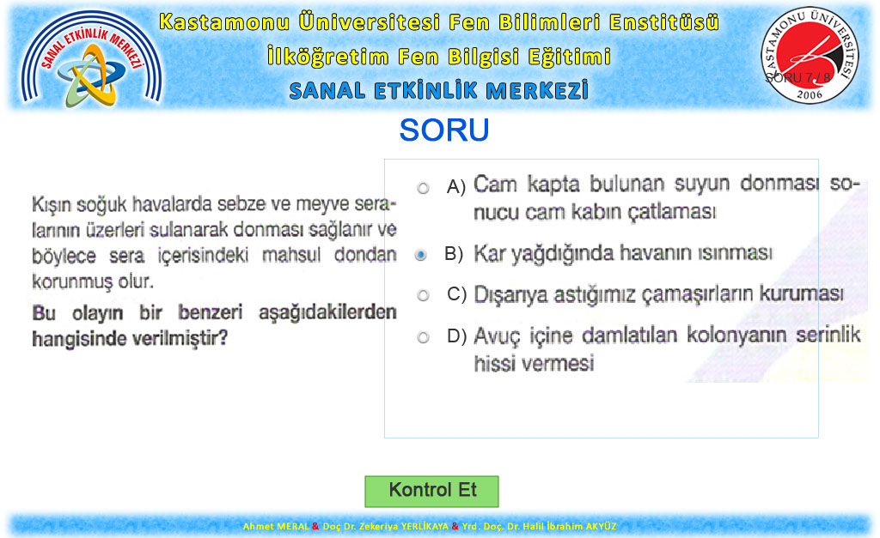
EK 5’in devamı
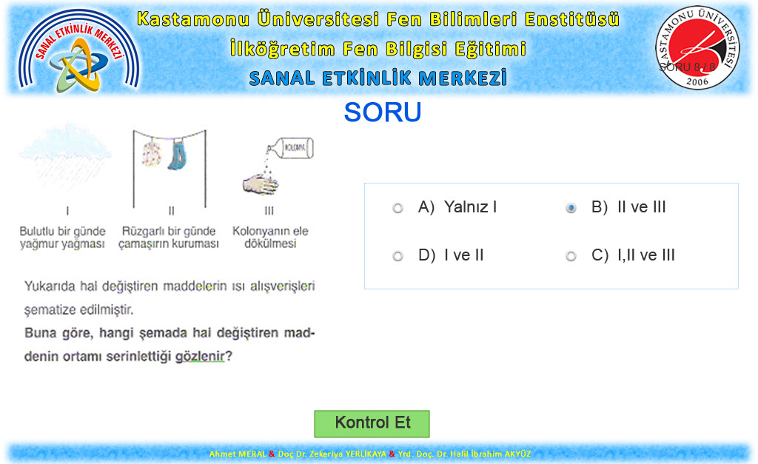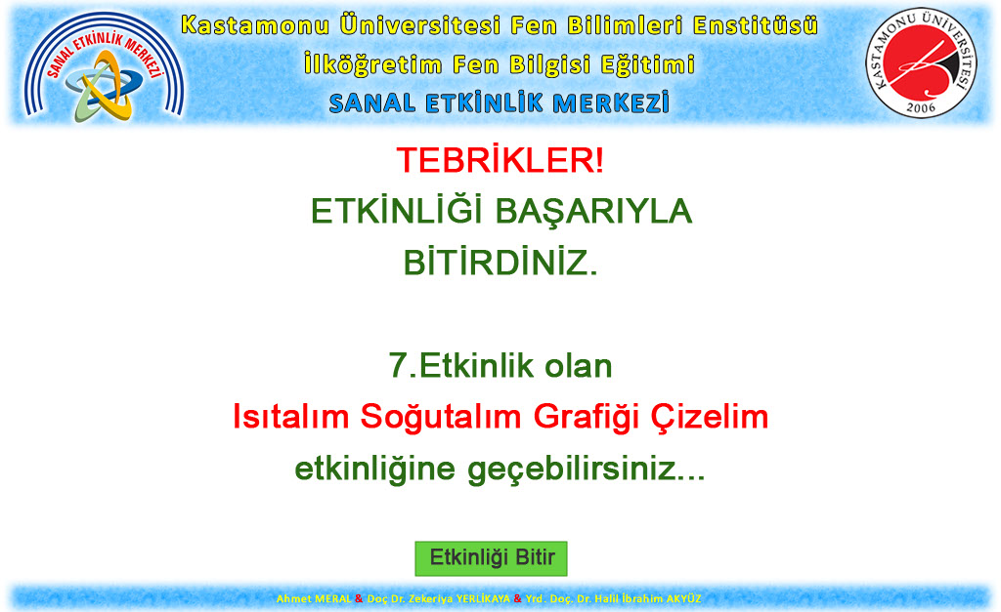

ÖZGEÇMİŞ
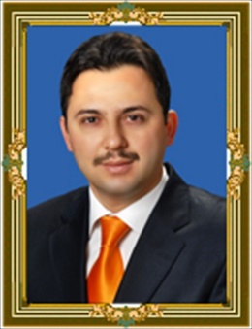
Adı Soyadı : Ahmet MERAL

Buraya resminizin dijital formu gelecek
(3.5cm x 3cm)

Doğum Yeri ve Yılı : İzmir / 1979
Medeni Hali : Evli
Yabancı Dili : İngilizce
E-posta : ahmetmeral@gmail.com

Eğitim Durumu
Lise : Samsun Atakum Teknik Lisesi Bilgisayar Yazılım Bölümü
Lisans : Samsun 19 Mayıs Üniversitesi Eğitim Fakültesi Bilgisayar ve Öğretim Teknolojileri Öğretmenliği (2002)
Mesleki Deneyim
İş Yeri : Kastamonu Kuzeykent Anadolu Lisesi
İş Yeri : Kastamonu Prof. Dr. Saime İnal Savi Sosyal Bilimler Lisesi
Görevler : Fatih Projesi Kastamonu İl Eğitmeni
Bilişim Teknolojileri Alanı Kastamonu İl Zümre Başkanlığı

Yayınları
Meral, A., Aktaş, S., Akyüz, H., & Yerlikaya, Z. (2014). Fen Ve Teknoloji Öğretmenlerinin Ders Kitabında Bulunan Etkinlikleri Gerçekleştirebilme Durumları. International Computer & Instructional Technologies Symposium (ICITS 2014) Özet Kitabı. Edirne.
Akyüz, H., Meral, A., (2015). Ortaokul Öğretmenlerinin Teknolojik Pedagojik İçerik Bilgi ve Teknoloji Yeterlilik Düzeylerinin İncelenmesi. International Computer & Instructional Technologies Symposium (ICITS 2015) Özet Kitabı. Afyon.
Akyüz, H., Meral, A., Aktaş S. (2016). Fatih Projesinin Uygulanacağı Ortaokullardaki Öğretmenlerin Fatih Projesine Yönelik Görüşleri: Farkındalık, Öngörü ve Beklentiler. 3rd. International Conference on New Trends in Education Özet Kitabı. İzmir.

